Tóth Tihamér
A tiszta férfiúság

Tóth Tihamér Összegyűjtött munkái – I. kötet

mű a Pázmány Péter Elektronikus Könyvtár (PPEK)
– a magyarnyelvű keresztény irodalom tárháza – állományában.

Bővebb felvilágosításért és a könyvtárral kapcsolatos legfrissebb hírekért
látogassa meg a http://www.ppek.hu internetes címet.

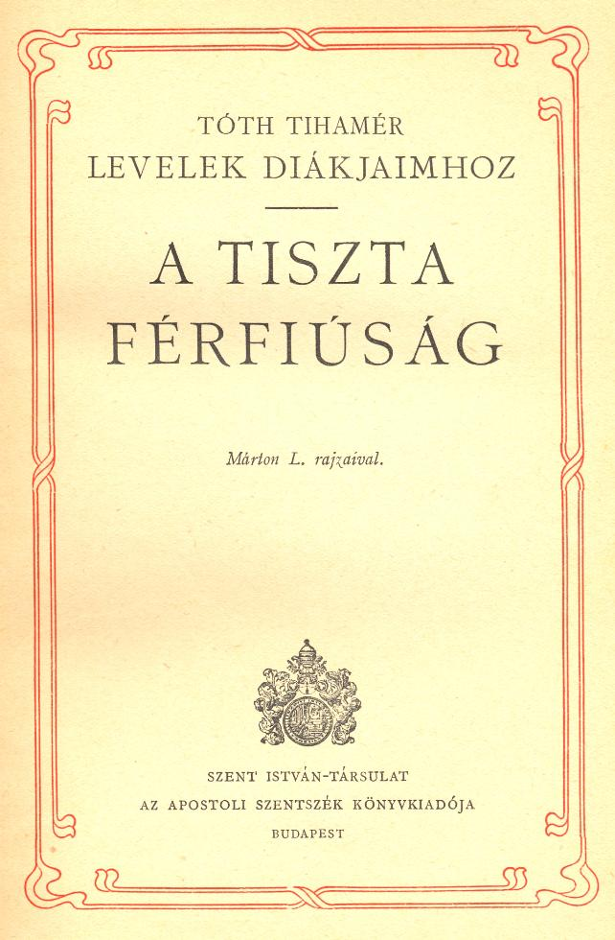

Impresszum
Tóth Tihamér
Levelek diákjaimhoz – A tiszta férfiúság

Márton L. rajzaival

Tóth Tihamér
Összegyűjtött munkáinak gyűjteményes díszkiadása
I. kötet

Nihil obstat. Dr. Michael Marczell, censor dioecesanus. Nr. 2013/35. Imprimatur.
Strigonii, die 28. Junii 1935. Dr. Julius Machovich, vicarius generalis

Tizennegyedik kiadás

Ennek a könyvnek beszerzése az Országos Ifjúsági Irodalmi Tanács 4/1924. számú rendelete értelmében az ország valamennyi középiskolájára kötelező.

____________________

A könyv elektronikus változata

Ez a publikáció a Szent István Társulatnál 1935-ben megjelent azonos című könyv elektronikus változata.
A könyvet Kerschka Károly, P. Mityók János és Papp László vitte számítógépbe.

____________________

Tisztelt Olvasó!
Ön „Tóth Tihamér Összegyűjtött munkái”-nak elektronikus változatát olvassa. A könyvek az 1940-es évek körül keletkeztek, az akkori helyesírás szabályai szerint. Hogy a mai olvasó ne akadjon meg az „archaikus” kifejezéseken, dr. Borián Tibor piarista nyelvtanár tanácsára ezeket a régi helyesírású szavakat a mai alakjukkal helyettesítettük. Természetesen minden esetben maximálisan ragaszkodtunk ahhoz, hogy a mondanivaló egy cseppet se változzék.
Megtartottuk a könyv eredeti oldalait kép formájában is, hogy az itt közreadott szöveg adott esetben ellenőrizhető legyen. Ezeket az ún. facsimile kiadásokat külön hozzuk majd forgalomba.

Tisztelettel az elektronikus könyv készítői:
Mityók János plébános
Kreschka Károly

Tartalomjegyzék
Impresszum 2
Tartalomjegyzék 3
A kiadó előszava. 6
Kísérő sorok a «Levelek Diákjaimhoz» számára. 8
Előszó «A Tiszta Férfiúság» tizennegyedik kiadásához. 10
A két tó. 11
I. fejezet. – A Teremtő tervei. 12
Az első férfi és nő. 13
A teremtő tervei. 14
Az élet fakadása. 14
Anya és fia. 16
Szent komolyság. 17
Bűnös kontárkodás. 18
A szent titok. 19
II. fejezet – Hová, merre menjek? 21
A válaszúton. 22
Gyermekből ifjú. 24
Fejlődik szervezeted. 24
Mikor április lesz belőled. 24
Új gondolatok, ismeretlen vágyak. 25
Az első szerelem. 26
A fejlődés Isten terve. 27
Tisztán az oltárig, híven a sírig. 27
Vészben, viharban. 28
III. fejezet –Fagyás egy májusi éjszakán. 30
A lejtőn lefelé. 32
Cimborák között. 32
Vergődés. 33
Templomrombolás. 33
A lerongyolódott ifjúság. 34
Tovább a züllés útján. 35
A szabadesés törvénye. 37
A mazuri tavaknál. 37
IV. fejezet –A fertő legmélyén. 39
Derékba tört sudártölgy. 40
«Csak egyszer?» 41
Az első ballépés. 42
Descensus averni. 43
A «felvilágosodott» diákok. 45
Miért «nincs Isten?» 47
Ez öröm? Ez boldogság? 50
A fa, melyen féreg foga rág. 50
Testi bűnhődés. 52
Mi az a hormon? 54
Élve rothadás. 55
Rettenetes felelősség. 58
Szegény gyermekeid! 59
Összetört remények. 60
Öngyilkos diákok. 65
V. fejezet. – Harc a hétfejű sárkánnyal. 69
Van visszatérés. 70
Bátorítás a küzdőknek. 71
A fölszabadult sas. 72
Hazánk jövőjéért. 73
A liliom integritásáért! 74
A természet lángpallósa. 76
Lelked boldogságáért. 77
Életre-halálra! 78
Állj ellen. 79
Ki a gyáva? 79
Hagyd ott őket! 81
Nekem úgysem árt!? 82
Egyetlen óvószer: kerüld a bűnt! 84
Utcaseprést kérünk. 85
Szembe az árral! 85
A gúny pergőtüzében. 87
Nem igaz! Ezerszer nem! 88
Ne játsszál a tűzzel? 88
Használd ki az ifjúkort! 90
Tiszta élet s egészség. 91
Mit mond az orvosi tudomány. 91
Isten és a természet. 95
Ki nem tud tiszta maradni? 96
VI. fejezet. – Küzdj és bízva bízzál! 98
Tiszta élet? Tiszta lélek! 99
Ha nem akarod, nem bűn! 100
Igazold magadat! 102
Az erkölcstelenség ragálya. 103
Olvasmányaid. 104
Könyvek. 105
Újságok. 107
Képek. 107
Színház, mozi. 109
Tánc. 110
Légy lovagias. 111
Női társaságban. 112
Hófehér jegyesed. 112
Szeresd a külső tisztaságot. 113
Halj meg és támadj föl! 113
Lelki angolkórság. 114
Erősítsd akaratodat! 115
A diadal öröme. 116
A földön, de nem a földből! 118
Aki nem tud hazudni. 119
Edzzed testedet. 120
A fájdalom elviselése. 122
Egészséges életmód. 122
Sohase henyélj! 125
Szeresd a természetet. 127
Néhány orvosi tanács. 128
Egy atyai jóbarát. 129
Egy VII.-es naplójából. 130
Új élet forrásainál. 132
Velem az Úr! 135
«És aztán?...» 138
VII. fejezet. – Mosolygó lélek – Tüzes szempár. 139
A legnagyobb diadal. 140
Ó, mily szép a tiszta nemzedék! 141
Rabok tovább nem leszünk! 142
Akarat, – erő, – győzelem. 143
«Maradj ébren!» 144
Ugye, így lesz! 145
Új nemzedék. 147
A szent akarat. 147

A kiadó előszava.
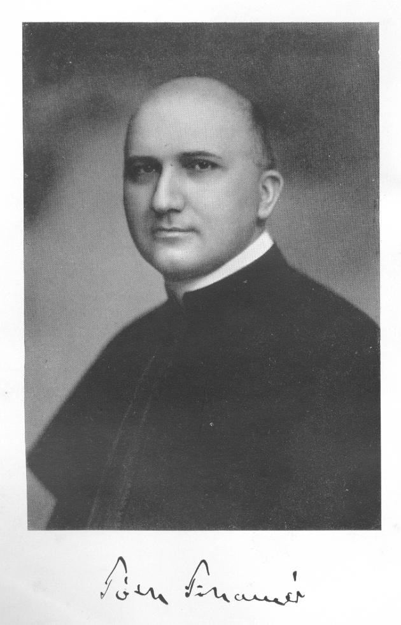

Tóth Tihamér dr., a Kir. M. Pázmány Péter Tudományegyetem hittudományi karán a lelkipásztorkodás-tan ny. r. tanára és a budapesti Központi Papnövelde kormányzója, 1889 január 14-én született Szolnokon, 1911 június 27-én szenteltetett pappá Egerben, tehát 1936 június 27-én fogja betölteni papi működésének 25. évét.
Ez a huszonöt esztendő a nagyvonalú lelkipásztori teendők mellett a pedagógiai és hittudományi irodalom művelésének is fáradhatatlan negyedszázada volt. Első irodalmi alkotásai már előbb megjelentek a Religio-ban, mielőtt a bécsi egyetemen 1912 januárjában a hittudományok doktorává avatták volna. 1912 januárjától ugyanez év augusztusáig Hevesen volt káplán, 1912-1913. tanévben Gyöngyösön hitoktató, majd 1913-1918 között az egri hittudományi főiskolának ny. r. tanára. Cikkei és értekezései akkor már állandóan olvashatók a Religioban, Egyházi Közlönyében, Magyar Kultúrádban és Katolikus Szemlében. Még a harctérről is, ahol 15 hónapig teljesített tábori lelkészi szolgálatot, három hosszabb tanulmányt közölt a Religio-ban és sok cikket az Élet-ben.
Irodalmi munkálkodása akkor éri el legnagyobb lendületét, mikor 1918-ban a fővárosba kerül, mint a Központi Papnövelde tanulmányi felügyelője és az egyetem hittudományi karának tanár-helyettese. Ekkor: adja közre a «Levelek Diákjaimhoz»; ifjúsági jellemnevelő könyvsorozatának első köteteit, amelyeket lelkes érdeklődéssel fogadott az egész ország ifjúsága.
Közben, 1924-ben, megszerzi a hittudományi karon a magántanári képesítést, majd 1925 augusztus 6-án a hittudományi karon a homiletikai katedra ny. r. tanárává nevezik ki. Már évekkel ezelőtt helyettesítően látta el ezt a tanszéket és mint ilyen végezte a tanszékkel kapcsolatos egyetemi hitszónoklatokat is; mostantól kezdve aztán teljesen övé lesz az egyetemi templom nagymultú szószéke, amelynek hallgatói közé sikerül neki a főváros legfigyelmesebb és legintelligensebb közönséget összegyűjteni. Beszédeit 1926 óta a magyar rádió is rendszeresen közvetíti és szerte az országban, sőt messze annak határain túl is a szomjas lelkek tízezrei és százezrei figyelnek szavára. 1931-ben a Központi Papnövelde kormányzójává neveztetik ki, majd 1934 őszén, a homiletikai tanszék megszűntével, ugyanazon karon meghívást nyer a lelkipásztorkodás-tan katedrájára.
Amint papi tevékenysége, éppúgy irodalmi működése is három párhuzamos és igen sok helyen egymásba fonódó pályán halad. Ezek: az egyetemi katedra, az egyetemi templom és az ifjúság lelki gondozása. A negyedszázad kivételesen gazdag irodalmi termésében nem találunk úgyszólván egyetlen olyan írást sem, amely nem ennek a hármas gondolatnak valamelyikét szolgálta volna.
Külön kell rámutatnunk arra a nagyszerű sikerre, amit könyvei külföldön is, az egész művelt világon elértek. Angol, cseh, flamand, francia, holland, horvát, lengyel, litván, német, olasz, román, szlovén, szlovák, spanyol és ukrán, tehát tizenöt nyelven adták ki műveit, és mindezen országokban oly lelkes fogadtatásban részesültek azok, hogy irodalmi működését túlzás nélkül tarthatjuk a magyar név megbecsülését nagyban előmozdító külpolitikai sikernek is.
Mindezek után égése természetesnek fog látszani, hogy a Szent István Társulat, legsajátosabb hagyományait követve, húsz kötetben kiadja az ezüstmiséje előtt álló és egyben huszonöt éves írói munkálkodását elérő Tóth Tihamér dr-nak összegyűjtött műveit. A Szent István Társulat, mely «jó és olcsó könyvek» kiadására alakult, a magyar olvasóközönség nagy rétegeinek és egyben a magyar kultúrának is vél hasznos szolgálatot tenni akkor, amikor valóban «olcsó» áron teszi közkinccsé ezeket a nemcsak «jó», hanem ma már az egész kultúrvilág megbecsülését is kivívott könyveket.
Szent István Társulat.

Kísérő sorok a «Levelek Diákjaimhoz» számára.
Fiam!
Íróasztalomnál sokszor ülnek mellettem diákok.
Alig nyílik meg az iskolai év, nálam is megkezdődik a fiúk látogatása. Az újabbak félénken kopognak be, a régebbi ismerős sok bátrabb örömmel.
Leülnek az asztalomhoz és csendes szobám nesztelenségében felpattan egy ifjú léleknek ezernyi lakattal elzárt kincses birodalma.
Mikor előadják apró bajaikat (amelyeket azonban ők végtelenül lesújtóknak látnak), mikor elsírják ezernyi picinyke fájdalmukat (de amiket ők halálosan komolyan vesznek), mikor tenyerembe helyezik fiatal lelküket nagy viharaival, mély problémáival és aztán tágra nyílt szemük mohó szomjúsággal mondja: adj tanácsot, mit csináljak? – ilyenkor, ezekben az ihletett percekben tanultam én megismerni, hogy minden egyes fiúnak lelke felmérhetetlen kincsű gyémántbánya, beláthatatlan fejlődést magában rejtő jövendő ígéret, amelynek helyes kifejlesztéséhez nekünk, felnőtteknek hozzájárulhatni nemcsak szent kötelességünk, hanem nagy megtiszteltetésünk is.
Akik a fiatalsággal nem foglalkoznak, nem is sejtik, hogy a ti lelketek fejlődése, forrása, fiúk, mennyi tömérdek kérdést, vergődést, elcsuszamlást és – bizony végleges elsüllyedést is hozhat magával és hogy az élet tavaszának viharaiban mennyire rászorul lelketek sajkája egy biztos, megedzett kéz eligazító kormányzására!
Mikor ilyenkor elpanaszolt küzdelmeitekhez erőt adni akartam, és viharzó lelketeket csendesíteni, kétkedésetekben tanáccsal segíteni, hínárból kivergődésetekhez erős kezet nyújtani, úgy rémlett előttem, mintha nemcsak az az egy tanítványom ülne ott, hanem lelkemnek szegeződnék ezernyi ezer fiú átható szempárja, kik szerte az országban ugyanilyen komoly kérdésekkel birkóznak, de akiknek válaszért, vigaszért, tanácsért, felvilágosításért talán nincs hová fordulniuk és így magukra hagyatva kell megvívniuk a kritikus ifjú évek nehéz küzdelmeit.
A «LEVELEK DIÁKJAIMHOZ» ebből a gondolatból keletkeztek. Ez adta meg nekem az eszmét ezekhez a könyvekhez.
Tudom ugyan, hogy a holt, nyomtatott betű sokat elvesz az élő szó hatásából; de talán mégsem lesz egészen haszon-nélküli, ha azokból a gondolatokból, melyeket diákjaimmal megbeszélni szoktam, néhány könyvet részedre összeállítok.
Nem tudom, hogy hívnak. Nem tudom, hová jársz iskolába: gimnáziumba, reálgimnáziumba, reálba, polgáriba, kereskedelmibe, tanítóképzőbe vagy szakiskolába, vagy talán egyetemre. Csak egyet tudok rólad. Azt, hogy diák vagy, magyar diák, aki lelkedben a nemzet jövendő sorsát hordozod, akinek igenis komoly problémái vannak és akinek kételyeire komoly választ adni legszentebb kötelességünk. Mert nincs magasztosabb feladat az életben, mint az igazság örök forrásaiból nyújtani a szomjas lelkeknek. Országot alapítani nem lehet nagyobb érdem az emberiség előtt, templomokat építeni nem lehet kedvesebb Isten szemében, mint tanácsainkkal a romlástól megvédeni egyetlenegy ifjú lelket is, országunknak ezt a legfőbb reménységét, Istennek ezt az «élő templomát».
E könyvek valamennyi betűjét a lelked iránt érzett nagy szeretet írta és az a meggyőződés, hogy egy fiatal lelket magasztos eszményekkel megtölteni örök értékeket magában hordozó feladat. Ez a szeretet megérdemli, hogy te is komolyan fontold meg, amiket e könyvekben olvashatsz; és aztán ha valamit nem értettél meg belőlük, ha valamiben még felvilágosításra szorulsz, ha valami megjegyzésed lenne, és főleg ha e gondolatok jó elhatározásra segítettek: írd meg azt nekem (Budapest, IV., Prohászka O. utca 7.). Mert fáradozásaimra a legnagyobb jutalom az lesz, ha e sorok által csak egyetlenegy fiút is el tudott igazítani és csak egyetlenegy ifjú lelki fejlődését is a helyes úton tudta tartani e könyveknek téged ismeretlenül is üdvözlő
szerzője.

Előszó
«A Tiszta Férfiúság» tizennegyedik kiadásához.
E könyv hat hét alatt jutott el a második, további két hónap alatt a harmadik kiadáshoz. Jellemnevelő könyvnél szokatlan eredmény! Jele annak, mennyire rászorul ifjúságunk a könyv komoly tanításaira.
Az előző kiadásokat szerte az egész országban a legnagyobb lelkesedéssel fogadták. A vallás* és közoktatásügyi miniszter úr átiratban ajánlotta a középiskolák figyelmébe (21.511/1922. V. ü. o.), az Országos Cserkészszövetség a cserkésztiszti vizsgához ajánlott olvasmányok közé sorozta, (Sík : Magyar Cserkészvezetők Könyve. Budapest, 1922. 333. l.) az Országos Ifjúsági Irodalmi Tanács pedig beszerzését az ország valamennyi középiskolájára kötelezővé tette. Sok európai nyelvre is lefordították, sőt a fővárosi Vakok Nevelő Intézetének könyvtára részére vak írással (Braille-írás) is átírták.
A szerzőnek a legnagyobb örömet azonban az a sok hálálkodó levél okozta, amellyel ismeretlen ifjú olvasói az egész országból felkeresték.
«A Teremtő áldása szálljon Főtisztelendőségedre annyiszor – írja egy fiatalember a szerzőhöz –, ahány betűből áll a könyve: nem! annyiszor, ahány sóhajt kelt könyve ifjú szívekben. Kívánja szeretettel egy ifjú, aki csak azt sajnálja, hogy műve nem tíz évvel előbb jutott a kezeihez.»
Ma, amikor gazdasági, politikai és kulturális téren az egész világ megrendült és bomlásban van, újjászületést csak az erkölcsi fegyelmezettség és tiszta eszményi élet adhatnak a társadalomnak.
Most tehát tizennegyedik kiadásban küldöm útjára a könyvet kedves magyar ifjúságunkhoz, nem annyira azért, hogy sóhajt keltsen a szívekben, hanem inkább, hogy felfokozza ideális lelkükben a tiszta erkölcsi élet megkívánásának acélos energiáit.
A szerző.

A két tó.
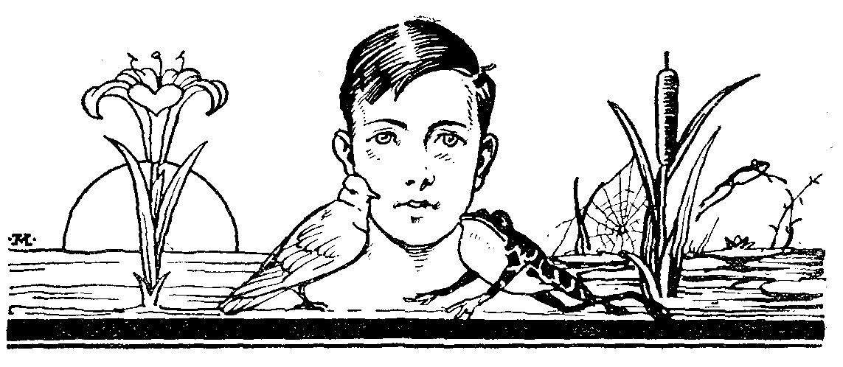

Diákkoromban sokszor jártam kirándulni egy hegyi tóhoz. Gyönyörű, kristályos tükrén pajzánul táncolt a napsugár. Tiszta vízéből kedvesen csillogott elő, amint kavicsos medrében vidáman ficánkolt a tó népe. Fürge kis halak cikáztak ide-oda, alig bírtak magukkal örömükben a simogató napsütésben.
A parton kékszemű nefelejcsek álmodoztak s vízililiomok keményen álltak őrt éles kardleveleikkel. A víz derült tükrére méltósággal alázkodtak a fűzfák s elmélázva gyönyörködtek a felszínen tükröződő felhőtlen, mosolygó égbolton. Friss, éltető szellő pajzánkodott az ágak közt és fuvalmára susogva bókoltak össze a nádi buzogányok. Olyan volt ez a hegyi tó, mint az élettől duzzadó, mosolygó, boldog gyermeki lélek, mint a tágra nyílt, csillagfényes gyermekszem ...
Nemrég – hosszú évek után – ismét arra vitt utam.
Elborzadva láttam, mi lett az én kedves tavamból! Békanyálas, sárgás-zöld mocsár. Vize zavaros, piszkos. Mit rejteget magában, nem látni ugyan a sok hínártól, de a dögleletes levegő, amelyet kilehel, elárulja, hogy rothadás pusztít benne. Dülledtszemű békák álmos kuncogása hallatszik a fenék iszapjából; ha vándor jön, utálatos hüllők ugranak ijedt cuppanással a zöldhínáros, poshadt vízbe.
Hová lettek a büszkén őrködő kardos liliomok?
Hová pusztult a parti fűz ringó lombkoronája?
Hová veszett a vízszínen tükröződő, mosolygó kék ég?
Mind, mind eltűnt. Haszontalan nádas verte fel a partot, értéktelen sás hajlong jellemtelenül minden kis szellő előtt. Rothadás, pusztulás, utálat mindenfelé ...
És elszorult a szívem: Ez volt valaha az én diákkoromnak gyönyörű kristályos tava!? ...
Minden fiúnak szeme oly szép, mint a túlvilági vizek nefelejcse és lelke, mint a gyönyörűséges kristályos hegyi tó.
Hej, de mennyié lesz később békanyálas, fertőzött mocsár!

*

Hogy a te lelked mindig kristályos maradjon, fiam, azért írtam ezt a könyvet. Mert tiszta lelkűnek maradni és így érni férfiúvá – ez a legszebb életművészet!

I. fejezet. – A Teremtő tervei.

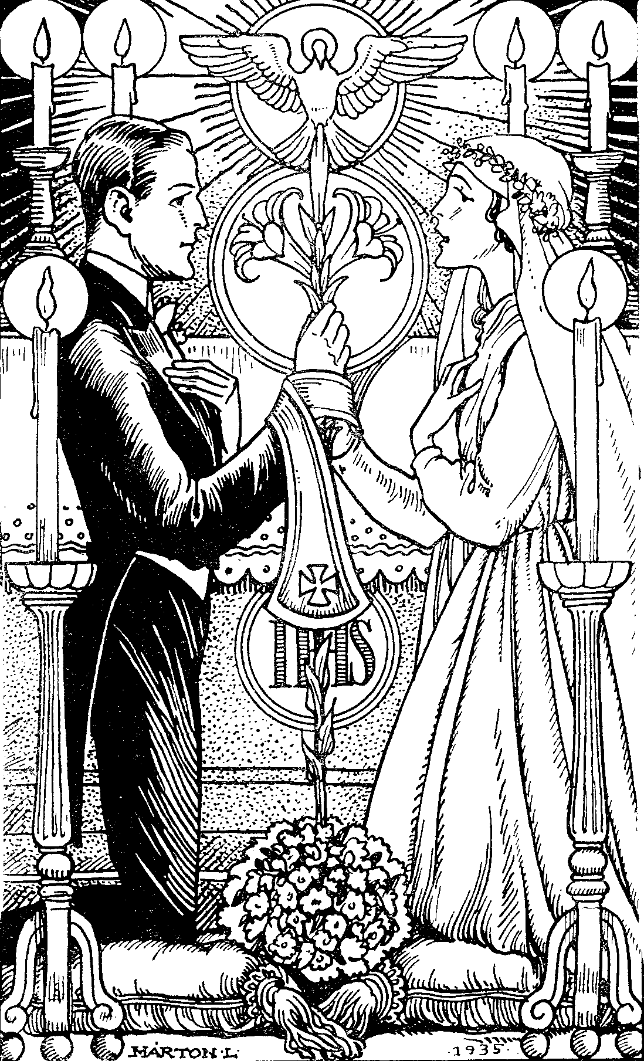


«Meg is teremte az Isten az embert: a maga képére, az Isten képére teremtette, férfinak és asszonynak teremtette. És megáldá őket az Isten és mondá: Szaporodjátok, sokasodjatok és töltsétek be a földet». (1Móz. 1,27-28.)

Évezredek óta száguldott már a föld a napkörüli pályáján. Belsejében még gomolygott a tüzes láva; iszonyú sistergésekkel át-áttörte még a megkeményedett külső réteget, de a kihűlés folyamata egyre előbbre haladt... Szerte a föld kerekségén erdők sűrűje zöldellett már. Kápráztató formában virágzott minden tavasz; víg madárdal trillázva szárnyalt a lenge szellő lágy ölén. Csupa élet, csupa erő, csupa feszülő energia volt minden ... Csak egy valami hiányzott még ...
Valami, vagyis inkább valaki.
Nem volt, kinek daloljon a rigó. Nem volt, kinek nyíljék a virág. Nem volt, kinek teremjen a gyümölcsfa. Hiányzott az eszes, öntudatos lény, aki mindezt a tengernyi szépséget felszívja mohó lelkébe; aki nemcsak egyik alkotórésze legyen a természet nagy mechanizmusának, hanem aki mindezt a madárdalt, patakcsobogást, virágillatot, erdők susogását, szél suttogását, fehérfejű hegyóriások komoly méltóságát, méh döngicsélését tudatosan átérezze, átélvezze, s a fönséges természet szépségeitől megittasult lelkét a hála szárnyain szeretettel emelje mindennek Alkotója felé.

Az első férfi és nő.
Akkor teremtette meg az Isten az első emberpárt. Egy férfit és egy nőt. A férfi és nő két nem, mindkettő teljes lény magában is és mégis egymást kell kiegészíteniük. A két nemben együtt valósította meg a Teremtő teljesen az «ember» eszméjét. Mindkét nemnek megvan a maga különleges sajátsága, de a férfi és a nő csak egymást kiegészítve adják az «ember» teljes fogalmát.
A férfinek jellegzetes tulajdonsága a bátorságot, a tettre- készséget igénylő alkotó-munka. Akarata kemény, jelleme szilárd, elhatározásában kitartó. Öröme telik benne, ha gránit-kemény széles homlokát győzedelmes daccal szegezheti az életküzdelem ezernyi viharának.
A nőt összetörné az életért folytatott küszködés. Az ő életéhez legjobb talaj a család puha fészke, ahol kifogyhatatlan szeretettel és meg nem szűnő odaadással ápolja, gondozza otthonát, gyermekeit, és mosolygásra simítja a nehéz munkából hazatérő férje-urának komoly vonásait. Alkotó ereje nem oly lendületes, mint a férfié, de nagyobb a türelme s kitartása.
Az emberiség számára a legszebb gondolatokat éppen azzal valósította meg Isten, hogy két nemet teremtett. A családi élet kimeríthetetlen bája, a hitvesi és gyermeki szeretet, sőt a honvágy s részben a hazaszeretet is éppen a nemek különbözőségén alapulnak.
Tehát kell férfi a világba és kell nő. Kell a férfinek ereje mellé a nőnek gyöngédsége. Kell a férfi tüzes tettrekészsége mellé a nőnek szeretete, szépsége, mélyebb érzelmessége. A két nem elválaszthatatlanul egymásra van utalva. Ezért helyezte a Teremtő az első nőt az első férfi mellé és ezért alkotta meg mindjárt az emberiség kezdetén az első családot.

A teremtő tervei.
De a két nem létrehozásával még sokkal mélyebb, szentebb tervei is voltak Istennek. A kettős nem által egyúttal teremtő erőt is adott az embereknek. Azt akarta, hogy az ő teremtő munkájának egy részét ők vegyék át, s azt a rést, melyet a halál üt az emberek között, egyre új meg új emberivadékok életre hozásával pótolják. Ez volt a teremtőnek végtelenül fenséges, titokzatos terve a házasság megalapításával. Isten szándékai szerint tehát a tiszta érintetlenségben kifejlődött, erőtől duzzadó ifjúra s leányra úgy kell tekintenünk, mint egy testté vált isteni teremtő gondolatra.
Mindnyájan tanultátok a hittanórákon, hogy Isten az első két embert, Ádámot és Évát, közvetlenül maga teremtette. De előbb-utóbb minden fiúban felvetődik a nagy kérdés: Hát a többi embereket ki teremtette? Isten nem teremtette közvetlenül, úgy, mint az első emberpárt, hát hogy kerültek ezek a földre? És hogy kerültem én a földre? És egyáltalában, hogy születnek a földre a kis gyermekek?
Bizony ez végtelenül komoly kérdés. Ez minden fiú tudásvágyát előbb-utóbb roppantul izgatja. Inkább én mondom itt el neked, mintsem hogy másoktól kelljen kérdezősködnöd.
Hát figyelj csak ide, édes fiam. Bizonyára nagyon jól tudod, hogy a tudósok az egész nagy világ minden teremtményét két nagy csoportra osztják: a szerves és szervetlen lények csoportjára. Az első csoportba tartozó lényeket (növény, állat, ember) Isten nemcsak megteremtette, hanem saját teremtő erejének egy részével is felruházta, úgy hogy ezek a lények ennek a nemző erőnek segítségével új, hozzájuk hasonló kis élő lényeknek adhatnak életet. A növény új növényeket termel, az állat új kicsinyeket hoz a napvilágra s az embereknek kis gyermekei születnek.
A szervetlen testeknek (nap, csillag, ásvány, hegy, tenger stb.) Isten nem adta meg a teremtő erőt. Hogy miért? Mert ezek nem pusztulnak el oly könnyen, mint az élőlények, s így nem volt rá szükség, hogy veszendőnek indult jómaguk helyett új kicsinyeket hívjanak az életbe. De szükség van erre a szerves lényeknél! A hal és madár, fa és növény, állat és ember megöregszenek, pusztulnak, elmúlnak – évről-évre ezer és milliószámra. De ha ez folyton így tartana és újak nem lépnének helyükbe, egy-kettőre megszűnnék az élet a földön. Igaz, Isten azt is megtehette volna, hogy minden el pusztult élőlény helyett közvetlenül ő maga teremtene újat. Azonban az ő titokzatos, szent akarata még nagyszerűbb dolgot valósított meg: minden élőlénynek megadta azt az erőt, hogy ők maguk másoknak is tudjanak életet adni, még pedig oly titokzatos úton, melynek titkait eddig a világ legtanultabb embereinek sem sikerült kifürkészniük.
Láttad-e már, fiam, télen az alvó fákon csendben, alig észrevehetően meghúzódó rügyeket? Minden egyes rügy egy új fakadásnak, új virágnak, új gyümölcsnek, új kis fának fészke. A rügyek csak a tavaszi napsugár csókját lesik, hogy bimbózni, fakadni, virágozni kezdjenek; a virágok pedig a májusi rovaroknak vagy a friss szellőnek látogatását várják, mikor a szellő szárnyain, a méhek meg lábukon elhozzák magukkal egy férfivirág hímporát és ezt rászórják a nővirág bibéjére. Amint a hímpor a bibét érte, szinte azt mondhatnók, hogy a két virág abban a pillanatban összeforrott az egymás iránti szeretetben. A megtermékenyített bibe elkezd érni, nőni. Egyre nagyobb, egyre fejlettebb lesz, míg végre – pár hét vagy hónap múlva – teljes kifejlettségében lábunk elé hull az érett gyümölcs s a gyümölcsben új mag: új fának, új életnek csirája, így gondoskodik a Teremtő arról, hogy a természet folyton megújítsa önmagát.

Az élet fakadása.
De egészen így akart gondoskodni az emberiség megújulásáról, fennmaradásáról is. Nemző, teremtő erőt adott az embereknek: valami titokzatos erőt, azt a tulajdonképpen merőben isteni képességet, amellyel új életet, új embert tudnak a világba állítani. A férfibe teremtő erőt, életmagot, a nőbe pedig picinké embercsirákat helyezett, hogy a kettőnek egyesüléséből új élőlény támadjon, új ember. Ez a nemző erő, ez az életmag s ezek a csirák éveken át öntudatlanul szunnyadoznak a gyermekekben, mint a farügyek a téli hidegben. De eljön az élet tavasza, mikor már a fiúból kifejlett férfiú, mikor a kis leánygyermekből felnőtt hajadon lesz; kisüt a mosolygó, éltető napsugár, a férfiú szerelemre gyullad a leány iránt, elveszi feleségnek és a házasélet szentélyében valósággal egybeforr, egyesül a két lélek és a két test. És ez a testi egyesülés, a férjnek egyesítő szerelme felesége iránt nemcsak gyönyörrel tölti el mindkettőjüket, hanem úgy hat a nőben eddig szunnyadó embercsirára, mint mikor a mesebeli királyfi homlokon csókolta az alvó Csipkerózsát; ez a kis embercsira ebben a pillanatban élni kezd, az a kis emberbimbó fakadni, nőni, fejlődni kezd és mikor kilenc hónap multán elég erős arra, hogy mint a gyümölcs kihulljon a héjból, leszakad az anyának tápláló fájáról és azt mondjuk: új ember született a világra. Egy új gyermek, új kisember, aki sem nem az apa, sem nem az anya kicsinyben, hanem összefoglalása az apának és anyának; egy harmadik ember, akinek élete azonban már igen sokban előre eldől az apa és az anya eddigi életmódjával, becsületes vagy vétkes régebbi életével. De ezért nincs is nagyobb szeretet a világon, mint a szülőké gyermekük iránt, aki a szó legszorosabb értelmében az ő húsukból vérükből támad a világra.

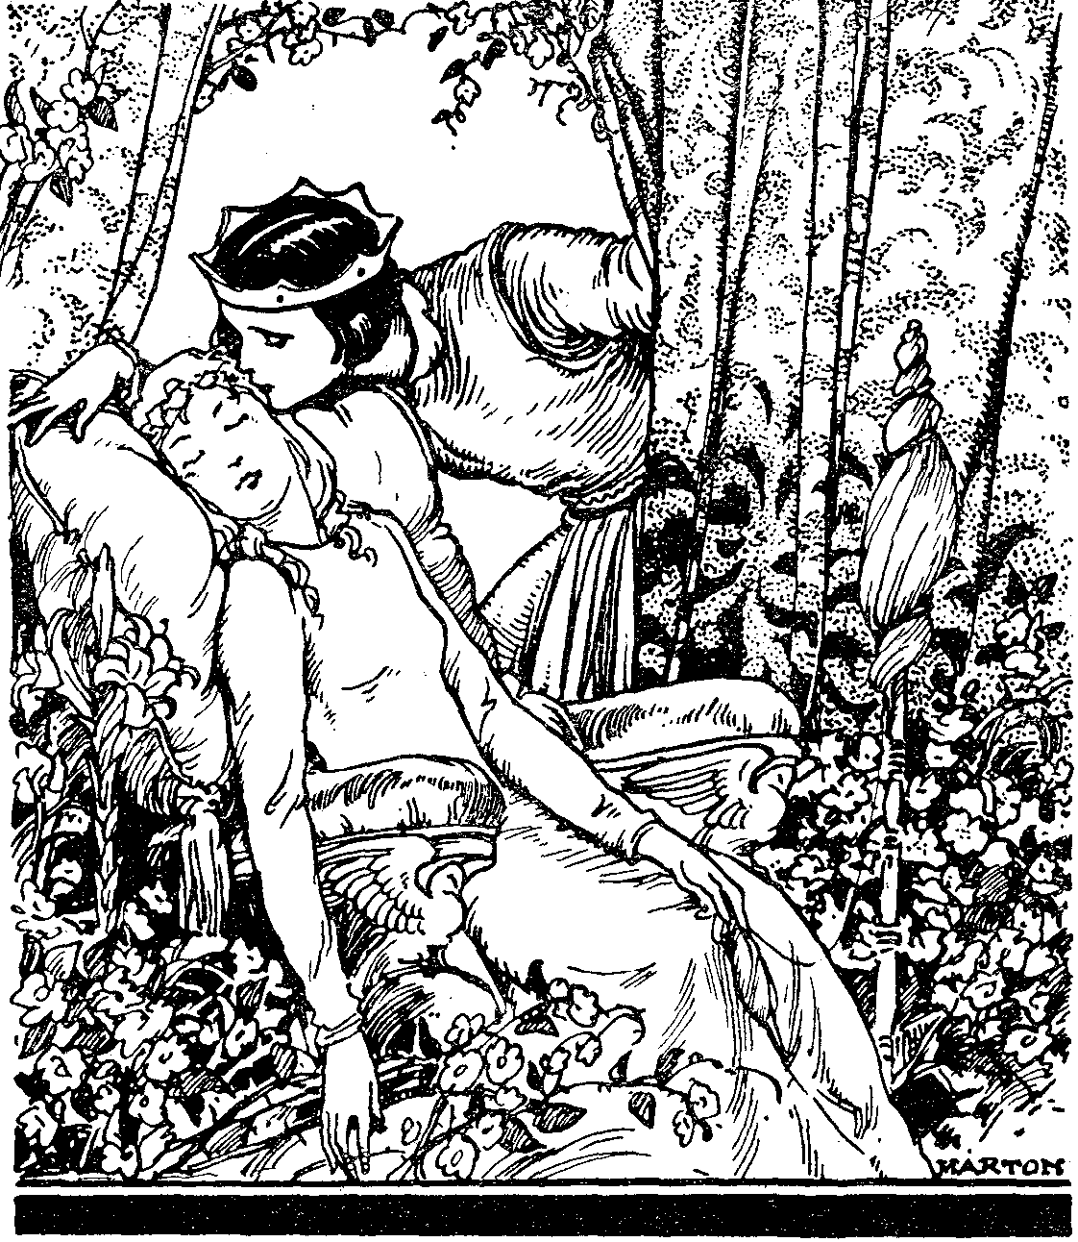

Anya és fia.
Nézd csak, mily bensőséges beszélgetést folytatott egy kis fiú s okos édesanyja, aki inkább maga akart őszintén felelni fia kérdéseire, mintsem hogy piszkos-szájú társaitól kérjen felvilágosítást.
– Édes anyukám – kérdezte anyját egy elsős gimnazista –, milyen kicsiny is voltam én, mikor még egész kicsi voltam?
– Mikor egész kicsi voltál? Ó, olyan voltál, mint egy pont. Kisebb, mint a gombostű feje. Csak nagyítóüveggel lehetett volna látni téged
– Istenem! – mondja a fiú. Hiszen akkor mindenki agyontaposhatott volna!
– Bizony úgy van! – felelte az anyja. Minden élőlény kicsi kis pont, kis csira, mag kezdetben, amelyet el kell rejteni, mint a magot a föld alá, hogy védve legyen, mikor fejlődésnek indul. És látod, a jó Isten rólad is gondoskodott, hogy semmi baj ne érjen, míg oly aprócska vagy. Az én saját testemben, a szívem alatt csinált egy kis helyet neked. Jó meleg, puha, védett fészket, hogy ott biztonságban növekedhessél, fejlődhessél.
– És tudtam én ott enni, anyukám? És lélegzeni!
– Azt mind én cselekedtem helyetted. Abban az időben többet ettem, hogy erősebb legyek s neked is jusson az erőm- bői. Amit ettem, vérré vált bennem s a vér odafolyt hozzád is és táplált téged.
– Hát anyukám tudta azt, hogy én ott lakom azon a védett helyen?
– Hogy tudtam-e? Ó, kis fiam, de mennyire tudtam! Néha már meg is mozdultál, s olyankor elkezdtem beszélgetni hozzád: Jó reggelt, kicsikém! Hát ébren vagy? Anyukád is virraszt ám, s gondol reád. Csak növekedjél, erősödjél, hogy majd ha elég erős leszel, kijöhess a védett helyről és én nagy örömmel láthassalak meg.
Te most olyan nagy szemeket meresztesz rám, mintha eddig mindezt még nem tudtad volna. Pedig tudtad, csak nem értetted még meg. Hiszen tudod, mindennap együtt imádkoztuk az «Üdvözlégy»-ben: «... és áldott a te méhednek gyümölcse, Jézus». Látod? Amint az alma az almafa gyümölcse, éppúgy a kisgyermek az anya gyümölcse. De hát a kisgyermek értékesebb, mint az alma, s azért a jó Isten sokkal jobban akar gondoskodni róla. Ezért van elrejtve sokáig azon a meleg, puha, védett helyen, ott az anya szíve alatt.
– És meddig laktam én ott, édes anyukám?
– Ezt is tudod már. Mikor is van Gyümölcsoltó Boldogasszony napja, az az ünnep, amikor az angyal üdvözölte Szűz Máriát és jelentette, hogy fia fog születni? Nos, ugye, március 25-én. És mikor ünnepeljük, hogy megszületett a kis Jézus? December 25-én. Mennyi időköz van a két nap között? Kilenc hónap. Azt is tudod, mely napon van Szűz Mária szeplőtelen fogantatása. December 8-án. És születés napja? Szeptember 8-án. A kettő közti idő megint kilenc hónap. Nos, úgy-e, mindezt hallottad te eddig is, de nem gondoltál reá és én nem beszéltem róla neked, míg ilyen nagy fiú nem lettél. Most már tudod ezt, de édes fiam, te ne beszélj erről soha a többi fiúknak. A nagyoknak sem szabad erről ok nélkül beszélniük. Miért nem? Azért, mert az nagyon szent és fönséges dolog, és ha a szent és szép dologra nem vigyáznak eléggé, hát az hamar bepiszkolódik.
És azalatt a kilenc hónap alatt én nagyon sokat imádkoztam, mert azt akartam, hogy belőled is buzgó, istenszerető gyermek váljék. Mindig jókedvű, mosolygós voltam, mert azt akartam, hogy te is ilyenné légy. Így erősödtél, nőttél napról-napra. Mikor aztán már elég erős voltál, egy nap csak kinyílott a zárt hely ajtaja és kijöttél onnan, megszülettél. Bizony ez roppant nagy szenvedésembe került, de mit bántam én! Hiszen te, amint a levegőre értél, nagyot sikoltottal, sírtál, rúgkapáltál, odaadtak a karjaim közé és én magamhoz szorítottalak, én is sírtam, de az örömtől és csókoltalak és csókoltalak, és most már tudod, kis fiam, miért szeretlek annyira.
– Igen, anyukám, és azt is tudom, miért szeretem én is anyukámat jobban, mint bárkit ezen a kerek világon – szólt a fiú s hálás könnyekkel szemében átkarolta édesanyját.

Szent komolyság.
Csak egy kissé kell elgondolkodnunk s mérhetetlen megilletődés és csodálat ejti hatalmába lelkünket az Isten nagyszerű gondolata iránt. Mily fönséges az Isten terve, hogy az embereket nem külön akarta teremteni teljesen kifejlődött állapotban, mint Ádámot és Évát! Mert mily más, mily idegen, hideg, sivár lenne körülöttünk az egész világ, ha ez nem így történnék! Családról szó sem lehetne, hiszen a családot az apa, anya és a gyermekek alkotják. Így azonban nem volna apánk s anyánk, persze testvérünk sem és rokonunk sem. Mindenki egyedül állana a világon. Persze, akkor nem is szeretné senki a másikat, nem volna kivel megosztani örömünket, kinek elpanaszolni fájdalmunkat.
S nem volnának kis gyermekek a világon! Még gondolatnak is furcsa: mindenki komoly, felnőtt, bajuszos bácsi vagy felnőtt néni lenne, s nem visszhangzanék a ház a játszó gyermekek ezüstcsilingelésű kacagásától. Nem volna gyermekkor s ismeretlen volna a gyermeki évek tömérdek, gondtalan, kedves öröme.
Íme, mily kimondhatatlan szeretet volt Istentől, hogy éppen ezt a módját választotta az emberiség fennmaradásának! Ő csak az első két embert, egy férfit és egy nőt teremtett közvetlenül; és ennek a kettőnek, s általuk valamennyi többinek átadott teremtő erejéből egy parányit: azt, hogy a többi embereknek már ők adjanak testi életet.
Íme, mily csodálatos, mily szent, mily fönséges terve a teremtő Istennek! Mily végtelenül tisztelendő akarata, hogy az emberiség folytonos megújulásának munkájában – e valóságos teremtő munkában – részt enged az embernek is! De akkor egyúttal mily föltétlenül kötelező is az ő komoly parancsa, hogy azokat a testi szerveket, melyekkel bölcs előrelátása az emberiség szaporodása, folytonos megújulása céljából látta el az embereket, csupán arra az egyetlen egy szent célra használják fel, amire ő rendelte (hogy tudniillik a férfi és a nő egybeforradó szeretete által új ember jöjjön a világra), és pedig csupán csak abban a keretben, amelyet Ő kezdettől fogva megszabott az egy férfi és egy nő közt kötött felbonthatatlan házasságon belül!
Az egész természetben a legfönségesebb, legszentebb erő az életadás ereje. Az embernek is megvan ez a természettel közös hatalma, hogy új kis emberkéknek adhat életet, de amint az embert lelke beláthatatlan magasságokba emeli minden más teremtett lény fölé, épp úgy kell ezt a teremtő tevékenységet is az erkölcsi törvények legfinomabb betartásával átszellemiesítenie, az anyag köréből a lelki világba magasztosítania. Legszebb kiváltságunkról, «eszes természetünkről» mondanánk le, ha a testi életnek csak egyetlenegy olyan megnyilatkozása is volna bennünk, amelyet tudatos lelkiséggel át nem finomítanánk és nem emelnénk ezáltal a merőben állati tevékenység fölé.
Tehát, fiam, te mindig csak a legszentebb komolysággal gondolj erre a szervedre, soha kétértelmű beszédet erről meg ne hallgass, magad se mondj ilyet, ne nézd, ne érintsd azt ok nélkül és tartsd mindig tisztán. A tüdődet, az agyvelődet, a szívedet sem volna szabad érintened (ha hozzájuk férhetnél is); így nem szabad ok nélkül, játékból, könnyelműségből ezt a szervedet érintened vagy izgatnod. Mert a Teremtő terve az, hogy házasságáig mindenki, kivétel nélkül szeplőtelen tisztaságban őrizze testét-lelkét: ha pedig valami felsőbb cél érdekében – mint például a lelkek meg- mentése érdekében a katolikus papok, vagy egyes nagy tudósok a tudomány művelése kedvéért – nem lép házasságra, ilyen tisztán éljen haláláig.
Isten tehát a kétnemű embernek testi egyesülését csak az őáltala rendelt törvényes formák közt, az élethosszig kötött felbonthatatlan szövetségben engedi meg, és ott is csak olymódon, hogy ennek folytán gyermekük születhessék. Bárki ezen a világon ezt a testi szervét bármiféle más módon (akár magában, akár mással) élvezet és gyönyörszerzés céljára használja fel, súlyosan vetkezik önmaga ellen, az emberi társadalom ellen, maga az emberi természet s a Teremtőnek szent akarata ellen.
Némelyik ifjú gondolatában felvetődhetik a kérdés: hogyan lehetséges az, hogy a nemi élet a házasságban jó és szent dolog, és viszont ugyanaz a dolog a házasságon kívül rossz és oly nagy bűn. Hogyan lehet ez? – okoskodik valaki. Vagy mindig bűn valami vagy sohasem...
Pedig könnyen találhatna választ. Igen, a nemi szerveket is Isten teremtette, a nemi ösztönt is és a nemi életet is; tehát az az ösztön is szent, és nem annak a gyakorlása rossz (amit Isten teremtett, az nem lehet rossz), hanem rossz az ember, aki akkor és oly körülmények közt gyakorolja ezt, amikor s amily körülmények közt az Isten ezt nem engedi meg. Már pedig napnál világosabb, hogy Isten akarata az, hogy csak a házasságban szabad ezt az ösztönt használni és a házasságban is csak olymódon, hogy gyermekek születhessenek.
Miért rendelte ezt így az Isten? – kérdezhetné tovább valaki. Miért? Így is felelhetnénk rá: Isten a föltétlen úr; számadással törvényeiért senkinek sem tartozik. Aki egy gépet szerkesztett, maga tudja legjobban, mire van annak szüksége, hogy jól dolgozzék s el ne romoljék; az embert Isten gondolta ki és teremtette, azt is Ő tudja legjobban, hogyan kell élnie az emberiségnek, hogy el ne romoljék.
Ha azonban kissé elgondolkodunk, eszünk is rájön arra, mennyire az emberiség nagy érdekeit szolgálja Istennek ez a szigorú parancsa, hogy a nemi életet csak a házasságban engedi meg. Csak a házasságban lehet úgy élni nemi életet, hogy az nem alacsonyítja le az embert, s nem teszi kisebbé saját maga előtt. Csak a házasságban «szent» a nemi élet, mert csak akkor nem látja annak kárát az ember legnemesebb része: a lelke. Csak a házasságban nem lesz ennek az ösztönnek gyakorlása pusztán élvezethajszolás, hanem az új, kis emberbimbók fakadása, új gyermekek életrehozása, akiknek gondos neveléséről megint csak a felbonthatatlan házasságban lehet gondoskodni. Végeredményben tehát az állam és társadalom sem állhatna fenn, ha a nemi ösztön gyakorlását nem kötötte volna Isten kizárólag a felbonthatatlan házassághoz.
Aki tehát nemi ösztönét a házasságon kívül kielégíti, akár úgy, hogy hozzányúl saját testéhez, hogy erkölcstelen gyönyört ébresszen magában, akár úgy, hogy nemileg érintkezik egy nővel s hozzányúl anélkül, hogy őt előbb az oltár előtt egész életére lekötötte volna magához, az saját és mások becsületének s boldogságának hóhérja!

Bűnös kontárkodás.
Pedig, pedig! ... Ha alig van adománya Istennek, amelyet az ember hálátlanul rosszra is nem használt volna, végtelen szomorúsággal mondhatjuk, hogy az emberiség Istennek talán egyetlen tervét sem forgatta ki annyira eredeti rendeltetéséből, mint a lelki tisztaságnak megbecsülését, a férfinek és nőnek egymáshoz való viszonyát. Az új élet fakadása mindenütt nagy örömmel jár együtt. Nézd csak, tavasszal a természet-újjászületésekor mint csattog a csalogány, mint duruzsol a szellő, mint döngicsél a méh, mint csacsog a patak, mint örül minden az új életnek! A férfi és nő nemi érintkezését is, amelyből új életnek kell fakadnia, a Teremtő csak azért kötötte össze a gyönyör élvezetével, hogy az ember ennek révén vállalja a gyermekneveléssel, a fajfenntartással járó sok áldozatot.
Isten terve teljesen tisztán áll előttünk: egy férfinek és egy nőnek egyesülése a felbonthatatlan házaséletben abból a célból, hogy az emberiség új utódokat nyerjen. Ezzel szemben ma színdarabok, mozielőadások, képek, fotográfiák, regények, újságcikkek, könyvek, álpróféták ezrei és tízezrei hirdetik a társadalomnak, hogy a férfinek és a nőnek joga van a családi élet előtt is, már fejletlen korban is és később család alapítása nélkül is, akár egyedül magában, akár mással együtt megszerezni azt a testi örömöt, amelyet a Teremtő terve szerint egyedül a családi élet szentélyében szabadna megismernie.
Fiam, ezek előtt a csábító hangok előtt te sem tudsz majd süketen elmenni.
Mihelyt tizenhárom-tizennégy-éves korodban gyermeki tested erősebben indul fejlődésnek, napról-napra egyre többször fogod észrevenni, hogy mai társadalmi életünknek sok megnyilatkozását mennyire átfertőzte ez a léha felfogás. Úton-útfélen, utcán, színházban, könyvekben, barátaid társaságában, mindenütt eléd kerül a Teremtő terveinek gyászos kicsúfolása, szinte tolakodva tör rád egy bűnkísértés, az erkölcstelenségnek, lelki tisztátlanságnak szörnyű sárkánya. Kezedbe kerülnek ilyen könyvek, elvisznek ilyen szín- darabokra, belekerülsz ilyen társaságokba. Sőt – fájó szívvel írom e sorokat! – akárhány fiút egész kis korában, talán már elemi iskolában beavatnak romlott barátai olyan dolgokba, amelyeknek még a gondolatát is a fejlődő szervezet csak évek múlva vetné fel bennük. Rengetegen esnek így áldozatul társaik csábításának. Jönnek majd hozzád olyan barátok, akik mosdatlan szájjal fognak neked beszélni a testi gyönyörök felébresztéséről, az élet keletkezéséről, a gyermek születéséről, barátaid, akiket már megfertőzött korunknak egy rettenetes átka, egy átok, amely a Teremtőnek magasztos terveit gyalázatos förtelmek eszközévé alacsonyítja.

A szent titok.
Te most már látod, fiam, hogy ezek a barátaid mennyire szánalomra méltóak! Mert ha ismernék azt a szent feladatot, azt a nemes célt, melyet Isten az embernek ezen ösztöne elé tűzött, nem beszélnének arról ily arcpirító durvasággal.
Ítéld meg te magad, fiam, micsoda közönséges gondolkodás, mily mélyre süllyedt lelkület kell ahhoz, hogy valaki disznólkodó vicceket faragjon és vigyorogjon az egyik legszentebb és legfönségesebb emberi tulajdonság fölött, amellyel a Teremtő az embert felruházni akarta.
«Nem tudjátok-e, hogy tagjaitok a Szentléleknek temploma, ki bennetek vagyon?» – kérdi a Szentírás (1Kor. 6,19.). A templomban minden hely szent, a mi testünkön is minden szent, hiszen Istentől került ki. De minden templomban van egy különösen szent rész: a szentély, hol az Oltáriszentségben maga az Úr lakik s ahová csak fejet- s térdet-hajtó mély tisztelettel szabad közeledni; és az emberi testen is van egy különösen titokzatos rész – nem a szív, nem az agyvelő, – hanem az a szerv, amelyben a Mindenható teremtő erejének egy paránya lakik s amelyre még gondolni is csak a legnagyobb tisztelettel szabad!
Minél megilletődöttebb tisztelettel gondolsz a benned tizennégy s tizenhat év körül ébredező szent teremtő erőre, a nemi erőre, minél világosabban tudatodra jut, hogy testedben az Isten csodálatos akarata folytán egész nemzedékek élete, azok boldogsága s a haza jövője szunnyad, annál kevésbé fogsz azon vigyorogni, röhögni, sőt egyáltalában nem is fogsz róla beszélni.
Hiszen az élet fakadása az egész természetben titok. Megrendítő, szent titok! Ahol új élet kezdődik, oda a teremtő Isten mindig fátyolt borít. A pillangó gubót von magára, mikor átváltozik; nem látja senki. És ki látta valaha, miképp csírázik ki a mag? Senki. Mélyen, a föld ölén elrejtve fakad új életre. Ki látta valaha, mint jegecesedik a kék ametiszt és a tűzvörös rubin kristálya a sziklák titokzatos mélyének zavartalan csendjében? Senki. A kezdet, a születés, az élet fakadása mindenütt rejtett titok. Az ember hiába keresi az élet kezdetét; a legnagyobb tudós kutató is a végén úgy érzi, hogy elzárt szentély küszöbe elé jutott. Még egy lépés és – Isten áll előtte.
És íme, ezt a fönséges titkot feszegetik barátaid sáros nyelvükkel és ezt az ösztönt, mely az emberi nem fenntartására van hivatva, melynél szentebb, titokzatosan, fönségesebb gondolata talán nem is lehetett volna a Teremtőnek, könnyelmű, léha játékuk, élvezethajhászásuk s malackodó vicceik tárgyává teszik!
De te most már tudod, milyen magasztos hivatást tartogat számodra a jövő. Tudod, hogy te valaha – ha egykor Isten tervei szerint házasságra lépsz – emberbimbóknak leszel életre keltője, alvó Csipkerózsikáknak homlokon-csókolója. Te érzed azt az óriási felelősséget, mely vállaidon nyugszik és megköveteli, hogy addig a szent pillanatig tested erőit a maguk érintetlenségében, szervezetedet a maga el nem tékozolt erejében őrizzed meg. Tudod, hogy ösztöneidet a házasságon kívül kielégíteni annyi, mint meggyalázni magadban az emberi méltóságot. Tudod, hogy bár már minden fiúban és leányban egy apa és egy anya rejlik ugyan, de aki nem tudott tisztán élni házassága előtt, nem tud majd hű és erkölcsös maradni házassága alatt sem. Egész nemzedékek sorsa függ attól, vájjon sértetlen tisztasággal állsz-e be egykor a Teremtő munkásai közé.
A fa gyökerei elrejtőznek a föld csendes mélyébe s a törzsbe, a koronába innen küldik az éltető, fejlesztő erőket; ha a gyökereket kiemeljük a napfényre, elszárad a fa. A férfiasodás, a nemi érés fejlesztő folyamatának is ily titokzatos csendben, szent áhítatban, minden kíváncsi tekintet, gondolat elől elrejtve kell végbemennie. Ezért nem fogsz te soha beszélni kíváncsiságból barátaiddal ezekről a dolgokról, mert amit az Isten bölcsessége elrejtett előttünk, emberi kíváncsiskodás ne hozza azt napfényre. Ezért fogod te említett szervedet sokkal jobban megbecsülni, semhogy azzal privát élvezeted kielégítése végett bármily visszaélést elkövetnél a Teremtő terveinek ellenére. Hiszen nemcsak saját testeden és lelkeden építesz vagy rontasz ifjú éveidben, hanem az eljövendő nemzedéken is. Nem fogsz a csábításra sem hallgatni, jöjjön az eléd bármiféle csalogató irodalmi vagy művészi alakban; hiszen jól tudod, hogy jaj annak a vándornak, aki a rothadó mocsárból előkéklő lidércfény csalogatása után veszi útját: menthetetlenül belepusztul a pocsolyába.
Annak az életmagnak a fejlődését, mely most benned még csak érik, ifjú éveidben tanúsított viselkedésed, mértéktartásod és erkölcsi tisztaságod terelhetik jó vagy rossz irányba és ettől függ, hogy felnőtt korodban áldása leszel-e eljövendő családodnak vagy átka. Ne felejtsd el, hogy gyönge idegzetű, beteges gyermekeknek, vakon-születetteknek, hülyéknek, bénáknak, gonosztevőknek, őrülteknek számlálhatatlan serege átkozza szüleik ifjúkori bűneit, kicsapongásait!
Mostani becsületes jóakaratodat, józan belátásodat – sajnos – igen sok próbára fogja tenni ifjú éveidnek és a világnak ezernyi csábítása. Könyvek, képek, színdarabok, mozifilmek, hirdetések, képes levelezőlapok, élclapok, kabarénóták, vígjátékok, könyvesboltok kirakatai, újságtárcák stb. ezrével fognak rád rohanni és füledbe kiabálni, hogy «ne légy szenteskedő», «ne légy elmaradt, középkori felfogású», «ne légy gyermek», «ne várj te a házasságig», vagy a házasságban is ne légy hűséges, hanem szerezz magadnak testi gyönyörűséget, érzéki ingereket, annyit és ott, amennyit s ahol csak tudsz. Az egész mai felfordult világban mást sem fogsz hallani, minthogy a szerelem s a gyönyör az élet egyetlen célja.
És te kábult fővel állasz a felfordult vásári zajban.
Nem tudod, mihez fogj, mi legyen felfogásod, mihez szabjad viselkedésedet.
Elérsz a sorsdöntő, egész életed sorsát eldöntő válaszúira. És eléd mered a kérdés, a fontos kérdés, mely sürgetően feleletet vár: Hová, merre menjek?



II. fejezet – Hová, merre menjek?

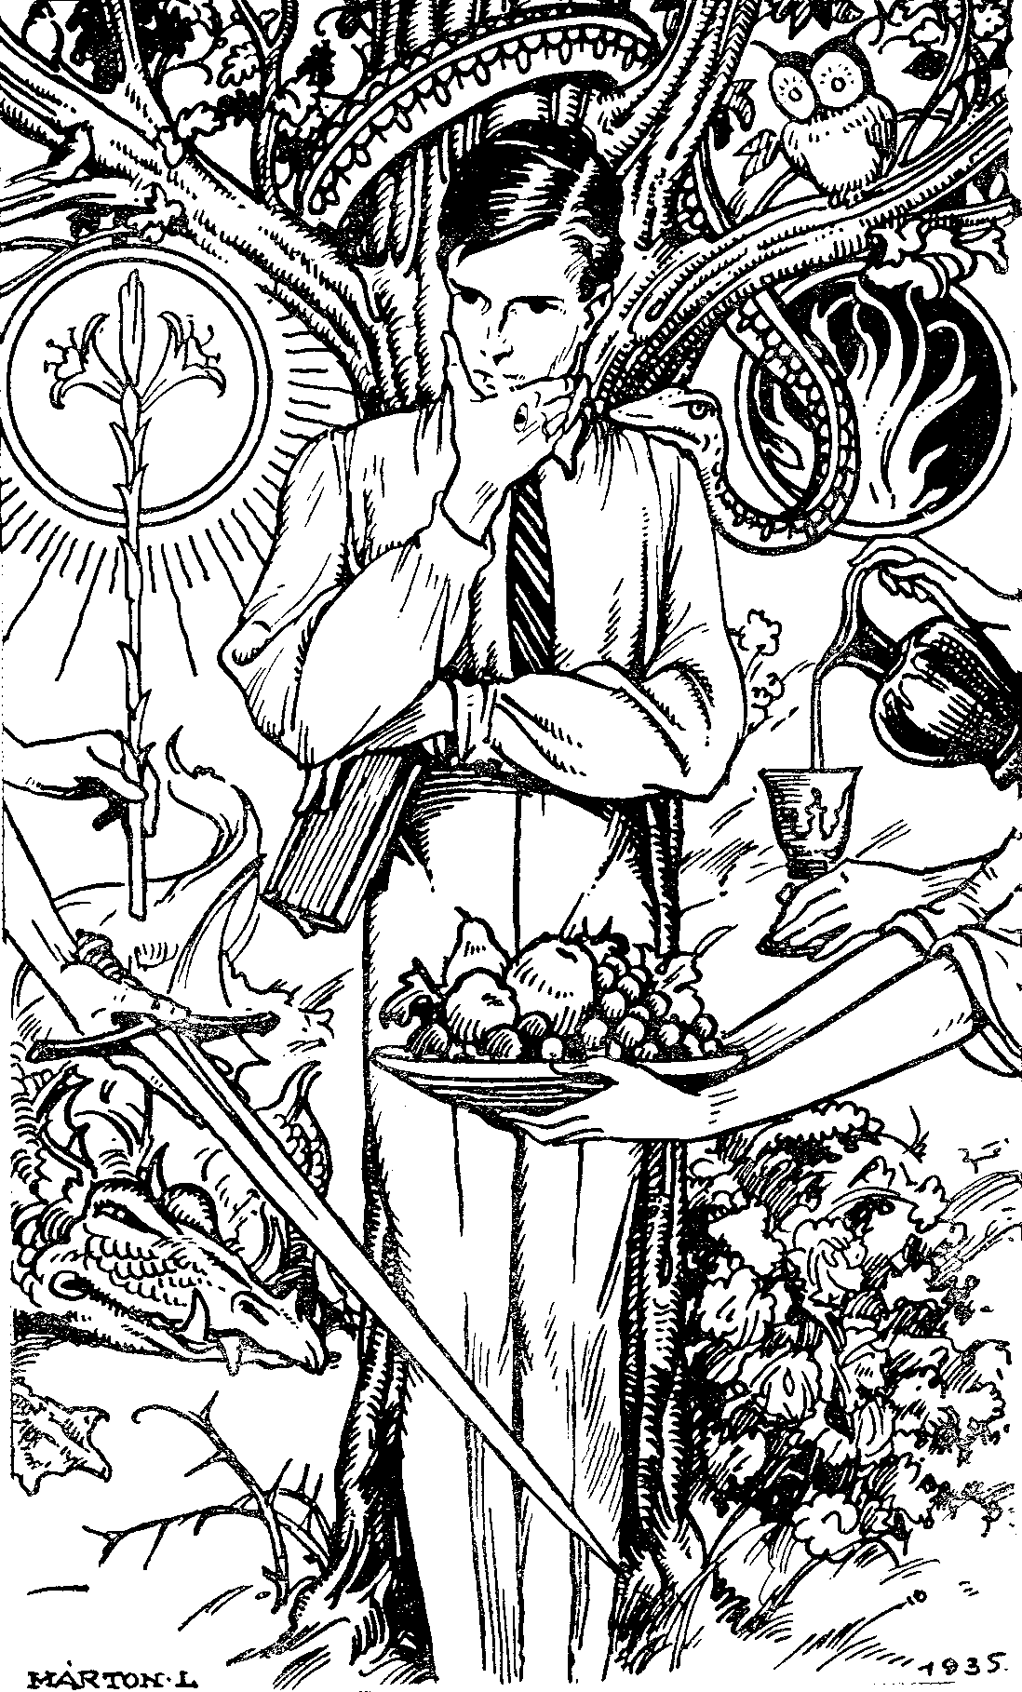
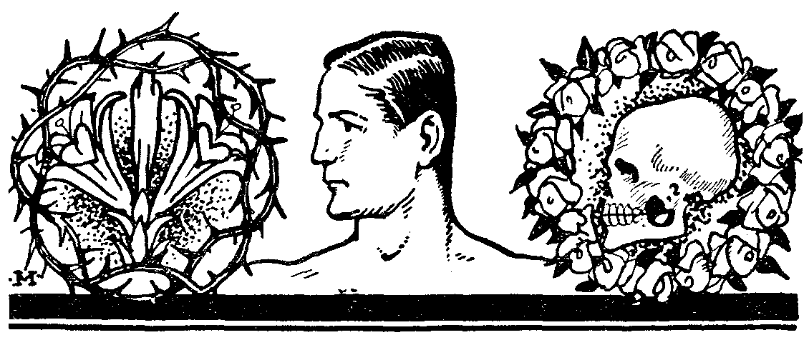

«Sei deines Willens Herr, und deines Gewissens Knecht!»
«Légy ura akaratodnak és szolgája lelkiismeretednek!»
M. v. Ebner Eschenbach.

«Csalódik, aki azt hiszi, hogy ha ifjúkorában gyengének mutatkozott, később, mint férfiú szilárdabb jelleművé válhat.»
Eötvös József br.

Ismered a görög mondavilág legelső hősének, Herkulesnek történetét? Megtestesült példaképe volt a férfiúi erőnek s bátorságnak. Ellensége már bölcsőjében el akarta pusztítani: két kígyót tett mellé, de az erős gyermek megfojtotta a kígyókat. Élete telve szebbnél szebb hőstettekkel. Ő ölte meg a lernai hydrát, ő szelídítette meg a krétai bikát, ő győzte le az amazonokat, ő söpörte ki Augias istállóját, ő vitte el a Hesperidák aranyalmáját... És mégis ez a mesebeli hős sem menekült meg attól a próbától, melyet – igaz – senki emberfia sem tud elkerülni: egyszer életében ő is választúra jutott, amikor visszavonhatatlanul, halálos fontossággal döntenie kellett: hová, merre menjen, melyik útra lépjen?

A válaszúton.
Fiatal korában történt; amikor gyermekből ifjúvá kezdett serdülni. Amint egy ízben magában volt, hirtelen két női alak jelent meg előtte. Az egyik beszélni kezdett hozzá:
– Látom, Herkules, azon tanakodsz, hogy milyen útra lépj az életben. Ha engem választasz barátnédnak, kellemes úton foglak vezetni, ahol életedben csak gyönyörűségre akadsz és semmi nehézségre. Csak arra lesz gondod, mit egyél, mit igyál, mi ingerli érzékeidet... Ha enyém leszel, minden örömet megkapsz munka, fáradság nélkül ...
Ekkor Herkules közbeszólt:
– Asszony, mi a te neved?
– Barátaim «Boldogság»-nak hívnak – felelt a nő –, ellenségeim «Bűn»-nek.
Ezalatt oda jött a másik nő is.
– Én nem akarlak téged elámítani – kezdte beszédét. Megmondom neked, hogy az istenek semmi fönségeset és jót nem adnak munka és fáradság nélkül. Ha engem követsz, bizony sokat fogsz dolgozni. Ha azt akarod, hogy egész Görögország dicsérjen erényeid miatt, igyekezzél jót tenni egész Görögországgal. Ha azt akarod, hogy földed bő termést adjon, munkáld meg földedet. Ha azt akarod, hogy híres férfiúvá válj a csatában, tanuld ezt a mesterséget ügyes emberektől. Ha testi erőre akarsz szert tenni, szoktasd hozzá testedet, hogy eszednek engedelmeskedjék és elviselje a nehéz munkát és fáradságot ...
Itt a Bűn beleszólt:
– Hallod, Herkules, milyen nehéz úton akar téged ez az asszony vezetni? És én milyen könnyen elvezetlek a boldogsághoz! ...
– Nyomorult! – kiáltott fel az Erény – Ugyan micsoda jót tudsz te adni? Vajon lehet-e, van-e nálad legcsekélyebb boldogság is, hiszen semmit sem teszel annak érdekében! Eszel, mielőtt éheznél, iszol, mielőtt szomjaznál. Nyáron hó és jég után sóvárogsz. Alvás után vágyódsz, nem mintha sokat dolgoztál volna, hanem mert semmit sem tettél. Követőidet szerelmeskedésre biztatod, mielőtt természetüknek szükségük volna rá s a két nem visszaéléseivel gyalázod meg a természetet. Híveidet hozzászoktatod, hogy éjszaka utálatos dolgokat végezzenek, a nap értékes részét pedig átaludjak. Bár halhatatlan vagy, az istenek mégis kitaszítanak körükből téged s a jó emberek megvetnek. A te fiatal barátaid tönkremennek testileg, az öregebbek elbutulnak szellemileg. Fiatalságukban egész a csömörlésig vájkáltak az élvezetekben s most meglett korukban nyögve vánszorognak. Régi tetteiket szégyellik, mostan pedig kiélt fáradtság nyomja vállukat. Én ellenben az istenekkel lakom s a legjobb emberek közt. Nélkülem nemes dolog még nem jött létre e világon. Istenek s emberek tisztelnek engem. A művészek szeretnek, mint segítőjüket, a családapák, mint házuk őrzőjét. Az én követőimnek kellemes az étel és az ital, mert akkor használják, mikor szükségük van rá. Édesebb nekik az alvás, mint a lustáknak és mégsem mulasztják el érte egyetlen kötelességüket sem. Barátaik becsülik, hazájuk megtiszteli őket. S ha végül elérkezik a végzet által kijelölt utolsó percük, nem merülnek a feledés homályába, hanem dicső emlékük örökké él a késői nemzedékek ajkán. Herkules, dicső szülők gyermeke, ha így cselekszel, örök dicsőségre jutsz...

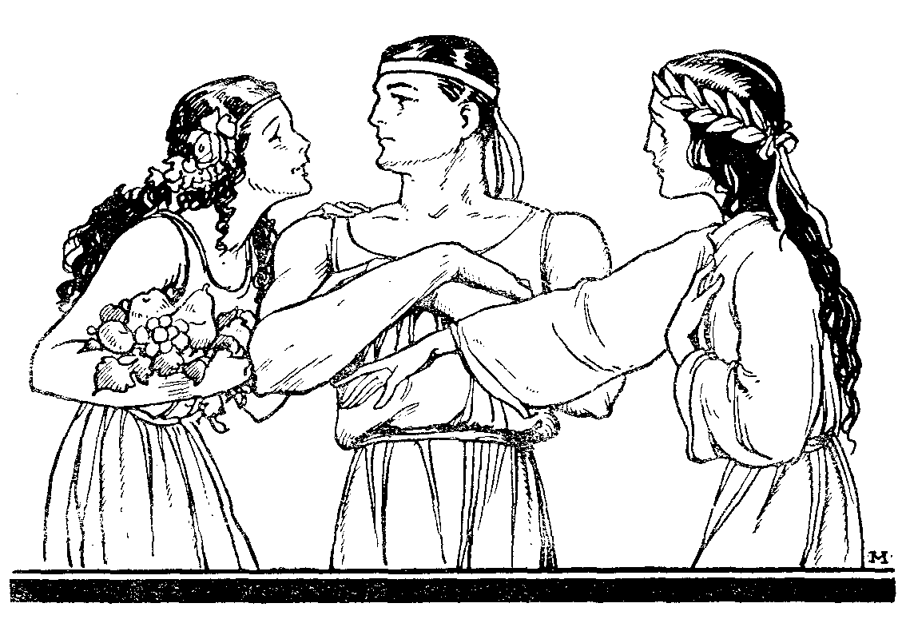

*

Íme, így olvastam én Herkules történetét egy régi-régi görög írónál, Xenophon: «De Cyri expeditione» című művének harmadik könyvében. És most leírtam neked, fiam, mert egyszer te is okvetlenül eljutsz a válaszúira, amikor tudatára ébredsz a Szentírás örökérvényű megállapításának: «A test a lélek ellen vágyakozik» (Gal. 5,17.) – és neked is határoznod kell. Figyelj csak ide!

Gyermekből ifjú.
Mióta tizennégy-tizenhat éves lettél – esetleg már előbb is – csodálatos, új dolgokat tapasztalsz magadon. Tested s lelked változni, forrni kezd, új jelenségek, új gondolatok, új törekvések, eddig nem ismert vágyak ébredeznek benned. Úgy vagy, mint mikor a must erjedni kezd, hogy nemes borrá forrja ki magát. Az átmenet korszaka virrad reád: az öntudatlan gyermek alakul át benned öntudatos ifjúvá.
Ez a fontos változás olyan átalakulásokkal jár, amelyek lényednek legkisebb porcikáját is megrázzák és igénybe veszik. Szinte azt mondanám, hogy az elmúlásra ítélt gyermek küszködik benned a megszületendő ifjúval. Mint mikor tavasszal nekilendül az élet feszítő ereje az alvó téli fák ágaiban és frissen pezsgő nedvkeringés bontogatja, feszíti, pattantja a rügyeket, úgy forr benned is az élet tavaszának tüzes vére, lüktet ereidben, kavarja vágyaidat, gondolataidat.
És te?
Te félig összezavarodva, restelkedve, értelmetlenül tekintesz lelkedbe, az új érzések forrongó gomolyagában s szinte idegennek érzed magadat önmagád, régi éned előtt. Mint vándormadarakon az első őszi napsütéskor, rajtad is valóságos láz, nyugtalanság vesz erőt.
Mondd, nem így van?

Fejlődik szervezeted.
Esősorban is nagyot változik tested. Tagjaid megnyúlnak. Bizony, kissé komikus alakot kapsz ilyenkor. Esetlen, hosszú kezeddel – hacsak zsebre nem dugod – alig tudsz mit kezdeni. Úgy-e milyen hamar kinőtted első hosszú nadrágodat is? Egy vakációban tíz-tizenöt centimétert is nyúlsz és akármelyiketekből valósággal ijesztő égmeszelő válik ilyenkor két-három év alatt. Már nem szaladgálsz oly könnyen, mint a kicsinyek, de még nem tudsz oly nyugodtan járni, mint a nagyok. Tüdőd tágul, csontjaid vastagodnak, mellkasod domborodik. Régi szép, sírna gyermekarcodra bevágódnak az első férfias, komoly vonások. Szép szoprán hangodnak is egy-kettőre vége ... És mikor senki sem látja, a tükör előtt azt is próbálgatod, lehetne-e pödörni már serkedő kis bajuszocskádat.
Mondd, nem így van?
Minden arra mutat, hogy az élet tavaszán állasz. A tavasz pedig végtelenül értékes idő: döntő az egész évi termésre! Szerencsétlen tavasz után terméketlen a nyár, ijesztő az ősz.
Pedig nem csak külső alakod változik, hanem belső, nemesebb szerveid is fejlődnek. Szíved, tüdőd, agyvelőd, egész idegzeted is nekilendül, nő, nagy benső munkával tágul, hogy megnövekedett szervezetedhez alkalmas esz- közzé váljék.
Ez az átmenet a gyermekkorból az ifjúkorba valóságos vihar, felkavarodás. Akárhányszor fejfájást, szédülést, orrvérzést is kapsz és a szíved ijesztően kezd kalimpálni. Ne félj, ez együtt jár fejlődő természeteddel. Megfelelő táplálkozással, alvással, szórakozással gondoskodhatsz egészségedről.
De azt jegyezd meg, hogy ez a kor, a «kamaszkor», legfontosabb korszaka egész földi életednek.
És – jaj! – hányan vannak, akik tudatlanságukban életüknek ezt a fontos fejlődési korszakát kijavíthatatlanul elrontják!

Mikor április lesz belőled.
Lelki hangulatod is igen változékonnyá lesz, szeszélyes, könnyen ingerlékeny, önző, dacos, makacs, tekintélyt nem ismerő, viszont magát mindennél többre tartó és megbecsülést, elismerést, kereső. Hasonló változások állnak be kedélyvilágodban is. Valóságos április lesz belőled: reggel mesés jókedvében mosolyog a nap, félóra múlva bőrig ázol az utcán és mire nagy bosszankodva hazaérsz, már megint előbujt a meleg napsugár. Ilyen pillanatnyi behatások uralma alá kerülsz. Majd égig törő lelkesedés hevít, majd porba sújt az elkeseredésnek, letörtségnek érzete, de az okát, hogy miért, magad sem tudod. Vándorlási kedv vesz erőt rajtad. Kalandvágy, hírnév után sóvárogsz, nagyokat akarsz tenni (akárhány fiú ilyenkor meg is szökik hazulról). Ezekben a hónapokban, években valósággal hurutos lesz a – lelked. A legkisebb léghuzat megárt neki és gyulladást kapsz. Nem tüdőgyulladást, hanem lélekgyulladást. Nagy láz vesz erőt rajtad: morogsz, elégedetlenkedsz, haragszol. Izzadni kezdesz: sok ostoba «stiklit» izzadsz ki magadból, a nagy lázban beszélni is alig tudsz – tisztességesen, csak durván, vállvonogatással, sértőn. Különösen egy vágy lepi meg ilyenkor a fiúkat: bárcsak már én is felnőtt lennék! Mit nem adnának érte, ha csak négy-öt évvel idősebbek lennének! De ha nem is felnőttek még, annál inkább akarják utánozni azokat. És – csodálatos! – nem ám azok erényeit s értékes tetteit, hanem a felnőttek életének külsőségeit: úgy ruházkodnak, úgy mozognak, úgy frizurázzák hajukat, úgy társalognak, mint a felnőttek, no meg persze: úgy dohányoznak s úgy isznak is.
Akik nem ismerik ezt a korszakot, tapintatlanul nevetnek s gúnyolódnak rajtad, az esetlen «kamasz»-on. Talán saját édesanyád sem ért meg. Azelőtt oly szófogadó voltál, s nem érti, most miért feleselsz, miért vagy ingerlékeny. A kicsik félnek tőled, az öregek bosszankodnak rajtad, és mindez elkeserít téged.
Hiszen magad előtt is rejtély vagy, kit nem megvetni kellene, hanem segíteni rajtad.
Ó, mily boldog, aki e korban okos, meglett vezetőre talál, akinek őszinte bizalommal feltárhatja minden nehézségét! Ó, mily szerencsétlen, aki kételyeivel, kínzó problémáival romlott társainak kegyetlen felvilágosításához folyamodik!

Új gondolatok, ismeretlen vágyak.
De érzel, tapasztalsz te mást is magadon. Lelkedben – amely eddig talán a legderűsebb, harmonikus, vidám, gondatlan gyermeki lélek volt – nem kevésbé fontos változások mennek végbe. Valami különös borongás száll meg, mintha kialakulatlan köd gomolyogna lelkeden. Oly gondolatok, vágyak merülnek fel az ismeretlenség homályából, amilyenekről eddig fogalmad sem volt s amelyek most, hogy először találkozol velük, valósággal összezavarnak. Aggódva gondolsz alig pár év előtti nyugodt, zavartalan kedélyedre s a mostani új gondolatok zavarában félve ötlik fel benned a sejtés: mi az, talán erkölcsileg elromlottam!? Pedig nem úgy van. Megnyugtathatlak: most még nincs okod ijedelemre.
Valamit azonban igen szeretnék lelkedre kötni. Azt, hogy egész jövőd, egész erkölcsi életed helyes kialakulása ezekben az években, az úgynevezett «kamaszkor»-ban dől el. Most válik el, hogy alsóbb, állati ösztöneid fölött úrrá tud-e lenni benned az uralkodásra egyedül hivatott lélek; hogy nemes érzésű, fennkölt szellemű lovaggá tudsz-e lenni, vagy bűnös szokásoknak leszel szánni való rabszolgája! Ezt és amit a következő lapokon írok, csak az olyan ifjakra értem, akik a testi fejlődés ezen szakáig, a «kamaszkorig» minden káros külső befolyás nélkül jutottak el. Sajnos, sokan vannak, akiket romlott társaik már ezelőtt régen beavattak olyan dolgokba, amiket a szervezeti fejlődés a természet rendje szerint csak most vetne fel először lelkűk előtt, akik tehát még hamarább mentek át ezen a válságon, – de nem sértetlenül.
Új erő kezd benned érni, amelyről eddig tudomásod sem volt, hogy ilyen is van benned: az úgynevezett «nemi erő».
Csodálatos is az Isten nagyszerű terve! A kis gyermek gyámoltalanságban születik a világra, s csak lassan, fokozatosan nyeri meg azokat a képességeket, melyekre éppen abban az életkorban szüksége van. Először nincs foga, de nincs is rá szüksége. Az első év után azonban már némi kis ételt rágnia is kellene, – meg is jön egy-két foga. Fokozatosan aztán egyre több foga, amennyire éppen abban a korban szüksége van. Minden fogának csirája megvan ugyan már a születéskor, de azok türelmesen pihennek a foghús alatt, míg eljön idejük, melyben szükség lesz rájuk.
A nemi erő is éppígy nyugszik a fiúkban körülbelül tizennégy-tizenöt éves korukig. Addig nem is tudnak róla, hogy ilyen is van (hacsak romlott barátjuk nem beszélt nekik arról komisz hangon). De ebben a korban ébredezni kezd ez az erő is, s amint hol ily, hol oly alakban felüti fejét, nyugtalansággal tölti el a lelkiismeretes fiúkat. Ez az érés a tizennegyedik s tizenötödik évtől körülbelül a huszonötödik évig tart, legerősebb a tizennegyedik-tizennyolcadik év között.
De hát mi is az az új dolog, amelyet te most érezni kezdesz?
Egyre többször eszmélsz rá ebben a korban arra a tényre (amit ugyan eddig is mindig tapasztaltál, de ami eddig nem sokat izgatott téged), hogy az emberiség két nemre oszlik szét.
Egyik fele férfi, a másik nő.
Ezt eddig is láttad, de nem nagyon törődtél vele. A leányokkal talán mindössze annyi dolgod volt, hogy játék közben nagyokat rántottál copfjukon és végtelenül tetszett neked, mikor azok erre éktelenül sivalkodni kezdtek.
No, most már ezt meg nem tennéd a fél világért sem! Ha lányokkal játszol vagy beszélgetsz a társaságban, valami különös, eddig nem tapasztalt elfogódottság, majd melegség, öröm vesz erőt rajtad. Igyekszel előttük minél szebbnek, okosabbnak feltűnni, beszélsz nekik valódi vagy képzelt jótulajdonságaidról, tehetségedről s nemhogy a hajukat húzgálnád, – Isten ments! – ellenkezőleg önfeláldozóan ajánlod fel nekik «lovagi szolgálataidat» és ha valamelyiknek földre esett kesztyűjét bókoló hajlongások közt fölemelheted, hát határtalan örömödben verebet lehetne veled fogatni.

Az első szerelem.
És mikor hazamégy könyveid közé – hiszen alig vagy még V.-VI.-os középiskolás –, bizony erős akaratra van szükséged, hogy elkészülj a másnapi leckével. Csak tanulgatnád, hogy hogyan kell hatványt hatványra emelni és hogyan kell gyököt vonni... de... nini!... egyszer csak azt veszed észre, hogy a négyzetgyöknek szeme lett, füle lett, szája lett és – hogyan, hogyan sem, magad sem tudod – egyszer csak a számtanfüzetben ott áll előtted lerajzolva egy – bájos leányfej!

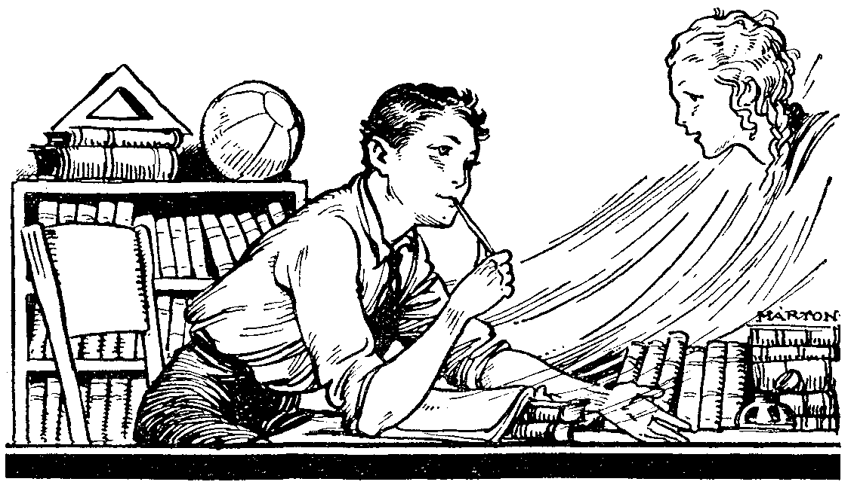

No, előveszed a magyart. A poétikából készülsz holnapra. Talán próbáljuk ki, tudom-e gyakorlatban is érvényesíteni a betanult szabályokat! Meg-megrágod ceruzád végét, egyik versstrófát a másik után szántod a papírra s egy-kettőre készen van első versed, – egy szerelmes vers. A poétika tanárja ugyan alighanem csiszolt-kőkorszakbeli leletnek gondolná e «művet»; a rímei szörnyen hasonlítanak Ilosvai Selymes Péter «vala-valá»-ihoz, a ritmusa is oly ijesztőn döcög, mint kenetlen kocsi a gödrös úton, de te meg vagy győződve, hogy ez a versed felér Petőfi és Tompa összesített költeményeivel.
És ez még csak a kezdet.
Lassacskán azon kapod rajta magad, hogy fejedben ilyen és ehhez hasonló gondolatok egyre nagyobb térhez jutnak, egyre inkább lefoglalják egész valódat. Hiába no! Be kell magad előtt vallanod: szerelmes vagy! És a te becsületes lelkiismereted ijedten kezd nyugtalankodni és nem tudsz magadnak számot adni: mi van velem. Titokzatos vetés kezd érni benned, amelynek magja eddig ismeretlenül szunyókált lelked mélyén s amit járatlan gyermekszemed talán megdöbbenve nézeget: búza-e az vagy konkoly?

A fejlődés Isten terve.
Újra csak azt mondom neked, fiam: most még nincs semmi baj. Ez az egész dolog természetes, tehát mindenkinél előbb-utóbb beálló folyamat. Sőt – hogy egész világosan beszéljek – ezek a nemi mozgalmak és érzések benned Isten akaratából történnek!
Emlékezzél csak vissza arra, amit az első fejezetben mondottam neked a «Teremtő tervé»-ről, mely szerint az emberek átlagának az is a hivatásuk, hogy a fajfenntartásról gondoskodjanak. Olvastad ott, hogy az emberiség fennmaradásáról Isten mily csodálatos, szent bölcsességgel rendelkezett. Az ő szándéka az, hogy egy felnőtt férfiúnak s felnőtt leánynak egymás iránti szeretete a családi élet szentélyében egybeforrjon s az egybeforrott két test, két lélek szeretetének gyümölcse gyanánt az emberiség folyton új meg új gyermekekkel, emberbimbókkal szaporodjék s betöltse a földön a halál által ütött réseket. Ezek az új érzések benned tehát a természet törvényei szerint fakadnak, a természet törvényei pedig szentek és azok maradnak mindaddig, amíg az ember bűnös kézzel beléjük nem kontárkodik! Szent a mi lelkünk, ha Isten törvényei szerint él és szent testünk is, lelkünknek ez a páratlan szépséggel berendezett lakása!
Íme, fiam, ez tehát a Teremtő terve. Az ő akarata szerint történik az, hogy a fejlődő ifjúban ébredezni kezd az érdeklődés, a vágy a leányok iránt, akik közt egykor te is élet-párodat fogod megtalálni. A szerelem, vagyis a két-nembeliek vonzódása egymás iránt – a maga idejében és helyén – nemcsak nem bűn, hanem ellenkezőleg: Istennek egyik legszebb ajándéka.
De a szerelem egyúttal – sötét verem is!

Tisztán az oltárig, híven a sírig.
Istennek legszentebb, megmásíthatatlan akarata szerint ugyanis ezeket az ösztönöket, melyek benned most kezdenek először jelentkezni s melyek ezentúl koroddal együtt egyre erősebbek lesznek, kielégíteni csupán csak a házasságban szabad, vagyis abban az intézményben, amelyet a teremtő az emberi nem fennmaradása érdekében rendelt. De úgy-e, te még messze állasz a házasságtól! De milyen messze!
Legszentebb feladatod tehát az, hogy mostani korod- bán ezeket a vágyakat, ösztönöket a maguk romlatlanságában, tisztaságában, ifjú érintetlenségében őrizd meg egész addig a napig, amelyiken az Úr oltára elé vezeted majd hófehér jegyesedet. Házasságod előtt ezeket az ösztönöket soha, semmi ürügy alatt, sem egyedül, sem mással kielégítened, azoknak szavára hallgatnod nem szabad. Mindenki, aki nem házas ember, súlyos bűnt követ el, ha tudva, akarva foglalkozik olyan gondolatokkal, érzelmekkel, tettekkel, melyek erre az úgynevezett «nemi életre» vonatkoznak.
Légy résen és soha készakarva ilyen gondolatnak, tekintetnek, beszédnek, tettnek ne engedj helyet. Ha pedig fejlődő szervezeted mégis ilyen gondolatokat vetne fantáziád elé, azokat – mihelyt észreveszed! – más gondolatokkal űzzed el és ne felejtsd szem elől, hogy amíg az oltár előtt jegyesed- dél meg nem esküdtél, addig ezeket az érzelmeket sohasem szabad kielégítened. Ha így teszel, akkor a helyes úton jársz. Ez a legfontosabb, amit – igen kérlek – feledhetetlenül jegyezz meg magadnak.
Különösen nagy veszély fenyeget ezekben az években fantáziád részéről. E korban minden ifjú többé-kevésbé álmodozóvá válik. De te légy résen, hogy bele ne essél annyi ifjúnak bajába, akik most heteken, hónapokon át elábrándoznak valamelyik olvasmányuk hőséről, képzeletben egész regényeket élnek át s mialatt fantasztikus, színes terveket szőnek arról, hogy mi lesz belőlük a jövőben, elhanyagolják kötelességüket, munkájukat s lemaradnak minden téren. Vigyázz tehát, hogy az érzelgős ábrándozás köde meg ne ülje lelkedet.
Ismétlem, amit mondtam. Ezek az új vágyak, ábrándok, ösztönök minden fejlődő fiúban kivétel nélkül felébrednek. Az a nemi ösztön, melyet magadban érzel, szent, mert hiszen az Isten teremtő erejében való titokzatos részesedés. Ezeknek a jelentkezése tehát még ne bántson téged. Ezek a jelek arról beszélnek, hogy megkezdődött benned a férfiúvá érés folyamata és Isten tervei szerint most halmozódik fel benned az erő jövendő családapai hivatásodhoz. De annál jobb, minél későbben kerülsz ebbe az érési folyamatba. Leghamarább belekerülnek a betegesek s gyenge idegzetűek (néha már tizenkét-tizenhárom éves korukban), legkésőbb az egészségesek (néha csak tizenhat-tizenhetedik évük körül). Tehát csak örülj, ha minél tovább vagy «gyermek»; annál nyugodtabban fejlődhetsz. Korán érett gyümölcsökben s ifjakban nincs köszönet. Ezt különben magad is tapasztalhattad már. Kimész a kertbe; telve a fa almával, a legtöbb még éretlen, de – nini! – itt is, ott is néhány piros alma. Örömmel kapsz utánuk, hiszen kívülről oly szépek. Beleharapsz s – eldobod: valamennyi férges s beteg. Hiába: Gute Dinge brauchen Zeit, minden jó dolognak időre van szüksége.
Mikor azonban testi fejlődésed eljut az érés korszakába, akkor meg az legyen szent kötelességed, hogy az ébredező ösztönöket semmiféle érzékies olvasmánnyal, beszéddel, tekintettel, gondolattal, cselekedettel még jobban ne izgasd, ne erősítsd, hanem a küzdelemre, melybe ezeknek fékentartása kerül, meríts erőt az Isten terve szerint egykor reád váró szent feladatok tudatából.

Vészben, viharban.
Íme, fiam, így kerülsz fejlődésedben te is egykor a válaszúira. Megjelenik előtted mint Herkules előtt, a Bűn és az Erény, és hívogatnak, hogy lépj az ő útjukra. Csábító alakban áll eléd a Bűn s teli marokkal kínálja érzéki élvezeteit.
Ösztöneid, amelyekről fönt szóltam, az évek jártával (felsős korodban, majd egyetemi tanulmányaid alatt) egyre zsarnokibb követelődzésekkel akarnak parancsolni.
Mint a vérszopó hiénák és sakálok rekedt ordítása folyton borzongatja a szaharai karavánt éjszakai pihenőjén, éppúgy kísérik végig ifjú éveidet az alsóbb ösztönök követelődző támadásai. Bódító színekkel rajzolódik eléd az a gyönyör, élvezet, amit nemi ösztöneid azonnali kielégítése csábítóan ígér. Folytonos kísértések fognak csalogatni, hogy hagyd el az erkölcsi tisztaság útját; mintha valami láncáról szabadult ördög lázongana benned, aki kér, ígérget, gúnyol, kétségbe ejt, csak menj már, menj, lépj az ösztönös vágyak csalogató örömei közé.
És e rettenetes belső vihar zúgásában alig veszed észre az Erénynek nemes alakját, alig hallod ki az érzékek tomboló követeléseiből szavát: Fiam, ne higgy a bűnnek! Maradj tisztalelkű! Még egyetlen gondolattal se vetkezzél lelked tisztasága ellen! Érintetlenül őrizd testedet-lelkedet Isten parancsa szerint, őrizd eljövendő jegyesed számára. Hidd el, csak így leszel valaha becsületes, jellemes, boldog férfiú...
A vihar pedig egyre tombol. Legerősebben úgy tizennyolc-húsz-huszonnégy éves korodban. És neked, édes fiam, erőslelkűnek kell maradnod; forrongó, tajtékzó habokon ingatlanul állanod! Évekig kell kitartóan állnod a szenvedélyek harcát, de hát nézd, ezek valóban olyan háborús évek, amelyek «duplán számítanak». Duplán, mert jellemed most alakul ki megmásíthatatlanul. Most dől el egész életed sorsa. Mint kemény kalapácsütések, úgy csattognak már a pogány Ovidiusnak szavai is: «Nulla reparabilis arte laesa pudicitia est: deperit illa semel». (Ov. Her. V. 103. 104.) Tisztaságodat csak egyszer vesztheted el! Jaj, ha egyszer elestél, csak elcsúsztál is s megindultál lefelé! Jellemes férfiú később csak abból lehet, aki ifjú korában kemény zabolán tudta tartani szenvedélyeit. Amily könnyű az első félrelépés, olyan nehéz a komoly visszatérés. Amily könnyű a nyeregből kiesni, oly nehéz oda visszakapaszkodni. Ma még csak küszködsz, – ez nem baj. Vigyázz, hogy ballépésed miatt egykor Grillparzer költeményével ne kelljen siratnod lelkednek elvesztett arányló örömét, ártatlanságodat:

«Böscwicht, gib mir zuriick,
Meiner Seele goldnen Fricden,
Meines Daseins ganzes Glück,
Meine Unschuld mir zurück.»
(Die Ahnfrau III. 109.)

Fiam, szilárd akarsz-e maradni? Be tudod-e látni, hogy fejlődő korodban, ébredező vágyaidnak még nincs joguk kielégítést követelniük, mert azok ma tulajdonképpen csak Istennek figyelmeztetései arra a fönséges teremtő munkára, melyei Ő a jövőben kiszemelt téged? Akarod-e a májusi fagy pusztításától megóvni fiatal lelked virágoskertjét? Akarsz-e erős kézzel féket vetni szilaj testi ösztöneidre? Akarsz-e rendet teremteni gondolataid közt? Akarsz-e sziklaszilárdan megállani és nem tévelyegni a csalogató lidércfény után? Akarod-e ösztönös állati természetedet a fenséges emberi szellem bilincseibe verni, mikor emésztően lobog fel ereidben testi tüzeknek lángoló pokla? Fiam, édes fiam, akarsz-e fiatalságodban tiszta életű maradni?
Vannak – hej, sokan vannak! – akik nem vigyáznak. Akik gyanútlanul lépnek rá az erkölcsi lejtőre. Pedig jaj annak, aki megindul a lejtőn lefelé ... Jaj annak, akinek lelkét fagy éri fiatal virágzásában egy májusi éjszakán!

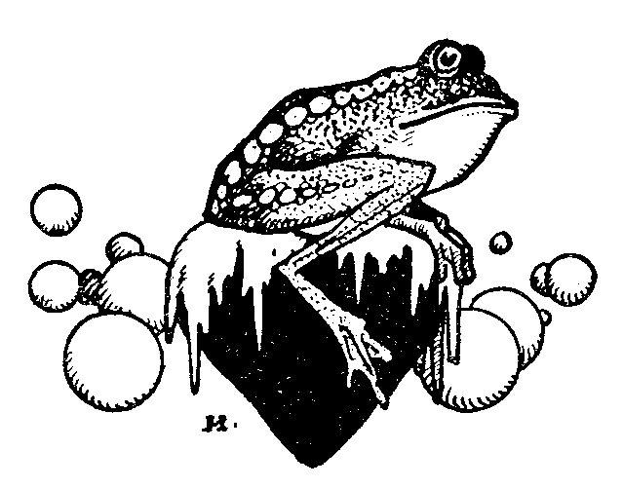

III. fejezet –Fagyás egy májusi éjszakán.

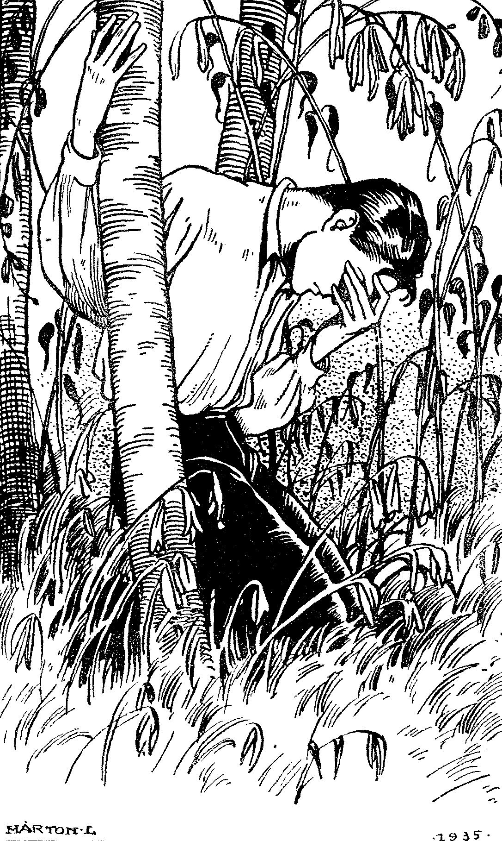
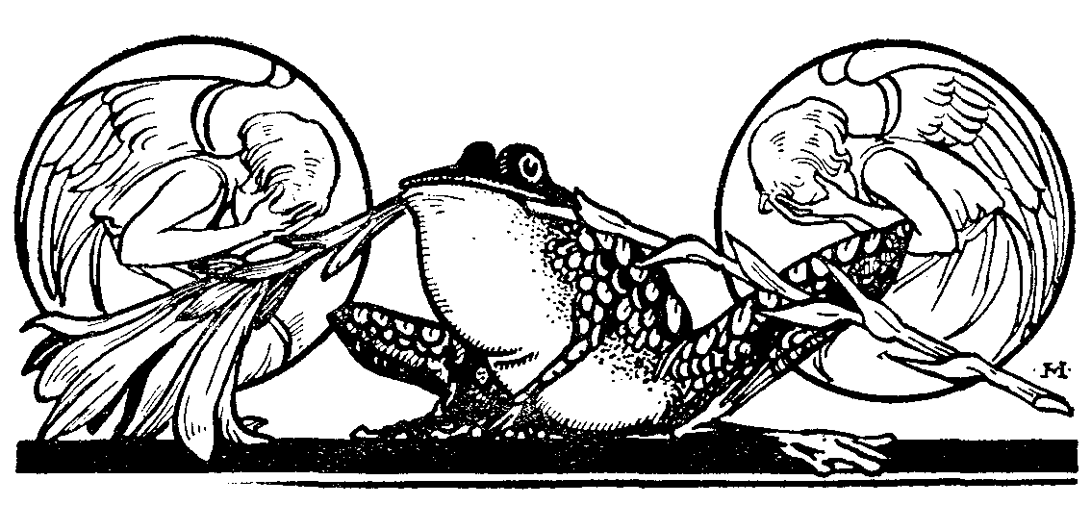

«Integritas morum iuvenem facit esse decorum.»
«Az ifjú legfőbb szépsége az erkölcsi érintetlenség.»

Egyszer te is elérkezel a válaszúthoz. Vigyázz, fiam, a csalogató ösvényre ne lépj! Alig lehet annak megállania, aki egyszer lejtőre került. Nézd csak annak a szegény fiúnak sorsát, aki rálépett az erkölcsi könnyelműség síkos útjára.
Mint mindenkiben, benne is felébrednek egy napon az új ösztönök és vágyak, amelyekről az előbbi fejezetben olvastál. Felébred benne a meghatározhatatlan kíváncsiság is, hogy az élet eredetének titkait kutassa, ébredező ösztöneit kielégítse s minél többet szeretne érintkezni olyanokkal, akik erről a dologról sokat tudnak neki beszélni.
Olvasd csak el egy kis diák esetét.
Talán tizennégy-tizenöt éves lehetett, mikor egyszer moziban volt. Valami ostoba szerelmi drámát adtak; éjszakai mulatóhelyen lumpoltak férfiak-nők összekeveredve, a férfiak odavoltak az «élvezettől», a nőkön alig volt ruha, pezsgő-koccintás, húzdrá-cigány ... szegény fiú lelkében megmozdult egy eddig ismeretlen érzés, vágy, gondolat s mintha ugyanakkor valami nagyot zuhant volna benne. Mi zuhant? Ki tudja? Valami nagyon kedves vár, egy egész világ omlott benne rommá.
– Te, ezt jó volna nekünk is kipróbálni, úgyse? – szólt most hozzá suttogva, tűzben égő szemmel a szomszédja, egy nagy fiú.
«Igen!» – kiáltott fel benne valami. «Nem!» – kiáltott benne rögtön egy más hang. Újra egy «Igen!», újra egy «Nem!» De nem szólt rá semmit. 0 is csak nézte, nézte vászonra tapadt szemmel az izgató jelenetet. Arca kipirult, a vér bizsergett ereiben, de mikor az előadás végén kijött az utcára s a friss levegő megcsapta arcát, egyszerre névtelen szomorúság ülte meg lelkét: «Én most halálos bűnt követtem el».
Hazament. Elővette a másnapi leckét. Hiába! Esze nem fogott, lelke zavargott. «Elmegyek, meggyónom tisztelendő uramnak!» S csak akkor nyugodott meg végképp, mikor lelki-atyja szelíd szavai végigsimították háborgó lelkét: Ezután jobban vigyázz, fiam!
– Ígérem, soha többé ...
Sajnos azonban pár hónappal később egy színdarabba ment. A címe olyan ártatlan volt: «Tavasz ébredése». Ki tudhatta előre, hogy abban fiúk és leányok fognak a színpadon disznólkodni! De úgy, hogy ha az utcán tennék ezt, a rendőr rögtön bevinné őket. Itt meg drága helyárakért mutogatják. Nem is bírt magával. Szeme úgy a színpadra meredt, majd kiugrott. Szíve lázasan lüktetett. Hazament egész úton piszkos gondolatok kavarogtak agyában. Csak mikor le akart feküdni s megszokott esti imájába kezdett, villant lelkébe az első aggodalom: «Megint bűnbe estem!» Egész éjjel nem tudott aludni. Keservesen sírt benne a lélek. «Holnap elmegyek, meggyónom tisztelendő uramnak», – végtére is ezzel aludt el hajnal felé ...
De reggel, mikor felébredt, már nem akart elmenni. Sőt biztatta is magát: «Utóvégre is már VI.-os diák vagyok! Nekem már ezeket is kell tudnom! Nem vagyok én már gyermek! Különben is az egész csak tudományos szempontból érdekel».
Pár héttel később egy VII.-es «barátja» félrehúzza tíz percben a folyosón s kis füzetet dug a kabátja zsebébe: «Te, itt kapsz egy finom csemegét; telve van művészi fényképekkel». Alig várja, hogy csengessenek már egy órát. Rohan haza s neki a szemtelen «művészi» fotográfiák falásának! Lelkiismerete csendes estéken még megszólal egyszer-másszor, de hangja már egyre bágyadtabb, tiltakozása egyre erőtlenebb, egyszer azután végleg elhallgat. Csend lesz a fiú lelkében ... Csend, a sírok halotti csendje ...
De hát ő éppen ezt óhajtotta; azt akarta, hogy senki útjában ne álljon, mikor ő élni akarja világát.
S a fiú «éli világát»...

A lejtőn lefelé.
Sok mindent hallott már, olvasott, látott, cselekedett. Lassankint «tapasztalt fiú» lett belőle! Az első hónapokban még beérte a szerelmes versekkel, melyeket szakadatlan kitartással költött egymásután. Eleinte még csak szabad idejében faragta verseit egy új «Nap»-ról, melynek ő «halovány hold»-jává lett; de lassacskán már ébren is «Róla» álmodozott, álmából is «Vele» ébredt fel. Mikor tanulni kellett volna, akkor is folyton csak a hiányzó versrímeken törte fejét, vagy az esti korzóra gondolt, ahol a leányok mennyire odalesznek majd az ő legújabb divatú, knickerbocker nadrágjától és vakítóan fehér, sarkos kézelőjétől!
Tényleg, soha a korzóról el nem maradhat a mi diákunk. Egyik délután éppúgy, mint a másikon, ott lejt ő bájos (legalább szentül hiszi, hogy utolérhetetlenül bájos) eleganciával, lakkcipő, fehér kamásni, glaszékesztyű, kabátja felső zsebéből kikandikáló picinyke selyem-zsebkendő csücske – kész gavallér. Mellette a walesi herceg is csak dörmögő medve. Tanárja, ha elmegy mellette, nem tudja elgondolni, honnan az utcán az a bódító parfümfelhő. Honnan is sejthetné, hogy az ő folyton elégtelenre felelő diákja ez a holdvilágot megsóhajtó, turbékoló görcsökben szenvedő, fülig szerelmes kakadu. «Ugye, hogyan csillogok!» – véli magáról. S nem jut eszébe, hogy a rothadt fa is csillog a sötétben. «Hódító úton járok» – gondolja a fiú, «üres divatbáb» – sajnálják a komolyabb járókelők. «Mily elegáns is vagyok!» – hiszi magában, «nézd, milyen maskara!» – mondják a felnőttek. Mily szerencse, hogy még nem találták fel azt a távcsövet, amellyel az emberek lelkébe lehetne látni. Jaj, jaj! Tudod mit állapítana meg ez a messzelátó? «Auszen fix – innen nix.»

Cimborák között.
S ő fel és alá jár az utcán hasonszőrű társaival és folyik köztük a «lélekemelő» társalgás. Jaj annak a leánynak, akit sorsa szembehoz e kis csapattal! Már messziről felszúrják kíváncsi, sóvár tekintetükkel, mikor elhalad mellettük, jó hangosan elejtenek egy-egy megjegyzést róla; és e szellemeskedésükön, vihognak addig, míg új áldozat nem kerül útjukba.
Közben az egyik elújságolja, hogy az antikváriusnak újabb titkos szerzeményei, füzetei érkeztek, mire a csapat betér a boltba s izgatott mohósággal kéri a legújabb «jó dolgokat». «Hiszen tudja, Grünfeld bácsi, nekünk ideadhatja, nem vagyunk mi már gyermekek!» Az édesanyjuk fiókjából titokban szerzett pénzből kifizetik a szennyes nyomtatványokat, azután egy kis «felüdülésre» befordulnak a városka végén búslakodó «Arany Hattyú»-hoz. Itt nyugodtan vagyunk, ide nem jár tanár! «Pincér! Két krigli sört!»
A zsebekből előkerülnek az «öregem» cigarettái, előveszik a legújabban vásárolt malackodó füzeteket is és koccintgatás közben megindulja «nemes» társalgás, adomázás, tanítás, felvilágosítás. Sertések ritkán kotornak fel annyi szennyet bűzhödt pocsolyákból, mint amennyit ez a diáktársaság félóra alatt felkavar nyelvével. És amikor már kitanították egymást minden eszükbe jutott kétértelmű (sőt nagyon is világosan egyértelmű) malackodásra, viccre, énekre és mikor már a titokban kerített pénzből sem futja tovább az ital ára (féllitert úgyis letagadtak már), dolgukat jól végezve hazamennek, vagy esetleg – hazatántorognak.

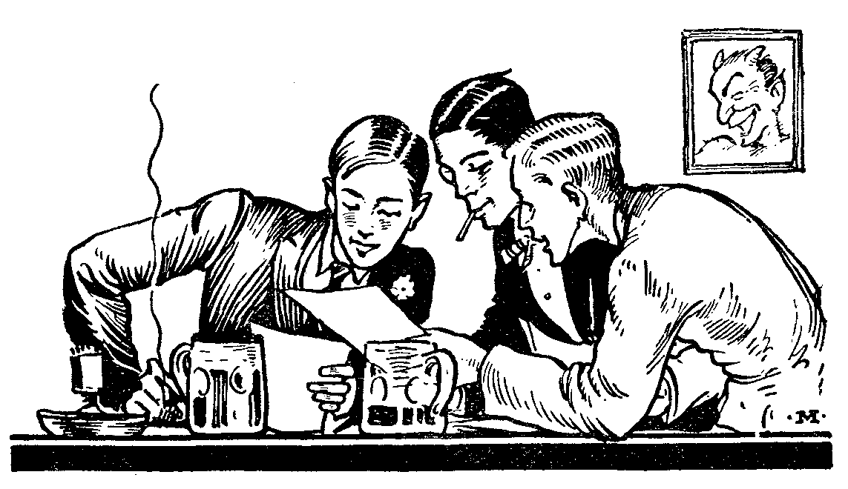

Íme, egy gyakori jelenet a kamaszkorból! Más ifjak bukásának más az útja; vannak sokan, akik maguktól jönnek rá erre a bűnre, amelyet kezdetben csak ártatlan játéknak tartanak. De még többen vannak olyanok, akik romlott társaik kitanítása és csábítása által kerülnek legelőször az erkölcstelenség útjára.

Vergődés.
Ami szegény fiúnknak este azután nem jön álom a szemére. Nem az bántja most, hogy a másnap beadandó magyar gyakorlatból még csak a vázlat van meg. Utóvégre egy kis hazugsággal majd kimagyarázza a dolgot! Hanem a délutáni beszélgetés, a pajtásaitól hallott tanítás, hogy hogyan kell az embernek önmagán gyönyört ébreszteni (különösen az az öreg Jancsi mennyi mindent tud!), ott kavarognak képzeletében s messze űzik tőle a pihenést.
Egymást érik agyában olyan gondolatok, amiknek még az említésétől is összerezzent valaha, pár évvel ezelőtt. Szíve hevesen kezd dobogni, forr, lázong a vére. Tudni szeretné, csakugyan olyan földöntúli élvezet-e az a dolog, ha az ember játszani kezd a saját nemi szervével. Lángol benne a vágyódás («itt magamban vagyok, úgysem lát senki»), kipróbálni ezt a dolgot; saját testén végezni olyan gyalázatos tettet, amiről azt hallotta ugyan, hogy rút bűn Isten és saját becsülete ellen és az emberi méltóság ellen, de ki törődik most bűnnel, mikor az ösztön zsarnokoskodik; az az ösztön, amelynek amúgy is követelődző szava alá lovat adott a délutáni ivás, beszéd, olvasás, ének!...

Templomrombolás.
Az első magányos bűn megtörtént. A szerencsétlen fiú önmagát rántotta a fertőbe, – önfertőzővé lett. Talán fél percig tartott az egész «élvezet». A várfalon megnyílott az első rés ... Ezen fog lassan kiszivárogni a fiatal test minden feszülő erőtudata, munkakedve s a lélek lendülete. Az alvó lelkiismeret nagyot jajdult nyomában. Erre még az is felébredt. A fiút keserű szemrehányás kínozza a tett nyomában. Egy pillanatra eszébe villan eddigi gyönyörű, tiszta lelke, s most, az első bukás után, ezernyi tarka szép álomnak hirtelen porba-hamvadt pusztulása ijeszti képzeletét, így állhatott Napóleon összefont karral merengve a felgyújtott Moszkva előtt az orosz hósivatagban. Így sírhatott Jeremiás próféta a zsidó főváros és templom elpusztult romjain. Ha temetéskor megsiratjuk a testet, melyet elhagyott a lélek, mennyivel inkább kell megsiratnunk a lelket, melyet elhagyott az Isten! Ó, bárcsak sírna is, vérkönnyeket sírna ez a fiú e templomfertőzés miatt! Mert ezernyi templom is csak értéktelen kincshalmaz az Istennek élő temploma: egy tiszta, ifjú lélek mellett! Erre gondolt Szent Pál, mikor a korinthusiaknak ezt írta: «Nem tudjátok-e, hogy az Istennek temploma vagytok és az Isten lelke lakik bennetek? Azt pedig aki az Isten templomát megrontja, megrontja az Isten. Mert az Isten temploma szent, ti vagytok az.» (1Kor. 3,16. 17.)
De a feleszmélés csak pár napig tart. Nemsokára ismét benne a régi társaságban. Ismét új «eseményeket» hall, új dolgokat tanul, új vicceken nevet, egy hét múlva megismétli múltkori bűné) és a jövő héten is, és azután már egyre gyakrabban: lelkiismerete még vergődik egy ideig, mint az ellobbanni készülő csóva üszke, mint a csapdába csalt nemes vad, de azután elfárad ... ismét néma, csendes. Úgy sem hallgatsz reám, miért beszéljek?
Szegény, szegény fiú! ... Fiatal éveidnek rengeteg energiája, értékes akaratereje – porba taposva! Mialatt a mézet nyalogatod a pohár szélén, észre sem veszed, mennyi mérget iszol annak fenekéről. Ó, ha tizenöt éves korodban előre látnád azt a keserves könnyzáport, amelyet e bűn átkos hatása miatt húsz éves korodban sírni fogsz! Ó, ha tizenöt éves korodban előre látnád azt a kemény lávadarabot, amivé e bűn miatt a most friss, piros szíved fog kiégni! Ó, ha tizenöt éves korodban előre látnád azt a mosogatórongyot, amivé pár év alatt szétszaggatja ez a bűn a te hótiszta, nemes lelkedet! Ó, ha látnád, mint fogod majd mondani: «Milyen kár értem!»

«Kár a szívemért, amelyben tűz lángolt,
Meleget árasztott, messzire világolt.
Kár a szememért: meleg volt és tiszta,
Az Isten mosolyát sugározta vissza.

Kár a véremért: lassúbb a járása.
Hol a frissessége, fiatal izzása?
Kár értem, kár, kár! Mennyi minden voltam,
Édes ifjúságom itt hever most holtan.»
(Radványi.)

Ha sakkozás közben eltévesztesz egy lépést, egyszerűen visszatolod a figurát azzal, hogy «nem gilt»; de az erkölcstelenség lépéseit érvénytelenné soha-soha többé nem teheted!

«Elmosódik emlékünkben minden bölcs írásunk, tettünk:
Csak az óra feledhetetlen, amelyben elfeledkeztünk.»
(Vajda János.)

A lerongyolódott ifjúság.
Azután a jelleme! Bátorság, nagylelkűség, hazaszeretet, szülők tisztelete, nemes büszkeség, lovagiasság, hősiesség, s az emberi lélek többi szépségei – hervadásnak, blazírt nemtörődömségnek adják át helyüket az ilyen fiú lelkében. Lehet-e szomorúbb látvány, mint tavasszal egy fiatal fa – amelynek virágzáporban kellene pompáznia – rügy nélkül, lombtalan koronával, görbévé nyomorodott törzzsel, földre-alázott ágakkal! Ilyenné válik a fiatalon elveszített, alig is ismert ártatlanság a korán felszabadított szenvedélyek pusztító viharában. A legéleterősebb fa is elhullatja levelét, összezsugorítja ágait, kiszárad, ha törzsén sebet ejtünk és életerőit azon a seben át kicsurgatjuk. Ez a titkos bűn ugyanezt a pusztítást végzi azon, aki szolgájává szegődik.

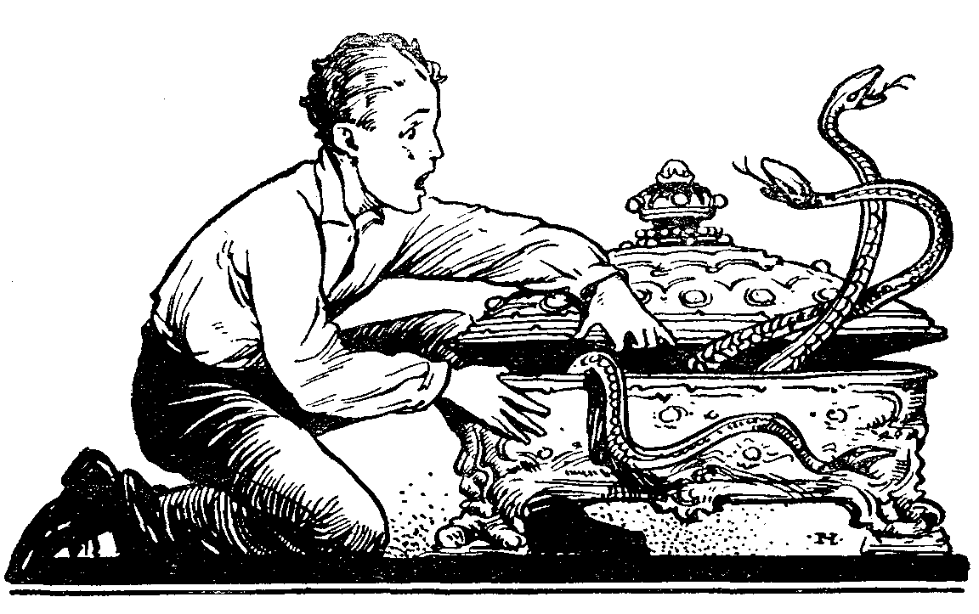

Olyan a lelki tisztaság, mint a hajnali harmat, mely gyémántosan gyöngyözik az ébredő virágszirmokon. Igénytelen vízcsepp az, mely ily tündérien csillog; de ha egyszer emberi ügyetlenség lesöpörte a virágkehelyről, a világ minden óceánjából sem lehet visszaállítani.
Hallottál már, fiam, arról a csodás szépségű ókori asszonyról, Pandoráról, aki férjének remek aranyszelencét adott hozományba. De mikor kinyitotta az aranyszelencét, nyomorúság, fájdalom, betegség áradt ki belőle az egész világra. Fiam, a testi tiltott élvezetek is ilyen gyönyörű tartalmat sejtető aranyos szekrények – kívülről. De jaj annak a fiúnak, aki meggondolatlanul felnyitja ezt a Pandora-szelencét!
És talán azt hiszed – hogyha lelke nyugalma árán is – de legalább boldog most ez a fiú? Korántsem! Akkor nem törné magát ismét újabb élvezetek után. Teste, melynek néhányszor tiltott élvezetet szerzett, kiállhatatlan módon követelővé válik. Sohasem elégszik meg, még ha egyik élvezetet a másik után adja is neki, még ha egész lelkét felemészti is. Igen, az a vége a kéjenc életének, hogy a lélek is szinte hússá válik benne: önzővé, részvétlenné, keményszívűvé lesz. Lelke sötét, levert, kietlen; testében pedig a láncukról leszabadult démoni szenvedélyek űzik, hajszolják egymást. Mily mély süllyedése az embernek! Az állat nem erkölcstelenkedik, csak az Isten hasonlatosságára teremtett, eszes, szabad akarattal bíró ember.
Aki meggondolatlanságában nyelvére csak egy keveset is csöppentett az erkölcstelen tettek tilos mézéből, olyanná válik, mint az a patkány, amelyik mérget evett; rettenetes tűz égeti bensejét, kétségbeesve rohan víz után egyik helyről a másikra; iszik, felhörpint mindent, amit csak útjában talál, de – jaj! – a tűz csak nem alszik ki, míg a megmérgezett állat fel nem fordul. Ilyen emésztő tüzet gyújtott magában ez a fiú is erkölcstelen tettével! «Die Wollust scherzt, ihr Ende schmerzt». Játszik veled a gyönyör, az élvezet, de a vége – pusztulás, nyomorúság!

Tovább a züllés útján.
Mikor már ennyire jutott ez a fiú, még mélyebben is szeretné kikutatni az emberi természet titkát. Most már mindent szeretne tudni, ami csak összefügg a nemi élettel, az emberi élet keletkezésével. Ő, a «felsős diák», már csak elég érett ahhoz, hogy kikutasson mindent a világon! Kikutasson olyan dolgokat, melyeket a Teremtő szent akarata elrejtett a házasélet családi szentélyének legmélyére. Ezt ő már most, házassága előtt akarja tudni és gyakorolni. Cimborái ebben is járatosak már. Örömmel viszik a szerencsétlen fiút a bűn tanyáira, olyan házakba, ahol náluknál is szerencsétlenebb lezüllött leányok beavatják őt minden titokba, amit csak tudni akart. És sokszor még romlott barátra sincs szükség. Hiszen a főváros egyes utcáin estefelé nem mehet végig az ifjú anélkül, hogy az emberiségnek legmegrendítőbb korcsai, azok a bukott leányok meg ne szólítanák, valósággal körül ne hálóznák s csalogatnák az irtózatos bukás felé ...
A pusztulás képe mindenütt lehangoló. Szomorú látni azt a rombolást, amelyet a véres csaták vihara végez egy gyönyörű templomban. De ezerszer szomorúbb, ha vandál durvaság pusztít egy fiatal lélek templomában, ahol pedig csak nemrégen még az istenszeretet hófehér oltára márványlott s az ideális lelkesedés szent tüze lángolt.
Most aztán nincs többé titok számára. Most már hallott, látott, tapasztalt, cselekedett mindent. Most már boldog ifjú ő; úgy-e!?
Vagy nem? Miért ül szemében gyászos szomorúság? Mi az a megfejthetetlen sötét árnyék, mely arcvonásait homályosítja? Miért bújik tekintete a becsületes emberek szeme elől? Miért megy visszafelé, rohamosan visszafelé a tanulásban? Óra alatt hol kalandozik esze a messzeségben? Miféle kígyó csavarodik fojtó öleléssel fiatal lelkére? Tisztességes osztálytársai közt miért érzi magát idegennek? A többiek játékaiban miért nem találja örömét? Hiszen ő már «mindent» tud?

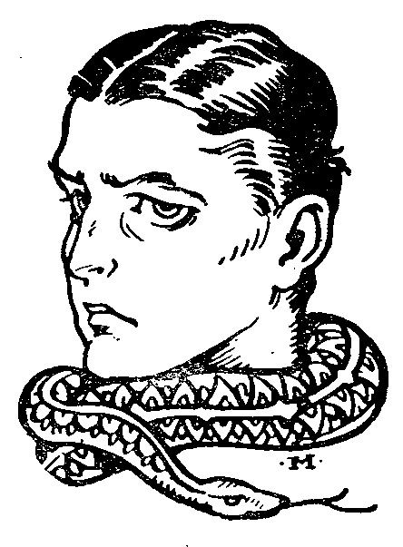

Igen, mindent tud, s – azért nem boldog. Mert tudja, hogy a boldogságot, melyet erkölcsi érintetlensége, jelleme, becsülete árán is vad iramban hajszolt, hiába kereste. Ott kereste, ahol az nincs. Ha a tengeri kagylót fülünkhöz tartjuk, felbúg benne régi hazájának, a tengernek fönséges morajlása; így zokog fel magányos órákon e fiúban is a megkínzott léleknek egykori nemes törekvése, vágya, fájdalma. Mikor lángba borult arccal, dobogó szívvel kapott a vélt boldogságnak szivárványos pillangója után, a pillangó tovaszállt s a szerencsétlen fiúnak kezében csak értéktelen lepkepor sötét hamva maradt.
De a lepke tovavitte magával egy ifjú lélek nyugalmát, jövőjét, boldogságát. És mi maradt a régi boldog paradicsom helyén? Tátongó üresség, reménytelen, örömtelen, csillagtalan, fásult, fekete üresség ... Kísértetiesen suhogó varjak kárognak ebben a fiatal lélekben, melynek csalogány csattogó énekétől kellene visszhangzania.
IV. Károly, Nagymagyarország száműzött királya, mikor Maderia szigetén haldoklóit, így imádkozott hét gyermekéért: «Uram, inkább vedd el őket az életből, mintsem hogy halálos bűnnel bántsanak meg téged!»
Blanka, francia királyné így szólt egy ízben fiához a későbbi Szent Lajoshoz: «Gyermekem! Jobban szeretlek, mint tulajdon szívemet. Te vagy egyetlen vigasztalásom, ami a földön még reám vár; te vagy az ország reménye, és mégis – inkább halva lássalak téged, mintsem azt a hírt halljam rólad, hogy készakarva egyetlenegy súlyos bűnt is elkövettél».
Inkább ravatalon, mint súlyos bűnben! Ó, hát akkor mily keserű lenne az aggódó szülőknek könnye, mint szakadoznék a fájdalom súlya alatt a szerető anyai szív, mint fojtogatná a néma szenvedés terhe az édesapa lelkét, ha látná gyermekének ezt a bűnben vergődését, ha ismerné lezüllését szerencsétlen fiának!
Te kegyetlen fiú, miért nem kíméled meg érted annyit dolgozó szüléidet ettől a lelki fájdalomtól!
Leonidas, az őskereszténység egyik vértanúja, alvó kis fiának, Origenes-nek keblét áhítattal csókolta meg, mert tudta, hogy abban a tiszta, kicsiny szívben az örökkévaló vett lakást magának. És te, te szerencsétlen fiú, pocsolya sarával csapkodtad tele nemrég még tavaszi virágzáporban illatozó habfehér lelkedet, az Istennek legszebb templomát!
Pedig ez még csak első része a lejtőnek. Még nem vagyunk a fertő legmélyén.

A szabadesés törvénye.
Van a fizikának egy törvénye; amely szerint az esni induló test nem egyenlő gyorsasággal rohan a föld felé, hanem pillanatról-pillanatra növekvő gyorsasággal hull a mélybe, ahová a föld titokzatos erői húzzák. A szabadesésnek ez a törvénye nemcsak az anyagi természetre áll, hanem a lelki életre is. Minden lélek mélyén ijesztő démoni erők húzódnak meg, amelyek – ha egyszer szerencsétlenségünkre úrrá lettek felettünk – egyre ellenállhatatlanabb erővel ragadják a lelket a bűnnek sötét mélységeibe. Csak egy könnyelműség, csak az első bukás – és működni kezd a szabadesés törvénye.
Amerre csak elmegy rettentő csatlósaival az erkölcstelenség bűne, léptei nyomán meghervad a föld, lekonyulnak az addig magasba szegzett ifjú fejek, megrokkan az acélos hátgerinc, elfakul a rózsás arc, összetörik a jellem. Zörgő avarrá zsugorodik, aminek mosolygó virágnak kellene lennie; pozdorjává aszik össze, aminek friss üdeségben kellene virulnia.
Édes fiam! Éhes komondorok, vért ivó sakálok rejtőznek a romlott emberi természet mélyén. Ne adj enni ezeknek a sakáloknak – vért isznak azok, a te friss, üde, fiatal véredet! Ne vedd le a láncot a morgó kuvaszokról, beléd harapnak s lelked sértetlenségét megfertőzik.
«Minden bűn – írja Szent Pál –, melyet az ember elkövet, a testen kívül van; aki azonban paráználkodik, az a saját teste ellen vetkezik.» (1Kor. 6,18.)

A mazuri tavaknál.
A világháborúban a mazuri tavaknál rettenetes vereség érte az orosz sereget. Hindenburg, a német fővezér, ki mint a tenyerét ismerte a mocsarasa hínáros vidék minden legkisebb részét, tervszerűen szorította vissza az orosz csapatokat a tavak felé. Amint megingott az orosz arcvonal s hátrálni kezdett, a németek bravúros lendülettel vetették magukat az oroszok után. Az oroszok nem sokat tanácskozhattak, rohanniuk kellett. Előttük a beláthatatlan mocsarak, mögöttük az üldöző németek.
De a hajsza nem sokáig tartott.
Egyszer csak hirtelen megállott az üldöző hadsereg.
Mintha gyökeret vert volna a németek lába, úgy torpant meg az egész csapat az előttük végbemenő rettenetes látványtól.
A fejvesztetten menekülő oroszok nekiszaladtak a szilárdnak látszó zöldfüves talajnak: de a zöld fű alatt feneketlen iszaptenger rejtőzött és az üldöző német csapat a borzalomtól földhöz szegezve látta, mint süllyed a pocsolyába a halálra-vált oroszok ezreinek lába, térde, dereka ... Már csak két kezük van kint; már csak rettenetesen eltorzult, ijesztő arcuk ... vérfagyasztó ordítozás, velőtrázó segítség-kiáltás ... nincs teremtett lélek, aki segíthessen rajtuk. S a fertő húzza ... húzza ... húzza őket a mélyre.

*

Gondold meg, fiam, mi lesz az ifjúból, ha rálép az erkölcstelen élet iszapos talajára s megindul a fertő mélye felé.

IV. fejezet –A fertő legmélyén.

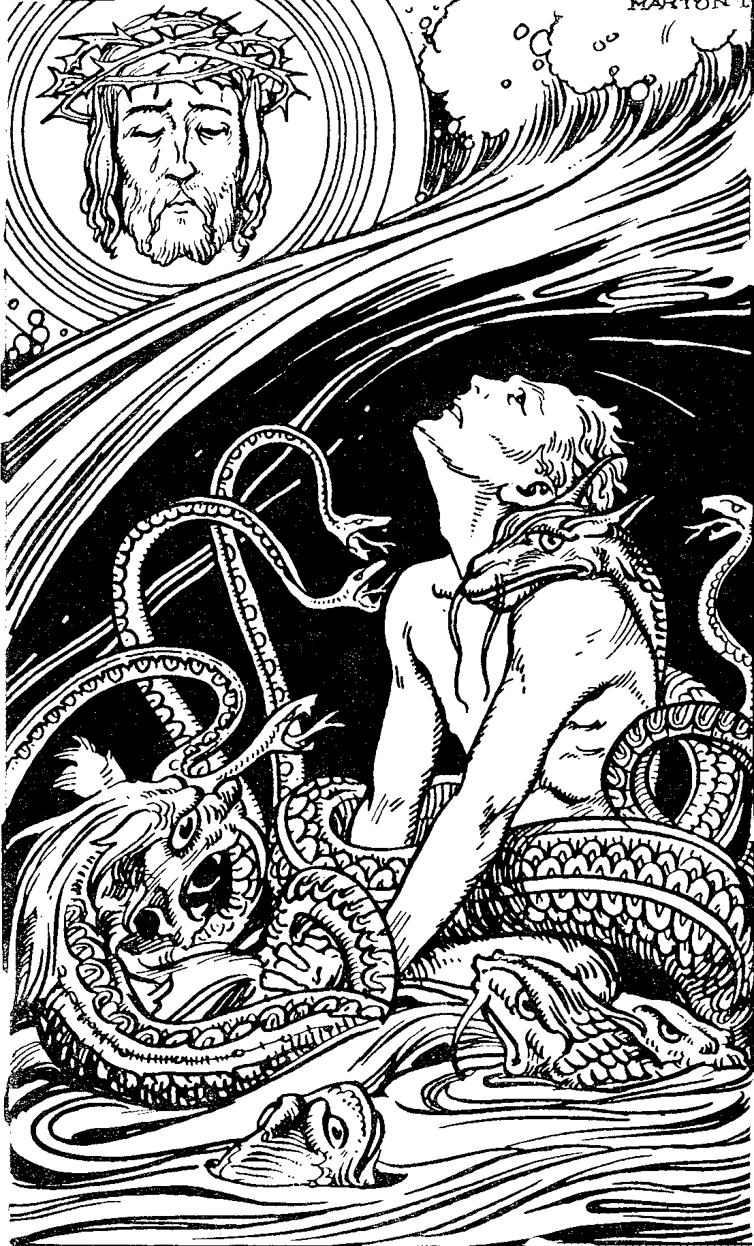
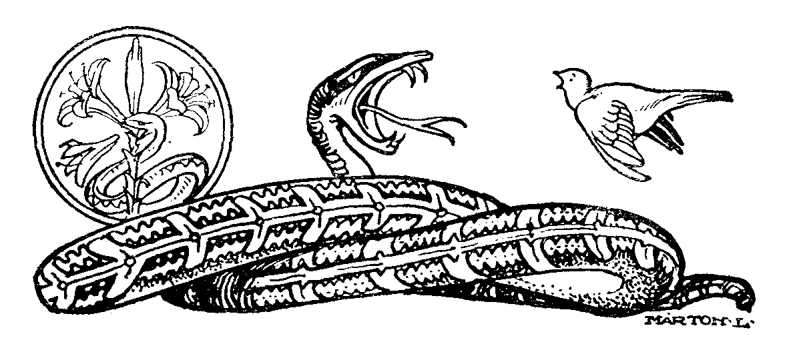

«Paráznaság és semmiféle tisztátalanság... szóba se jöjjön köztetek, amiképp az a szentekhez illik. Hasonlóképpen ocsmányság sem, sem pedig ostoba vagy kétértelmű beszéd, ami illetlen.»
(Szt. Pál levele az efezusiakhoz 5,3 s köv.)
«A paráznáknak az osztályrésze a tűzzel és kénkővel égő tóban leszen.»
(Szt. János, Jelenések könyve 21,8.)

Nincs ifjú, akinek fülében előbb-utóbb fel nem csengene az érzéki vágyak csábító éneke vagy követelőző szava. Józan esze, becsületes lelke, tiszta szíve, lelkes ideáljai, mind-mind védenék, óvnák a bukástól; lelkiismerete – mint halálos vészharang – reszketve sikoltoz keblében: te, ne tedd, te, ne tedd! – és mégis, ilyenkor megszólal előtte az érzékeknek lenyűgöző, megbabonázó, elvarázsoló szirénéneke s az érzéki kívánság ezt a küszködő szegény lelket elvakítja a kínálkozó élvezet pillanatnyi örömével. Hogy mi lesz ezután a pillanat után, hogy hová süllyedsz, hogy mit veszítettél, hogy mi vár reád, hogy idegrendszered eseteleges gyöngülése s jellemed egész biztos összeomlása felé teszed az első lépéseket, – minderről hallgat, mindezt gondosan elrejti előtted. Mint mikor a moziban kigyullad a vetítőgép fénye s akarva, nem akarva odaszegeződik szemünk a vakítóan fénylő fehér lepedőre és abban a pillanatban azonkívül semmit, de semmit nem látunk magunk körül, éppígy vakítja el azt a fiút az érzéki élvezet vágya s nem gondolkozik, nem fontol semmit, megy vakon utána.
Megindul a lejtőn ...
De jaj annak, aki a lejtőn egyszer megindult!

Derékba tört sudártölgy.
Nincs a világon gyönyör, élvezet, mely rövidebb volna, mint amit a tisztátalanság nyújt; de nincs drágább sem, melyre az ember testével-lelkével jobban ráfizetne, mint éppen erre. Minden túlságos színezés nélkül a maga valóságában akarom megfesteni előtted ennek a fiúnak szomorú sorsát. Néha talán hihetetlennek fog előtted feltűnni ez a kép. Túlzottnak fogod gondolni; ennyi súlyos következménnyel ez az egy bűn, a tisztátalanság bűne talán mégsem járhat; ilyen mérhetetlen nyomorúság ebből az egyetlen bűnből talán mégsem fakadhat! Fiam, amit itt leírok, még nem is teljes képe annak a tengernyi züllésnek és testi-lelki pusztulásnak, amit az erkölcstelenség akárhányszor egy egész emberéleten, sőt nemzedékek életén át cserébe követel a nyújtott pár percnyi érzéki örömökért.
Nem állítom, hogy az egyedül elkövetett titkos bűn a testi szervezet összeomlásához vezet. Bár aki éveken át rabja e bűnnek, arra esetleg idegzetének megrendülése is vár és minél fiatalabb korában és minél erősebben kerül valaki e bűnnek szomorú zsarnoki igájába, annál hamarább érzi annak testi rombolását is.
Hanem a lélek pusztulása föltétlenül biztos! A lélek a legerősebb testi szervezetű ifjúban is kimondhatatlan károkat szenved e bűn hatása alatt! Fiam, a bűnösnek esetleges erőteljes külseje ne csaljon meg. Arca, lehet, hogy piros maradt, ereje sértetlennek látszik, de szellemi erejét bizton kikezdte, emlékezetét meggyöngítette, értelmi képességeit aláásta. Romhalmaz alatt nyög benne a szellem és nyomorult szenvedélyek szégyenletes igája alatt az uralomra hivatott királyi lélek. Csaló ez a bűn és orvtámadó. Ravasz ígérgetésekkel eget-földet mosolyog reád, – míg el nem követed; és lelked legszentebb kincseit elrabolva, magadra hagy vergődő kétségbeesésben – mikor már rabszolgájává alacsonyodtál.
És ami talán az egészben a legszomorúbb: ezt a bűnt gyógyítani nagyon nehéz. Aki hosszabb idő óta gyakorolja, annak lelke oly érzéketlenné tompul minden erkölcsi befolyással szemben, hogy a szeretettel kérő édesapa szava, vagy a vallási tekintéllyel fellépő hittanár kérése egyaránt hatás nélkül pattannak le róla. Az ilyen ifjúnak akaratereje teljesen porrá malik: akar is, nem is. Már korán reggel negyedórákat veszteget el, míg vézna akaratát rá bírja venni, hogy felkeljen az ágyból. Ha munkához kezd, megint sokáig azon töpreng, belefogjon-e valamibe és mibe. Nagyokat ásítva lapoz hol ebben, hol abban a könyvben, de tanulni egyikből sem tanul. Félórákat ül tétlenül ábrándozva egy kényelmes díványon, de semmit komolyan elhatározni nem tud. Közben még fel-felsóhajt, és pedig őszintén: «Ó, ha így volna, ha úgy volna!» Szeretne is mássá lenni, de ennek érdekében nem tesz semmit. Olyan, mint a festett katona: mindig ütésre emelve tartja kardját, de nem üt vele soha. Néha – valami nagyobb lelki esemény után – hirtelen megrázkódik: «No, most összeszedem magam! Ezután minden másképp lesz!» – és nem lesz másképp semmi; a rakéta elpuffan s utána annál nagyobb a sötétség. Ez a fiú menthetetlen, mert önmagát nem akarja megmenteni többé.

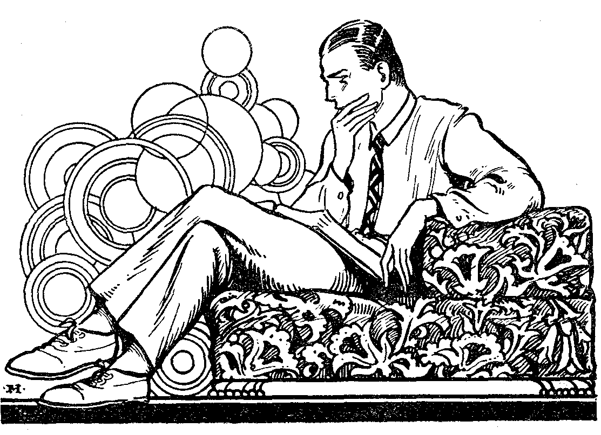

«Csak egyszer?»
Az előbbi fejezetben láttad a fiút az első bűn útjain. Lehet, hogy szegényt inkább csak a kíváncsiság vitte először erre az útra. A csalfa önhitegetés, hogy «csak egyszer teszem», egyetlen egyszer, hogy erről is legyen tapasztalatom. Nem tudta, hogy az első bűn a legnehezebb; a többi már könnyebben jön s a végén a kijárt úton szinte visszatarthatatlanul rohan lefelé a szekér.
És csak azt ne hidd, hogy ha a kísértések igen hevesek, szinte legyőzhetetlenül ostromolnak s még munkádban is folyton zavarnak, hát végre is engedned kell nekik, hogy nyugtot hagyjanak. Vannak ifjak, akik azt hiszik, hogy úgy szabadulnak meg a kísértéstől, ha elkövetik a bűnt. Mily retteneteset csalódnak! Az első nemi bűn annyi piszkos képpel tölti meg képzeletüket, s ezek oly erővel tolakodnak emlékezetükbe és újra meg újra követelik tettben is a bűnt, hogy munkáról most már szó sem lehet. Szegény ifjú most ébred csak szörnyű tudatára, hogy ha a bűn elkövetése előtt ordítottak is benne az éhes sakálok, mégis csak láncon voltak azok; az első bűn azonban levette róluk a szájkosarat s arcátlanul követelőkké bátorította. A kis oroszlánkölykök is ártatlanok, míg vért nem láttak; de ha egyszer friss húsba haraptak, vége! Vérengző fenevadak válnak belőlük!
«Csak egyszer, hogy ezt is tudjad!» – mondja a kísértés a bűn előtt. Ha pedig elkövetted, így folyatatja: «Most már úgyis megtetted; most már mindegy, akárhányszor teszed».
Légy tehát erős a legelső pillanattól kezdve, mert «csalódik, aki azt hiszi, hogy ha ifjú korában gyengének mutatkozott, később, mint férfiú, szilárdabb jelleművé válik». (Eötvös József br.)
Késő már a gyógyszer, mikor hosszú megszokottság rabszolgaságában nyögsz.
Ki tudja megmondani, mikor kezdődik az ősz? Először csak egy-két levél hull le a fáról, majd kopaszodnak az ágak, s íme, egyszerre csak metsző téli szél süvít a letarolt erdő fái között, éppúgy a bűnben is szinte észrevétlenül megyünk a kicsiről a nagyra. Jaj annak, aki könnyelműen játszani kezd az önfertőzés bűnével vagy a nemek vonzóerejével és «csak egyszer» is akarja élvezni azt a testi örömet, amelyet csak a házasságnak szabadna nyújtani! Ó, hány megtört lelkű fiú ígérte már sírva, hogy látja, milyen sorsra jutott, szégyelli tetteit, most összeszedi minden erejét, törik-szakad, életét teszi reá és többé el nem követi ezt a bűnt! Ígérete igazán őszinte is volt; de mihelyt magára maradt és újra rátámadt a megszokott kísértés, akarata oly gyönge volt már, hogy szinte ellenállás nélkül bukott el újra, menthetetlenül.

Az első ballépés.

Hogy jutott idáig az a szerencsétlen fiú? Nem volt elég erős az első percben! Nem tudta, hogy az emberi élet olyan, mint a sakkjáték, amelyben minden elhibázott lépés előbb-utóbb megbosszulja magát. Lassanként a kezdetben ritkábban előforduló erkölcstelen beszédei, olvasmányai, tettei egyre gyakoriabbakká, szinte mindennapos megszokottsággá váltak. Komolyan már eszébe sem jut, hogy ezekről leszokni próbáljon, hiszen lelke sem háborog többé, – sőt valljuk be – ha igazán akarna is, óriási akaraterőre volna szüksége, hogy a most már valósággal zsarnoki hatalomhoz jutott érzékek szolgaságát le tudja rázni. Oly rettenetes zsarnokká lesz fölötte a szokás, hogy mikor esetleg már az orvos parancsára ijedten szeretne leszokni titkos bűnéről, akárhányszor össze kell kötöznie éjjel a kezét, mert a megszokottság már álmában, öntudatlanul is bűnre viszi. Minél többször követte el a bűnt, az annál követelőbbé válik; a gyakori megismétlésből szokás lesz, a szokásból szükségesség. Bűne először csak véletlenül beköszöntő vándor volt nála egyszer éjjeli szálláson; aztán vendég lett belőle; most már ő a háziúr. Antheusról azt tartja a görög monda, hogy mikor ellenfelével, Herkulessel birkózott, valahányszor a földet érintette a lába, mindig új erőre kapott. A bűnös szenvedély is annál erősebb lesz fölöttünk, minél többször érinti lelkünk a sarat, a piszkot. És a szegény fiú, mikor már ijedten szeretne szabadulni rettenetes terhétől, akárhányszor tehetetlenül vergődik az átok súlya alatt.
A görögök regéje szerint Prometheus tüzet lopott az Olympusról s büntetésből az istenek a Kaukázus egyik sziklájához láncolták. Mindennap megjelent egy sas s kivájta a máját. Másnapra újra nőtt a mája, de újra eljött a sas ... Megrendítő képe ez annak az ifjúnak, aki az erkölcstelenség tüzet gyújtotta fel magában; tettei a bűnös élet sziklájához láncolják s bűnös «élvezete» mindennap összetépi szegény lelkét. Minél többször követi el tettét, annál tehetetlenebbül ordítozik benne a szenvedély: még többet, még többet! Olyanná lesz ez az ifjú, mint a lyukas hordó: folyton öntik bele a vizet, mégsem mondja, hogy most már elég volt. Valósággal életszükségévé válik a bűn, amint a nikotin, alkohol, ópium is életszükségletévé válik azoknak, akik azt élvezik.
Rettenetes állapot: a bűn életszükséglet!
Dél-afrikai utazók beszélnek valami különös fajta kígyóról, amelyik puszta tekintetével megigézi a madarakat. Ez a kígyó csak rátekint áldozatára és a szegény madár egy ideig riadt csapkodással ugrál az ágon ide-oda, de hiába, jaj, nem bír ellenállani, folyton a kígyó szemébe kell néznie, valami húzza, valami vonzza, hipnotizálja, a kígyó bűvös szeme elvette akaratát és közelebb kell jönnie a kígyóhoz ... és közelebb ... közelebb ... míg az egy mozdulattal rácsap és megfojtja zsákmányát.
Szakasztott ez a képe az erkölcstelenség fojtó karjaiba került vergődő léleknek is!
Pedig szegény talán csak meggondolatlanságból, vagy tudatlanságból kezdte el. Sok fiúnál eleinte ez nem is volt tudatos bűn. Mikor rúdon mászott, lovagolt, vagy karfán csúszkált, akkor érzett először ilyen érzéki örömet abban a szervében és azt hitte, hogy ez csak valami érdekes játék. És mikor megtudta, hogy mily természetellenes bűn ez, már későn volt; nem tudott leszokni az évek óta folytatott szomorú cselekedetről. A másikat meg romlott pajtása tanította meg talán még egész kis korában, hogyan lehet ezt az «élvezetet» előidézni magán. Érezte ugyan mindjárt, hogy amire cimborája tanította, az nincs rendjén, hogy az bűn, mert hiszen soha nem tette volna, mikor anyja vagy atyja is látja. Maga a természet súgta neki, hogy ez bűn, ezt jó lesz takargatni. És akárhányszor készebb lett volna eleinte akár kezét levágatni, semmint elárulni anyjának, testvéreinek, hogy mit szokott ő magán végezni.
Tanultál már úgy-e, fiam, rovarevő növényekről. Szőrös levelükre rászáll a gyanútlan bogárka, de abban a pillanatban ott is ragad, s a levél nagy mohón összegöngyölődik. Mikor azután néhány nap múlva ismét szétterül, a szegény bogárból csak nyomorúságos roncsok maradnak: a növény fölevett, kiszívott belőle minden erőt, életet...
Az erkölcstelenség bűne éppígy szívja ki lelki erejét a karmaiba került gyanútlan fiúnak.
Éppen azért oly szembetűnő változások állnak be jellemében s viselkedésében, sőt némelyiknél esetleg testi egészségében is, melyeket – bármint szeretné – lehetetlen a külvilág előtt eltakarnia. Hiszen a sas sem tud többé jól repülni, ha szárnyát sárral kentük be.

Descensus averni.
Erkölcstelen tetteivel pótolhatatlan testi és szellemi erőket dobott el magától. Erőket, melyeket ifjú éveiben jövő életének szerencsés kialakításába kellett volna fektetnie. Az iskolában tanárai, társai, otthon szülei egyaránt látják rajta a nagy változást, hogy az eleven, erőteljes, friss felfogás, fiú egy-két év alatt mennyire kicserélődött. Látják és csodálkoznak rajta.
Csodálkoznak, hogy az eddig jó, talán jeles tanuló, lassan egyre hanyagabbá válik. Aki valaha az elsők közt volt, még jó, ha az V.-VI.-ban intőt nem visz haza. Csendben ül ugyan a magyarázaton, de aki jól szemébe néz, látja, hogy gondolatai messze kalandoznak. Szeme az órák alatt elréved valahová a messzeségbe, egy pontra mered anélkül, hogy tényleg látná azt, sőt hogy egyáltalán valamire is gondolna. Tervét szövi a délutáni élvezeteknek. Ha felhívják, hirtelen elpirul, összerezzen. Látszik, hogy öntudata valahonnan messziről került elő. A legkisebb szellemi munkába már beleizzad.
Azután régi, jó barátaitól elhidegül. Legártatlanabb tréfáikra megharagszik, durvasággal felel. Csak egy-két bizalmasa van: a hozzá hasonszőrűek. Ezekkel azonban minden tízpercben és az úton, mikor mennek haza az iskolából, együtt süti-főzi a terveket nagy titokban. Ha véletlenül «be nem avatott» kerül közéjük, úgy megnyúlik az orruk, mint a nyárfa árnya naplementekor és olyan savanyú arcot vágnak, hogy rögtön otthagyja őket.
Akármiről beszél a tanár, őt nem érdekli többé. Ha akarna, sem tudna hosszabb ideig egy tárgyra figyelni. Osztályfőnöke, aki pedig már évek óta ismerte és szerette, csodálkozva veszi észre, hogy a hajdani jellemes diákot hányszor éri most hazugságon. Azt a régi kedves tanítványát, aki valaha oly büszke volt – s jogosan – igazmondására. Hja, akinek lelkén nagy bűn rágódik, mit törődik már az a kisebbekkel! És szeme meg sem rebben, arca el sem pirul, mikor hazudik. Ő maga is érzi, mily piszkos az élete belül; hát hazudik, hazudik rendületlenül, hogy az emberek előtt legalább a becsületes élet külső látszatát meg tudja tartani. Társainak vagy tanárainak éppoly folyékonyán tud már hazudni, akárcsak otthon szüleinek. Hiszen az igazmondás a lelki tisztaság gyermeke, s a hazugság a tisztátlanság testvére.
De az őszinteséggel együtt pusztulnak az ifjúság többi erényei is: a szolgálatkészség, nyíltszívűség, hála, ragaszkodás, lelkesülés a nemes és szép iránt. Mert hiszen az erkölcsi szilárdság legerősebb próbaköve éppen a tiszta élet. Éneikül romlásnak indul a lélek. És mit ér a piros alma, ha féreg rág belsejében? Mit ér az aranyozott koporsó, mely rothadást rejt magában? A fiúnak egész lelkülete eldurvul; hajdani kedves finomsága úgy eltűnik belőle, mint eltűnik a rózsa illata a durván szétmorzsolt szirmokból.
Teng-leng az életben cél és akarás nélkül.
Róma mellett egész a legújabb időkig nagy mocsarak húzódtak évezredeken át. Kigőzölgésük megrontotta az egész vidék levegőjét s megülte lelkét-testét a környező falvak lakóinak. Ezek a viaszsápadt, búskomor tekintetű emberek oly egykedvűen tologatták dereglyéiket a zsombékos vizek fölött; s mikor egy idegen barátsággal kérdezte tőlük: Come sta? (Hogy van?) – egész Olaszországban így felelnek erre: Si vive (hát csak élünk), egyedül ezen a szomorú vidéken mondották: Si muore (bizony, halódunk).

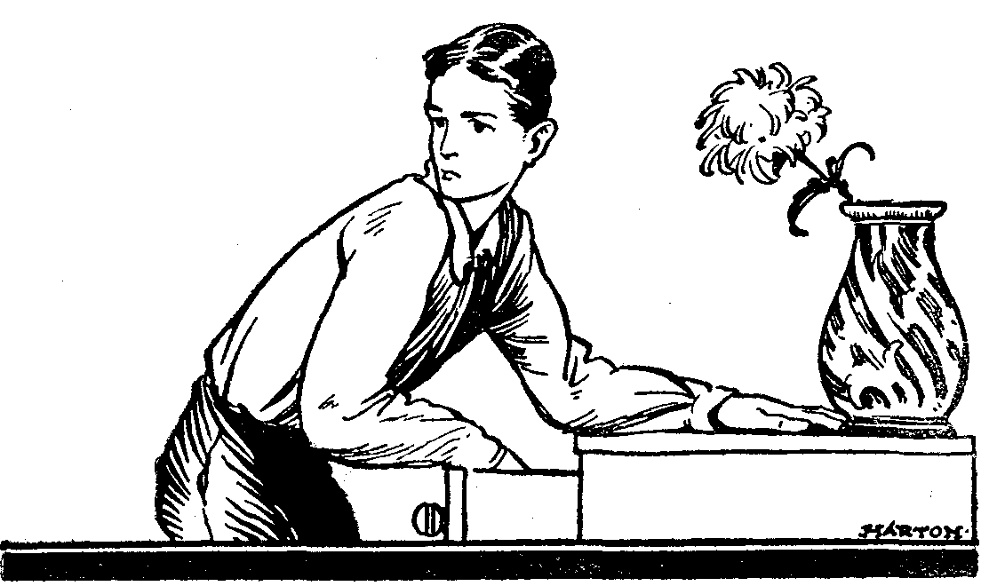
Si muore, si muore! – mondhatná sok ifjú is szegény-magáról!
De ez természetes is. Tölgyek nem szökellnek magasba sötét alagutakban és rózsák nem fakadnak dohos pincegádorban. Ott legfeljebb csak satnya penészvirág éktelenkedik és sápadt pincepókok bujkálnak a százlábúak utálatos csapatai közt. «Akinek a lelke rab – írja gróf Széchenyi István «Hírlapi cikk»-eiben –, annak az erkölcsi virágok egyike sem virul s ízetlen örömei minden lépten állattá bélyegezik».
Hát ezért vált sötétté a nemrég még mosolygós gyermekarc! Innen a barázdák fiatal homlokán! Ó, mily szomorú nézni, mikor a gyönyörű szivárvány fakulni kezd!
Azután nem oly érzékeny már a tulajdonjog iránt sem. Persze, a sok erkölcstelen vicclap vásárlása, a sok színház (mindig moziban van, valahányszor az olvasható a plakáton, hogy «csak 16 éven felülieknek»), kártya és összejövetel stb. pénzbe kerül és otthon az édesanyja egyre sopánkodik, hogy milyen tolvajok manapság a cselédek, minden héten lopnak a pénzes-fiókból!
Az ilyen ifjaknak emlékezete meggyöngül, komoly dolog iránt érdeklődni nem tudnak, új szellemi benyomások felvételére (tehát komoly tanulásra, tudományos haladásra) képtelenek. Érzésviláguk nyomottá, lehangolttá válik, majd ijesztően eldurvul. Közel járnak a kétségbeeséshez. Kivesz belőlük az a férfias öröm, amelyet a munka nyújt. Tetterejük, lelkük nagyra törő tervezgetése, építőereje megtörik, huzamosabb ideig nem tudják gondolataikat egy célra összpontosítani, vagyis semmiféle pályán nem tudnak előhaladni. Harsányan felnevetnek ők is, de erőltetett lármájukból hiányzik a tiszta kacagás csengése. Munkába fognak ők is, néha hatalmas lendülettel is, de hiányzik belőlük a kitartás ereje. Gondolatviláguk szinte kizárólag tisztátlan képzetek körül mozog, ezek monopolizálják egész fantáziájukat. Más iránt alig érdeklődnek. Energiájuk megbénult. Akaratuk erőtlen báb, semmi. Gyáva, hazug, képmutató, alacsonyérzésű, jellemtelen fiúkká lesznek. Amerre csak lépnek, mindenütt ezt a bűzös levegőt lehelik magukból. Falakon, könyveikben, illemhelyeken, fürdőkabinokban, mindenütt ott hagyják képzeletük piszkos rajzait. Kiállhatatlanul idegesek és őrült gondolatok cikáznak agyukban.

Ó, mily százszor valóra válnak rajtuk Petőfi sorai:
«Fejemben éj van, éjek éjjele,
S az éj kísértetekkel van tele;
Agyamban egymást szülik a gondolatok,
S egymást tépik szét, mint vadállatok.
Lázzal verő szívemnek vére forr,
Mint boszorkány üstjében a bűzös vész.
Gyúlt képzeletem, mint meteor
Fut át a világon s magával visz.
Laktársam a kétségbeesés,
Szomszédom a megőrülés.»
(Petőfi: Felhők.)

Nem is lehet az másképp. Mondd a lángoló tűznek, hogy ne égessen; – nem lehet! Mondd a háborgó tengernek, hogy csituljon tükörsimává; – nem lehet! A tolvaj mástól lop, de a tisztátlan életű önmagát lopja meg, legértékesebb kincseit, lelki erőit rabolja el önmagától. «Descensus Averni» ... Útban az alvilág felé ...

A «felvilágosodott» diákok.
Mikor azután jellemét itt is, ott is kikezdte, aláásta, egyre több jótulajdonságát elvesztette, elérkezik a teljes erkölcsi összeomláshoz, a hitetlenséghez is. Ha olyan igen-igen komoly és végzetes nem volna a dolog, az ember szinte mosolyogni szeretne, mikor ma már negyedikes-ötödikes középiskolásokat hall fitymálólag, lemosolyogva, félvállról, hitetlenül beszélni erkölcsről, vallásáról, Istenről, vagyis olyan tényekről, amelyek előtt az emberiség legkiválóbb és legtanultabb képviselői mindig a legnagyobb tisztelettel hajoltak meg. Középiskolás tanulók közt ma már feltűnést sem kelt, ha ez vagy az a társuk nyíltan hirdeti, hogy neki a tanárja ugyan «dumálhat», ő már «felvilágosult», ő már «sokat tanult», ő már tudja, hogy nincs mennyország, sem kárhozat, sem Isten, sem halhatatlan lélek.
Ugyan mi lehet az a «sok», amit ez a hitetlenné lett fiú tanult és amit nem tudtak a természettudományok és a többi tudományág legkiválóbb képviselői? Mert úgy-e, az emberiség szellemi vezérei is csak tanultak és tudtak valamit!
Eszembe jut az a régi sírfelirat, amelyet a villámhárító feltalálója, Franklin, készített önmagának. Itt adom magyar fordításban. A fordítás ugyan nem valami nagyon sikerült, hanem a kis versszakban rejlő gondolat annál fenségesebb.

«Itt nyugszik a férgek tápja,
Franklin Benjámin hullája.
Mint egy könyvnek borítékja,
Melyből a könyv kiszakítva.
De e könyv, amint reméli,
Nem fog örökre elveszni,
Sőt átnézve, kijavítva,
Újabban, szebben kiadva,
Ismét meg fog jelenni.»

Ugye, aki ilyen rendületlenül várja a halála után az újabb, szebb életet, az csak nem hitetlen!
És azután egy Keppler, Newton, Boyle, Linné, Herschel, Leverrier, Fresnel, Fraunhofer, Foucault, Faraday, Lavoiasier, Liebig, Pascal, Ampere, Galvani, Volta, Pasteur stb. (csupa ismerős nevek középiskolai tanulmányaidból) annyit csak tudtak talán, mint a te hatodikos kollégád? Hogy-hogy ezek, és a tudománynak eddig élt annyi vezető férfia világraszóló tudományuk mellett úgyszólván kivétel nélkül erős istenhívők, közülük sokan buzgó katolikusok voltak, a te társadat meg a tudomány vitte volna a hitetlenségbe?
Hogy-hogy az a Pasteur – csak ezt az egyet említem – azt mondta egy ízben: «Mert sokat tanultam, oly erős hitem van, mint egy bretagnei parasztférfinak; és ha még többet tanultam volna, oly erős hitem lenne, mint egy bretagnei parasztasszonynak!»
Hogy is rajzolja le egyik költőnk ezt a te «tudós» társadat?

«Nézd a búzakalászt, büszkén emelődik az égnek,
Míg üres; ám ha megért, földre lehajtja fejét.
Kérkedik éretlen kincsével az iskola-gyermek,
Míg a teljeseszű bölcs megalázza magát.»

No ugye, nem a tudomány vitte hitetlenségbe a te társadat sem! Ugyan mennyi tudomány is lehet abban a tizenöt éves koponyában?
De hiszen úgy tudod, hogy mégis csak voltak és vannak nagynevű tudósok, akik hitetleneknek vallják magukat! Nem tagadom; tényleg vannak. De én csak egyre vagyok kíváncsi. Kíváncsi vagyok arra a nagy ítéletnapra, amely leveszi a fátyolt minden titkolt gondolatunkról. Hogy mint fogunk majd akárhány ilyen embert elképedve, mint a bűn rabszolgáját megismerni, akik pedig egész életükben arra hivatkoztak, hogy ők csak azért lettek hitetlenekké, mert a vallás tanításait nem tudták összeegyeztetni az ő «tudományos megállapításaikkal». Nem fiam! Maga a tudás sohasem veszélyes, – csak a hirdetői lehetnek azok. A komoly tudomány még mindig Istenhez vezetett; de igenis, elvezethet tőle a romlott szív.

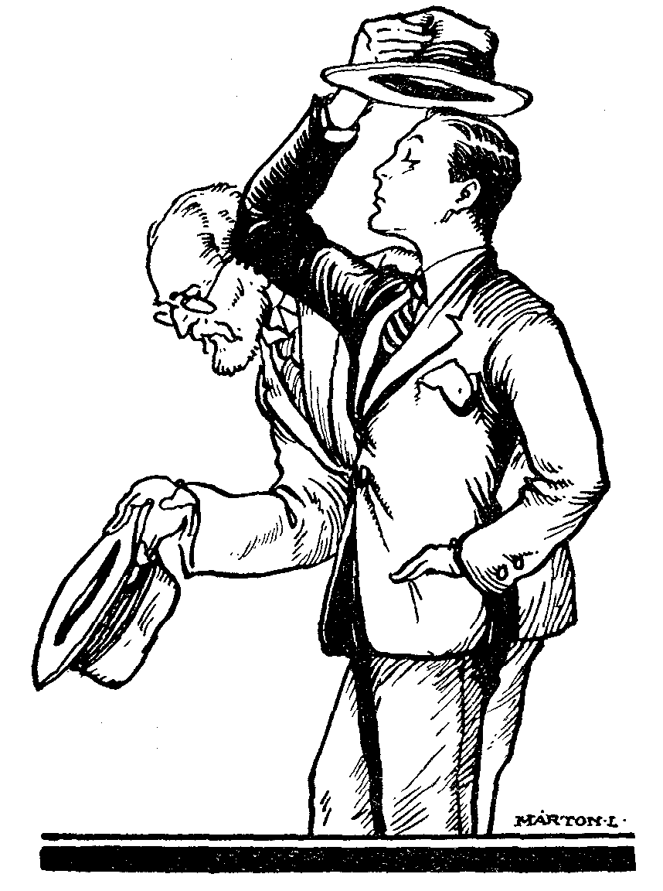

«Erst kommt die Lauheit, dann der Zweifel,
Dann Widerspruch, dann Hass und Spott;
Das halbe Denken führt zum Teufel,
Das ganze Denken führt zu Gott.»
(F. W. Weber.)
Nagyon igaz a Szentírás szava:

«Az érzéki ember nem fogja föl, ami az Isten Lelkéé». (1Kor. 2,14.)

Miért «nincs Isten?»
Romlott szív vitte hitetlenségbe a te társadat is. Az a folytonos ellenmondás, melyet hite és saját élete közt tapasztalt; az az állandó szemrehányás, amit lelkében érzett; az a folytonos aggódás, hogy hátha van Isten; hátha egyszer minden tettemért, még gondolataimért is felelek előtte. Jaj akkor nekem! Mily jó volna, ha nem volna Isten... Talán nincs is... Igaz, nincs... nincs... nincs Isten.
Egész bizonyosan mondhatom, hogy ha nem a vallásból, hanem az algebrából, vagy fizikából következnének komoly és szigorú erkölcsi parancsok, senki a világon nem lenne vallástalan, ellenben annál többen vonnák kétségbe az algebra és fizika tételeit a – «felvilágosultság» nevében.
És hogy a hitetlenség oka legtöbbször az erkölcsi elbukás, annak világos bizonyítéka az a tény is, hogy a hitetlenség rendes a fejlődő fiatal évekkel, a szenvedélyekkel jár együtt, és a szenvedélyekkel együtt tűnik el. A kis gyermek nem hitetlen, sőt oly boldognak érzi magát Istenével! És az öreg ember szintén nem hitetlen, sőt egyetlen reménye a vallás és a hit. Közbe esik azonban a szenvedélyek viharos kora, melyre találóan illik Pascal megállapítása: «Le coeur a des raisons, que la raison ne connait pas»; a szívnek egész más érvei vannak, mint az észnek. Igen, a romlott szív hitetlenné tehet, a komoly, tanult ész – soha! Senki sem lesz isten- tagadóvá, csak akinek érdekében áll, hogy bár ne lenne Isten.
Az a fiú, aki a testi fejlődés éveiben meg tudta óvni lelki tisztaságát, ment marad a hitbeli kételyektől is. Viszont azonban azt elismerem, hogy aki erkölcstelenül él, annak először az imádság nem fog ízleni, aztán a vallási gyakorlatok, aztán az egész vallás kezd kényelmetlen lenni, végül pedig elveszti hitét. Okvetlen el kell vesztenie hitét! A benne pusztító erkölcsi rothadási, erkölcstelen életmódját mindenféle filozófiai állításokkal, könyvekkel, tételekkel, tudományoskodással akarja majd igazolni; könyvekben keresi utólagos elméleti igazolását annak az istentagadásnak, amit a szent és mindnyájunktól szentséget követelő Istennel szemben a gyakorlatban bűnös életével már előzetesen megvalósított.
A tiszta élet ugyanis nemcsak folyománya, hanem előföltétele is a hitnek. Hogy az ész pogánnyá ne legyen, szükséges, hogy a szív ne legyen előbb azzá. «Tartsd úgy lelkedet, hogy kívánnia kelljen Isten létét, és sohasem fogsz benne kételkedni.» (Rousseau.)

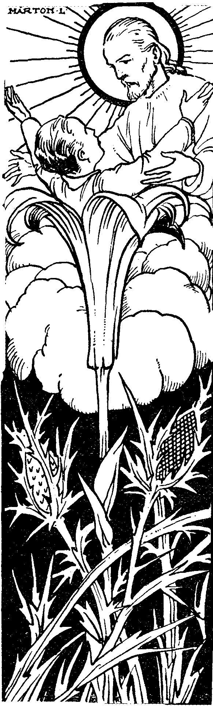

Hallottad, mit beszélnek a struccról? Hogy mikor üldözik, ijedtében a homokba dugja fejét, és minthogy ő nem látja ellenfelét, szentül azt hiszi, hogy az nincs is. Én nem tudom, hogy ezek a «hitetlen» ifjak is nem félelmükben rejtik-e el fejüket Isten elől: ők nem látják Istent, nem akarják látni, de ez nem azt jelenti, hogy tényleg nincs is Isten. Akárhány ifjú valósággal kényszeríti eszét a hitetlenségre, csakhogy életét ne kelljen megváltoztatnia. Miért nem akar a bűnös Istenre gondolni? Mert érzi, hogy nagy adósságokat csinált Istennél; márpedig hitelezője házát mindenki félve kerüli.
Viszont a liliomos lelkű ifjú a meleg hit éltető biztonságával tárja ki karját az Úr Jézus szerető keble felé. A nagy emberismerő, La Bruyére írja (Caractéres 16.): «Szeretnék már egy józan, mérsékletes, tisztaéletű embert találni, aki Isten létét és a lélek halhatatlanságát tagadná; ennek a véleménye legalább elfogulatlan volna. De ilyen ember nincs».
Hány ifjúval ismétlődik meg szóról-szóra az az eset, amit a világhírű író, Francois Coppée megtérése után a «La bonne souffrance» című könyve előszavában ír le: «Keresztényül neveltek és első áldozásom után is éveken át gyermeki buzgósággal teljesítettem vallási kötelességeimet. Nyíltan bevallom, hogy buzgóságomból fiatal éveim eltévelyedései és az őszinte bevallástól való félelem térítettek el. Igen sokan, kik hasonló helyzetben vannak, ha őszinték, be fogják velem együtt ismerni, hogy eleinte a vallástól csak az a szigorú parancs idegenítette el őket, amit a vallás az érzékiséggel szemben mindenkinek előír és hogy csak a későbbi években érezték annak szükségét, hogy az erkölcsi törvények áthágását tudományos rendszerekkel szépítgessék és igazolják».
«Boldogok a. tisztaszívűek, mert ők meglátják az Istent» – mondja az Úr Jézus. És a piszkos szívűek? Azok az egész világban csak nemi ingert, piszkot, malackodást, züllést, tülekedést látnak.
«Uraim – mondotta egy művelt társaságban Chateaubriand, a világhírű író –, tegyék szívükre kezüket és vallják meg becsületükre: nem volna-e bátorságuk hinni, ha volna bátorságuk tisztán élni?»

És kik tagadnak mindent vakmerően? ...
Kik elpocsékolták az ifjúságot,
Vagy koldusok lélekben, szíverőben
S agyukban ferdék, erkölcsben fonákok.
Minden csak önlelküknek visszsugára:
Az igazság náluk csak hangulat.
Gyanakszanak, köpködnek világra,
Mert lelkük tükre torzképet mutat.

Vannak, kiknél dorbézolás az élet,
Baromi módra sárban henteregnek,
És azt szeretnék elhitetni véled,
Hogy bűn s erény, rút és szép egyre mennek.
Vakon szülöttnek a nap tiszta fénye
S az éj sötétje egyformát hazud,
És nem fog hinni soha semmi szépbe,
Akinek benső szívvilága rút.
(Reviczky: Ifjú pesszimistának.)

Valahányszor tehát hitetlen fiúkról hallok, az ő «érettebb gondolkozásukról)), az ő «felvilágosodott ítéletükről)), nem tehetek róla, de eszembe jut Szent Ágoston mondása: Nemo incredulus, nisi impurus; «senki sem hitetlen, aki nem tisztátalan». A hitetlen ifjúnak nyugodtan adhatom azt a tanácsot, melyet Pascal írt le először: «Ha meg akarsz győződni az örök igazságokról, ne a bizonyítékokat szaporítsad, hanem szenvedélyeidet irtogassad». Szakíts bűneiddel – és holnap már erős hited lesz!

Ez öröm? Ez boldogság?
Tehát legalább most boldog vagy, szegény ifjú barátom! Drága áron vásároltad meg ugyan, de elérted boldogságodat! Mondd, így van? Mondd nekem igazán, boldog vagy?
Azt mondod: «Igen. Legalább láttam valamit az életből!» Csak lassan, fiam, lassan! Nem hiszem. Nem! Csak magadat áltatod. Nem vagy őszinte magadhoz sem. Mert ha boldog vagy, miért szakadnak reád órák, amelyekben valami kimondhatatlan fásultság fojtogatja lelkedet? Órák, amikor semmi, de semmi sem tud megörvendeztetni. Semmi e világon! Miért ülsz oly sokszor könyveid előtt, tüzét-vesztett fénytelen szemeddel üresen bámulva a levegőbe, a nagy ürességbe? Kételyek nem szorongatják szívedet? Könnyen fáradó, reszkető kezeddel végigsimítod sápadt homlokodat: Te «víg életet» akartál élni; miért lettél hát most oly szomorú? Mi az a tátongó mélység telkedben, az a fejet-horgasztó elkomorodás, az a sivár vigasztalanság? Mi az a szívettépő bús zokogás, amellyel valahonnan messziről, – jaj, olyan messziről – felsír csendes perceiben egy elriasztott, félénk madárka? Kedves kis madárka, amelynek «tiszta élet» volt a neve s amely, míg ki nem zavartad lelked meleg fészkéből, éveken át oly meghitt csicsergéssel hintett mosolyt derült egész életedre. Jobb belátásod perceiben miért vesz elő a szomorúság, hogy «múltadban nincs öröm, jövődben nincs remény»? ... Miért történt ez így? Mert pillanatnyi gyönyört ad az erkölcstelenség egyik kezével, de a másikkal ezerszeres kincset vesz el cserébe tőlünk.
S hová lett a te energiád? Tetterőd, mely dacosan súgta füledbe: Légy szabad! Nos, hát szabaddá lettél; szabaddá a Teremtő törvényei alól, de nyögő rabszolgája a követelődző ösztönöknek. Nézd, mily vidáman tudnak kacagni osztálytársaid! Ó, ha egyszer őszinte lennél magadhoz! S őszintén elismernéd, hogy mikor tiltott utakon kerested örömedet, őröm helyett vakságodban minden pokloknak kavargó epéjét ittad!

«Csalfa az életöröm; míg sejtjük, eget mosolyog le;
Bírni alig kezdjük, bája enyészten enyész.»
(Kisfaludy K.)

A fa, melyen féreg foga rág.
És az erkölcstelenség vétkének ez még csak az egyik büntetése! A lelki pusztulás, mely minden bűnöst kivétel nélkül sújt. Ezt az irtózatos büntetést, a «jellemtelenség betegségét», egy bűnős sem kerüli ki. Megtörténhet azonban, hogy a vétkest eléri a büntetés másik része is: a testi bűnhődés. «A bűn zsoldja a halál.» (Róm. 6,23); a lelki halál mindig, – esetleg a testi is. Még azok is, akik önmagukkal követik el a bűnt, sok értékes életerőt dobálnak el maguktól és ha hosszú éve ken át folytatják ezt, reájuk is leselkedhetik idegzetük megrendülésének veszedelme. De aki meg szerencsétlen, züllött nőkkel követi el bűnét, azt a legszörnyűbb betegség is majdnem biztosan eléri.
Hallottad már a legendát az elsüllyedt gyönyörű világrészről, az Atlantiszról? Azt mondják, mikor tiszta az idő, le lehet látni a tenger fenekére, ahol az óriási nagy földdarab elsüllyedt. Tornyok, kupolák, fantasztikus házak rémisztgetik a mélyről az arra járó hajóst, kinek szívén hideg borzadály szalad keresztül, mikor egy elsüllyedt világ titokzatos szépsége csap felé a hullámsír mélyéből.
Hány ifjúnak életében válik rettenetes valósággá a tengerfenéknek e szomorú legendája? Hány korán rokkant, letört reményű fiatalember zokogja vissza hiába a bűn mélyére süllyedt lelkének visszahozhatatlan szépségeit, egy egész elsüllyedt gyönyörű világot!
Említettem ugyanis, fiam, hogy az erkölcstelenség boné valósággal merénylet a Teremtő tervei ellen. Belekontárkodás az ő terveibe. Aki ennek a bűnnek hódol, ujjat húz a természet törvényeivel. Már pedig ezt büntetlenül tenni nem lehet. A természet törvényeit áthágni saját kárunk nélkül nem lehet.

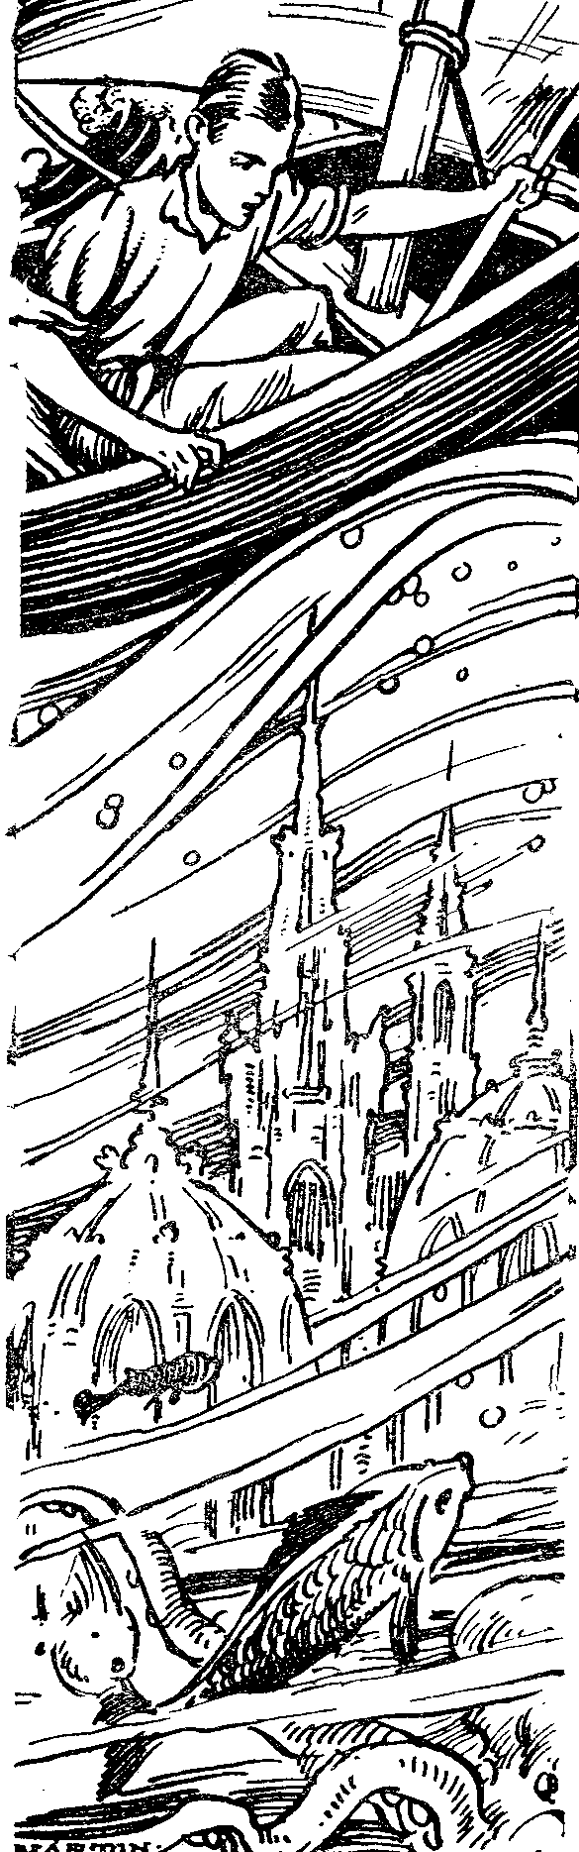

Elrettentőén igazolódik be ez az erkölcstelen élettel gyakran járó testi következményeken. Minden bűn tördeli ugyan emberi méltóságunkat, de ez emellett még a testi egészséget is rommá teheti, íme, itt egy bűn, melynek már földi büntetése is van és földi büntetése is rettenetes! Állami igazságszolgáltatás nem sújtja ugyan ezt a bűnt, de a természet szigorúbb minden földi bírónál. A vízözön embereit ezért érte a szörnyű vízáradat; Sodorna lakóit ezért emésztette el a tűz; és rengeteg mai embert ezért emészt el tűznél-víznél keményebb büntetés: a fiatalon megrokkanás.
Mily megrendítően igazolódik ez Ady Endré-nek, a szánalomra méltó magyar költőnek életében, akinek szervezetét a féktelen kicsapongás már korán megtámadta, úgy hogy már ifjú korában elszáll ajkáról a megrettentő panasz:
«... erőm elfogyott,
Van csömöröm, nagy irtózásom,
S egy beteg, fonnyadt derekam.»
(Az ős kaján.)

«Hajdan tüzes, bolondos két karom
Még megmozdul vágyva, feszítve
S azután, mint két fojtott kígyó
Mellemre kulcsoltan esik le.»
(Hab helyett kígyót.)

Szépség, tisztaság és igazság,
Lekacagott szavak,
Ó, bár haltam volna meg akkor.
Ha lekacagtalak.
Szüzesség, jóság, bölcs derékség,
Ó jaj, be kelletek!
Hiszek Krisztusban, Krisztust várok ...
Beteg vagyok, beteg.
(Hiszek hitetlenül Istenben.)

Fiam, ha néha már igen erősnek ereznéd a kísértéseket; ha szinte úgy látszanék, hogy minden erkölcsi megfontolás erőtlen marad az ösztönös természet követelődző viharával szemben, kérlek, jusson eszedbe, amit most itt lángszavakkal szeretnék emlékezetedbe írni: a természet szörnyű bosszút állhat azon, aki erkölcstelen életével az emberi faj tisztaságát veszélyezteti! Az erkölcstelen élet testi egészségedet is meggyöngítheti, aláássa s esetleg nyomorult véghez vezet, sírba dönthet már fiatal éveidben, huszonnégy-huszonhat éves korodban!

Testi bűnhődés.
Aki bűnös élvezeti cikké alacsonyítja Isten terveit, nagy árat fizethet érte. Te most úgy bízol ifjú erődben! Most elvakultan szürcsölöd az élvezet kéj-teli poharát s eszedbe sem jut, hogy nemsokára – talán néhány hónap múlva – már az aljára érsz: keserű, undorító seprűjéhez. Neked nem árt semmi? Azt hiszed, hogy ingyen csinálhatod a nagy tékozlásokat? Hej! Majd ijedten nézel, mikor a természet később beküldi hozzád a számlát! Hiszen orvosilag bebizonyított tény, hogy az a fiatalember, aki túl korán nősült (például húsz-huszonkét éves korában) és így a házasságban korán elégíti ki ösztöneit – pedig megengedett módón –, maga is rendesen korai halállal hal meg, de gyermekei is. A szervezetnek tudniillik a teljes kifejlődéshez szüksége van azokra a nedvekre, amelyeket az illető a korai házaséletben elhasznált.
Minél finomabb, művészibb, bonyolultabb egy szervezet, a természet annál hosszabb ideig építi azt; az emberi testnek, ennek a csodálatosan finom szervezetnek, több mint 20 évre van szüksége, hogy jól kifejlődjék. Több mint 20 éven át éjjel-nappal csendben dolgozik a természet ezen a csodaművön; és főként fontos, hogy az a szerv, amelyik az emberiség szaporodását lesz hivatva szolgálni, csendben, háborítatlanul tudjon fejlődni.
Ha volna fiú, aki minden héten egy darabkát levágna a tüdejéből, mondd, mi lenne belőle egy-két év alatt? És gondold meg, fiam, mily bomlasztó hatással jár a fejlődő szervezetre, ha egy ifjú felizgatja, kínozza nemi szervét, amelynek a lehető legnagyobb nyugalomban és érintetlen pihenésben kellene fejlődnie és ha tizennégy-tizenhat-tizennyolc- éves korában elpocsékolja fiatal erőit, amiket a természet huszonnégy-huszonhat s huszonnyolcadik éveire, a házasélet idejére gyűjtene benne! Gondold meg, hogy a bűnös nemi életével eltékozolt nedvek szükségesek lettek volna a gerincvelőnek és az idegeknek táplálására; gondold meg, hogy az a heves izgalom, amibe ez a bűn a fiú szervezetét tüzeli és az a görcsös állapot, amelybe az idegrendszer a bűn elkövetésének pillanatában kerül, micsoda káros visszahatással jár az egész idegrendszerére, s akkor meg fogod érteni, honnan van az, hogy ma sokszor látunk blazírt fiatalembereket, akiknek tekintete elvesztette frissességét, üdeségét, a lelki ártatlanságnak kedves külső megnyilatkozását; akiknek arcán alig van még a férfiasság vonása és máris szomorúan elhervadt róla az ifjúság rózsája; akiknek izmai petyhüdtek, a hangjuk nem a régi csengő többé, szemük beesett, karikás, orruk hegye fényes s verítékes, arcuk viasz-halvány; akik mindig fáradtak, bármennyit alszanak is; akiket örökös fejszaggatás s álmatlanság kínoz és fenyeget idegrendszerük teljes összeomlásával, a megőrüléssel. Nincs egyébként semmi betegségük, arcuk mégis oly sápadt, piszkossárga, tekintetük révedező.

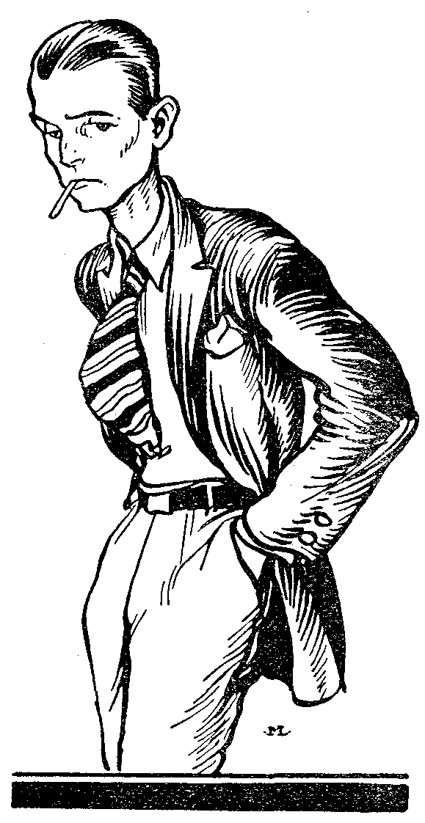

Erkölcstelen életüknek rettenetes nyilvános büntetését hordják magukon «Es ist Gerechtigkeit auf Erden, dass Geister Gesichter werden» (nagy igazságszolgáltatás a földön az, hogy a lelkület arccá válik) – mondja Goethe és szava sohasem valósul meg annyira, mint az erkölcstelen cselekedetek romboló erejében.
Semmi annyira nem készíti elő a testi szervezetet a sorvadásra, mint ez a bűn. Mint telhetetlen pióca, szívja el tőle a jókedvet, letörli arcáról az ifjúság rózsáit, kioltja szeméből a lángoló tüzet.
Mert az az anyagveszteség, amelyet bűneikkel eltékozoltak, majdnem húszszor annyi vérveszteséggel egyenlő gyengülést okoz szervezetünkben; ez az anyag tulajdonképpen maga az életerő, ami – minden orvos tanúsága szerint – feltétlenül szükséges a szervezet külső és belső felépítéséhez, az izmok ruganyosságához, a csontok erősségéhez, a szem fényéhez, az értelem s a felfogó képesség élességéhez. Ezek a fiúk ezért maradnak le lassankint mindenben; amint annak a mozdonynak is lassúdik a futása, amelyről a fűtő a szenet egyre az út mellé dobálja le s nem a kazánba.
A legújabb orvosi megállapítások szerint a lélek állapota befolyásolni tudja a test állapotát is. Egyik új gyógymód, a psychotherapia, éppen ez alapon kísérli a beteg organizmus gyógyítását. Már most nyilvánvaló, hogy ennek a szerencsét- len fiúnak folytonosan nyomott lelki hangulata a fiú ideg- zetén is érezteti hatását.
Az idegek folytonos feszültsége s az életerő éveken át tartó tékozlása nem maradhat súlyosabb következmények nélkül. Egy ideig még csak igyekszik pótolni a szervezet az elveszett anyagot, de lassankint ez a pótlás már csak az egész szervezet rovására történik. Hiszen szervezetünknek egyetlen ténykedése sem hat annyira idegrendszerünkre, mint a nemi szerveknek munkája.

Mi az a hormon?
Az egész emberi szervezet telve van mirigyekkel, amelyeket – aszerint, hogy az általuk termelt váladék a szervezeten kívül vagy belül jelenik-e meg – külső, illetőleg belső szekréciós mirigyeknek nevezünk. Külső szekréciós mirigyek pl. a könny-, nyál- és veríték- mirigyek, mert ezek váladéka kijut a szervezetből. A belső szekréciós mirigyek váladéka ellenben (orvosi nyelven: hormon) bent marad a szervezetben, belekerül a vérkeringésbe és végzi a szervezet fejlődésének és fenntartásának titokzatos, nagyszerű munkáját.
Vannak belső szekréciós mirigyek, amelyek már egész kiskorunkban dolgoznak, mint pl. a thymus-mirigy, amelynek hormonja a csontképzést és növekedést segíti elő; ez a mirigy a testi fejlődés vége felé egyre jobban elsatnyul. Viszont vannak belső szekréciós mirigyek, mint pl. a nemi mirigyek, amelyek hormontermelése csak később, 12-13 éves korunkban indul meg s lassan, fokozatosan erősbödik. A nemi mirigyek működése egyúttal gátlón s visszafejlesztően hat a thymusra, amely a fejlődés folyamán lassan el is hal.
Már most a fejlődés harmóniájához szükséges, hogy a különféle belső szekréciós mirigyek hormontermelése közt fennálló csodálatos összhangot (hormon-correlatio) vétkes emberi beavatkozás meg ne zavarja, mert ez szomorú következményeket vonhat maga után.
Ámde a nemi mirigyek időelőtti működése súlyos zavarokat idéz elő a hormon-correlatióban, amennyiben gyorsan visszafejlesztően hat a thymus-mirigyre; már pedig a thymus nemcsak a végtagcsontok hosszanti működését, tehát a test növekedését serkenti, hanem általában a szervezet minden sejtjének fejlődését is fokozza, nevezetesen elősegíti a mész lerakodását a csontokban (tehát a csontrendszer erősödését).
Annál az ifjúnál tehát, aki tiszta életű, a nemi mirigyek csak lassú, évekig tartó fokozatos fejlődéssel lépnek munkába, s az általuk termelt hormon is csak lassan, fokozatosan szünteti meg a thymus működését: ez az egészséges, normális útja a test fejlődésének. Míg ellenkezőleg, a tisztátalanság bűnében élő ifjú szervezetében a nemi mirigyek erőszakolt, fokozott működése a thymusnak időelőtti és gyors elsatnyulását idézi elő s az így beálló egyensúlyzavar súlyos következményekkel járhat az egész szervezetre.
Testünk «zárt erőrendszer», – ez azt jelenti, hogy ha valamelyik ténykedésben több energiát használunk el, azt a «plus»-t nem kérhetjük kölcsön kívülről, hanem a szervezet valamelyik másik teréről kell elvennünk. Minden «plus» egyúttal «minus»-t jelent egy másik helyen. Már most az a nagy idegfeszültség, amely a nemi szerv bűnös izgatásával jár, ijesztő «minus»-okat okoz egyéb téren: az egészség, friss emlékezet, éles felfogás, életkedv nagy mértékben csökkennek.
A folytonos nemi izgalom alapjában rendíti meg az ifjú szervezetét, aláássa ellenálló képességét, megzavarja emésztő, légzőszerveinek s a vérkeringés szerveinek munkáját. Sápadt, vérszegény lesz (vérétől vonja el az életerőt) és nagy mértékben fogékony a tüdővészre, ami pedig éneikül is olyan ijesztő arányokban szedi áldozatait. Némelyik fiú évekkel rövidíti meg életét és ami megmarad is élet gyanánt, az is nyomorúság lehet, mert a megbecstelenített és megszentségtelenített természet maga támad fel ellenük. Mily szomorú, mikor a szivárvány végleg megfakul!
Belenézek egy ilyen szerencsétlen ifjúnak a szemébe. Istenem! Ezek a beesett szemek még egész gyermekszemek! Ezek az eltorzult vonások még gyermekarc vonásai! Ez még annyit sem élt, hogy lágy arcvonásai férfiasakká keményedtek volna. «Oly kis gyermek, és már oly nagy bűnös!» – kiált fel Szent Ágoston. «Tantillus puer, et tantus peccator!» Hát oly könnyen válik őszi hervadássá a tavaszi ígéret?
Édes fiam! Gondoltad-e, mikor először adtad el lelkedet az ördögnek, hogy a Sátán mily kérlelhetetlen pontossággal hajtja be majd rajtad adóját? Vért, erőt, tiszta szemet, ideget, lelket adsz neki adóba!

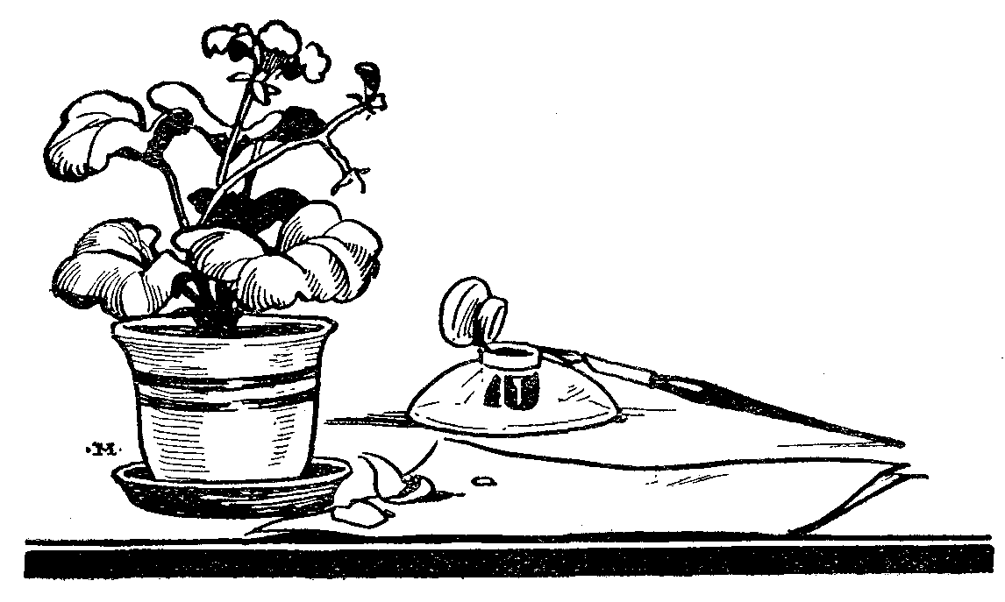

Mi az? Mi esett ide a papíromra? Íróasztalomon cserépben kis virág áll, s mikor e sorokat írom, éppen egy bágyadt szirom hullott elembe. Egy pillanatra megállók a munkámban, nézem a virágot. Miért esett le az a kis szirom? Persze, már látom: fonnyadt, hervadt volt már, nem vált díszére a virágnak, – ledobta hát magáról. Te szegény kis virág! És te szegény, szegény kis emberbimbó, ki száradásnak indultál, mielőtt virágba borulhattál volna! Ledob magáról az élet, amelynek nem válsz díszére ...
Nézd, fiam, csinálj most higgadt ésszel mérleget magadnak. Tedd az egyik serpenyőbe azt a pillanatnyi érzéki örömet, amelyet a nemi visszaélés bűne adhat, s tedd a másikba mindazt, amivel ezért a pillanatnyi gyönyörért fizetni fogsz: elvesztett lelki nyugalmat, elpocsékolt éveidet, összeomlott reményeidet, letört jellemedet.
Igen, készíts csak mérleget: mit «élvezel» a bűnben, s mit adsz cserébe ezért.
Pedig a rettenetes bűnhődésnek még nincs vége. Ez még mindig nem legmélye a fertőnek ...

Élve rothadás.
A züllött nőkkel folytatott erkölcstelen érintkezésnek még külön sajátos betegségei is vannak. Fiam, reszket kezemben a toll, mikor ezekről írok, mert rengeteg ifjú életnek végzetes tragédiájáról kell itt szólanom, amelyről eddig talán még nem is hallottál, de amit mégis meg kell említenem, hogy lásd, hova sodorhat téged egyetlenegy meggondolatlan tetted. Hogy ne kelljen – mint már ezreknek kellett – megátkozni azt a percet, amikor a bűntanyákban szerencsétlen, lezüllött leányok között először akartak erkölcstelen úton jutni élvezethez.
Tudd meg hát, fiam, hogy azokkal a bukott nőkkel való nemi érintkezésből, akik erre a szomorú életre adják magukat, olyan betegségeket szerezhetsz, – elég egyetlen alkalom is! – amelyeknek rombolását azután éveken át szenvedi tested, amelyekből akárhányszor egész életeden át ki nem gyógyulsz, amelyek valósággal megfertőzik véredet és amelyeket – ha egykor családot alapítasz – rettenetes átkos apai örökség gyanánt megkaphat tőled feleséged, gyermeked, unokád, egész nemzedéked. Megkapják és átkozni fogják apjuknak emlékét, akinek ifjúkori kicsapongása ilyen szörnyű örökséget hagyott rájuk.
És tudod-e azt, fiam, milyen elterjedtek az emberek közt ezek a bajok? Aki egy ilyen bukott nővel a bűnt elköveti, az orvosok megállapításai szerint szinte több, mint bizonyos, hogy a nemi-betegségek egyik vagy másik fajtáját megkapja tőle. Tudod-e, hogy ma már a tisztességes társadalom ijedve keresi az eszközöket, melyekkel elzárhatná magát ettől a fertőző mételytől és már olyan terv is merült fel, hogy az ország valamennyi lakosát végig kell sorozni egészségi szempontból és akin ilyen betegséget észlelnek, annak bélyeget kell sütni a testére: figyelmeztetőjelet a becsületes emberek védelmére, hogy emberek, fussatok ettől a szerencsétlen megbélyegzettől! Háromféle nemi-betegség van. És tudod-e, hogy csak az egyik ilyen nemi-betegség, a bujakór (syphilis) egymagában több áldozatot szed az emberek közül, mint a pestis, kolera és a sárgaláz együttvéve! Pedig úgy-e, mily rettegve gondolunk pestisre, kolerára!
Aki ebben a betegségben van, az az életbiztosító társaságok statisztikája szerint tíz évvel lesz rövidebb életű, még ha gyógyíttatja is magát.
A bujakórtól – ha az a harmadik stádiumába ér – kisebesedik tested, lázas leszel; fájdalom hasogatja csontjaidat, gyötri izmaidat, őrületes fejfájás kínoz; bors, szemhéja, nyákhártya, és bélbetegséget kapsz tőle, kimerültté leszel, aludni szeretnél és mégis álmatlanság kínoz.
A legkülönfélébb betegségek valósággal játszanak veled; nincs velük szemben egy csipetnyi ellenálló erőd. Ha pedig ez a baj már előrehaladott, a szájpadlás a sebek következtében átlyukad, sokszor elrothad az orrcsont is és ijesztő rémmé torzul a beteg arca. A csont is törékennyé válik.
Még veszedelmesebb, hogy a szív erei megbetegszenek, s a beteg óriási szívgörcsöt kap; ha pedig a balkamrából jövő főartéria beteg, nem bírja ki a véráram lüktetését, egyre jobban tágul, végül megreped. És a szegény beteg fűhöz-fához kapkod, gyógyulni szeretne. Sokszor úgy is látszik, mintha teljesen kigyógyult volna bajából. Ezt hiszi az orvos is. És egyszer csak – hosszú évek után – amikor régi betegségére már talán nem is gondol, rettenetes erővel hirtelen újra kitör rajta, mert a szervezetében meghúzódó bacilusok új életre keltek. Hátgerincsorvadás (tabes), elhülyülés, «hűdéses butaság» (paralysis), megvakulás jön reá. Teljes és biztos gyógyulásról ennél a betegségnél nehezen lehet szó. És az az ember, aki diákkorában talán a legszebb reményekre jogosított, nyomorultul pusztul el, mint az emberiségnek és családjának nyomasztó terhe.
Hogy mily észbontó kínokkal jár a hátgerincsorvadás, hogy mily őrjítő tudat a betegre a paralízis napról-napra erősbödése, a feltartóztathatatlan butulás, amelynek végén az őrültek háza vár, minderről nem akarok többet beszélni. Ó, bár minden ifjú maga előtt látná ezt a szörnyű tragédiát, mikor először akar «élvezetet szerezni» magának! Néhány percnyi «élvezet»-ért esetleg rokkant hátgerinc s őrültek háza... Igazán nem jó üzlet!
És ne gondold, hogy túlzok és csak ijeszteni akarlak. Ne mond, hogy ha tényleg olyan veszedelmesek volnának ezek a betegségek, hát többször kellene hallani, hogy ez is, meg az is abban halt meg. Mert hiszen csak egész természetes, hogy aki ilyen bajban szenved, eltitkolja mindenki előtt. Aztán meg ezek a betegségek sokszor egész más név alatt szedik áldozataikat; csak az orvosok tanúi annak a rettenetes tragédiának, amely az emberek közt folyik; csak ők a megmondhatói, hogy hány tüdő-, máj-, véredény-, agy- és csont-megbetegedésnek s időelőtti érelmeszesedésnek tulajdonképpen a syphilis volt az okozója.
«Áldásos munkásságának delén, életének 45. évében, hosszú és kínos szenvedés után az Úrban csendesen elhunyt... A család a fájdalomtól már sírni sem tud. A temetésen egyik egyesület után a másik búcsúztatja el a korán sírba szállt főtisztviselőt, akinek a sírásója a spirochaeta pallida nevű rettenetes baktérium, amelyet az önmagukon nem uralkodó ifjak szednek össze. Azt hiszik, hogy ami kívülről nem látszik, nem is létezik. Amint azonban ők zavartalan egészségben erősödnek, lappangva az is fejlődik bennük. Éppen 15 év alatt teljesen kifejlődik és így amikorra az egykori könnyelmű ifjú erőinek teljébe jut, amikor mint 40-45 éves ember az alkotás korát elérte, piros arccal és erős izmokkal a sír felé siet. A baktérium elérte virulenciáját és minden ő virulásának hirtelen véget vet. Az élet delén, az alkotási idő kellős közepén kell nagy szenvedések közt sírba szállnia annak, aki nem hallgatta meg a szentírás szavait, hogy ne paráználkodjátok.» (Walter: Napsugarak. 1931. III. k. 41.l.)
Nézd meg különben figyelmesen a túloldali táblázatos kimutatást, melyet a gothai életbiztosító társaság adatai alapján a Berlinben székelő «Deutsche Gesellschaft zűu Bekämpfung der Geschlechtskrankheiten» állított össze. Világosan láthatod ott, hogy akik egyszer syphilisben voltak (még ha kigyógyultak is!), mennyivel nagyobb számban halnak meg a legkülönfélébb betegségekben, mint azok, akik sohasem voltak nemi-bajosak. Ha ugyanis száznak vesszük az átlagos halálozási számot (ezt a függőleges szaggatott vonal jelzi), láthatod, hogy a tüdővészt és a lélegzési szervek megbetegedését leszámítva, a kigyógyult syphilitikusok minden bajban arányon fölül, főképp pedig a hülyeségben, hátgerincbajban és aneurismában ijesztő arányban pusztulnak el.
A régi görög mondák valami bikafejű, embertestű szörnyetegről beszélnek, amelyet Minős király Kréta szigetén a labirintbe zárt, s amely elé minden héten hét serdülő athéni fiút és hét leányt dobtak táplálékul. Hát ez csak monda. De ennek a mesebeli szörnyetegnek minden pusztítása is semmiség az erkölcstelenség bűnének átkos rombolása mellett, amellyel ma köztünk az ifjúság megszámlálhatatlan csapatait nyeli feltartózhatatlanul a testi-lelki pusztulás szörnyű örvényébe!
«Egy régi francia orvos, aki a nemi-betegségeket ismerő orvosok egyik legnagyobbika volt, mondotta: aki az Istentől nem fél, az a syphilisfől féljen, s hogy igazán nagy baj a syphilis, azt azok tudják, akik a vele járó nyomorúságokat általélték s még jobban az orvosok, akik -száz meg száz változatban, száz meg száz betegen látják, hogy a syphilisnek milyen siralmas, milyen szörnyű végű lefolyása van.»
Syphilitikusok halálozása különféle betegségek szerint:

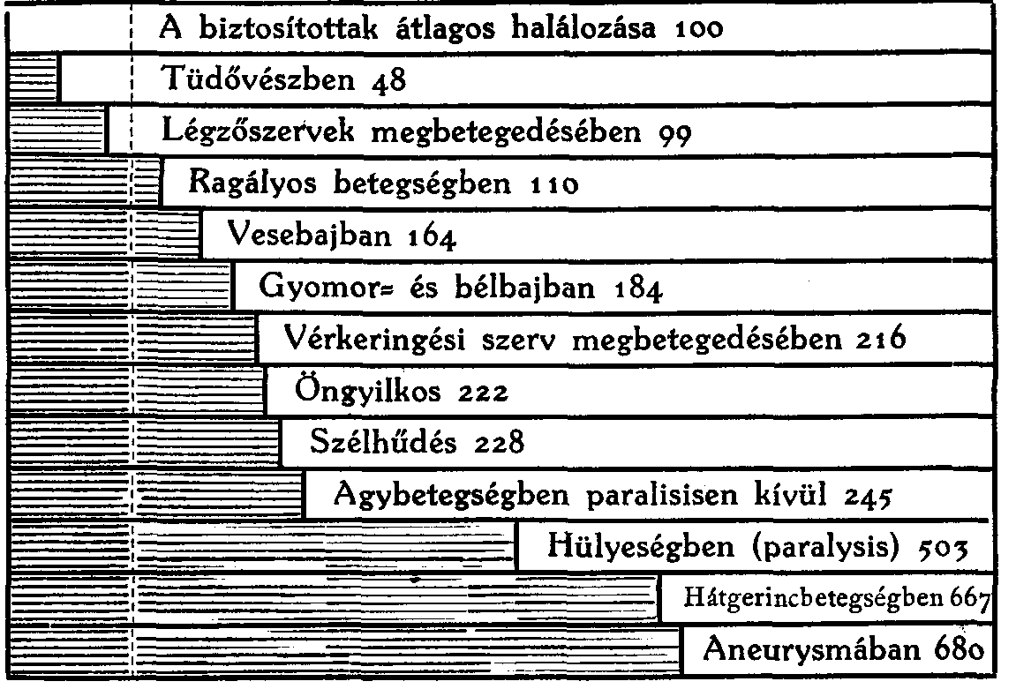

«Tudomásunk van olyan esetekről, mikor a veleszületett syphilis 30-40 évig hallgatott, mintha nyoma sem lett volna, aztán mint gerincvelősorvadás (tabes), vagy mint syphilises gyengeelméjűség – amit közönségesen paralysisnek hívnak – nyilatkozott meg.»
Mily igazzá válik ilyenkor a német vers:

Lust und Freude sterben jung und bald;
Der Kummer wird hundert Jahre alt.

Bizonyára hallottad már a világ egyik legnevesebb festőművészének, Leonardo da Vincinek nevét. Sőt egyik leghíresebb képének, a milánói kolostor ebédlőfalára festett «Utolsó vacsorá»-nak másolatát biztosan láttad is. Azt azonban aligha hallottad, mily megrendítő esemény fűződik e képhez. A művész éppen azon tűnődött, hol talál megfelelő modellt az Úr Jézus fenséges arcának megfestéséhez, mikor nagy örömére az egyik templomban az énekes ifjak között egy feltűnően szép fiúra akadt. Pietro Bandinelli – ez volt az ifjú neve – örömmel állott modellt, hogy az Úr Jézus arcát fessék róla. Azután teltek-múltak a hónapok, két év múlt már el, s Leonardo kedvetlenül járta az utcákat, mert nem akadt megfelelő Júdás-modellre. Olyasvalakit keresett, kinek arcán kiverődik mindaz a gonoszság, amit az ember Júdásról gondolni szokott. Végül ráakadt egy még fiatal, de koravén arcú emberre, akinek durva arcvonásaiból romlott lélek szólalt meg. Amint azonban ezt az idegen embert odaszólította az «Utolsó vacsora» elé, s hozzá akart fogni Júdás arcának festéséhez, hirtelen keserves zokogás tört ki annak lelkéből. Az idegen nem volt más, mint Pietro Bandinelli; erkölcstelen életre adta magát s ez a rettenetes bűn két év alatt a Krisztus-arcot Júdás-vonásokká torzította. Pedig ezt csak testével tette! Hát milyen lehetett a lelke?!

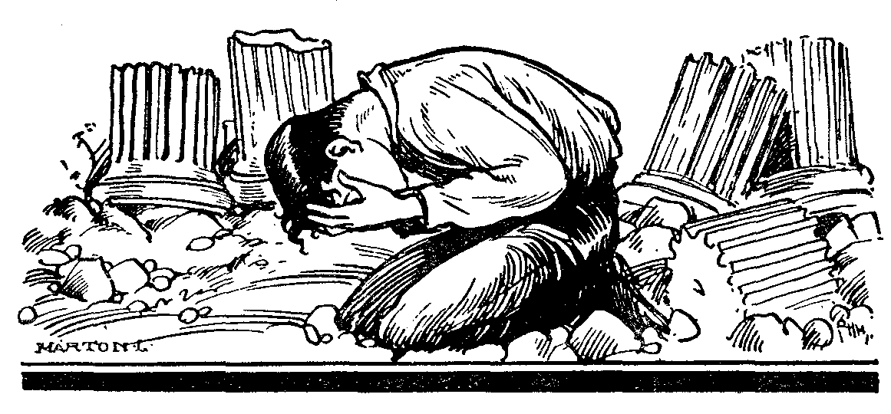

Ó, ha a temető csendes sírjai egyszer megszólalnának! Azok a néma sírok, amelyekbe az erkölcstelenség bűne annyi szép reményre jogosító ifjú életet döntött időnek előtte!
Itt egy pillanatra csukd be, fiam, a könyvemet és gondolkozzál el imádságos lélekkel a Szentírás örökérvényű szavain: «Azt pedig, aki az Isten templomát megrontja, megrontja az Isten. Mert Isten temploma szent, ti vagytok az.» (1Kor. 3,17.)

Rettenetes felelősség.
És ha csak magad vesznél el! De amint egyetlenegy tiltott örömed elég ahhoz, hogy megkapjad a megfertőzött egyéntől a «spirochaeta pallida»-t, ennek a rettenetes betegségnek a bacilusát, épp ilyen könnyen ezer veszély fenyegeti környezetedet, hogy tőled, szerencsétlen bűnöstől, ők, az ártatlanok, hibájukon kívül megszerzik ezt a ragályos betegséget. Mikor fertőzött kezeddel a kilincset megfogod, vagy talán legbensőbb barátod jobbját megszorítod; ha ceruzádat szádba vetted, s az más kezébe kerül; a borbély hajnyírógépe vagy borotvája, mely előbb egy syphilises beteget érintett, a kanalad, a poharad, a foga keféd, a törülköződ átviheti a betegséget bárkire, örökösen rettegett veszélye leszel minden ártatlan embertársadnak, akivel az élet csak összehoz.
Egy tizenöt éves reálistának átfúrta a syphilis a szájpadlását és a szája és orrüregek közt összeköttetést létesített. Pedig szegény fiú tisztalelkű volt, csak a nyáron nemi beteg kőművesek közt dolgozva az ő közös üvegjükből ivott!
Ha szemernyi becsület volna még benned, édesanyádat el kellene löknöd magadtól és felordítanod: Menj, anyám, meg ne csókolj, a poklot hordom magamban! De te, mikor talán érettségi után elmégy hazulról és édesanyádat képmutatóan búcsúzóul megcsókolod, ebben a csókodban átviheted saját édesanyádra gyalázatos betegséged fertőző bacilusát. És ami még veszélyesebbé teszi a dolgot, a beteg először észre sem veszi a fertőzést; nem fáj semmije, gyakran csak véletlenül jön rá, hogy valami nincs nála rendjén. Érzed-e a felelősséget, mely lelkedre zúdul? Ó, az az első nyomorult, elátkozott, bűnös éjszaka!...

Szegény gyermekeid!
És hátha még ilyen betegséggel családot is mersz alapítani! Nem ég le arcodról a bőr, mikor Ilyen s szörnyű betegséggel egy ártatlan leányt örökre magadhoz láncolsz? Egy leányt, aki egész ifjú korában szent szemérmetességgel gondolt az ő eljövendő fehérlelkű lovagjára, egy ideális, jellemes ifjú férjre. És te, te emberi roncs, te pokoltöltelék, te örökre lekötöd magadhoz a házasságban ezt az ártatlan leányt és őt is megfertőződ egész életére, akinek lelki tisztasága pedig hasonló tiszta ifjút érdemelt volna.
Rémítő eseteket mutat fel az élet. Vannak gyönyörű, tisztalelkű leányok, akik esküvőjük után néhány hétre egyszerre csak ebbe a sorvasztó betegségbe esnek és éveken s évtizedeken keresztül kínlódva, sorvadva tengetik át életük legszebb idejét abban a betegségben, amelyet a házasság előtt bűnösen élt férjüktől kaptak meg.
És majd születnek gyermekeid! Szegény, ártatlan csöppségek, bár sohase születtek volna! Életük második, harmadik hónapjában már kiütnek rajtuk az öröklött bujakór jelei s féléves korukban nagyrészük el is pusztul. Vagy ha életben maradnak is, kitör rajtuk a betegség következménye a tizedik-huszadik év között, gyengék, véznák, szembajosok lesznek, és gyászos örökségüket megkapják még az ő gyermekeik is és ű te nyomorult életed véres átok gyanánt fojtógát ja még ártatlan unokáidat is!
Egyik nemi-betegség, a gonorrhoea, sok egyéb átkos következménye mellett tömérdek embert foszt meg egyik legnagyobb kincsétől, szeme-világától. Ha bacilusa, a gonokokus, a szembe kerül, heves szemgyulladás áll be, majd utána megvakul az illető (blennorrhoea neonatorum). A müncheni vakok intézetében levő vakoknál 73,8 százalékban gonorrhoeás infekció okozta a megvakulást! Tudok egy családról, ahol az első gyermek születése után rövidesen megvakult. Mikor a második gyermek született, az is hamarosan vakká lett. A harmadik is. A kétségbeesett szülők nem tudták, mi lehetett az oka. Mikor aztán kiderült, hogy az apa – ki fiatalkori bűneiről már el is feledkezett – gonorrhoeás volt, a szerencsétlen ember beleőrült abba a gondolatba, hogy az ő ifjúkori bűne fosztotta meg három gyermekét örökre az Isten napvilágától.
Többször fordultam már meg a budapesti vakok József Nádor-intézetében, az István-úton; de valahányszor végigmegyek a kétszáz vak gyermek között, akik fénytelen, kiégett szemgolyókkal tapogatják útjukat, mindig megrendülve jut eszembe: Istenem! Ezeknek a szegény gyermekeknek nagyrésze nem lenne vak, ha szüleik ifjú korukban tiszta életet éltek volna!
Chilitek házának lakói, hülye gyermekek, véznák, nyomorékok rettenetes serege ad szomorú bizonyságot a bűntanyákba került ifjúság pusztító bűne mellett.
És mindez a mérhetetlen nyomor, ez a tömérdek családi szerencsétlenség, a családi boldogság végzetes feldúlása esetleg egyetlenegy tiltott nemi érintkezésed miatt!
Fiam, megéri az a percnyi testi élvezet ezt az árat? Mennyire igaza van annak a pogány Demosthenesnek, aki egy romlott leány csábítgatására tagadólag így felelt: «Tanti poenitere non emo!» «Nem, ilyen rettenetes bánatot nem veszek meg ily pillanatnyi örömért!»
Szóról-szóra valóra válik, hogy az apák bűneit a gyermekek bűnhődik a harmadik és negyedik nemzedékig is. Míg viszont, aki vérét tisztán tartotta, aki házassága előtt erkölcstelen élettel magát soha meg nem fertőzte, csak ezzel is már nagyobb örökséget hagyott gyermekeire, mintha milliárdos vagyont örökölnének tőle. «Ha fiam villogó szemmel néz rám, – írta nekem egy apa, – ha örömmel telik el szívem testi erejének s hajlékonyságának láttára, ha gyermeki kedve s frissessége árad felém, akkor csöppet sem bánom, hogy éveken át harcoltam, akkor tudom, hogy nemcsak a magam javáért, de a következő nemzedékért is tettem valamit, amiért érdemes volt fáradni és izzadni)».

Összetört remények.
Egy reggelen értetlenül néztem a Tiszát: piszkos, szemetes víztömeget görgetett medrében. Honnan ez a rengeteg mocsok? – kérdeztem. Sem nálunk, sem sehol a megyében napok óta nem esett! Csak másnap olvastam az újságban, hogy messze tőlünk, a Tisza forrása körül felhőszakadás zuhogott és a Tisza azt az iszapot és sarat hömpölygette magával, amit ott messze, mint még kicsiny, gyönge vizecske, «fiatal korában» magába szívott. És nem segített rajta, hogy közép- és alsó folyásánál már nem jött bele új iszap! És nem tisztult meg attól sem, hogy itt már a mellékfolyók is tiszták voltak!
Fiam! Végtelenül komoly jelképe ez az ifjú korban bemocskolt életnek, melynek átka alól a meglett férfi sem tud szabadulni. Kérlek, jegyezd meg magadnak: sokkal könnyebb tisztalelkűnek maradni, mint az egyszer bemocskolt életet újra hófehérre mosni.
Amint e könyvem előző kiadásainak példányai szerterepültek az országban a diákok kezébe, egyre több és több levelet hozott a posta címemre a könyv fiatal olvasóitól. Egyiknek-másiknak elolvasása után szinte kihullott a levél a kezemből és nem volt más erőm, csak ránéztem az íróasztalomon előttem álló fölfeszített Krisztus arcába:
«Úr Jézus, segítsd meg ezeket a szegény-szegény vergődő lelkeket!»
Mennyi nyomorúság! Mennyi küszködés! Mennyi vergődés! Mennyi letört remény! És a legtöbb azt az első ballépést siratja. Azokat az első hónapokat, mikor megismerte a bűnt és nem volt mellette senki, aki visszarántsa a lejtőről.

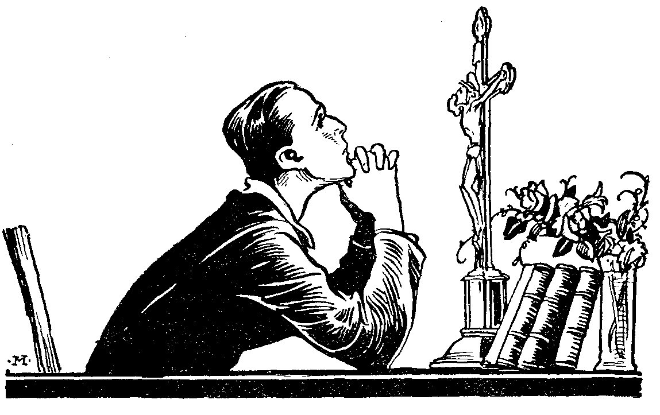

«Ó, aki én most vagyok, könnyes szemem szomorúságával nézek arra, aki lehetnék!»
Alább változtatás nélkül közlök egy-két ilyen levelet, csak éppen a levélíró nevét hagyom el. Okulj belőlük, fiam, hogy neked soha, soha ne kelljen ilyeneket írnod.

Tisztelendő Atyám!
Nem tudom hol kezdeni. Valami ellenállhatatlan erő kényszerít írásra. Tisztelendő Atyám, hallgasson meg. Talán kissé hosszú lesz mondanivalóm, de ha meghallgat, egy törődött lelket tesz boldoggá, reménykedővé.
Özvegy édesanyámnak reménye voltam. Mikor elhagytam ezelőtt két évvel a szülői házat, ő megcsókolt s kérte a jó Istent, vegyen oltalmába. A jó Isten meg is segített. Három évvel ezelőtt bizonyítványom kitűnő-jeles volt. És az e félévi? Istenem! Háromból buktam. S mindez miért? Hatalmába kerített egy bűn vagy átok vagy nem tudom mi, minek neve is szomorú. Rabja lettem. Hatalmába vette erőm, mindenem. A karácsonyi szünet alatt egy barátomnál, kit áldjon érte az ég Ura, megláttam Tisztelendő Atyám könyvét, «A tiszta férfiúság»-ot. Elolvastam. Atyám, hogy mit éreztem? Lelkem forrongott. És e könyv hatása alatt tettem egy szent fogadást. Az a fehér liliomos csapat talán engem is befogad, egy megtévelyedettet, tagjai közé. S volt erőm hozzá; már április és azóta nem tettem meg egyszer sem, mióta a könyv a kezemben volt és van ma is.
Szomorú élet folyik itt. Nagyon sok fiú tekint bele a természet legmélyebb titkába. Tisztelendő Atyám könyvét már többen olvastuk és szent fogadást tettünk, hogy nem, nem, soha!
Tisztelendő Atyám, írjon. Levelem szaggatott, de lelkiállapotom is ilyen, írjon, ha két szót is. Egy lelket tesz boldoggá.

Vagy olvasd ezeket a megrendítő sorokat, amelyeket egy hajdani tiszta jeles diákom – aki elfeledkezett az én szavaimról – intézett hozzám:

Szeretett Főtisztelendő Úr!
Kint őrült táncot lejtve vijjog az északi szél búslakodó hársak kopár ágain, bent sírva-kacagva pattog a tűz és én lázas kutató szemmel múltba merülök ... Keresem a múlt tiszta derűjét, keresem a hangom régi csengését, barátok mosolygó képét, keresem az élet virágos kezdetét.
Mily régen is volt az! Azóta az élet azúr színébe piszkos, szürke foltok vegyültek, koravénné vált a foltos arc, megrepedt a hangnak aranycsengője és jaj! sárba hullott a Tavasz fehér virága!...
Olyan jól esik kiszakítani magamat néha ebből a nagy idegenségből, mely hideg karjaival már-már fojtogat és járni a múltnak virágos rétjén. Mintha tegnap lett volna... És már öregnek érzem magamat, huszonkét évemmel nagyon öregnek ...
Levelesládámból felém csap az elmúlt idők elzárt levegője. Mint a kaleidoszkóp színes cserepei, fantasztikus egymásutánban rajzanak előttem tervek, célok, kövek a jövő épületéhez, melyek ma már mind csak voltak. Azóta végignyargalt a Bóra a fiatal vetésen és elhordta földestül ...
Fölszínre került Főtisztelendő Úrnak egy levele. Ez a levél adta kezembe a tollat. Nem bírtam ellenállni a vágynak, írni valamit az én végtelen nagy nyomorúságomról. Bárcsak hamarább tehettem volna! De nem, nem mertem a lelkem szennyesét más elé teríteni. Pedig tudtam, erősen tudtam, hogy Főtisztelendő Úr szeretettel fogja mutatni az utat, mely az új élet felé visz. De már nem volt erőm. Mindinkább kerülni kezdtem az embereket, a levegőt, fényt. Úgy jártam, mint aki virágnak nézi a mocsár mérges termését, utánanyúl s megnyílik alatta a talaj és a tapadó indák gúzsba kötözik menekülő tagjait.
Ó, ha valaki erős kézzel megragadott és elvezetett volna a Silóé tavához, hogy lássam az utat, mely boldogít! De nem, nem volt senki. Egész életemben egyedül állottam. Igaz, hogy nem is kértem segítséget senkitől oktalan büszkeségemben; magam akartam megszabadulni. Akartam, ó, de hányszor akartam! Az én akarásom áldozati füstje sohasem juthatott az égbe. Valami akadály mindig leverte a sárba.
A volt tanítvány bizalmával fordulok Főtisztelendő Úrhoz, hogy tanácsát kérjem. Néhány sort kérek csupán, de ez a néhány sor nékem – hiszem – új erőt fog adni, mint szomjas vándornak egy ital friss víz ...

Itt egy harmadik levél:

Kedves és Szeretett Mester!
Bocsásson meg, hogy így ismeretlenül is ilyen bizalmas megszólítással élek, mikor csak a legnagyobb tisztelettel szabadna Önhöz szólanom, de azok a mély és bensőséges értelmű szavak, melyeknek nyomtatva is égi erejük van, felbátorítanak arra, hogy ne ragaszkodjam a rideg formaiságokhoz, hanem úgy, mint érzek, írjak, illetve beszéljek is. Nagyértékű könyvét olvasva – melynek minden betűjéből a meleg krisztusi szeretetet éreztem felém sugározni, – őszinte és mély megbánás vett erőt rajtam. Tudniillik én is – sajnos – kezdtem már azon a bizonyos lejtőn lefelé csúszni, sőt, hogy igazat szóljak, nem is annyira csúsztam, mint évek hosszú során át az első fokon állottam – s hiába fogadkoztam, hogy az Isten engem úgy segéljen, többé nem teszem, mégis elestem újra meg újra, noha az utolsó másfél év alatt már tudtam, hogy a saját vesztembe rohanok. Erős kézre lett volna szükségem, ki engem ebből a folytonos visszaesésből ki tudott volna rántani. De mindaddig, míg becses könyve kezembe nem került, ilyen erkölcsi segítőre nem akadtam. Nagybecsű könyve végigolvasása után erős önvád mardosta s ma is mardossa még mindig lelkemet, hogy íme, korai sírba-dobásodnak magad vagy az oka, pedig mennyi szép reményt ápoltál, tápláltál magadban. Nézd, amíg társaid erősek, fejlettek, addig te nyavalyás, nyápic vagy stb. De megérdemlem mindezt».

Egy újabb levél:

A mélységből, az örvény fenekéről kiáltok, hogy ha még lehet, ha még nem késő, segítsen rajtam Főtisztelendő Úr. Nemrég, tán egy órája követtem el ismét azt a bűnt, melynek már harmadik éve rabja vagyok és úgy érzem, olyan iszonyú, mintha megszakadt volna bennem, a lelkemben ismét valami, olyan borzasztó fájó üresség van a lelkemben, mintha csak megsemmisült volna a lelkem egészen, úgy érzem, már nem bírom sokáig ezt a kínzó lélekürességet. Nem bírom már sokáig viselni ezt a terhet, ami leküzdhetetlen erővel nehezedik reám, jobb volna már künn a temetőben, mélyen a föld alatt, hol elrothadna zsarnok testem.
Főtisztelendő Uram, engedje meg, hogy őszintén, takargatás nélkül feltárjam az én életem minden szennyét, minden árnyát; bár úgy érzem, minden hiába, késő már, valami megnevezhetetlen ösztön hajt, űz, hogy még tegyek egy végső kísérletet^ hogy meneküljek valakihez, meneküljek Főtisztelendő Úrhoz és kérjem segítségét.
Eszembe jutott valami, amit 9-10 éves koromban láttam játszótársamtól; megpróbáltam csak egyszer és aztán ezerszer. Óh, ha valaki akkor lett volna, aki a bűn elkövetése után figyelmeztetett volna és erős kézzel visszatartott volna, akkor nem csengene mindig kísértet-harang- ként a fülembe, «múltadban nincs öröm, jövődben nincs remény», – hogy «késő már», «mindennek vége», akkor nem fojtogatnák lelkemet régi, eltűnt ifjúságom tiszta emlékei. Mint szeretném sokszor újra kezdeni életemet! Újra tisztán élni, boldogan. Hányszor fut át lelkemen villanásként bolond érzés, hogy ez a csúnya élet csak álom, és ha felébredek, a régi tiszta, boldog ifjú leszek, de az ébredés keserű, igen szomorú. Az első eleséstől kezdve azután csak lefelé mentem, lefelé a lejtőn. Eleinte sírt, sikongott a lelkiismeretem, de a gyönyör jó narkotikumnak bizonyult és szegény lelkem hangja mindig halkabb lett és mindig nagyobb úr lett a test. Nem volt senki, aki hallotta volna az én iszonyú, néma sírásomat, nem volt senki, aki megállított volna a lejtőn, nem volt senki, hisz szüleimnek nem mertem elmondani, másokhoz meg bizalmatlan voltam és igen szégyenlettem bűnömet.
Fásult, igen fásult, ideges vagyok. Nem tudok tanulni, nem érdekel semmi. Kiégett, kiélt a lelkem – üres-üres. Nincs menekvés. Egy-két hétig, ha erős akarattal meg- tartóztatom magam, el kell esnem, mert igen szürkének érzem az életet érzéki gyönyör nélkül; igen sivárnak. Nem tudok már a győzelemnek sem örülni; nagyon-nagyon üres a lelkem. Megölte a gyönyör a lelkemet. Nem tudok már hinni sem. Nincs menekvés, csak a halálban; de most még öngyilkos sem tudok lenni. Élőhalott vagyok. Szellemi tehetségeim is eltompultak. Nem tudok tanulni már. Megölt a bűn, amelyet gyermekifjúságomban legjobban utáltam és gyűlöltem. Érzem, ez az út a halálhoz vezet. Tönkremegyek egészen, lelkileg, szellemileg, testileg.
Nagyon szépen kérem, Főtisztelendő úr, ha úgy véli, még lehet segíteni, emeljen fel a mélységből, segítsen rajtam.

Ismét újabb levél:

Nem tudom érzelmeimet szavakba öltöztetni, midőn «A tiszta férfiúság» című könyvét elolvastam és megfontoltam az ott mondottakat. Sőt mi több, odamerészkedtem íróasztalához ezzel az izgatott írású levéllel! Ó, hogy is beszélek! Megőrülök! Bánatra és megtérésre késztet jóságos könyve. Tudja, ugyebár, hogy mit akarok ezzel mondani?! ... «Ó, hány fiú zokogta már bele siralmát kétségbeesett éjszakákon a néma éjbe, miért, hogy senki engem nem figyelmeztetett idejében ennek a bűnnek rettenetes következményeire ...» Ó, mennyire igaza van! Én is szenvedek. Nyögöm a jármát ennek a nyomorult szokásnak, amelyet egy nyomorult ember mutatott nekem.
Ó, uram, adjon tanácsot egy szegény fiúnak, aki már rég kereste a megmentő utat és megtalálta az ön könyvénél!
Szégyellem magam uram, hogy én, aki azelőtt jobban tanultam, dolgoztam, most egy percnyi gyönyörért képes voltam azokat a szép dolgokat otthagyni ...! Dehát ahol a szenvedély tombol, ott hallgat az ész, ugye, uram?!
Válaszát várja epedve egy szerencsétlen főgimnáziumi tanuló.

Ismét újabb levél:

Szeretve Tisztelt Főtisztelendő Úr!
Örömnap virradt ma rám Isten kegyelméből és én e rendkívül örvendetes nap emlékét nem tudom jobban megőrizni, mint hogy szeretve tisztelt Főtisztelendő Uramnak hálás köszönetet mondok fáradozásaiért. Mert «fáradozásomért – mint monda – a legnagyobb jutalom az lesz, ha csak egyetlenegy ifjút is el tudtam igazítani és csak egyetlenegy fiú lelki fejlődését is a helyes úton tudtam tartani». És ez rám is vonatkozik és ezért vagyok én ma oly boldog, mert én is adhatok hervadhatatlan pályabért fáradozásaiért, mert meg lett a kívánsága, ha eddig nem volt, most lett egy «egyetlenegy» helyes cél felé irányított, fejlődésben helyes úton haladó lelki fia.
Szüleim vallásos és erényes nevelésben részesítettek és én ezt törekedtem megtartani, sőt fejleszteni. Középiskoláimat a.......reálban végeztem az V. osztályig. Itt történt egy lelki változás. Rossz barátaim, kiket kerültem, mégis beszéltek és tettek illetlen dolgokat és mulattak pirulásaim felett. Én azért nem sokat törődtem velük. De magam sem tudom hogy, de egyszer csak azt vettem észre, hogy nem jót tettem. Ideges lettem és fáradtnak éreztem magam ... Oly sokszor most sírva gondolok vissza! Nem mondta senki, ne tedd! De a mindig fellépő biztos lelkiismeret sugallta. Még akkor nem tudtam. És ezt ismételtem. Hogy hányszor és meddig?
Most szégyellem. Nem gondoltam, hogy hisz' az Isten lát! Ó, Istenem, én nem tudtam, mit teszek, csak homályosan sejtettem. Szegény szüleim! Nektek nem szóltam, nehogy szomorkodjatok, hogy fertőztem magamat.
Ezt sokszor akartam megírni. De kinek? Szégyelltem, meg nem is tudtam, mit teszek. Most, hogy megtudtam, mi a fontos jelentősége, reszketve írok, mert átérzem következményeit. Honnan tudtam meg? «Levelek Diákjaimhoz»-ból. Ezért oly örvendetes e nap, mert határoztam magam felett.
Istenem! Most veszem csak észre, hogy Főtisztelendő Urat – talán meg is haragszik reám – ily bizalmasan mertem megszólítani. De bocsásson meg ezért, olyan jól esett egyszerűen, lelkemet teljes hullámaival jóságos kezei elé a maga valójában feltárni.
És most, Atyám, kezeidbe adom kezemet... Szemébe nézek ... hosszasan ... erősen ... így ... és mondom:
Én beállok ebbe a liliomos csapatba! Én akarok újra tisztalelkű lenni!

Ismét újabb levél:

Kedves Lelki Atyám!
Még cseng sírásomtól a szoba, még vizesek sírásomtól áldott könyvének lapjai, még nem akar tollam engedelmeskedni ujjamnak, még nem kapok elég levegőt, mikor e gyarló sorokat próbálom vonni, de ha méltónak tartja, olvassa el ... hallgasson meg!
Ó, Atyám, hogy írhassam le, öt év előtt énnekem, az én életemben is volt egy átkozott pillanat... Elpattant csengő hangú hegedűm húrja ... Derékba tört a sokat ígérő sudártölgy ... Alkonyodni kezdett életem egén... Ó, ha mindjárt bealkonyodott volna...! Ó, ha mindjárt ketté tört volna, talán nem lett volna oly keserves, oly siralmas, mint így ... Mindig csak egyet reccsenni ... Oly hosszú időn keresztül ... nézni, mint alkonyodik életem egén ...!
Ó, ami annál szomorúbb, hogy tudtam, hogy ez bűn! Tudtam, hogy van, aki segítsen, hogy az Úr Jézus értem is nyújtja mentőkezét... De ó! Ó, csak megragadni nem tudtam, pedig nem volt egyetlen eset, amit rögtön meg nem bántam volna, már a legelsőnél is azt mondtam: ez a «legutolsó!» De jaj! jaj, erőm nem volt.
Ó, Atyám! Lelki Atyám! Ugye, nem vet meg, ha így szólítja az, akinek ön mentőövet dobott a már-már menthetetlennek látszó, rettenetes örvényben küszködőnek ...
Enyhül égő sebem már a gondolattól is, hogy egypár rebegő szóval vallomást tehetek (amit még senkinek sem tettem azóta).
Mióta a rettenetes önfertőzés bűnébe estem, attól a perctől nem tudtam senkihez őszinte lenni... kerültem a tisztességes emberek társaságát, illetve nem is éreztem jól magam, tanulmányaimban szinte egy tapodtat sem haladtam; semmivel megelégedve nem voltam, csak egy rettenetes küzdelem volt azóta életem, hogy még meg nem akasztottam, hogy pontot nem tettem a végére, annak oka az, hogy valahol messze, a drága Erdély földjén, egy szerető anya ... egy áldott kéz talán sokszor, talán minden nap Istenhez emelkedik, hogy áldja az ő fiát, hogy jó úton vezérelje (és óh, ha tudná?), de jó, hogy nem tudja, szíve tán meghasadna, mikor azt írom, jól vagyok...
Cserkész is lettem, hogy talán ott segíthetek magamon, de óh, nem, nem jól éreztem magam a még ragyogó arcok között. Nem mertem a várva-várt szülői házhoz hazamenni... nem éreztem sehol jól magam és most, most már hazám, édes hazámtól is távol leborulok Isten előtt és hálából rebegek szent nevének dicséretet, hogy az ön kezét és tollat felhasználta arra, hogy engem is megmentsen! Mert azt tetszik írni: van még visszatérés ... még nem ez a fertő legmélye ... még ma kezdhetek egy «új életet», ha akarom. Ó! Atyám, másra nincs erőm, csak a remegő kezem kezébe téve ... és bízva a szemébe nézve ezt rebegni: Isten segítségével én ... akarok ... akarok ... újra, ha még méltó vagyok reá, legalább utolsónak beállni abba a liliomos csapatba ... Úr Jézus, segíts, én akarok tisztalelkű lenni!

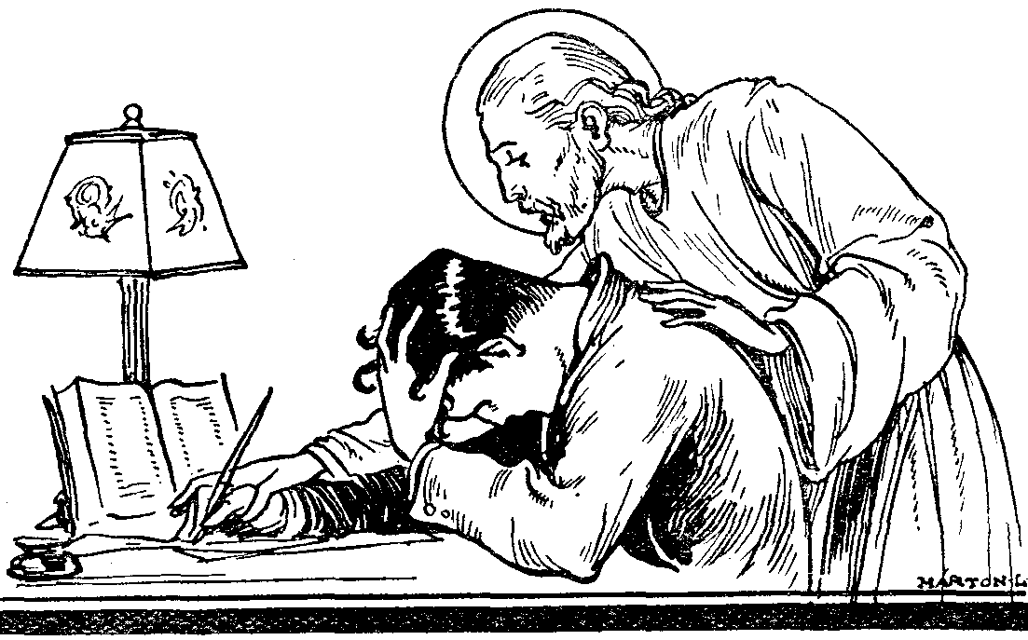

De nem folytatom tovább. Még csak egy levelet közlök. Egy ifjú írta barátjához, aki arra kérte a szegény, bűnben vergődő fiút, hogy keressen fel engem, hátha lehetne még segíteni rajta, íme, a megdöbbentő válasz:

Kedves Barátom!
Tudom, hogy vártál reám, és én nem jöttem le hozzád. Ne haragudj, ha talán megvárakoztattalak, mert az én lelkiállapotom már úgysem beszámítható többé, lelki érzékeim már végleg eltompultak.
Azért nem jöttem le, mert az eredményes javulásról végkép lemondtam és további fejleményeket a természet elmúlási törvényére bízom. Napjaim már könnyen megszámlálhatok, nem tudok már többé legalább metafizikailag is javulást elérni. Belátom, hogy ez már az örök kárhozat kezdete itt a földön, mert el kell készülve lennem a halálra nemcsak testileg, hanem lelkileg is. Szeretném bánni vétkemet, de nincs hozzá erőm, nincs hitem. Két hónapig jártam a szenvedés kálváriáját, de nem tudtam megtérni.
Némileg mutattam egy kis változást lelki életemen, de csak félelemből. Most már teljesen közömbös előttem a világ és várom a függöny legördülését...
Ne törődj már velem, rajtam már csak az Isten segíthet.
Üdvözöl barátod (ha még annak tartasz) ...

Néhány hónap múlva a fiú meghalt.

Öngyilkos diákok.
Íme, itt áll előtted egy gyönyörű élethivatás – porba tiporva; egy magasba-szárnyalásra teremtett sas – amint szárnyszegetten mocsárban vergődik; egy férfiúi jellem – derékban kettétörve; egy ifjú élet – össze- omolva, megroppanva, íme, aki ifjú lelkesedésében talán a világot akarta megváltani, most maga vergődik rabláncokon, gyógyíthatatlan nyomorúságban! Ez a hajdani tüzes, lelkendező lélek, melyben úgy forrtak a jövő tervei, – most fáradtan, csüggedten görnyed átkos sorsa alatt, mert reményteljes tavaszának gyönge bimbóit nem óvta a májusi fagytól.

«A büszke gálya nem hoz egyebet,
Csak vitorlája koldus-rongyait.»

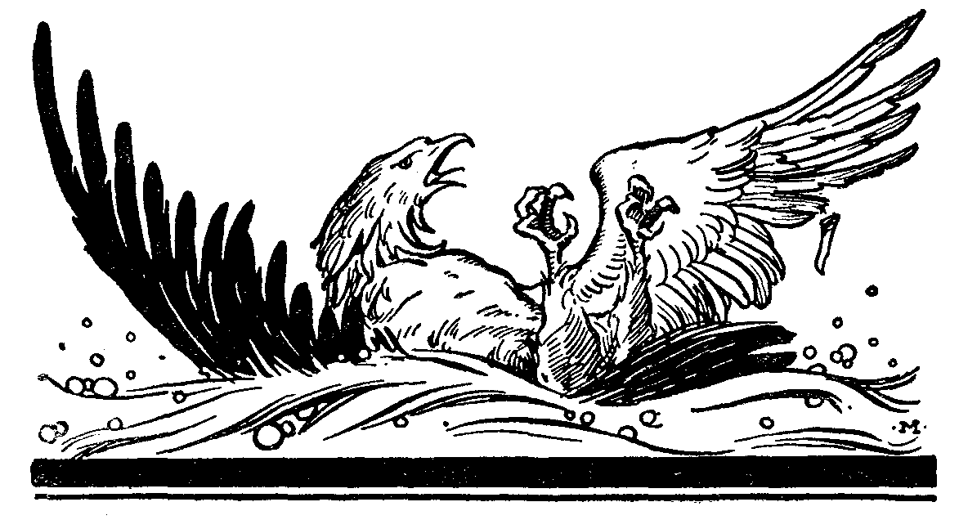

Még vegyük hozzá a lelkiismeretnek előbb-utóbb feléledő szemrehányását, a félelmet tettének fizikai s erkölcsi következményeitől és akkor érthető, hogy a melankólia s a kétségbeesés sötét varjúja üli meg lelkét. És ez a szegény fiú, aki testileg-lelkileg rokkant, még alig élt tizennyolc-húsz évet... Ó, már itt a földön nagyon beteljesül, amit a Szentírás tulajdonképpen csak a másvilági büntetésről ír: «A paráznáknak az ő részük a tűzzel és kénkővel égő tóban leszen». (Jel. 21,8.) Vannak fiúk, akik mikor rájönnek átkos szokásuk szomorú következményeire, annyira eltékozolták már akaraterejüket, hogy a legerősebb jó feltételük is hitvány papír-rongy gyanánt szakad szét a szokássá vált bűnnek rájuk zúduló viharában. Mikor minden fogadkozásuk után ismét csak elkövetik a bűnt, utána valami névtelen keserűség üli meg lelküket, valósággal törik-zúzzák, ami csak kezük ügyébe esik, – és hiába, hiába, nem tudnak szabadulni.
Olvasd még el ezt a megdöbbentő levelet, amelyet szintén egy nagyobb diák írt másik diáktársához:

«... Nagy szomorúságomban te már régen szeretettel viseltettél irántam és csodálkoztál, hogy nem tudok megvigasztalódni. A legborzasztóbb dolgot azonban még nem tudod rólam. Néha már el akartam mondani neked, de a vallomás nem Jött ajkamra. De most hallgass meg és – vess meg. Istenem, hogy ezt kell írnom! Mialatt mindenki dicsért engem és elhalmoztak szeretetükkel, titokban gyalázatos bűn szokásával fertőztem be magamat. Lásd, ez az én betegségem. A legsötétebb búskomorság kínoz, minden testi fájdalmat elviselnék büntetésül, de hogy a lelkem is zilált, az a legborzasztóbb. Nem tudok többé gondolkozni sem. Kín a tudományos munka, gondolatim kóvályognak, képzeletem csatangol s kínlódik olyan gyalázatos képek között, amelyek nem hagynak nyugton, bármint kiabálok, jajgatok, tombolok ellenük. Hová süllyedtem! Bizonyára azt mondanád, hogy imádkozzam; szívesen tenném, de nem tudok. Rajtam már nem lehet segíteni. Már többször kijelöltem a napot, órát és helyet, ahol magamat agyonlövöm; de akkor megjelent lelkem előtt szüleim képe. Édes jó szüleim, testvéreim nem is sejtik, milyen méltatlanra fordították szeretetüket. Hát beledöntsem őket abba a kimondhatatlan nyomorúságba, hogy fiúk öngyilkossá lett? Ez az egy tart vissza. Látogass meg minél előbb, – vagy ne is látogass, nem érdemlem. Imádkozzál értem, hogy Isten könyörüljön rajtam, ha ugyan van még számomra könyörület...»

Ugye, gyakran olvastad már, hogy itt vagy ott tizenhat-tizennyolc éves fiúk öngyilkosokká lettek «életuntságból?» Tizenhat éves életuntak! Gondolkodjál csak a dolgon. Egy fiú, aki az életből tulajdonképpen alig ismer még valamit, akire még csak most vártak volna a férfihez méltó komoly feladatok – életunt! A legtöbb fiatalkori öngyilkosság magyarázata az erkölcsi félrelépés. A golyó, mely az öngyilkos fiú fegyveréből kirepül, egy elhibázott ifjú élet végére tesz szomorú pontot.

A szenvedélyre jött a szenvedés.
Színes kéjhabra gond, sötét, nehéz.
Mámor ködére tiszta öntudat,
Amelynek kése szívünkben kutat.

Ó, mindenért fizettem kamatot,
Mi köznapénál több gyönyört adott.
Emésztő életvágy szorult belém,
Szívemet lángján összeperzselém.

Nem voltam mértéktartó semmiben.
Nem volt elég, amíg telt, semmisem,
Mohón élveztem, kábultan, vakon,
Akármivel kínált az alkalom.

Gaz uzsorás volt. Ó, milyen nehéz,
Keserves most a visszafizetés!
Amíg egyszer majd kénytelen leszek
Így szólni: Nincs több! Nem fizethetek!
(Reviczky; Bűnhődés.)

Hallgasd meg ezt a tényleg megtörtént esetet, melyet alább elmondok. Szegény özvegy anyának egyetlen támasza, korán kenyérkeresője volt egy ifjú. Komoly, jellemes fiú. Imponáló erkölcsi komolysággal utasította vissza társainak többszöri csalogatását is, mikor azok bűntanyára csábították. Hittanárjának intése, s az élő Istennek szava volt védőpajzsa. De a pajtások nem hagyták nyugton. Egészen természetes: aki benne van ebben a bűnben, azt a gonosz lelkiismeret nyugtalansága egyre ösztönzi, hogy a még ártatlanokat is belerántsa a mocsárba. Újra és újra csalogatták pajtásai... gúnyolták, bátorították ... végre beleegyezett. Nem telt bele sok idő s az ifjúnak nemrég erőtől viruló testére s lelkére rányomta ijesztő bélyegét az a sötét betegség. Nem tudta sokáig hordani ezt a rettenetes terhet és eldobta magától megutált életét. Holtteste mellett ezt a cédulát találták, – szegény anyjának egyetlen örökségét: «Anyám, bocsáss meg és imádkozzál értem!»
Az emberek sajnálták a szerencsétlent, de te tudod, hogy romlásának maga volt az oka: tiltott rózsákat akart tépni és ehelyett poklok rút folyondárja kúszott lelkére halálos öleléssel. Vakmerőén fellázadt a törvények ellen, melyeket a Teremtő maga írt az emberiség lelkébe ás amelyek ellen büntetlenül fellázadni senkinek sem lehet... A teremtő parancsa ellen, mely így szól: Ne paráználkodjál!

*

Égbeszökő fiatal, sudár tölgy – derékba törve, magas égnek ívelő szivárványhíd – sárba omolva; sejtelmes jövendőnek igéző szépségei – örökre elfátyolozva ...
Most vagyunk a fertő legmélyén.
Szomorú sors, szomorú vég ...

V. fejezet. – Harc a hétfejű sárkánnyal.

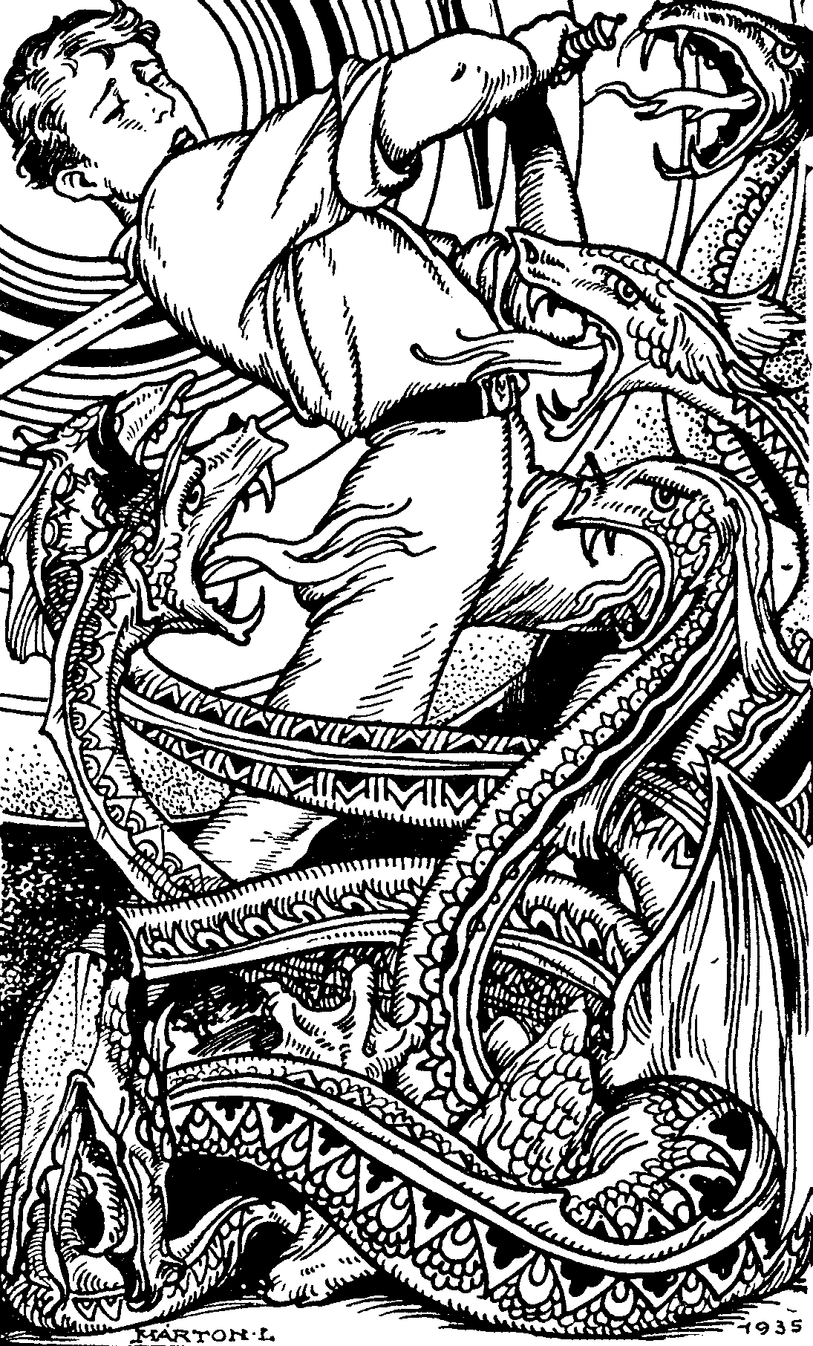
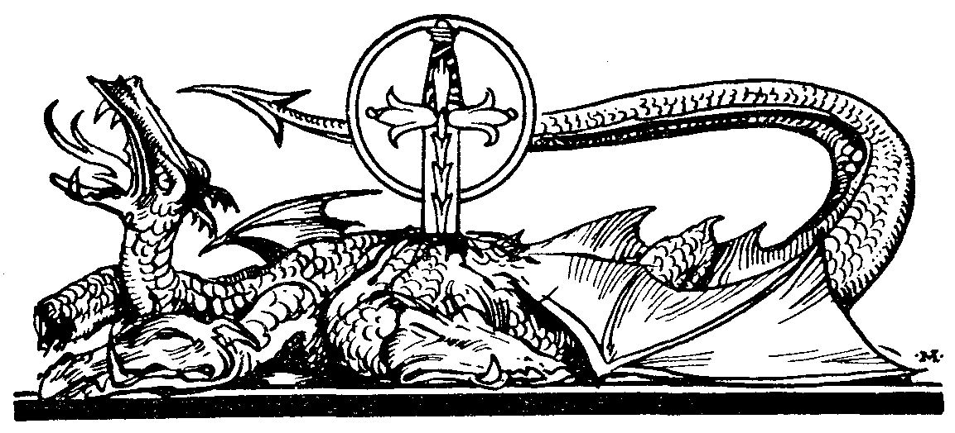

Fiák, föl a fejjel, a harsona zeng,
Álljunk csatasorba vidáman!
Ránk vár a világ, ez a harc a mienk,
S katonái vagyunk valahányan.
Jó fegyverünk izmos karunk,
Égő szemünk, vidám dalunk,
S amerre nézünk, megterem
A győzelem, a győzelem!
(Cserkészinduló.)

Fiam, tekints csak rám, hogy jól a szemedbe nézhessek! Úgy ... Látod, ezt vártam! Makacs dac lángja lobog szemedben. Kemény, szent fogadásoktól dobog hangosan a szíved. Nehéz elhatározások súlya alatt némán remeg az ajkad. Tüzes szemed és lobogó szíved néma ajkad helyett is beavat engem a lelked mélyén most fogamzott szent elhatározásodba: «No, ha Isten is úgy akarja, én idejutni nem fogok! Ha a világ összeomlik is, ha a föld megindul is alattam, ha a csillagok reám hullanak is, ide nem! Nem! Nem! Soha! ... Malo mori, quam foedari! Jöjjön inkább a halál, mintsem beszennyezzem magamat!»
Így, fiam, ezt vártam tőled! Ezért mondom újra, nézz csak reám. Hát nem akarsz idejutni? Nem akarsz mint éretlen, pondrós gyümölcs idő előtt hullani le az emberiség fájáról? Nem akarsz békanyálas csizmával gázolni lelked virágos kertjében? Nem akarod tétovázó tekintettel kerülni anyád és nővéred kérdőre nyíló szemeit? Nem akarsz életet pusztító bacilusoknak nyomorult gazdája lenni? Nem akarsz éptestű-éplelkű embertársaidnak örökös fenyegető veszélye, mételye lenni? Nem akarod fiatal testedet rút szibaritaváz romjaként cipelni sivár életeden át? Nem akarsz cafatokká, foszlott mosogató-ronggyá zülleni? Nem akarod egészségedet, jellemedet, becsületedet tönkretenni? Nem, ezt te nem akarod! Látom a szemedből.
Édes fiam, ne félj! Ha olyan erős lesz benned az akarat, mint amilyen szent most az elhatározás, – nem fogsz idejutni.

Van visszatérés.
De talán mást látok a szemedben. Elkomorodást látok, – szomorút, fájdalmasat. Visszaemlékezést látok,– leverőt, ijesztőt. Tudatlanságban kezdett bűnök átkos emléke kísért s a bűnhöz-szokás rettentő hatalmának ezernyi indája húzogat, marasztal. Névtelen szomorúság sikolt föl benned: ó, miért nem olvastam én ezt a könyvet két-három évvel ezelőtt! Látom rajtad mindezt, látom kételkedő vívódásodat, látom habozó ingadozásodat, látom a leverő, lemondó szomorúságot.
Az eddigi fejezetek révén lelkedben új világosság gyúlt ki, amelynek fényénél talán megrettenve veszed észre, hogy te már egész kiskorodban, talán már elemi iskolában, rossz fiúk társaságában, sok oly amin átestél, aminek gonoszságát akkor még nem is sejtetted s aminek visszataszító volta csak most villámlik eléd. Talán riadtan réved agyadba a leverő gondolat: Hiszen akkor én már régen bukott fiú vagyok! Az én lelkem temploma már régen összeomlott! ... Nem, édes fiam, nem szabad elcsüggedned. Mindenki csak annyiban felel tetteiért, amennyiben azok gonoszságával az elkövetés idejében tisztában volt. Csak a Mindenható tudja, hogy kiskorodnak botlásait egyáltalában lehet-e s mennyire lehet bűnnek számítani. Te most ne a régi tudatlan elbukásokon keseregj, hanem az új, ideális életre készülj. Ne azon vergődjél, hogy mi volt eddig, hanem annak a tiszta életnek örülj, ami ezután lesz. Nem vagy te végkép bukott fiú, és nem omlott össze végkép lelked temploma! Csak azt az egy szót ki ne mondd, amire már-már felnyílik ajkad. Nem, ezt nem engedem!
Ilyen szó nincs! Legalább egy ifjú előtt nincs. Ki ne mondd soha azt a rettenetes szót, hogy «késő», nekem már késő». Tudom mit értesz alatta, de nem igaz, nem késői Sőt minél inkább elkéstél valamivel, annál sürgősebb az!
Ismered Jézus Krisztusnak a tékozló fiúról szóló példás beszédét? Hallottál arról az apáról, akinek kisebbik fia kikérte gazdag örökségét, elment hazulról, elverte mindenét, éhségében beállott kondásnak, még a moslékból sem lakhatott jól ... és akkor itt, tengernyi megaláztatásának szörnyű nyomorúságában, felvillant agyában a remény utolsó gondolata: «Fölkelek. Atyámhoz megyek – talán ő megkönyörül rajtam».
És látod, a hűtlenül elhagyott Atya tárt karokkal szorította dobogó szívére az ő visszatért tékozló fiát...
Erős akarat, elszánt elhatározás kellett a tékozló fiú lépéséhez. Mert a fertő őt is marasztalta, a hínárok őt is húzták, tartogatták, a megszokás hatalma reá is mázsás súllyal nehezedett; de közébe-csapott a bűzhödt mocsár valamennyi indájának, talpra ugrott (pedig ki tudja, mióta vergődött karjaik közt) s megingatlan elhatározással, lankadatlan kitartással, egy tisztább jövő reményétől sarkalva indult el haza – az atyai ház felé. Minden emberben – a legelvetemültebben is – lobog még halvány lángja a jónak, de csak az veszi észre, aki szereti őt és bízik benne. Fiam, bármennyit buktál, bármennyire összetépted szép lelkedet, ha csak romok düledeznének is a hajdani templom helyén, az első kérésem: bízzál magadban. Bízzál rendületlenül! Növelje bizalmadat a bölcs Seneca mondása: «Pars sanitatis velle sanari fuit»; aki akar gyógyulni, részben már meggyes gyűlt.

Bátorítás a küzdőknek.
Hadd szóljak hát pár biztató szót azokhoz, akikhez ez a könyvem – sajnos – későn érkezett, akik gyermekes meggondolatlanságuk vagy romlott társaik csábításai folytán már gyöngékké lettek, elestek, talán sokszor is elestek, de most végre föl akarnak állani s győzelemmel akarják megvívni a tiszta élet harcát.
Ezek sokszor megtörve látják, mily nehéz abbahagyni a megszokott bűnt. Néha éveken át küzdenek hősi elszántsággal és mégis vissza-visszaesnek. Szeretnék ezekbe a hősiesen küzdőkbe bátorságot önteni.
Fiam, mégha ismét meg ismét el is esel, már nem az a bűn ez többé, mint régen volt. Az Úr Jézus már tudja rólad, hogy te most már nem akarod (mint régen akartad), hogy már csak a régi szomorú megszokás átka dönt ismét oda, ahonnan minden erőddel, akaratoddal s lelki elhatározás sóddal szeretnél kiemelkedni. Ne félj, ne keseredjél el azért, mert visszaestél! Csak küzdj tovább bátran, csak siettesd azt a végső győzelmet, ahonnan nincs többé egyetlen egy visszaesés sem!
Magam is ismerek sok ifjút, felsőosztályosokat és egyetemistákat, akiket alsós korukban ostoba gyermekésszel romlott barátjuk tanított meg erre a bűnre. Szegények kezdetben csak érdekes játéknak hitték a dolgot, s mikor világos tudatára ébredtek tettük utálatosságának, már ott terpeszkedett rajtuk a megszokás óriási hatalma. De mindegy! Nekivágtak a nehéz küzdelemnek! Sokáig harcoltak. Meg- meg visszaestek. És most tizenht-tizennyolc-húsz éves korukban hősies küzdelemmel ugyan, de diadalmasa győzelemmel élik a tiszta lélek életét, hogy jóvá tegyék, amit gyermeki tudatlansággal vetkeztek. És mily elképzelhetetlen öröm szállja meg az ilyen megtérő lelket! «Mostani életem egy napját nem adnám egész múltamért», – írta nekem egy ifjú megtérése után. Aki idejében visszatér a fehér liliomhoz, a tiszta élethez, annak nem kell félnie az önfertőzés testi káros következményeitől sem: annál hamarább kiheveri a fiatal szervezet a káros hatásokat, minél hamarább történt a visszatérés. «Egy meggondolatlan tett elég ahhoz, hogy boldogságunkat véglegesen megrontsa», – írja Naplójában a nagy Széchenyi István gróf. De bíztatóan mindjárt hozzá is teszi: «Oly mélyre azonban még egy ember sem süllyedt, hogy soha többé jóvá ne lehessen. Minden bűnös fölemelkedhetik». (Napló I. 606. l.)

A fölszabadult sas.
Megrendítő mesét olvastam valahol egy hatalmas sasról. Még fiatal korában gonosz ifjú keze közé került, aki vékony láncot fűzött lábára s kikötötte egy sziklához. Hogy csapkodott, hogy igyekezett, hogy próbált eleinte szabadulni szegény királyi állat, de hiába! Végre is belefáradt az évek óta tartó reménytelen küzdelembe, és a fogság szörnyű tudata egészen úrrá lett fölötte. Egy napon valahogy elszakadt a láncnak egyik szeme, de szegény sas nem vette észre. Csak gubbasztott még heteken át fátyolos szemmel: előtte a nagy ég, szívében a szabadság emésztő vágya, szárnyában az erő, – mindhiába, mert nem tud róla. Ó, csak egy lépést tenne előre! Csak most próbálná meg még egyszer! Csak csapna egyet a szárnyával!
Nézd, fiam, én erősen hiszem, hogy ha bűnhöz láncolt királyfi lettél volna is eddig, mire e könyv végére érsz, szolgaságod láncának szemei meglazulnak.
Hanem azután most előre! Neki a tiszta magasságoknak!
Megjavulhatok még én is? – Igen!
Akarok megjavulni? – Ó, igen!
Hát akkor megkezdem!
Mikor? Majd? Nem, nem majd! Még ma, azonnal!



Hallottál arról a nagy görög hősről, Achillesről, kit féltő anyja leánynak öltöztetve leányok közt neveltetett, hogy ne kelljen harcba mennie? De mikor Odysseus megfúvatta a palota előtt a harci riadót, és az igazi leányok ijedten rebbentek szét, Achillesből kitört a büszke férfi-természet és fegyverhez kapott. Hát nézd, fiam, mikor majd érzéki ösztöneid ismét vadul rádtámadnak, ne fuss meg gyáván előlük, ne add meg magadat nekik, hanem férfibüszkeséggel, dacosan nézz szemükbe, s vedd föl ellenük a harcot. Bármily régen vergődnél az érzékiség bűneinek fojtogató csápjai közt, üss nagyot kemény ököllel közéjük: Nem igaz! Nem késő! Talpra állok, megindulok hazafelé, haza ... a tiszta élet, a becsületes ifjúkor, az ígéretekkel teljes szebb jövő felé !

«Előtted a küzdés, előtted a pálya.
Az erőtlen csügged, az erős megállja.
Tudod-e, az erő micsoda? Akarat,
Mely előbb vagy utóbb, de borostyánt arat.»
(Arany.)

Tudod jól, és előre is megmondhatom, hogy ha már régebben rabszolgája vagy ennek a bűnnek, nehezen, talán nagyon nehezen fog menni szabadulásod. Hányszor üli meg majd lelkedet a lemondó reménytelenség, mikor keservesen tapasztalod, hogy javulási vágyad, lelked mélyéből fölszakadt erős elhatározásod ismét és ismét meghiúsult! Szinte kétségbeesve vergődöl jobb belátásod és az óriási erővel reád nehezedő szokás között. Újra elestem és újra, pedig mennyire ígértem, hogy soha többé ...
Az utóbbi évtizedekben egyre több bátor utazó vágott neki az északi vagy déli sark felfedezésének és emberfölötti nélkülözések elviselésével tört előre a beláthatatlan hómezőkön és jéghegyeken át és – célt egyik sem ért. S azért mindig akad új meg új vállalkozó. Pedig ha célt értek volna is, mi haszna lett volna belőle az emberiségnek? Alig több annál az érzésnél, hogy olyan pontra lépett a sarkutazó, ahol ember még nem járt, Ily csekély eredményért nem féltek százszor szembenézni a halállal! Hát akkor szabad-e neked örökös küszködés, ezernyi visszaesés után is ellankadnod abban a küzdelemben, amelyet nem a havas északi sarknak, hanem saját lelked nyugalmának, a tiszta lélek hófehér birodalmának meghódításáért folytatsz?
Igen, fiam, erős küzdelem vár reád, de ismét mondom: Ne csüggedj! Ha akarsz, megtisztulhatsz. A pokol minden hatalma sem vihet bűnre, ha te nem akarod, és győzni fogsz, ha nem csüggedsz el, ha meglesz benned a győzni vágyó jóságnak mindent lebíró energiája. Csak egypár hétre, egy-két hónapra sikerüljön bűn nélkül megállanod. Akkor nyert ügyed van. Mert meggyőződsz róla, hogy van még akaratod és ez újra acélozza majd elhatározásodat.
Édes fiam! Ha még sértetlen a lelked, térdenállva adj hálát a Teremtőnek és erős lélekkel őrizd drága kincsedet; ha pedig már elestél volna, fiam, összetett kezekkel kérlek, vedd fel a küzdelmet a tisztátalanság hétfejű sárkányával szemben. Egyaránt függ tőled édes hazánk jövője s a te lelki üdvösséged! Nagyobbat ennél már, úgy-e, nem mondhatok.

Hazánk jövőjéért.
Te, fiam, hű fia vagy hazádnak, büszke nemzetedre. Ezt szeretem. De tudod-e, hogy a lelki tisztaságát elvető ifjúság hazája jövőjének is gyalázatos árulója! Tudod-e, hogy fajunk jövendő életképessége jórészt attól függ, hogy a mai ifjúságunk megújhodott ifjúság lesz-e, vagy tovább siklik az erkölcstelenség lejtőjén abba a biztos bukásba, ahová az erkölcstelen életnek, képeknek, nyomtatványoknak, könyveknek terjesztői (nemzetünk ellenségei) a testi-lelki épségében kikezdett magyar ifjúságot céltudatosan akarják vezetni. Valóságos aknamunka folyik az egész társadalomban, színházban, moziban, könyvekben, újságokban a magyar faj tiszta élete ellen, s akik ezeket az aknákat lerakják, jól tudják, hogy ha egyszer erkölcsileg – és ami együtt jár vele – testileg degenerálttá tették a magyar fajt, ellenállás nélkül osztozkodhatnak az országon az új honfoglalók. Az ifjúság jelene hazánk jövője.
«Mindennapos jelenség, hogy a gazdag emberek gyermekei s unokái, akik csak pénzt örököltek s erkölcsös életet nem, rövid idő alatt tönkremennek. Ugyanez áll egész népekre is, amelyek összeomlását az egyre fokozódó erkölcstelenség miatt semmiféle államvezetés művészete feltartóztatni nem képes.» (Hilty.)
Olvasd csak, mit ír Tacitus a büszke római népnek sírjánál, amely valaha az egész akkori világot meghódította. Olvasd csak, hogy ennél a sírnál, ahová a rómaiakat a fajtalan életmód döntötte, mint zengi a győztes pogány germánok tiszta életének dicséretét:

«Saepta pudicitia agunt, nullis spectaculorum inlecebris, nullis conviviorum irritationibus corruptae ... Paucissima in tam numerosa gente adulteria, quorum poena praesens ét maritis permissa, abscisis crinibus nudatam coram propinquis expellit domo maritus ac per omnem vicum verbere agit; publicatae enim pudicitiae nulla venia: non forma, non aetate, non opibus maritum invenerit. Nemo enim illic vitia ridet, nec corrumpere ét corrumpi saeculum vocatur». (Tacitus: Germania 19.)
«A nő így él a tiszta erkölcsök védelme alatt s nem rontják őt sikamlós színdarabok s érzékizgató lakomázások ... Házassági hűség megszegése ennél a nagyszámú népnél a legritkább eset, büntetése rögtöni s a férj joga: a férj a levágott hajú, ruhátlan asszonyt rokonai jelenlétében kiűzi a házából s az egész falun végigkorbácsolja. Aki egyszer szüzességét feláldozta, többé nem talál kegyelmet; sem szépsége, sem fiatalsága vagy gazdagsága nem szerez neki többé férjet. Mert persze ott nem mosolyog senki a bűn fölött, s a csábítást és elbukást nem hívják korszellemnek.»

Szinte el sem tudjuk hinni, hogy a pogány germánoknál ilyen komoly erkölcsi felfogás uralkodott. De mindenesetre illik, hogy mi, keresztény, civilizált népek, látván a köztünk dúló nagy erkölcstelenséget, elpiruljunk szégyenünkben egy pogány írónak ily magasztos gondolkodása mellett.
Fiúk, ha szeretitek édes hazánkat, ha aggódtok nemzetünk jövendő sorsáért, becsüljétek meg magatokban tiszta véreteket, szeplőtelen ifjúságotokat és ne vegyétek a kezetekbe a nem-keresztény és nem-magyar fajú (csak magyarul író) emberek által terjesztett, a magyar faj legyöngítését célzó erkölcstelen írásokat. «Minden ország támasza, talpköve a tiszta erkölcs, mely ha megvesz, Róma ledől s rabigába görnyed.» A házas szeretet oltárán csak azoknak a bátraknak áldozata kedves, akik legyőzték önmagukat.
A sátán egy alkalommal csapatszemlét tartott hívei fölött, – olvastam egy költeményben. Mindenki eldicsekedett hatalmával. A haragnak, irigységnek, iszákosságnak, játékszenvedélynek szellemei és egyéb rossz szellemek vitatkoztak az elsőségért, hogy melyik árt többet az emberiségnek. A sátán végre is a tisztátalanság szellemének ítélte az elsőséget e szavakkal: «Nála van a legélesebb kard s a leghalálosabb méreg, mert hatalmában áll, hogy egész nemzeteket tönkretehessen».
Tehát azt akarom, hogy komor légy? Dehogy! Aki tavaszban áll, annak lelke friss legyen, üdén harmatozó. Azt akarom, hogy zakatoljon szívedben a reád váró nagy hivatás energiája! Azt akarom, hogy ember váljék belőled! Én mindig sejtelmes lélekkel nézem az ifjúságot és tisztelem. «Res sancta puer!» Nagy feladatok homloka tornyosul előttetek – ezért tisztellek titeket. De szörnyű veszélyek forgataga is örvénylik előttetek – ezért féltelek titeket. A tisztelet és féltés e kettős gondolata kiáltatja velem: Fiúk, becsüljétek meg a bennetek lobogó isteni lángot: lelketeket! Nagyobb feladat a lelked alakítása minden művészetnél, mert a művészek csak ecsettel, festékkel, vésőkkel dolgoznak, te meg eleven lélekkel!

A liliom integritásáért!
Ifjú, légy hát büszke és dacos! Minden bűnnek, aljasságnak vágd oda: Ad maiora natus sum! Ne tűrd tovább, hogy a magyar ifjú bűnben éljen tizenhat éves korában, koravén legyen húsz éves korára s megrokkant gerincű huszonnégy évvel a vállán. Mert ha így lesz, saját szégyene tüzében ég el a magyar trikolór. Azt akarom, hogy mindegyikőtökről elmondhassam: Ti még reménnyel teljesek vagytok, üdék, élettől töretlenek. Titeket alkotó munkára serkent az «inexhausta pubertás» (Tacitus), az el nem tékozolt serdülő erő. A ti izmotok még rugalmas, a ti homlokotok még sima, a ti szemetek tüze még csillagos; rajtatok pihen meg Magyarország könnytől bágyadt szeme. Tanuljátok munkára szorgalmasak lenni, erényre lelkesek és kitartásra türelmesek! Magyarország sorsa függ tőletek és – jaj! – csak egy Magyarországunk van.
Az esztétika törvényei fölött állnak az etika törvényei. Minden, ami az emberek erkölcsi erejét támogatja, hazafias tett; minden, ami ezt támadja, gálád hazaárulás. Márpedig a VI. parancs a nemzetek erejének védőpajzsa! Rólunk is áll, amit Salvianus mondott a római birodalomról: Ellenségei nem tudták legyőzni, csak a bűn. Vérveszteségünk nagy volt a háborúban; de a vérrontás százszor rosszabb. A babyloni bankett-szobában, ahol Baltassár gúnyt űzött a szent dolgokkal, rémes írókéz jelent meg. Ez a kéz írja ma is a világtörténelmet.
Olvasd csak, hogy a 10. cserkésztörvényt («A cserkész testben, lélekben tiszta») mily szent komolysággal magyarázza a Magyar Cserkészszövetség: «A tiszta vér a nemzetek erejének és nagyságának alapja. A tisztátalanság meggyalázza az emberben Isten képét, megrokkantja a testet, megfertőzi a képzeletet, eltompítja az elmét, megöli a jellemet és elrothasztja a nemzeteket. Szent önérzettel őrizd lelked tisztaságát. Ne imponáljon neked semmi, ami tisztátalan: akármint csillog is a külseje, belülről szennyet és rothadást takar. Megvetéssel kerüld a romlott emberek társaságát, a kétértelmű vagy szennyes beszédet, könyvet, előadást, mindazt, ami tisztátalanságra vezet. Keresd, ami erőt ad; mértékletesség, komoly munka, nemes szórakozás, férfias önmegtagadás, lélek szerint való barátság: mind hathatós segítség». (Sík: Magyar Cserkészvezetők Könyve. Budapest, 1922. 60. l.)
Magyar ifjú most csak az lehet, akiben zakatol a tettrekészség; magyar ifjú csak az lehet, aki nem engedi, hogy piros szívére a koravénség síri fátyola boruljon. Közénk csak az álljon, akinek lábdobbanásában jövendő reménység energiája ropog; akinek szemefénye töretlen; akinek domboruló mellkasa ígéret-teljes ifjú lélek tettrekészségétől emelkedik; akinek arca bársonyos a tiszta vér lüktetésétől; aki meg tud borzadni a ránéző szent elhivatottság szívet-járó tekintetétől, aki az élni akarás acélos erőit pattantja ki magából.

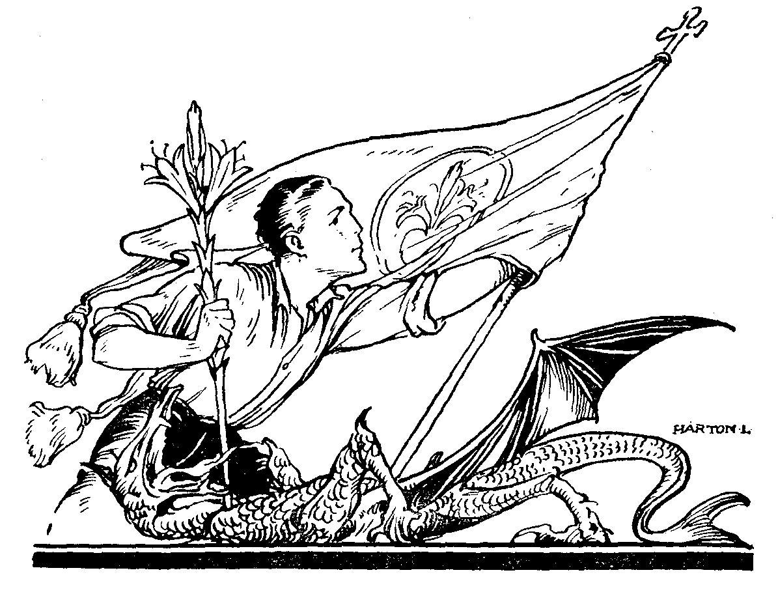

Fiúk! Magyarország ma ti vagytok! Magyarország nem térkép, Magyarország nem hegy, völgy. A magyar jövő termése a ti véretekben lüktet, kél életre, válik eleven valósággá, vagy a ti eltékozolt fiatal erőtök miatt megy tönkre. Magyarország integritását csak az olyan ifjúság szerzi vissza, amelyik tud erős lenni s küzdeni lelke szépségéért, a liliom integritásáért.

Fiúk, úgyis oly ijesztően kevesen vagyunk; és
«ha minket is elfú a sors zivatarja,
nem lesz az Istennek soha több magyarja!»
(Arany.)

A magyar jövőt csak olyan ifjúság építheti fel, amelyik örömét nem a pocsolyában keresi s fiatal erejét nem éjjeli lumpolásokban tékozolja el. Olyan ifjúság, mely csillagtekintetű, ideálokért dolgozó és önmagához kemény ... Olyan ifjúság, amely nem hajtja nyakát gyáva-tehetetlenül a bűn-kísértés alá, hanem minden erkölcstelenségnek dacos homlokkal tudja szemébe vágni az erkölcsi integritásnak «nem! nem! soha!»-ját. Bizony, hidd el, fiam, hogy nem korán rokkant gerincű, sápadt, blazírt, életunt, monoklis, púderos ficsúrok fogják újra kitűzni a Kárpátok ormára a megfakult más gyár trikolórt, hanem ifjak, kiknek lelke hófehér, ifjak, kiknek homlokuk derűs, szemük csillagfényes, ifjak, kiknek lelkében ott dalol a tiszta élet, ott fénylik a napsugár, azaz ifjak, akik tavaszt, erőt, virágzást, életkedvet, új ezerévet jelentésnek a megcsúfolt magyar hazának.

A természet lángpallósa.
A természet rettenetes lángpallóssal tud bosszút állani. A germán erő legerősebb forrása gyanánt már Tacitus az «inexhausta pubertas»-t, az el nem tékozolt ifjúságot jelölte meg. Az egész jövendő nemzedéknek üdve és boldogsága attól függ, hogy a férfi és a nő viszonyát szentebb tisztelettel fogjuk-e tekinteni ezentúl, vagy pedig tovább haladunk azon az ijesztő lejtőn, melyre az irodalomnak és közvéleménynek nem magyar fajú és nem-keresztény hangadói vitték a magyar népet, főleg a magyar intelligens osztályokat.
Hát, fiam, nem látod-e, hogy ma a szerencsétlenül megpróbált magyar hazának mindenegyes fiára, minden fiának teljes erkölcsi és fizikai erejére ezerszeresen szüksége van?! Nelson angol admirális a trafalgari ütközet előtt ezt a híressé vált napiparancsot adta le a flottának zászlójelekkel: «England expects every man to do his duty». (Anglia elvárja minden fiától, hogy megtegye kötelességét.) Hát a szegény magyar haza is elvárhatja minden fiától, hogy fiatal lelkét tisztasága bán, fiatal életerőit el nem tékozolt tettrekészségben őrizze meg. Róma fennállásának biztosítékát, a szent tüzet, Vesta-szüzek őrizetére bízta; a mi szegény hazánk pedig a te tiszta lelked lobogásától várja újabb ezer évét!
Minden ifjúnak dúsan gyümölcsöző fává kellene serdülnie; de «lesz-e gyümölcs a fán, melynek nincs virága; avagy virág vagy te, hazám ifjúsága?!»... A csatából megrokkant testtel hazajönni Isten előtt is áldozat, s hazánk előtt erény; de az erkölcstelen élet lelki vagy testi rokkantjává válni: Isten és hazánk ellen kiáltó gyalázatos bűn!
«A hazáját szerető és belátással bíró ifjúnak – írja dr. Nékám Lajos budapesti egyetemi orvostanár – így kell gondolkodnia: Minden erőmet fölhasználom, hogy testileg és szellemileg értékes tagjává válhassak a társadalomnak. Hogy ez megtörténhessék és idő-előtt el ne korcsosuljak, fejlődésem korszaka alatt teljes önmegtartóztatást fogok űzni és testemet edzeni, akaraterőmet nevelni, ismereteimet gyarapítani fogom. Azután oly pozícióra törekszem, amelyen biztosíthatom egy család jövőjét s ha ezt is elértem, megnősülök abban a reményben, hogy hazámnak derék és hasznos polgárokat tudok nevelhetni, magam pedig családommal egészséges és boldog életet fogok élhetni.» (Temming: Sexuális élet és a férfivilág. Budapest, 11. l.)
Tudod-e, fiam, mit jelent az a mondás, hogy «a diák olyan senki, akiből mindenki lehet!» Azt, hogy fiúk, ti vagytok a haza jövője; ti, akik e könyvet olvassátok; ti, akik ma még «csak» diákok vagytok, de holnap már a nemzetnek lesztek vezetői; ti minden tettetekkel jót vagy rosszat, boldogságot vagy boldogtalanságot vettek és arattok. Te vagy most zsendülő csirája a jövő magyarságának és te leszel hőse vagy sírásója az új magyar jövendőnek!
Minden magyar ifjú becsületét tegye rá, hogy föltétlenül tiszta és önmegtartóztató ifjú élete után olyan jellemes és egészséges férfiúvá fog fejlődni, akiből egészséges utódokat életbehívó családapa válik. Annak a jövőnek, mely előtt hazánk áll, legsürgősebben jellemes és egészséges családapákra van szüksége. Ma még talán nem tudod belátni, de hidd el nekem, fiam, hogy egy nemzetnek minden vasúti hálózatánál, fatelepénél, gyémántbányájánál, óriási iparánál sokkal többet érő kincse a tisztalelkű, erős, lelkesedni s dolgozni képes, meg nem fertőzött ifjúsága. Magyarország területi sértet- lenségének elvesztése sem oly baj, mint amilyen lenne, ha a magyar ifjúság elvesztené – lelki sértetlenségét! A nemzetek óriási világversenyében csak azok a népek fognak érvényesülni tudni, amelyeknek egész férfiai vannak; férfiak, energiával és tettrekészséggel, jellemmel és kitartással. Erre pedig nem a bűnökben átélt fiatalság készít elő összeroncsolt szívekből, derékbatört reményekből hogyan is fakadjon eleven élet? És az elkocsonyásodott vérű, elpuhult, élvezet-hajhászó degenerált ifjúságból hogyan is épülhetne ki a magyar nemzeti életnek kemény sziklabástyája, amely diadalmas daccal állja ki a világtörténelem évszázadainak gránitot is kikezdő hullámait, ostromló viharát!

Lelked boldogságáért.
Szomorú tapasztalatokból jött rá az emberiség, hogy a Teremtő tervei mégis csak a legjobbak. «Mi haszna van Istennek, – írja a Szentírás – ha igaz vagy, mit nyer azzal, ha utad tökéletes?» (Jób 22,5.) Bizony semmit. Hogy te, fiam, megtartod-e Isten VI. parancsát, vagy nem, abból Istennek sem haszna, sem kára nem lesz. Az ő örök szándékai úgyis megvalósulnak. Nélküled is. Ellened is. Viszont azonban reád-nézve sorsdöntően fontos, hogy az ő törvényei szerint élsz-e, mert eszerint vesz irányt földi életed lövője és életed utáni sorsod is! Lelked sorsa, jövendő életed harmonikus kialakulása attól függ, hogy fölveszed-e a küzdelmet az erkölcstelenség hétfejű sárkányával szemben. Hiszen a bűnökben töltött fiatal évektől ki vár- hatna komoly férfikort? «Qui non assuescit virtuti, dum iuvenescit, a vitiis nescit desciscere, quando senescit».
Jól ismerlek, fiam. Neked eszményed a férfias jellem, a lovagi ideál, a «teljes» ember. De éppen ezért kérlek, fontold meg, hogy a tökéletes férfiúi jellemhez nagyfokú akaraterő is hozzátartozik; olyan világgyúró akaraterő, mely természetünk jobbik felét, a mi szellemi törekvéseinket alsóbb ösztöneink követeléseivel szemben mindig uralomhoz képes juttatni. Te tudod, hogy nemi ösztöneid hamar jelentkeznek ugyan, már jóval a házasság előtt, de nem azért, hogy kielégítsd azokat. Ezt követelniük nincs is joguk.
Ha el akarod valaha érni azt a férfi-jellemet, amely ma benned még csak eszménykép, jegyezd meg magadnak, hogy azt ugyancsak nehéz munkával kell kiérdemelned. Azért a legszebb jelzőért, hogy «ez aztán jellemes ifjú», meg is kell dolgoznod. A jellem nem valami névnapi ajándék, amelyet készen letesznek az asztalodra, hanem tudatos munkával megszerzett kincs.
Ha magas hegyre kapaszkodói, ugyancsak beleizzadsz, még a csúcsát eléred! Minél magasabb a cél, melyre törekszünk, annál verítékesebb munkába kerül annak elérése. Magasztosabb célt pedig fiú maga elé nem tűzhet, mint jellemének szeplőtelen kialakítását.
Ezért az eszményért vedd fel tehát a küzdelmet – életre-halálra.

Életre-halálra!
Életre-halálra megy ez a küzdelem. A komoly kérdés, mely minden ifjúra rámered, ez: Engeded-e, hogy lelked nemes paripáját tested – a kegyetlen lovas– halálra ficánkoltassa, fárassza, kimerítse; vagy pedig lelked marad a lovas, aki zabolátlan paripáját – a testet – rövid száron tudja megfékezni? Engeded-e, hogy a nemi-ösztön mint kormányátvesztett hajót sodorjon a biztos pusztulásba, vagy pedig izmos kézzel s önuralommal megragadod a kormányt, s biztosan vezeted hajódat a szirének csábító éneke között? Vagy sikerül lelkedet sértetlenül s érintetlenül átkormányozni az ifjúság heves kísértéseinek ezernyi sziklazátonyai között, és akkor a veszélyeken túl egy komoly férfiúi életnek fenséges hivatása vár reád; vagy erkölcseidben hajótörést szenvedsz a fiatalság viharos tengerén, és akkor ennek az eltékozolt ifjúi életnek ijesztő átkát vonszolod magaddal egész életeden keresztül.
De különben nem is jól állítom föl ezeket a «vagy»-okat! Hiszen, ha most szemedbe nézek, látom benned a kemény elszántságot, a győzelmet ígérő erős akaratot. Szinte hallom válaszodat: kész vagyok a szent elhatározástól izzó küzdelemre. Csak hadd ismerjem a fegyvereket, melyekkel győztesen vívhassam meg az ifjú évek sorsdöntő csatáját!
Jól van, fiam, ezt szeretem benned. A következő fejezetben bővebben olvashatsz ezekről. Csak egyet külön is hangsúlyozni akarok előtted, hogy majd el ne csüggedj, ha ezernyi próbálkozás után is érzed, hogy a harc olyan nehezen lankad és ezernyi győzelem után is még mindig a csata hevében kell állanod.
Jegyezd tehát meg, hogy a szó szoros értelmében hétfejű sárkány támadja lelked tisztaságát, melyet addig, míg ifjú vér csörgedezik ereidben, megsemmisíteni nem tudsz. Ha levágod egyik fejét, kinő helyette a másik. Ha ma sikerül győztesnek maradnod, nem tudod, melyik oldalon támad holnap. Tizenhat-húsz-huszonnégy éves korodban szinte szakadatlan csatában állasz. Később lankad ugyan a kísértés, de teljesen fel nem hagy soha és mikor már az érett férfikor komoly higgadtsága csillapítja forrongó véredet, még akkor is résen kell lenned drága kincsednek megőrzésében. De mindig álljon előtted az a szent tudat, hogy annál a pillanatnyi gyönyörnél, amelyet ez a bűn okoz, ezerszer többet ér, ha a bűn leküzdése által önmagád becsülését és nyugodt lelkiismeretet szerzel magadnak.

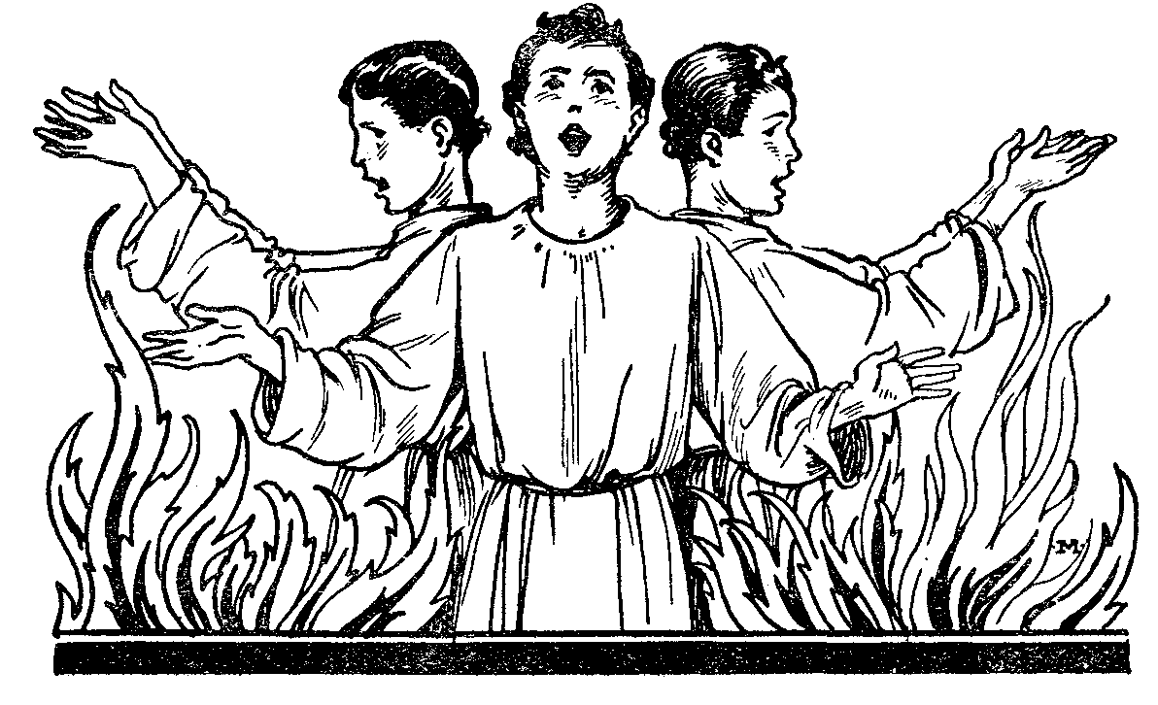

Gondolj arra a három ifjúra, akiket a babiloni pogány király vallásuk miatt tüzes kemencébe vetett. Körülöttük pokoli izzással, lobogott a láng s ők – e hős ifjak – az égető tűztenger közepében sértetlenül jártak fel-alá, s győzelmi himnusz fakadt ajkukon. Gondolj ezek győzelmére mindig, ha majd a te ereidben is fellobog a testi kísértés gomolygó tüze.
Panaszkodsz, hogy mennyit kell küzdened lelked tisztaságáért? Hát mond csak, nem látod, hogy az egész élet köröttünk örökös küzdés? Ami nem küzd, ami nyugodtan akar maradni, ami nem mozog, az elrothad, megpenészedik, elpusztul. Hát ha mindenért küzdünk, éppen csak lelkünk tisztaságáért sokallanók a harcot!?
Mindig erőt adhat az a gondolat, hogy kísértéseid az egész életedben lesznek ugyan, de fegyverletételre, megadásra senki sem kényszeríthet, ha – te magad nem akarod.
Legyen erősítőd az a tudat, hogy küzdelmed sohasem reménytelen. Ha lelked még sértetlen és tiszta, tisztaságodat ezentúl is megőrizheted, bár igaz, nem küzdelem nélkül; ha pedig már súlyos félrelépéseket kellene siratnod, s a sárban fetrengenél is – igaz, hogy minden akaraterőd meg» feszítésére lesz szükséged, – de onnan is győztesen felemelheted még fejedet egy megaláztatott, de megtisztult lélek újjászületett életére.
Önmagunk ellen harcolni a legnehezebb közdelem, de önmagunkat legyőzni – a legdicsőbb győzelem!

Állj ellen.
Erős elhatározásodat hamarosan észreveszik «barátaid», akik talán már sokkal jobban elmerültek a fertőben, semhogy csak eszükbe is jutna onnan valaha kijönni. Észreveszik, hogy mennyire kezd elütni a te erkölcsi felfogásod az övékétől; hogy te valamiképpen változtatni akarsz régi viselkedéseden, hogy neked már nem tetszik az ő sátáni vigyorgásuk, hogy nem akarod többé velük túrni a mocsarat. Hamar észreveszik, és – most indul ellened a legerősebb offenzíva. Valóságos hajtóvadászatot rendeznek reád. Piszkálnak, gúnyolnak, úton-útfélen beléd kötnek.
Lásd, erről részletesebben is szólok, mert igen sok nemes elhatározás szenvedett hajótörést éppen ezen a ponton, mikor a fiú a gúny pergőtüzébe jutott és addig ugratták szegényt, míg jobb érzelmein úrrá nem lett a kamasz-önérzet.
«Nem is tudtam, hogy ennyire szentes vagy, hogy ennyire gyáva vagy!» – hangzik feléd a gúnyolódás. «Nézd, milyen kis gyermek! Még sohasem próbálta ki a férfiasságát! Hát jó, aki gyáva, az ne jöjjön!» – «Mit! Én szenteskedő, én még kis gyermek, én gyáva? – forr benned a vér. Megyek, fiúk, én is!»
Ó, hány fiúnak tört meg ilyenkor erős jó-föltétele! Hány fiú került először így a bűn karmaiba csak azért, hogy egyszer már véget vessen «barátai» heccelődéseinek! Másodszor, harmadszor már nem kellett biztatni ...
Főképp igen komoly a veszély, ha életkörülményeid együttlakásra kényszerítenek olyan társakkal, akiknek erkölcsi felfogása mélyen alatta jár a te nemes eszméidnek (például internátusban, kaszárnyában). Mert hiszen jók között jónak lenni, hát csak megy valahogy. – De piszokban fehérnek maradni, pocsolyában liliomnak lenni – no hát oda gerinces jellem s férfiúi akarat kelt! És sok-sok fiúnak – aki pedig csodálatraméltó hősiességgel tudta testi-lelki tisztaságát megőrizni egész középiskolás korában, – az érettségi banketten, a katonai szolgálat idejében, vagy egyetemi tanulmányai alatt éppen társainak gúnyolódása vette el józan belátását, tagadtatta meg vele eddigi jellemes életét s vitte rá az első bűnre. Mert nem akart a többiek előtt «gyávának» látszani.
Pedig ... pedig. Ha csak egy pillanatig is gondolkodnál: hol lüktet igazi bátorság és hol lapul tényleg gyávaság?

Ki a gyáva?
Úgy; tehát gyenge vagy, gyáva vagy!? Ugyan, ugyan! Hát jól van, az vagyok! Buta vagyok, kisfiú vagyok, szenteskedő vagyok, – de a fejemet mégsem csavarjátok el! Gondolkozzál csak rajta, mihez kell fejlettebb erő, nagyobb akarat: hogy valaki acélos homlokkal tudjon ellenállani legerősebb ösztöne, a nemi ösztön jogtalan köves telesének, vagy hogy gyámoltalan nádszál módjára pipogyán hajlongjon teste alsóbbrendű vágyainak minden fuvallatára? Ki tud jobban lovagolni: aki erős kézzel kényszeríti tüzes lovát, ahová ő akarja, vagy akit vadul ragad paripája saját kénye-kedvére, hány-vet s a kimerült lovast útszéli pocsolyába dobja? Pedig te már tudod, hogy az erkölcstelen élet pocsolyásabb az útszéli ároknál.
Azt vetik szemedre: milyen pulya gyermek vagy még, hogy «ezt sem mered!» Úgy, hát igazán gyermek vagy? Hiszen a férfiasság éppen fegyelmezettséget jelent és erős akaratot. S viszont nem az-e a gyönge, fejletlen lélek, aki gerinctelenül hajlik meg az állati ösztönök jogosulatlan követelése előtt s ide-oda imbolyog, mint kéményszikra az óceán fölött.

«Az engedékeny nádon szél sípol
S a gyávaságnak rezgi hangjait,
Míg lomha ködben ingadoz feje.»
(Vörösmarty.)

Légy férfiú és nem – báb! Ki imponálhatna jobban még a felnőtteknek is, mint az a gerinces fiú, aki társai gúnyjaitól és viccelődéseitől meg nem ijesztve, hajlíthatatlan akarattal marad meg azon a jellemes úton, amelyre érett megfontolás után rálépett. Én az ilyen fiú előtt leveszem a kalapos mát és reá értem a Szentírás fönséges dicséretét: «Fecit enim mirabilia in vita sua» (Sirák Fia 31,9.), «mert csodát tett életében», mikor bátor gesztussal elutasította magától ravaszul suttogó, romlott társa kísértését.
És ha mindjárt minden társam is benne volna ebben a bűnben, – hát én nem, sőt, csak azért sem!
Megrendül a lelkem, mikor látom, hogy fiúk, mint a birkák mennek a rosszra egypár nagyszájú után. Pedig mindent utánozni – a majmok kiváltsága; jellemes ifjú csak az, aki elég merész az árral szemben is úszni. Inget sokszor változtass, de jellemet – soha!
És te hogy is engednéd befolyásoltatni nemes felfogásodat éppen az ilyen fiúk által! Hát mi ezeknek az erkölcsi értéke? Nulla. Az pedig – ugye – se nem szoroz, se nem oszt!



Nem emlékszel rá, hogy az állatmesékben az állatok mennyit vigyorognak azon, hogy az ember emelt fővel jár s nem csúszik a porban, mint ők? Mert előttük az a nevetséges, hogy valaki egyenesen jár! És csak hallanád, hogy a Lipótmezőn a tébolyodottak miket kiabálnak az orvos után! S azt hiszed, hogy a doktor törődik ezzel? Azért még ha te a romlott emberek élvezeteit kerülöd, sőt félsz tőlük, ne hidd, hogy gyáva vagy. Vagy gyáva-e az emberiség, mikor reszketve kerüli a kolerabacilusokat és fut előlük? És bátoráé az a társad, aki ha valahol észrevesz egy tenyérnyi bűzlő erkölcstelen pocsolyát, nagy «bátran» rögtön turkálni kezd benne a nyelvével, szemével, tetteivel?! Olvasd csak, mit mond egy pogány bölcs: «Ha olyasmit cselekszel, amiről erősen meggyőződtél, hogy meg kell tenned, ne féld azt nyíltan cselekedni, ha a tömeg arról másképp gondolkozik is. Ha helytelenül cselekszel, akkor szegyeid tetteidet; de ha helyesen jársz el, mit félsz azoktól, akik téged jogtalanul gáncsolnak?» (Epiktetos.)
Mondd meg nekem, mi könnyebb: erős jellemmel dacolni az ösztön vak követeléseivel szemben, vagy behódolni azoknak? Pedig a szellem és a test a legerősebb küzdelmüket éppen a nemi erkölcs terén vívják! Aki itt győztes marad, csak az mondhatja el magáról, hogy igazi férfijellem. «Kinek merészsége nincs, hogy meggyőződése mellett felszólaljon, annak jósága ingó nád, mely ha a vész megragadta, hajlongva sóhajtozik, de bús szavával az ellenkező elemet nem fogja feltartani.» (Eötvös József br.) Sajnos, az ifjúság egy része nem tud saját lábán járni; életük irányáról soha nem gondolkoznak s mint öntudatlan faleveleket ragadja magával a romlott társak közvéleményének forgószele.
Egy alkalommal Diogeneshez Nagy Sándor így szólt:
«Én vagyok a világ ura!»
Mire a cinikus filozófus így válaszolt:
«Sőt, szolgáim szolgája vagy, mert én uralkodom mindazokon a hibákon, melyeknek te rabja vagy».
Hát én nem akarok a farkasokkal együtt üvölteni! Én nem akarok az árral együtt úszni! Én nem akarok tucatember lenni! Ennél én többre születtem!

Hagyd ott őket!
Az az eset is előállhat, amikor nem marad más választás hátra, mint végleg szakítani egykori barátoddal. Egypár alkalomkor még elég lesz, ha léha viccein és tréfáin nem mosolyogsz. Bármily «szellemesen» beszéljen is ő ilyen dolgokról, hidegen meredő arcvonásaid igen észrevehetően fogják tudtára adni a te nemesebb felfogásodat, hogy te a szemétdombot akkor is szemétdombnak tartod, ha parfümmel is van leöntve és semmi kedved abban kotorászni. Néhányszor megmondhatod barátodnak nyugodtan, hogy erkölcsi felfogásodat sérti és magadra nézve megalázónak tartod, ha barátod ilyen dolgokat akar tárgyalni veled. Mert tényleg sértés reád, ha feltételezi rólad, hogy ilyesmiben neked is kedved telik. A nagy Széchenyi István gróf nem az ilyen piszkos beszédről, de a kisebb hibákról is így vélekedett: «Gyengeség, hiba halandótól elválhatatlan; de azokkal kérkedni az elromlottság legmélyebb lépcsője». Nagy Sándor abban az időben, mikor legszebb hőstetteit vitte végbe, példaképe volt a lelki tisztaságnak is. Mikor ázsiai hadjárata alatt valaki levélben kétértelmű célzásokat tett neki, a fiatal uralkodó méltatlankodva kiáltott fel: «Vajon micsoda lealázó dolgot tudhat ez rólam, hogy ilyet mer nekem írni?» Te is arculütésnél nagyobb inzultusnak tekintsed, ha valaki téged ilyen dolgokkal akar szórakoztatni. Csak mondd meg bátran, hogy a te úri ízlésedet és nemes felfogásodat bántja az ilyen beszéd. Hiszen olyan végtelenül nagy a szellem birodalma, annyi ezernyi téma kínálkozik megbeszélésül, és te kész vagy bármiről tárgyalni, csak ezt az egyet, ezt az egyetlen egyet kapcsolja ki a beszélgetésből.
Ha mégsem hallgatna komoly figyelmeztetésedre, akkor fontold meg, hogy talpig hófehérbe öltözött királyfinak nincs keresnivalója trágyahordó béresek között és bármilyen régi barátság fűzne is hozzá, szakíts vele!
Csengjen füledbe az Úr Jézus komoly szava: «És ha szemed megbotránkoztat téged, vájd ki azt és vesd el magadtól ; jobb neked egy szemmel az életre bemenned, mint két szemmel a gehenna tüzére vettetni». (Máté 18,9.) Ha barátod meg- botránkoztat, hagyd el őt, mert jobb neked egyedül jutnod az örök boldogságra, mint vele együtt az örök kárhozatra! Tudom, esetleg nehezedre esik. De vedd tekintetbe, hogy aki a te legszentebb meggyőződésedet és úri felfogásodat annyira sem méltatja, hogy lépten-nyomon mosdatlan szájjal ne inzultáljon, az nem méltó arra, hogy «barátod»-nak szólítsd. Lehet «cimborád», de nem barátod, mint a tolvajbanda tagjai sem barátok egymás közt, hanem csak cimborák. Búcsúzásul esetleg megkérdezheted, hogy ilyen alantas gondolkodás mellett tulajdonképpen mi jogon jár ő két lábon? Az ilyen fiúnak nincs joga, hogy becsapja a világot; másszék csak négykézláb és feküdjék be a pocsolyába kedves «röfögő barátai közé». Ha ugyan azok is megtűrik maguk közt!
Mert embernek lenni – annyi, mint a bennünk leselkedő vadállatot láncra verni. Ifjúnak lenni – annyi, mint fénylő szemünkből az emberi élet hajnalának elkápráztató örömét sugározni. Férfiúnak lenni – annyi, mint minden ösztönös hajlamnak vasmarokkal parancsolni, s magunkkal szemben keményebbnek lenni, mint amennyire kegyetlen a sebész kése a beteg testrésszel szemben. Már engedj meg ezért a kissé furcsa hasonlatért: ha valaki elrontja a gyomrát és hányni kezd, úgy-e normális eszű ember nem áll oda, hogy abban gyönyörködjék. És ha egy beteglelkű ifjú beszédével hányni kezdi rothadó lelkének tömérdek piszkát, becsületes ember azt sem hallgatja meg! Az orvos megnézi a betegnek a nyelvét, s mindjárt látja, hogy mi baja; te is mindjárt kiérezheted a társad nyelvéből, beszédéből, hogy beteg-e annak a lelke.
A pogány Plutarchos egy bölcselőről beszél könyvében, aki egy siető ifjút megkérdez az utcán: «Kitől futsz annyira?» «Egy embertől, aki rosszra akar csábítani.» «Szégyelld magad – feleli a bölcs –, hogy nem ő fut tetőled!» Ne ijedj meg tehát a nagy hangtól sem. Mikor Nagy Sándor kis csapata reszketni kezdett a szembenálló óriási perzsa tábor előtt, tudod, mivel bátorította a vezér őket? «Ugyan mit féltek? Sok ott ugyan az ellenség, de kevés a katona!» Milyen jogon mondta ezt? Mert tudta, hogy a perzsák erkölcstelenül élnek. Ha tehát jönnének romlott társaid, akik mindenképpen erőlködnek, hogy neked «megmagyarázzák» ezeket a dolgokat, állj csak bátran a sarkadra. Igen, fiam, csak bátorság! Néha elég egy komoly tekintet, hogy a torkán akadjon a hang az erkölcsi pocsolyában turkálónak, akinek még a pogány Horatius is ezt a kevéssé díszes jelzőt adja: «amica Iqto sus», «sártszerető sertés». (Epist. 1,2.) Tehát ne ijedj meg tőlük.

«Ha férfi vagy, légy férfi,
Legyen elved, hited.
S ezt kimondd, ha mindjárt
Véreddel fizeted.

Százszorta inkább éltedet
Tagadd meg, mint magad!
Hadd vesszen el az élet,
Ha a becsület marad.»
(Petőfi.)

Nekem úgysem árt!?
Ne áltasd magad azzal a gyakori kifogással, hogy hiszen énrajtam úgysem ront ez vagy az az érzékingerlő könyv, ez az illetlen kép, ez az erkölcstelen színdarab, ez a rossz barát. Szomorú tévedés! Ha így beszélsz, nem ismered, hogy az emberben mily nagy az utánzási hajlam. Vannak örvények, amelyeket a legizmosabb evezős is igyekszik kikerülni, de ezért még senki sem mondja róla, hogy gyáva.
Akármit teszünk, önkéntelenül, szinte tudatlanul is arra gondolunk, hogy vajon a másik is így cselekszik-e. Az utánzás törvénye alól senki teljesen nem bírja magát kivonni. Mint mikor ravaszkodó suszterinas citromot rág a katona-banda előtt, s ahány trombitás csak van, mindegyiknek önkéntelenül összefut a nyál a szájában és egyszerre csak elakad a banda szava, – épp ilyen visszatarthatatlan, elkerülhetetlen befolyással vannak erkölcsi életünkre olvasmányaink, tekintetünk, beszédeink, barátkozásunk. Nincs ember a világon, aki teljesen ki tudná magát szabadítani a környezet hatása alól. Tűz mellett minden fa elég. És akkor nagyhangon előállasz, hogy hiszen terajtad úgysem fog a rossz barátok példája! Hát mondhatja-e a molnárlegény, aki folyton a malomban őröl, hogy ő ugyan nem lesz lisztes?! És elhinnéd-e a kéményseprőnek, hogy ő ugyan nem lesz kormos? Tehát ne bízd el magadat! Igaza van egy régi mondás nak: Az az erős, aki tudja magáról, hogy gyönge. «Fortis est, qui se negat esse fortem.»

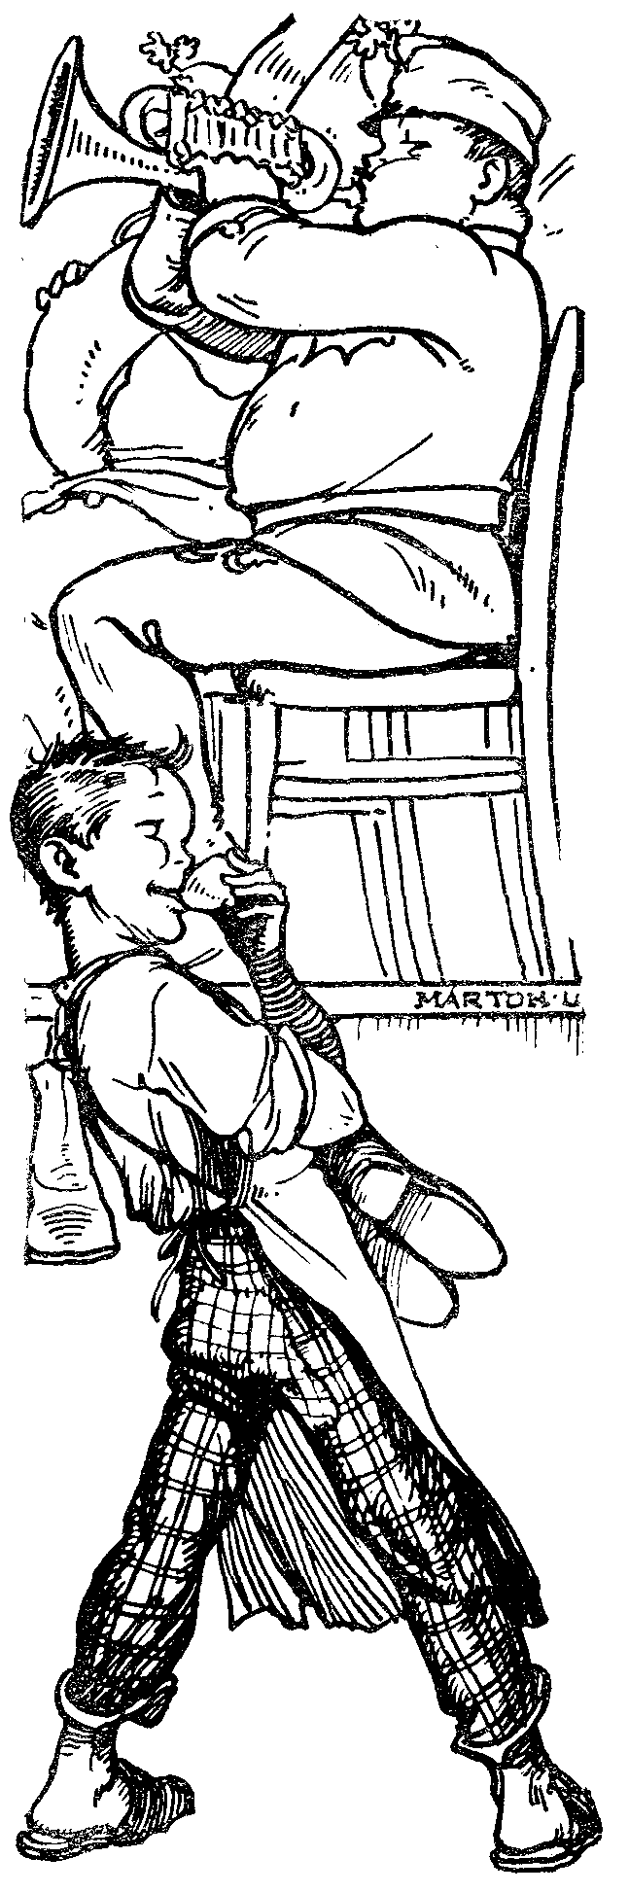

Egyetlen óvószer: kerüld a bűnt!
Vannak talán barátaid közt, akik azzal is fognak csábítani a bűnre, hogy ma már nem kell félni semmiféle betegségtől, hiszen árulnak biztos óvszereket a fertőzés ellen, vagy ha mégis megkapnád a bajt, hát hány orvos hirdeti magáról, hogy «biztos sikerrel» gyógyít titkos betegségeket!...
Hiszem ugyan, fiam, hogy téged elsősorban nem a betegségtől való félelem, hanem becsületes erkölcsi meggyőződésed fog visszatartani ezektől a bűnöktől; de azért jó, ha tudod, hogy komoly orvosok állítása szerint eddig egyetlen óvószer sem véd meg biztosan a fertőzéstől és barátaidnak ez a nagy arányú önhitegetése nem több puszta aggodalomcsitításnál, mint mikor a sötét szobában félő gyermek hangos fütyülésbe kezd, hogy önmagát bátorítsa. Fertőzéstől biztosan óvó szereket csak az újságok reklámjai ismernek, – a tudomány nem! Hosszú, türelmes kezeléssel, higannyal, jódkálival, salvarsannal lehet javítani az ilyen betegek állapotán is; de azok a «biztos sikerek», amelyekkel téged barátaid a bűnre bátorítanak, ritkán jelentenek teljes gyógyulást, s akárhányszor csak a betegség tüneteit szüntetik meg; maga a betegség azonban tovább lappang a szervezetben. Pedig ér-e valamit, ha a lázat elfojtom ugyan, de a lázbacilusok tovább élnek bennem s bármikor újra ágyba dönthetnek?
Olvasd csak, mit ír erről egy orvos: «Nem lehet tagadni, hogy a gyógyulás sok esetben csak látszólagos. A leggondosabb orvosi kezelés után is hónapok, gyakran évek multán megint kellemetlen betegségek mutatkoznak annak jeléül, hogy a szifilisz mérge, bár nem jelentkezett, mégis a testben lappangott, «latens» volt, mint az orvosi tudomány nevezi. Ha azonnal közbelép az orvos, egy időre megint meg lehet szüntetni a jelenségeket, a szifiliszt megint «latens»-sé lehet tenni, gyakran azonban megint csak annyi eredménnyel, mint első ízben ». (Dr. med. H. Paull: Halte deine Jugend rein. Stuttgart. 29. l.)
És ha sikerül is kigyógyulni, részben a betegség, részben maga a mérgekkel történő gyógyítási kúra is alaposan aláássa a szervezet ellenálló képességét, úgyhogy aki kigyógyult is a szifiliszből, más betegségek iránt fogékonyabb marad. Erre a híres müncheni orvos, Gruber megállapítása nyomán jöttek rá, aki azt a feltűnő tényt tapasztalta, hogy a nagy városok- bán a férfiak huszonhatodik és hatvanadik évük közt jóval nagyobb percentben halnak meg, mint vidéken. Eleinte nem tudták okát adni ennek a csodálatos dolognak, hiszen a nagy városokban nem fedeztek fel semmi különös járványt, amely csak ott pusztítana. Egyszerre aztán minden világossá vált: azoknak a városi férfiaknak nagy része, akik éppen virágzó férfikorukban haltak meg, fiatal korában szifilitikus volt. Kigyógyult ugyan, de régi életerejét vissza nem kapta többé!
Egy tekintélyes fiatalember harmincéves korában szép állást kapott és meg akart nősülni. Már éppen esküvője előtt állott, mikor egyszerre elemi erővel tört ki rajta valami szörnyű betegség. Maga sem tudta az okát, de az orvos is valósággal tanácstalanul állott a betegséggel szemben, hogy az az erős, látszólag makkegészséges fiatalember testileg s lelkilég hirtelen teljesen összeroppant. Végre is az orvos azt mondta neki, hogy a jelek szerint valami erkölcstelen tettel szerzett betegségre kell következtetnie. Erre a szegény ember könnyekben tört ki és zokogva ismerte be, hogy tizenhat évvel ezelőtt, egyetlen egyszer életében, bukott el ebben a bűnben, soha azóta és az orvos megállapította, hogy ez a rettenetes bacilus ebben az egyetlen esetben került a szervezetbe, ott befészkelte magát és most, tizenhat év után, kezdett pusztító munkájába. A szerencsétlen ember elhagyta állását, felbontotta az eljegyzést és kivándorolt hazájából.
Én is mondom mindenkinek, hogy ha nyomát érzi magán a betegségnek, azonnal menjen lelkiismeretes orvoshoz. Hiszen nemcsak erkölcstelen tettel bűnösök, hanem ragályos fertőzés által ártatlanok is beleeshetnek a bajba; a restelkedés, a baj eltitkolása az orvos előtt csak súlyosabbá tehetné a betegséget. És az is igaz, hogy a kellő időben kezdett orvosi kezelés megakadályozhatja a kór végzetes kifejlődését. De a tudomány megállapítása szerint csak egyetlen egy biztos óvószer van a betegség ellen. Csak egyetlenegy! Megmondjam? A tökéletes nemi megtartóztatás, a tiszta élet, – ez az egyetlen biztos óvószer.
Amint egy németországi iskolaorvos oly világosan írja: «Den Geschlechtskrankheiten kann der junge Mann mit Sicherheit nur durch die absolute, restlose Keuschheit entgehen». (Dr. med. H. Paull: Halte deine Jugend rein! Stuttgart. 62. l.)

Utcaseprést kérünk.
Aztán, fiam, te is tehetnél valamit az erkölcsmétely terjedése ellen. Tudod-e, mi az a bojkott? Azt hiszitek, nem lenne legalább valami eredménye – főleg kisebb városokban, ahol kevesebb a könyvkereskedés, – ha a jellemesebbek, a becsületesek összefognának és kiadnák egymás közt a jelszót, hogy «utcatisztítást kérünk!» Szeméttel, gyümölcshéjjal, szivarvéggel, bacilussal már csak törődünk valamit. Hanem olyan utcatisztítást kérünk, mikor az a hosszúnyelű seprű amúgy magyarosan végigcirógatná a trafikok, könyvesboltok, papírkereskedők kirakatait s megérdemelt helyükre – a napi szemét közé – gyűjtene azt a temérdek malackodást, ami «művészet» jelige alatt fertőzi meg a járókelőket. Ha valahol kitör a pestis, tudod, mivel védekeznek? Azonnal erősen irtani kezdik a patkányokat, mert azok terjesztik a bajt. Így kellene kiirtani az erkölcsi pestis patkányait is!
Az állati ösztönökre számító lelkiismeretlen pénzszerzést, a kirakatoknak szerelmeskedő históriákkal, bakfistörténetekkel, párizsi «szalontermékekkel» való megtömését továbbra is szó nélkül nézni igazán gyámoltalan élhetetlenségnek letagadhatatlan jele. Hiszen még az elismert, világhírű festők művei, a klasszikus kor termékei is merő bűnalkalmakká válhatnak oly helyre állítva és úgy sokszorosítva, ahová azokat szerzőik sem szánták. Miért nem nyúlnánk hát az önvédelemnek jogos eszközéhez, a bojkotthoz olyan utcai kalózok ellen, akiknek üzletablakából a legalábbvaló inzultusok érik az arra haladó tisztességes embereket?
Kár, hogy az erény mindig bátortalanabb a bűn vakmerő tolakodásával szemben. Utóvégre is jogunk van az utcához! A törvény – más értelemben ugyan – elismeri jogunkat az utcához s véd, hogy ott minket senki meg ne támadjon. De jogom van ott mindenkitől tisztességes viselkedést is követelni! S ha csak megközelítőleg is úgy viselkednék valaki az utcán, mint ahogy az a kirakatokba tett könyvekben és képeken látható, rögtön ott teremne a szemfüles rendőr. De miért kell akkor eltűrnie annyi ifjúnak, fiatal leánynak, tisztességes nőnek, normális erkölcsi érzékű embernek, hogy egyes pénztárcavámpírok lelkiismeretlen üzleti visszaélései miatt szemlesütve, félénk óvatossággal kelljen elmenniük bizonyos kirakatok előtt, hogy arcukba ne szökjék a vér az erkölcs törvényeinek lábbaltiprása miatt, amit üzleti nyelven «művészi levelezőlapok»-nak hívnak! Rendőrséget ide és utcaseprőt! És az egészséges erkölcsű társadalom bojkottját! Amelyik trafikban szemtelen levelezőlapot látsz, mondd meg, hogy ide többé nem jössz vásárolni. Amelyik könyvkereskedőnél erkölcstelen könyvet találsz, mondd meg neki, hogy többé be nem teszed a lábadat üzletébe. Fiam, ne menj vásárolni olyan boltba, ahol lelki mérget és erkölcsi piszkot is árulnak! Hiszen ha a legnagyobb fölháborodás tüzébe mártanám tollamat, akkor sem lehetne csak megközelítőleg is leírni azt a tengernyi erkölcsi nyomort, amibe ilyen könyvek és képek rántották már az ifjúságot.

Szembe az árral!
Lehet, hogy meggyőződésed miatt ma még sokszor az árral szemben kell úsznod; dehát az már csak biztos, hogy aki az árral úszik, az lefelé halad! Mondj ellen annak a – sajnos, a mai társadalomban nem ismeretlen – felfogásnak, amely semmi elítélni valót nem lát a női nem lealacsonyításában. Tudom, forradalomra van szükség, hogy megváltoztassuk a mai léha felfogást és azt is tudom, hogy aki itt akar forradalmat csinálni, annak több bátorságra van szüksége, mint ha barikádokra menne. De reméljük, hogy fel fog virradni az az egészségesebb kor, mely megszünteti a mai közfelfogásban érvényre jutott kiáltó következetlenséget: ma mélységes megvetéssel sújtják és szalonképtelenné teszik ugyan a legkisebb sikkasztót vagy tolvajt, de ugyanakkor befogadják, sőt ünneplik a közönséges aszfaltbetyárokat, a női becsület megrablóit. Dolgozzál saját példáddal egy olyan kor eljövetelén, amelyben megint a finomabb lelkek lesznek a hangadók s nem azok, akik fennen kérkednek legvastagabb malackodásaikkal. Légy igazi «gentleman», azaz «nemes férfiú», előkelő gondolkozású ifjú, aki úri ízlésének lealacsonyítását látja a legkisebb sikamlós szóban, pikáns viccben, a legkisebb kétértelműségben is. Gondolkozzál «nemesen», azaz «kifogástalanul», «adelig, das heißt untadelig».

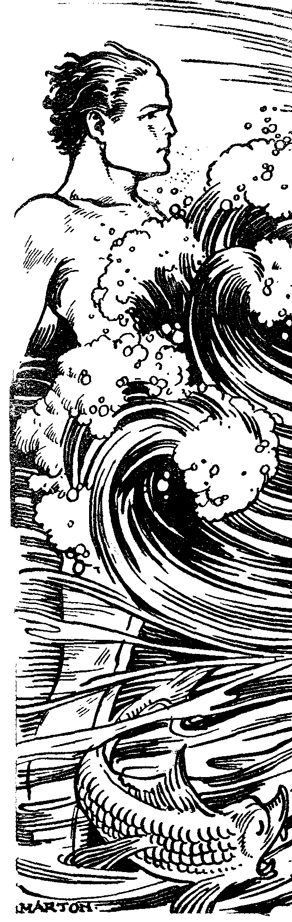

Én is hiszem, amit korunk egyik leghíresebb pedagógusa, Foerster ír:«Hát sok mai férfiúnak szexuális tettei nem valósággal a cigánybandák cselekedeteihez hasonlítanak-e, melyek lopkodva, a szabadban tanyázva csavarognak a különben rendezett kulturális viszonyok között? Eljön majd az idő, amidőn a rend és tisztaság ezen vonatkozásokban is éppoly magától értetődően hozzá fog tartozni a kifogástalan férfiú fogalmához, mint a megbízhatóság a pénzügyekben; és amikor egy orvos a fiatalembernek éppoly kevéssé fogja a «higiénia» kedvéért a házasságon kívüli nemi érintkezést ajánlani, mint ahogy a jobb táplálkozás kedvéért nem ajánlja a munkásnak, hogy élelmiszereket lopjon.» (Erziehung und Selbsterziehung. Zürich, 1917. 230. l.)

A gúny pergőtüzében.
Talán gúnyolni fogják szemérmes viselkedésedet; hogy rosszul érzed magad, mikor mások ilyen mosdatlan beszédekkel traktálnak; hogy elpirulsz az első szemérmetlen szóra is. Fiam, légy erre büszke! Légy büszke rá, hogy pirulni tudsz! A szeméremérzet bennünk nem «gyerekesség», nem «bigottság», nem «álszenteskedés» – mint ők mondják –, hanem felbecsülhetetlen érték, a természettől kapott fegyver, mellyel fensőbb énünk szinte tudattalanul is védekezik az alantas gondolatok ellen. Az ifjúnak szemérmessége, amellyel érzékeny lelke – mint a legpontosabb delejtő – szinte öntudatlanul pirulva fordul el minden lelki tisztátalanságtól, értékes kincs. Erős védőgát a tisztátalan hullámok ellen, amelyek úton-útfélen ostromolják lelke érintetlenségét. Még a nemes pogány Plautus is megérezte, hogy «elvész az, akiből hiányzik a szemérem». «Ego illum periise duco, – írja – cui periit pudor.» És inkább tudd elviselni, ha ezért elmaradt felfogásúnak, szentesnek és butának csúfolnak barátaid, minthogy lelked tisztaságának veszélyeztetése árán érdemeld ki elismerésüket. Jusson eszedbe Szent Ágoston nagyszerű mondása: Ne gyűlöld az embereket a tévedés és vétek miatt, de a vétket és tévedést se szeressed az emberek miatt!
Gyáva legény az, aki meggyőződéséért némi kellemetlenséget elviselni nem tud, mikor voltak gyönge gyermekek, akik Jézus Krisztusért képesek voltak szó nélkül tűrni éhes fenevadak fogainak halálmarcangolását. Az a tizennégy éves Vitus mosolyogni tudott, mikor forró olajban főzték meg – Krisztusért; és az a tizenhárom éves Pelagius el tudta viselni, hogy hat órai kínzással vágták le testéről egyik tagját a másik után – Krisztusért.

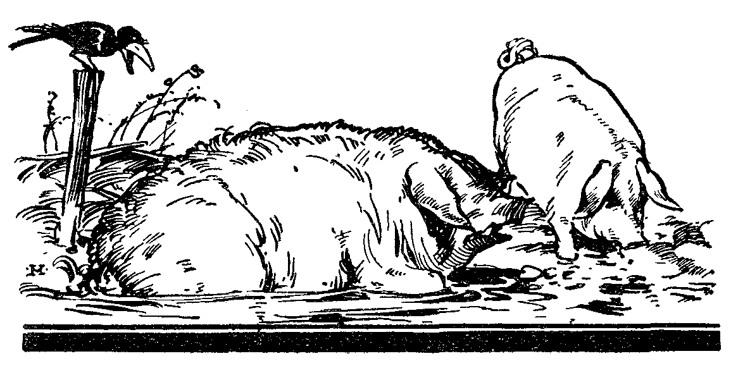

Barátaid gúnyja, csábításai nagyon érthetőek. Láttál te már olyan sertést az út sarában fetrengeni, amelyik vigyorgó ábrázattal ne hívogatná pajtásait a finom, puha, illatos – pocsolyába?! Ugye, ez is milyen lesújtó röfögéssel intézi el az embert, aki nem akar melléje feküdni a sárba! A béka, mégha trónra ülteted is, visszaugrik a pocsolyába, mert csak ott érzi jól magát. Talán ismered ezt a régi mondást: Sunt, a quibus vituperari – laudari est; «vannak emberek, akiknek szidása reánk a legnagyobb dicséret». És hidd el, a szamár is szidja a rózsát, hogy miért nem bogáncsot terem. Mert neki az tetszenék!
Azon különben mindig csodálkoztam, hogy ilyen elferdült lelkek ítéletére hogyan lehet bármit is adni. Bizonyára hallottad már, hogy Pisában, Felső-Olaszország egyik régi városában a dóm tornya ijesztően ferdén áll. De ha ez a pisai ferdetorony gondolkozni tudna, egész biztosan lemosolyogná a világ valamennyi többi tornyát: «Ejnye, de furcsa, hogy az összes tornyok között csak én állok egyenesen!»
Nem hallottad, mi történt egy hegyek közé dugott szegény kis faluban, ahol az emberek mind golyvások voltak a rossz víztől s életmódtól? Egy nap turisták mentek át a falun. Rendes, becsületes arcú emberek; de a gyereksereg nagy lármával szaladt utánuk az utcán, s nevetve, gúnyolódva kiabálták: «Nézzétek! Emberek – és nincs golyvájuk!»
Neked minden támadásban kitartást adhat az a szent meggyőződésed: Aki el akarja veszíteni jellemét s becsülendő egyéniségét és ösztönök rabszolgája, tucatember akart lenni, – ám tombolja ki magát a tiltott nemi élvezetekben. De aki ad valamit jellemére és harmonikus egyéniséggé akar alakulni, az féltett kincs gyanánt őrzi testi-lelki érintetlenségét egész az Isten által neki rendelt házasság szentségéig. «Tapfer ist der Löwensieger – írja Herder –, tapfer ist der Weltbezwinger, tapferer, wer sich selbst bezwang!» A bajuszod kinő magától, a lábad megnyúlik magától, de igazi férfi-jellem magától sohasem terem. Azért bizony küzdened kell, és velünk-született gyöngeségünkből mindennap kemény önfeláldozással s tudatos munkával kell elhódítanunk egy-egy darabot.

Nem igaz! Ezerszer nem!
Mi nem igaz? Az, amivel szilárd elhatározásodat végleg meg akarják ingatni barátaid, mikor látják, hogy semmi más érvük el nem tud téríteni a tiszta élettől, az önmegtartóztatástól. Az, amit saját tapasztalataik és egyes orvosok tanítása alapján rágnak folyton füledbe, míg csak el nem kábulsz tőle: «Te bigott, te félszent, te mamlasz, hiába is törekszel magadat a házasságig tisztán megőrizni, – az abszurdum, az lehetetlen! Lehetetlent akarsz! A fiatalságnak ki kell tombolnia magát! A fiatal éveket ki kell zsákmányolni! Elmaradt világfelfogás követelhet csak tiszta ifjú életet. Egy jól kifejlett, erőtől duzzadó ifjú test erre képtelen. Mint a lélegzés, mint a szívdobogás – olyan a nemi vágy. Magától jön, nem tehetsz róla. Amire a természet ösztönöz, az káros nem lehet és azt elfojtani nem szabad. Mit erőlködsz hát? Belebetegszel! Idegességet kapsz! Nyavalyás leszel, ha ösztöneid követelődzéseit elcsitítod, ha addig vársz, míg megnősülhetsz. Nézd, a János is, a Pali is volt orvosnál és azt ajánlotta neki, hogy bátran, rajta, csak okosan, elővigyázatosan» ...
Hát ez az, amire azt mondom, hogy nem igaz! Nem igaz, hogy az ifjúságnak úgy kell kitombolnia magát, ahogy a te barátaid értik. Hiszen a katolikus egyház nőtlenséget, nemi megtartóztatást követel papjaitól egész életükre és azok mégsem lesznek betegekké (sőt átlag hosszabb életűek, mint mások)! Hát akkor lehetetlen volna a tisztaság megőrzése nem is az egész életre, csak a házasságig?! Erre mondom, hogy nem igaz! Nem igaz, hogy erősen kifejlett fiatal test nem képes az önmegtartóztatásra! És ezerszer nem igaz, hogy a tiszta élet következtében akármiféle betegséget kapnál! Hát mi igaz?

Ne játsszál a tűzzel!
Az igaz, hogy aki szalmából van, annak jó a tűztől távol állani. Az igaz, hogy a hatos flaubert csöve szétreped, ha kilences golyót lősz át rajta. Igaz, hogy az elektromos vezeték megolvad, ha villámcsapás szaladgál benne. Igaz, hogy az orgona sípja szétreped, ha orkánt eresztünk bele. Igaz, hogy a legszelídebb ló is megvadul, ha tüzes taplót teszel a fülébe, és igaz, – hogy a te barátaid, akik így beszélnek, talán hosszú, bűnös szokásokkal annyira elnyomorították már az akaraterejüket, hogy most már lehetetlennek látszik előttük a tiszta élet.
A berlini nemzeti képtárban van egy megrendítő kép; a szemlélő csak szomorú gondolatokkal állhat előtte. Hajmeresztő sziklahasadék mélyén vad hegyi-patak árja porzik, tajtékzik; a mélység fölött híd vezet át, de a híd egyre keskenyebb, keskenyebb lesz, a közepén már csak egyetlen deszkából áll, – s a hídon lángoló arccal, vadtüzes szemmel megy egy ifjú lovas.
Nem látja a mélységet, nem a keskeny pallót, csak egyet lát: a túlsó sziklán ott integet felé az érzéki gyönyöröknek csalogató, csábos tündére. Csak ezt látja, ez után tör vészes vaksággal – s mellette ott léptet a vigyorgó halál, csontos kezében homokórával. A homokszemek már-már leperegtek, az ifjú lovas már-már a keskeny deszkához ért, már esik ... már zuhan ... és alól a tajtékzó habok ... a pokolnak megnyílt feneketlen szája ...
Igen: az erkölcstelenség lejtőjére aki rálépett, annak megállania alig lehet, – ez az igaz!
A régiek sokat meséltek egy szörnyű erejű mágneses hegyről, amelyik valahol a tenger közepén emelkedik. Ha vihar hajót kerget közelébe, ez a hegy rettenetes erővel ragadja magához, roncsokra forgácsolja s a tengerfenekére süllyeszti. Sokat beszéltek a bűvös énekű szirénekről is, akik a szigetre csalják az elbájolt utast és ott kegyetlenül megölik. Hát az a mágneses hegy a valóságban nincs meg és szirének sincsenek, de a mesebeli mágneses hegy minden erejénél és a szirének bűvös énekénél pusztítóbb veszélybe jut, aki az erkölcstelen élet csalogatásaival játszani kezd, – ez az igaz!
De az is igaz, hogy ha a te hangos barátaid az első kísértésekben szigorúbbaknak mutatkoznak alsóbb vágyaikkal szemben, akkor ma akaratukat nem himbálná magával minden legelső kísértés is értéktelen rongydarab gyanánt. Kezdetben még félénkek, nem olyan hevesek ezek a vágyak; akkor kellett volna erőslelkűeknek mutatkozniuk és most nem kellene bűneiket hívságos ürügyekkel kendőzniük. Hiszen tudod, hogy még a legdühösebb fenevadakat is lehet dresszírozni; az állatszelidítő az oroszlán torkába is meri dugni a fejét s nem esik bántódása. Hogyne lehetne hát uralkodnunk akár legszenvedélyesebb természetünkön is!
Nem maga az ösztön legyőzhetetlen; hanem csak a mesterségesen izgatott ösztönnel nem bír a legyengült akarat.
Nem akarsz beteg lenni? Hát akkor miért oltod be magad lázbacilusokkal! Nem akarsz tífuszos lenni? Hát akkor miért iszol pocsolyás vizet!
«De hát ha maga a természet annyira ösztönöz a nemi életre, azt csak nem lehet elfojtani?» Olvasd csak, mit felelt erre egyik budapesti egyetemi orvostanárunk, Liebermann Leó:
«És most adjuk meg a választ még azoknak is, akik feltétlenül bízva a természettől belénk oltott ösztönökben, azt állítják, hogy olyasminek kielégítése, amire maga a természet ösztönöz, káros nem lehet.
Ezeknek azt feleljük, hogy a természet különféle ösztönökkel ruházta fel az embert; mindegyik más és más célt szolgál, mert a természet különböző céljaira egy ösztön nem elegendő. A természetnek egyik célja, hogy az emberi nem fennmaradjon, ezért látta el a nemi ösztönnel; másik célja, hogy egészséges nemzedék fejlődjék s hogy az egyén, mint ennek közvetlen teremtője, megtartsa épségét, egészségét. Mivel azonban a szaporodást szolgáló nemi ösztön kielégítése könnyen ártalmára válhatnék a másik célnak, azért egy másik, az előbbit szabályozó ösztönnel is fel vagyunk ruházva, amely utóbbit gondolkozást ösztönnek nevezhetünk.
Az ösztönök egyenként elég gyakran, csalfáknak bizonyulnak!
A hagymáz után lábadozó mindig éhes, annyira, hogy sír és könyörög egy falat kenyérért. A táplálkozási ösztön talán sohasem nyilvánul olyan erősen, mint akkor. És mégis mi történik, ha szánalomból engedünk a könyörgésnek és odaadjuk azt, amit az ember ilyenkor kíván? Kitesszük a legnagyobb életveszélynek. Alig behegedt sebekkel borított belei a beteg megkívánta táplálékot nem bírják el, a sebek ismét felfakadnak, és amikor egy ilyen szerencsétlen a boncoló-asztalra került, azt látjuk, hogy az annyira óhajtott táplálék ölte meg, kilyukasztotta beleit.
Kit ne késztetne ösztöne egy pohár jéghideg víz ivására vagy hideg vízben való megfürdésre, amikor fel van hevülve és liheg a hőségtől? Az ilyen meggondolatlan cselekvés végzetes következményeit azonban talán mindenki ismeri és ezért ne is szóljunk többet róla. Mindenki be fogja látni állításunk helyességét, hogy az ösztön csalfa lehet s hogy rászorul a fékezésre !» (Liebermann: Az egyetemek és főiskolák polgáraihoz. Budapest, 1912. 11-12. l.)
Igen, az állat mindent csak ösztöne után cselekszik, s ösztöne téves útra soha nem viszi. De az emberben az ösztön ellenőre az ész; s az ész szava sokszor ellene mond az ösztön követelésének.

Használd ki az ifjúkort!
Igen, az ifjúkort fel kell használni, ki kell zsákmányolni! De nem úgy, hogy féktelenre eresztjük minden ösztönünket; hanem úgy, hogy – tudatára ébredvén a fiatal évek döntő jelentőségének – szent komolysággal dolgozunk magunkban a jövendő férfijellem kialakításán. Ha fiatal erőid a megpattanásig feszülnek benned, ha tüzelve lüktet benned a pezsgő vér, hát vesd rá magadat a munkára s mindennapi kötelességed legpontosabb teljesítésére fordítsd energiádat. Virágozzék ki és jusson vezető szerephez felsőbb énünk, szellemünk és tanuljanak lemondást és engedelmességet testi vágyaink.
Szabad vagy! – mondják neked; «szabadság», «önállóság» csábító szavak a fiatalság előtt és légy is szabad és önálló, de légy emellett okos és józan is. Mint a természetben, úgy az erkölcsi világban is törvények uralkodnak és ezeket figyelmen kívül hagyni nem lehet, – legalább is bűnhődés nélkül nem. Ha magas hegyeken turistáskodsz és veszélyes hegyi ösvény szélén korlátot találsz, úgy-e – bármily szabad és önálló vagy! – nem mégy neki a korlátnak, hogy «hát ez minek akadályozza szabadságomat!» Vagy ha mégis nekimégy, menthetetlenül lezuhansz a tátongó mélységbe! Ép ily korlátok az erkölcsiség törvényei, amelyek ugyan fiatal korodban kényelmetlen nyűgnek tűnhetnek fel előtted, de amelyek valójában erkölcsi fejlődésedet óvják a mélységbe zuhanástól. Tehát éld ki ugyan magad, de ne az erkölcsi törvényeket lábbal tiporva. Légy szabad ifjú, de olyan, aki jellemes életével pecsételi meg a Teremtő fönséges akaratát.

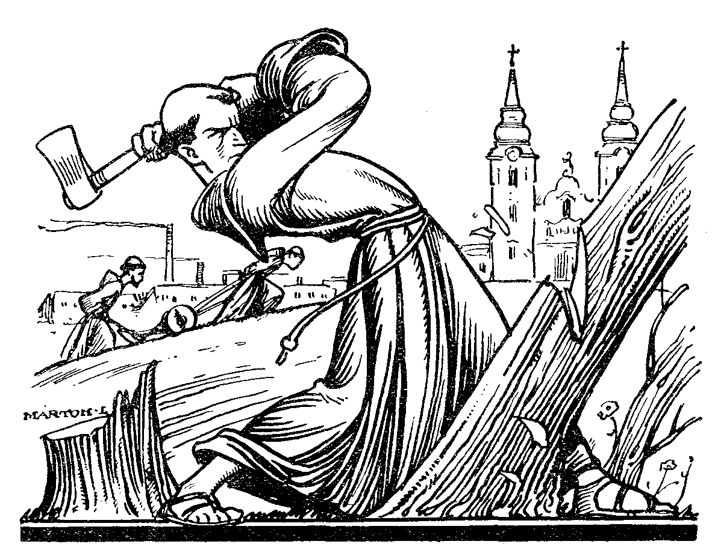

«Dehát ösztöneink lefojtása, indulataink visszaszorítása, gonosz hajlamaink kipusztítása természetellenes dolog!» – ezt kiabálják füledbe. Természetellenes? No hát a középkori szerzetesek is pusztították a természettől növő őserdőket, de csak azért, hogy helyükön civilizációt teremtsenek.
«Éld ki magadat! Tombold ki magadat!» – ezt hallod mindenfelől. Hát jól van. Ezt Krisztus Urunk sem tiltja. Ő sem tanítja, hogy fojtsd le magadat, hogy ne éld ki magadat. Csak egyet követel: Éld ki magadat, de ne a sárba feküdve, ne lefelé menj, hanem fölfelé, fölfelé! Csak nézd azt a rózsafát, amelyik fiatal korában jól «kitombolta» magát (vagyis a kertész minden vadhajtását szó nélkül elnézte, rajta hagyta), lesz-e ennek valaha ereje, hogy virágba fakadjon? Soha! Mert ifjúkora legértékesebb erőit vadhajtásokban tékozolta el. Fiam, lelked rózsafájának te vagy a felelős kertésze!
Ó, hány fiú zokogta már bele siralmát kétségbeesett éjszakákon a néma éjbe: miért hogy senki engem nem figyelmeztetett idejében ennek a bűnnek rettenetes következményeire! Csak az első bűnre! Arra az elsőre! ...

Tiszta élet s egészség.
Szólnom kell azonban olyan tág lelkiismeretű barátaidról, sőt orvosokról is, akik könnyelműségből – nyereségvágyat írni nem is merek – «a tiszta élet ártalmasságáról» beszélnek nektek. Az ilyenek szavára természetesen örömest, szívesen esküdnek a fiatalemberek, mert hiszen bűneik mentegetését találják benne. Hogy van ilyen orvos, elhiszem; de a komolyabb orvosok kuruzslónak bélyegzik az ilyen kollégájukat. «Jeder Arzt, der so rät, begeht ein infames Verbrechen», mondja az ilyenekről teljes joggal Ziemssen orvosprofesszor. (Id. dr. med. Aug. Müller: Ihr sollt keusch und züchtig leben! Oranienburg, 21. l.)
És szinte hihetetlen, hogy még a jobblelkű ifjakat is mennyire megzavarják azok a teljesen légből kapott nézetek, amelyek szerint aki tiszta életet folytat, az beteg lesz, ideges lesz! Annyit beszélnek szegénynek fejébe a már elbukott társai, hogy tudatlanul is kezd inogni szilárd nézeteiben; és ha egy éjjel arra ébred, hogy fáj a feje, vagy hevesebben dobog a szíve, vagy ha kicsit szédülni kezd, vagy ha pattanásos lesz az arca, mindjárt megkísérti a gondolat: «Hát íme, itt van! Mégis csak igaz! Idegbajos leszek!» ...
Édes fiam! Ne ülj fel ezeknek az őrült ostobaságoknak! Mert még ha igaz is volna! Nem az egészség a legnagyobb földi kincs! Jellem, becsület, tiszta lélek több annál! És még ha tényleg kis fejfájást, szédülést kellene is bérül fizetned, még akkor is szabadna-e ily semmiségekért rongyos cafattá tépned ifjú lelked tisztaságát? Szabadna-e a lélek jogait sárbatipornod egy kis kényelmetlenség elkerüléséért?
De nem is igaz! Nem igaz, hogy a tiszta élet csak egy hajszálnyit is ártana az egészségnek. Mert mutassatok egyetlen komoly orvosi szakmunkát olyan írótól, aki felelni is mer a tudomány előtt azért, amit mond és mutassatok egyetlenegy hivatását komolyan felfogó orvost, aki csak egyetlenegy betegségre is ki tudná mutatni, hogy az az erkölcsi tisztaság miatt keletkezett! Sehol sem találtok ilyent a földkerekségen. Viszont ezrével vannak könyvek, amelyek a tisztátalan élet rettentő pusztításaival foglalkoznak. Olyan «orvos» van ugyan, aki a fiatalság érzékies hajlamainak – csak minél jobban menjen az üzlet! – kedvezni akar és magánbeszélgetéseiben jóváhagyja az önmegtartóztatás áthágásait; de akik e téren szakértők lehetnek, a legelső tekintélyek, azok mind máskép nyilatkoznak.

Mit mond az orvosi tudomány.
Egyik VII.-es gimnazistának, mikor elolvasta a könyvemet, ezt mondta egyetemista bátyja: «Na jó, jó! Nem olyan komoly a dolog! Hát hiszen mind szép, ami a könyvben van. De hát ezt csak a papok mondják. Annyi igaz, hogy idő előtt ne kezdje az ember ezt a dolgot.
De ha egyszer elmúlt húszéves, akkor» ...
Úgy, fiam? «Papok mondják?»
Ha nem untat, olvasd el az alábbi néhány kiváló világhírű nem pap, hanem orvostudós nyilatkozatát.

Krafft-Ebing szerint minden normálisan kifejlődött férfi élhet tisztán anélkül, hogy önmegtartóztatása következtében egészségi állapotában a legkisebb változás törtennék. (Psychopathia sexualis. 1876. 104. l.)
Forel, híres zürichi idegorvos, így ír «Die sexuelle Frage» című könyvében: «Rendes körülmények közt egy olyan normális átlagos ifjú számára, aki úgy szellemileg, mint főleg testileg derekasan dolgozik s a mesterséges izgatástól, főleg pedig az akaratot s a megfontoltságot bénító narkotikus eszközöktől, mint például az alkoholos italok, távol tartja magát, ily ifjú számára a nemi megtartózkodás egyáltalán nem kivihetetlen ... Egészsége ezáltal semmit sem szenved ... Soha nem találkoztam oly psychozissal (idegbajjal), amely a tiszta életből eredt volna, de igenis számtalan olyannal, amely szifilisz és más féktelenség következménye volt. Egyébként amellett kell maradnunk, hogy az ifjakra házasságukig a tiszta élet nemcsak erkölcsileg s esztétikailag, hanem egészségileg is a legelviselhetőbb». (Id. Wegener: Wir junge Männer. Düsseldorf, 1906. 152–5. l.)
Rossier dr. így ír: «Én is szerencsésnek érzem magamat, hogy azok között lehetek, akik merik hangoztatni, hogy a szűztiszta élet a fiatalemberre nézve semmi esetre sem lehet káros. Szeretném mindegyiknek külön is megmondani, hogy az olyan orvosnak, aki azt ajánlja nektek, hogy nősülésetek előtt ne éljetek tisztán, ne higgyetek, mert tanácsa téves és káros».
Dr. Herbst, nürnbergi orvos: «Vajon a teljes önmegtartóztatás nem okoz-e éppen annyi kárt (mint az erkölcstelenség?) A leghatározottabban hangsúlyozni kell, hogy minden ilyen állítás hamis. A teljes nemi megtartóztatás abszolút semmi kárt nem okoz. Aki mást állít, téved, vagy alaptalan mentegetődzést keres saját cselekedeteire. És hadd mondjak itt mindjárt mást is: A teljes nemi megtartóztatás nagyon is lehetséges, – csak nem csupán testileg kell gyakorolni, hanem lelkileg is. Nemcsak a testet kell távoltartani az ilyen cselekedetektől, hanem a képzelőtehetséget is ... A tiszta élet igenis lehetséges, – sőt nemcsak lehetséges, hanem nagy áldással is jár». (Dr. Herbst: Geschlechtstrieb und Sittlichkeit. 5. és 6.l.)
A második nemzetközi kongresszus, amelyet az egészség- és erkölcsápolás ügyében az egész világról összegyűlt orvosok 1902 szeptember hó 1-től 6-ig tartottak Brüsszelben, egyhangúlag a következő határozatot hozta: «...Különösen az ifjúságot kell kioktatni arra vonatkozólag, hogy a tiszta élet egy cseppet sem káros az egészségre, sőt inkább egészségi és orvosi szempontból is feltétlenül ajánlatos').
Dr. Surbled: «Tisztán élni lehetséges és korántsem veszedelmes. A tisztátalan életből kifolyólag igen sok baj származhat, de az önmegtartóztatásból soha semmi. Ez különben kitetszik már abból is, hogy a nemi kihágásokból származó bajokat terjedelmes orvosi szakmunkák tárgyalják, azon betegségek azonban, melyek a tiszta életből származnak, még várják megírójukat». (Id. Good: Erkölcs és erő. Budapest, 1915. 55. l.)
A krisztiániai egyetem orvosi fakultása a következő nyilatkozatot adta ki: «Az utóbbi időben különböző egyének által hirdetett és lapok nyilvánosságában s gyűlésekben is megismételt az az állítás, hogy az erkölcsös élet és a nemi önmegtartóztatás az egészségre ártalmas volna, a mi egyhangúlag kifejezett tapasztalatunk szerint teljesen téves. Nem tudunk egyetlen betegségről vagy gyöngeségről sem, amelyről állítani szabadna vagy lehetne, hogy a tökéletesen tiszta s erkölcsös élettől keletkezett». Aláírva: J. Nikolayson, E. Winge, Jokmann, J. Heiberg, J. Ijort, J. Wann, Müller, E. Schönberg, a krisztiániai egyetem orvosi karának professzorai.
«Tökéletes nemi megtartóztatás a nemileg érett nőtlen emberre nemcsak az erkölcs követelménye, hanem éppúgy a hygieniáé is. Szívesen ismételjük azt a kemény, de tökéletesen igaz mondást, amit Möbius gyártott: Minden orvos, aki ennek az ellenkezőjét állítaná, sokkal rosszabb, mint a pestis.» (Dr. med. W. Bergmann : Selbstbefreiung aus nervösen Leiden. Herder. 261. l.)
«Minden orvos, aki egy férfiúnak azt tanácsolja, hogy a bűntanyát keresse fel, gyalázatos gonosztettet (ein infames Verbrechen) követ el. A tudomány nem ismer egyetlen betegséget sem, amelyet a tiszta élet okozna.» (Dr. Ziemssen orvos szavai. Id. Berger: Lebe rein! Tyrolia. Innsbruck. 71. l.)
«Annyit biztosan tudok, hogy sokakat láttam, akiket a kicsapongás a legnagyobb elerőtlenedésbe, hülyeségbe s bénulásba döntött; annyit tudok, hogy legalább is húsz féle betegséget bírok elsorolni, melyeket a kicsapongó életmód előidézhet; de még egyetlenegy olyan betegséget nem láttam, amelyet a tiszta élet okozott volna.» (Mantegazza. Id. Geradaus: Kompass für den deutschen Studenten. Herder. 1922. 157. l.)
Ugyanez a Mantegazza, olasz fiziológus, így ír: «A tiszta élet áldásait minden ember, különösen a fiatalság magán tapasztalhatja. Emlékezőtehetsége gyors és kitartó lesz, gondolata élénk és termékeny, akarata erős, jelleme energiává acélosodik ... Környezetünket egyetlen fénybontó üveg sem mutatja oly mennyei színekben, mint a tisztaság prizmája, mely a szivárvány színeit rávetíti a világ minden dolgára és árnynélküli boldogságot szerez». (Foerster: Jugendlehre, 1913. 625. l.)
Eulenburg, a berlini egyetemen az ideggyógyászat tanára, írja: «Kétlem, hogy bárki is – különbeni észszerű életmód mellett – pusztán a nemi önmegtartóztatás következtében beteggé, nevezetesen idegessé lett volna. Ezt a gyakran felmerülő állítást teljesen üres és semmitmondó fecsegésnek tartom». (Foerster: Jugendlehre, 1913. 625. l.)
Ugyanő a «Neuropathia sexualis virorum» című könyvében így ír: «A laikus publikum körében nagyon szívesen fogadott és sajnos, bizonyos orvosok által is nyíltan vagy hallgatólagosan jóváhagyott hiedelem, mely szerint a nemi tartózkodás okvetlenül ártana, elsősorban a fejlődő ifjúságra roppant mértékben károsan hat; ez a hiedelem egyenesen belehajtja őket a törvénytelen nemi életbe. Ez ellen tehát soha nem lehet elég hangosan és gyakran tiltakozni». (Id. Wegener: Wir jungen Manner. Düsseldorf. 1906. 151. 1.)
Österlen a «Handbuch der Hygiene» című munkájában ezt mondja: «A fiatalember éppúgy, mint a leány, tanuljon önmegtartóztatást, míg ideje elérkezik. Ezt tennie nem eshetik nehezére, ha fontolóra veszi azt az igazságot, hogy egész jövője, főleg házasságának boldogsága, ifjúkori életétől függ. Fel kell tehát világosítani a fiatalokat, hogy az időleges önmegtartóztatás gazdag jutalma a virágzó egészség, nagy tetterő, férfias öntudat». (Id. Szuszai: A tiszta életről. Budapest, 1906. 174. l.)
«A nemi megtartóztatás lehetséges, – írja egy nőorvos, dr. Emanuele Meyer, – lehetséges az egészség kára nélkül, ezt százezren is bebizonyították.» (E. Meyer: Vöm Madchen zur Frau. Stuttgart. 1917. 121. 1.)
Dr. Stark, egészségügyi tanácsos: «Én nem vagyok azon a nézeten, hogy a nemi megtartóztatás ideges betegséget okozna. Én ilyen esetet nem ismerek».
Sőt dr. Komig nyíltan kimondja: «A földön egy erény sem kap nagyobb jutalmat, mint a tisztaság s a házassági hűség». (Id. Warnungszeichen am Lebenswege junger Manner, Neu-Ruppin. 12. 1.)
«Azok az orvosok, akik fiatalembereknek azt ajánlják, hogy házasságon kívül keressenek kielégítést, nem igazolható könnyelműséget követnek el. Ha egy fiatalember arról panaszkodik előttünk, hogy főfájásban, szívdobogásban szenved, komoly vizsgálatnak van helye, hogy meggyőződjenek, vájjon az illető iszik-e sok bort, sört, teát, kávét, nem dohányzik-e sokat, nem folytat-e ülő életmódot, vagy nincs-e valamely más oka rosszullétének, de ilyen lelkiismeretlen tanácsot nem szabad neki adni.» (Ezt Hersen lausannei orvostanár mondja.)
Gruber Miksa, kiváló müncheni orvostanár, elméletre, tapasztalatra és statisztikára támaszkodva írja: «Bizonyítéknak még árnyéka sincs arra, hogy az önmegtartóztatás árt az egészségnek; ellenben mindazok, akiknek erős szellemi s testi munkát kell végezniük, éppen erőik legnagyobb fokú megfeszítésekor érzik, mennyire emeli az önmegtartóztatás töltetesüket s munkaképességüket. Ezt tudták az ókor atlétái, tudják korunk sportemberei, tudják a lángeszű kutatók és teremtő művészek», (Id. Szuszai: Kalauz a krisztusi életre. Kolozsvár. 1910. 82. l.)
«Az ifjak előtt nem lehet eléggé hangoztatni, hogy a megtartóztatás még soha senkinek nem ártott, de az érzéki gyönyör számtalannak.» (Sticker: Geschlechtsa lében und Fortpflanzung vom Standpunkte d. Arztes. M.-Gladbach. 1916. 60. l.)
Dr. May: «Majdnem harmincéves gyakorlatomban az erkölcstelenségnek végtelen sok áldozatát volt alkalmam szomorúan látni, de az erkölcsös önmegtartóztatásnak egyetlenegy áldozatát sem láttam». (Id. E. Hammelrath: Teutonenkraft und sexuelle Frage. Trier, 1917. 65. l.)

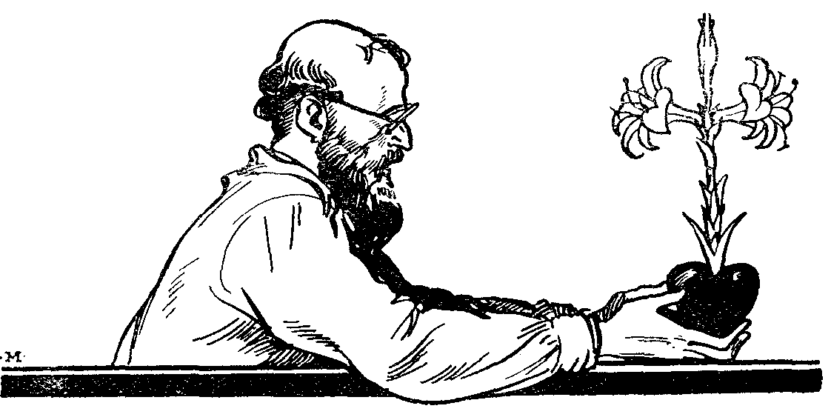

Paull, karlsruhei iskolaorvos: «Az az ellenvetés, amelyet felületes emberek elég gyakran tesznek, mely szerint a nemi-ösztön ki nem elégítése mindenféle beteges állapotot okozna, teljesen alaptalan. Oly betegségeket, melyek egyedül a nemi ösztön ki nem elégítéséből eredtek volna, még egyetlenegy orvos sem állapított meg. Egy lelkiismeretes orvos sem állította valaha vagy állíthatta, hogy az egészséges embernek egészsége fenntartásához szüksége van a nemi ösztön gyakorlására. Az a nedvkiválasztás, mely a tiszta életű férfiaknál időnként beáll s melyet a tudatlanok beteges tünetnek tartanak, az úgynevezett pollució, egyáltalában nem beteges jelenség. Az egész természetes kiürülés. Tiszta élet miatt – ezt nyomatékosan hangsúlyozom – még senki beteggé nem lett.» (Dr. med. H. Paull: Halte deine Jugend rein! Stuttgart. 62-63, l.) «A vallásos erkölcs követelményei tökéletesen megegyeznek a hygienia követelményeivel. Sőt, ki kell mondanom, hogy a vallásos erkölcstan éppen a nemi élet terén kapja a legfényesebb bizonyítékát az egészségtan megállapításával». (U. o. 70. l.)
«Nemcsak általában, hanem a szexuális és a házas élet szűkebb problémáiban is, az egészségügyi és az erkölcsi követelmények annyira párhuzamosak, annyira azonosak, hogy pl. a nemi tisztaság, a házas hűség követelményei, a mesterséges gyermektelenség és elvetélés, valamint egyke elítélése valláserkölcsi parancsolatok ugyan, azonban az orvos fülében úgy hangzanak, mintha egészségügyi dogmák volnának az erkölcstan ideológiájával kifejezve, – viszont az orvos komoly elvi megállapításai a szexuális élet és a házas élet veszéllyel fenyegető hibáiról úgy hangzanak, mintha erkölcsi propaganda szólamai volnának az orvostudomány ideológiájának fogalmazásában.» (Dr. Hajós Lajos: Házasság és orvostudomány. Magyar Kultúra. 1930. 257. l.)
Olvasd csak el, hogy a Magyar Cserkészszövetség is mily komolysággal beszél erről a kérdésről: «Hogy Forel, Krafft-Ebing, Rohleder, Seved, Ribbing, Mantegazza és a különböző orvosi egyetemek után meri még valaki azt állítani, hogy az erkölcsös élet árt az egészségnek, vagy azzal a fogható ténnyel szemben, amit a tisztességes életű, férfiasán küzdő és magukon nemes győzelmet vett emberek számos példája jelent, azt állítani, hogy a keresztény erkölcs szerint élni lehetetlen, ehhez valóban nemcsak fejlett fokú szemérmetlenség kell, hanem az értelemnek bizonyos fokú elhomályosodása is, amit persze a beteg erkölcsi élet rendszerint meg is hoz.» (Sík: Magyar Cserkészvezetők Könyve. Budapest. 1922. 62. 1.)
És olvasd csak, mily nemes komolysággal írja a Magyar Orvosok Nemzeti Egyesületének Orvosnői Csoportja: «A keresztény orvosnők nevében, akiknek a hite és tudása együttesen üzeni ezt neked, szeretném az életedbe kiáltani, hogy egész életedben minden csábító és hízelgő suttogáson keresztül meghalljad: nem igaz, hogy a tiszta életnek káros következményei vannak! Nincs egyetlenegy becsületes és jól képzett orvos sem, aki akár egyetlenegy betegséget is tudna megnevezni, aminek az okozója a tiszta élet volna. Ha vannak is ideges állapotok, amiknek okát némelyek a nemi önmegtartóztatásban keresik, azok az ideges állapotok sohasem lépnek fel tiszta gondolkodású s a tisztátalan képzeleteket fejükből kizavaró egyénekben, csupán olyanokban, akik olvasmányaikkal, társaságukkal stb.-vel felizgatták képzeletüket és idegeiket és aztán a cselekedettől csak azért tartózkodtak, mert féltek az azonnali következményektől. Ellenben tömegeit tudja felsorolni minden orvos a szerencsétleneknek, akik önmaguk vagy szüleik bűne miatt népesítik be az őrültek házát, a vakok intézetét, a börtönöket». (Csaba M. dr. és Csiáné dr.: «Amit egy nagy leánynak tudnia kell». Budapest. 1931. 31. oldal.)

Íme egy csomó szemelvény a komoly orvosok nyilatkozataiból. Ismétlem: nem papok mondták ezeket, hanem elsőrendű orvosok! És ezek mellé állítsd viszont oda azt a tengernyi nyomort, züllést és betegséget, amely együtt jár a tisztátalan élettel; azt a tényt, hogy egyetlenegy éjszakának átkáért ezren és ezren évekig tartó nyomorúsággal bűnhődnek vagy testileg-lelkileg teljesen tönkre is mennek, – és aztán mondd ezt el barátaidnak, akik a megtartóztatás lehetetlenségéről és káros voltáról fecsegnek előtted. Mutasd meg nekik azt a tömérdek kórházat s őrültekházát, ahol az erkölcstelen élet szánandó áldozatai ezrével vergődnek; és viszont kérd meg őket, hogy mutassanak neked – ha tudnak – egyetlenegy kórházat, ahol olyanokat kezelnek, akik a tiszta élettől lettek beteggé. Csak egyetlenegyet is mutassanak!
S amit az egyeseknél látunk, ugyanazt mutatja a népek sorsa is. A történelem tud nagy népekről, amelyek az erkölcstelen élet miatt tönkrementek, de nem tud egyről sem, melyet a tiszta élet pusztított volna el.

Isten és a természet.
De hiszen nem is lehet ez másképp! Láttad, hogy a házasság előtt tökéletes önmegtartóztatást követelnek a Teremtő szent törvényei. De bátran állítom: ha Isten csak törvényeket hozott volna, egyúttal azonban nem gondoskodott volna arról is, hogy senkinek egészsége kárát ne vallja, mikor az ő szavát lelkiismeretesen akarja teljesíteni, hát ha ez így volna, akkor Isten önmagával jönne ellenkezésbe, ami – lehetetlen! Rendkívül érdekes figyelést tettek a nyelvészek, mikor kimutatták, hogy az ős teuton nyelvben az «egészséges» és «szent» szónak ugyanaz a töve van; vagyis amit Isten akarata szerint teszek, az nem lehet testi életemre sem káros. (A mai németben is: heilen, heilsam és heilig.) És ha éppen a tiszta élet lenne ártalmas, hát miért bünteti a természet olyan rettenetes betegségekkel éppen az erkölcstelen életmódot? A természet önmagának soha nem mond ellen! Nem véletlen dolog az sem, hanem a természet nyílt szava, hogy az állatok között nyoma sincs a nemi-betegségeknek, mert azok semmi nemi rendetlenségre nem képesek, – csak az emberi szabad akaratnak van meg ez a szomorú kiváltsága.
Mi emberek mindenben igyekszünk finomabbak lenni az állatoknál: mi nem falunk, hanem étkezünk; nem vihogunk, hanem mosolygunk; nem pofánk van, hanem arcunk; – csak ezen az egy ponton, a nemi élet terén alacsonyodhatunk még mélyebbre az állatoknál is!
A teremtett lények között Isten egyiknek sem adott oly nagyszerű segédeszközt, mint amilyen az emberi kéz. Ha kezünk nem oly csodálatosan tökéletes szerszám volna, mint amilyen, aligha tudnék az állatokat messze túlszárnyalni. Kezünkkel készítjük el az ételt, faragjuk a szobrokat, öltözünk ruhába, keverjük az orvosságot, írjuk a könyveket, kormányozzuk a gőzhajót, vezetjük a gyorsvonatot – mind olyan dolgok, amikre az állat nem képes. A kéz az Isten nagy bizalmáról beszél irányunkban! Hogyan kellene hát azt arra használnia minden embernek, hogy az állatok fölé emelkedjék! S nem arra, hogy bűnös cselekedettel s önfertőzéssel mélyen az állat színvonala alá rántsa le magát!
És nem látni-e napnál világosabban Isten büntetését abban, hogy éppen az a teremtő erő, melynek – az Isten akarata szerint használva – új élet forrásává kellene lennie, a bűnös visszaélés miatt rengeteg emberéletnek éppen kioltójává válik! Tiltakozhatnék-e maga a természet érthetőbben a házasságon kívüli nemi érintkezés ellen, mint azzal, hogy oly szörnyű betegségekkel sújtja az erkölcstelen életet?! A természet védi magát, védi szent törvényeit úgy, ahogy tudja: pusztító bacilusok millióinak hadseregével támadja meg a törvényszegőket. És nem véletlen, hanem nagyon is a természet nyílt szava, hogy ezen betegségek ellen teljes biztonságot csak a teljesen önmegtartóztató élet vagy az egynejű tiszta házasság nyújt.

Ki nem tud tiszta maradni?
Azt az egyet elismerem, hogy aki csak a külső erkölcstelen tettektől akarná magát távoltartani, gondolatban azonban átadja magát az erkölcstelen vágyaknak, az előbb-utóbb a tettre is vetemedik. Mert e téren félúton nincs megállás! Lélek és test egymásra hatnak s a lelki fertőzöttség elgyengíti a testet.
Itt engedékenynek lenni nem lehet; itt alkudozni nem lehet. Itt nem lehet magunkat azzal megnyugtatni: «Csak addig megyek gondolatban, amíg nem lesz bűn, tovább egy tapodtat sem». Hiába! Aki gondolataiban készakarva tisztás talán, annyi, mintha tettel is elkövette volna a bűnt. Mint Juvenalis írja szatíráiban (13, 209.): «Nam scelus intra se tacitum qui cogitat ullum, facti crimen habet».
Ezért fontos már gondolatainknak tisztántartása is. Már a bűnös gondolat is forrongásba hozhatja egész szervezetünket; mert az agyvelő izgalma önkéntelenül is átterjed a gerincvelőre és innen az ösztön szerveire. A felizgatott ösztön pedig a bűnös tett után kiáltoz. Hogy a pusztító tüzet nem tudod megfékezni, azt elhiszem; de nem te gyújtottad-e fel az első lobogó lángot?
Olvasd csak, mint vélekedik erről a budapesti Pázmány-egyetemnek egyik híres orvostanára, dr. Liebermann:

«Avatatlan ember gyakran azt hiszi, hogy a felébredt nemi-ösztön kielégítése szükséges az egészség fenntartás sara. Igaz-e ez?
A tartózkodásnak komolyan számba-vehető káros következményei nincsenek, holott a nem-tartózkodás már a velejáró idegrendszer-megrázkódtatások következtében is olyan változásokhoz vezethet, melyek, kivált az agy- és gerincvelő, általában az idegrendszer és a szellemi funkciók rendellenességeiben nyilvánulhatnak.
Ne mondja senki ellenvetésképpen azt, hogy elég embert ismer, ki kicsapongó élete dacára ép és erőteljes! Ilyen példák semmit sem bizonyítanak. Akadhat egy-egy ember, aki kivételesen erős szervezetű és ideig-óráig látszólag büntetlenül gázol egészségében. De gondoljuk meg, hogy önmagáról előre senki sem tudhatja, hogy mit bír el. Jogosan kérdezhetjük, hogy a látszólag épnek maradt ember nem maradt volna-e még épebb, ha másként rendezte volna életét. Különben a látszólagos vagy állított épségre nem sokat lehet adni, azért, mert az emberek általában nem hajlandók testi vagy szellemi fogyatkozásaikat világgá kürtölni, de igenis hajlandók azokat elfedni, eltitkolni, sőt gyakran hiúságból és fennhéjázásból jobbaknak feltüntetni, mint amilyenek azok valóban.
Az, aki józanul él, akinek kötelességei vannak, melyeket lelkiismeretesen teljesít, aki komolyan dolgozik és a könnyelmű társaságot kerüli, a sikamlós olvasmányokat, ízléstelen színdarabokat stb., mint olyanokat, amelyek az emberi szenvedélyek felkorbácsolásával gyalázatos vásárt űznek, megveti; az, aki az egészséges mozgást, testgyakorlatot el nem hanyagolja: az vajmi keveset fog szenvedni az ösztön ingerétől és azt csekély akaraterő-megfeszítéssel igen könnyen le fogja győzni». (Liebermann Leó: Az egyetemek és főiskolák polgáraihoz. Budapest, 1912. 9-11. l.)

Tudtad, hogy alvó vadállat szunyókál benned, miért ébresztetted hát fel!?
Tudtad, hogy taplótermészeted van, miért játszottál hát tűzzel?!
Tudtad, hogy a puskaporos torony körül nem szabad tűzijátékot rendezni!
Aki gondolatban, társalgásban, olvasmányaiban, erkölcstelen színdarabok és mozi-darabok nézésével vetkezik a tisztaság ellen, s eltűri, hogy rendetlen gondolatai kényuraivá hízzanak, arról elhiszem, hogy nem tud tetteiben sem ön- megtartóztatóan élni. De hogy a gondolataiban és egész életfelfogásában tiszta ifjúnak lehetetlen volna, sőt hogy egészségére csak bármiképp is káros volna a tiszta élet, azt tagadom, – az nem igaz, ezerszer nem! ...

VI. fejezet. – Küzdj és bízva bízzál!

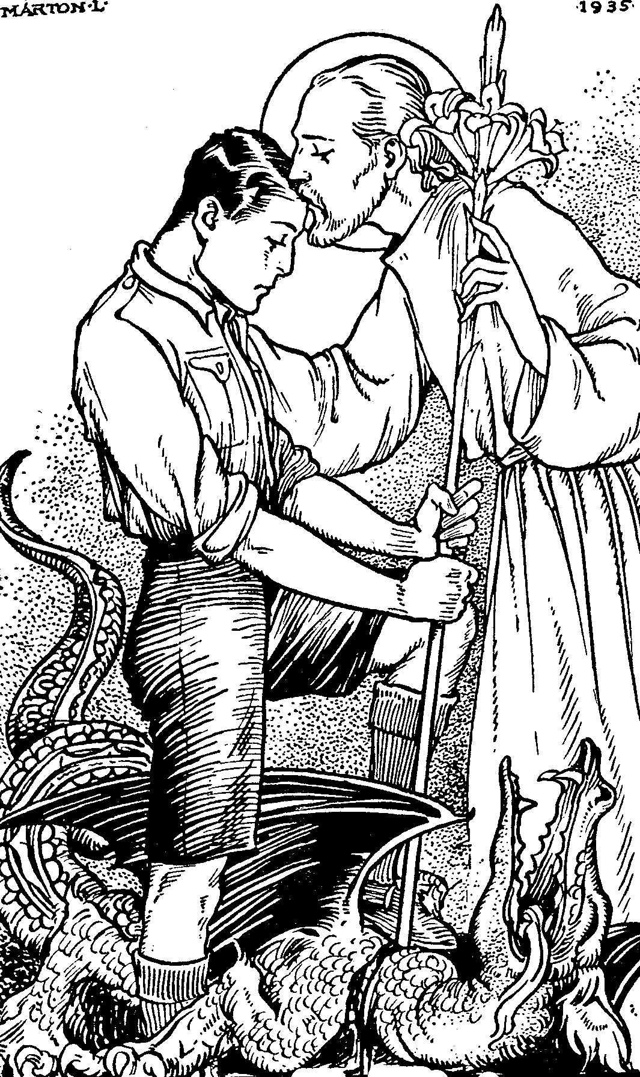
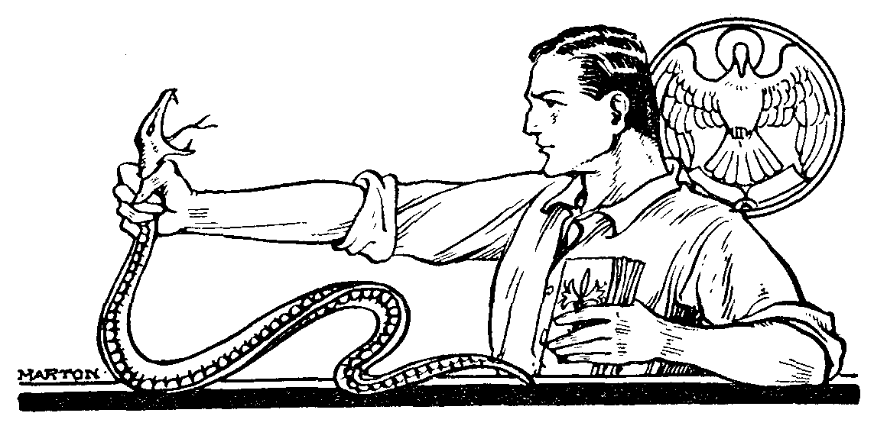

«Fortior est, qui se, quam qui fortissimo vincit moenia; nec virtus altius ire potest.»
«Várak megvívójánál hősebb, aki önmagát legyőzi; az erény ennél magasabb fokot el nem érhet.»
Ovidius.
Ismétlem, amit az előbbi fejezetben mondtam: Fiam, ha mégoly tüzes természeted volna is, ha mégannyira ereznéd is magadban ösztönös vágyaid parancsoló követelőzését és ha azok bölényszilajsággal törnének is reád s farkas-lihegéssel, nem fognak rajtad győzedelmeskedni, ha te nem akarsz rabszolgájuk lenni! Ha erős lesz a jellemed, ha erős lesz életed vizének sodra: akaratod. Tudod: szél ellen is lehet csónakázni, ha erős a víz sodra. Hiszen mindazt a szomorúságot, amit az előző fejezetekben olvastál, csak egy célból írtam le: borzadj meg és fuss – egy szebb jövő felé!
De kérdezed: mit tegyek tehát?
Tudod, úgy-e, hogy ha valahol nagy kincset őriznek, erős lakatot tesznek a házra. És minél nagyobb a vagyon, amelyet őrzünk, annál erősebben zárjuk el ajtónkat a rablók elől. A te legnagyobb kincsed telkednek tisztasága; őrizd tehát lankadatlan kitartással az ajtókat, amelyeken betörhet az ellenség lelked kincséért. Őrizd valamennyi érzékedet.
Vigyázz gondolataidra, minden szavadra, tekintetedre, cselekedetedre és főkép legyen rá gondod, hogy erősen óvd magadat az első ballépéstől, mert az első erkölcsi esést nagyon könnyen követi a tizedik is. Jól tudom, hogy abban a forrongó korban, amelynek tüze most vulkánzik ereidben, örökösen résen kell állanod, ha meg akarod őrizni lelked egyensúlyát. De hiszen most már tudod, hogy egész jövőd foroghat most kockán; és az a pár évi küzdelem, amelyben most magadat erősnek kell mutatnod, megéri annak a nagy kincsnek biztosítását, amelyért az ifjú években harcolsz; és ez: férfiúi jellemed csorbítatlan kialakulása.

Tiszta élet? Tiszta lélek!
Tehát tudom, el vagy szánva minden küzdelemre, csak sértetlenül őrizhesd meg lelked tisztaságát. Hiszen, amint tisztaság kell a testi élethez is – kell tiszta lakás, tiszta levegő, tiszta ruhák, tiszta ételek, – éppúgy lelkednek is legelső létfeltétele a tiszta erkölcsi élet.
Ha lépcsőt mosunk, legfelülről kell kezdenünk; s ha életedet akarod tisztává tenni, legbelülről, gondolataidnál kell kezdened. Nemcsak beszédedben, nemcsak tetteidben, hanem valamennyi gondolatodban is őrizd meg tehát tisztaságodat, mert aki csak gondolatában is vetkezik ellene, már kikezdte az épületet, mely lelke kincsét őrzi és csak idők kérdése, mikor fog az egész menthetetlenül összeomlani. «Boldogok a tisztaszívűek, mert ők meg fogják látni az Istent.» (Máté 5,8.) Olyan érzékeny a lelki tisztaság, akárcsak az úgynevezett bolognai üveg, az a hideg vízbe cseppentett üvegmassza, amely mintegy felkiáltójel gyanánt figyelmeztet, hogy egyetlen piciny részecskét le ne törjünk belőle, mert nyomban a legelső megsértéskor haszontalan üvegporrá morzsolódik össze az egész. Vagy egészen tiszta leszel – még gondolataidban is – vagy elbuksz. Középút ezen a téren nincs. A tisztasággal éppúgy nem lehet alkudozni, mint a becsülettel: félig-meddig nem lehetsz becsületes, de félig-meddig tiszta sem lehetsz. Sőt a gondolat és fantázia tisztátalansága sokszor még az egészségre is veszélyesebb, mint az ilyen tett. «Óvd a szívedet, minden gonddal, mert az élet ebből fakad.» (Péld. 4,23.)
Szent Ágoston, akinek fiatal korában, megkereszteltetése előtt, roppant nagy testi kísértései és mély bukásai voltak, így magyarázza ezt a szomorú helyzetet: Mikor az első emberpár még el nem követte az engedetlenség bűnét, éppúgy teljes ura volt a nemi ingernek is, mint ma urai vagyunk pl. ujjainknak. Az ujját az ember úgy mozgatja s akkor, amikor akarja. Akaratom nélkül nem mozdul meg. A nemi dolgokkal azonban – sajnos – ma már nem vagyunk így. Ilyen gondolatok, érzelmek, vágyak, megmozdulások olyankor is támadnak bennünk, amikor nem akarjuk, s nem múlnak el, bármint akarnék is. És akárhogy akarom kiverni a fejemből, hát nem megy és nem fogad szót! Az emberek – írja Szent Ágoston – oly ostobák voltak a paradicsom- bán, hogy nem engedelmeskedtek Uruknak. Most aztán részben büntetésül, részben tanulságul Isten ugyanazt mérte reájuk: egy rész – a nemi vágy – nem engedelmeskedik az embernek, hanem az emberi ész és belátás ellenére is saját feje (ösztöne) után megy.
Már most ebből mi következik? Az, hogy ezt a mindent elsöprő árvízveszedelmet nem szabad ok nélkül szándékosan felidézned magadban, ha pedig magától kezdődik, nem szabad engedned úrrá lenni magad fölött. Az első pillanatokban még csak kezdő mozgolódás az egész; most még kitérhetsz előle, elfordíthatod róla figyelmedet s – mentve vagy. De ha engedsz az első gondolatnak, már kicsúszott kezedből a hatalom s nem láthatod többé, mi lesz a vége.

Ha nem akarod, nem bűn!
Éppen talán gondolataid, hirtelen feltámadó s felzaklató vágyaid fognak legtöbb aggodalmat adni, mert hiszen legkevésbé azok fölött vagyunk urak. De éppen azért akarlak külön figyelmeztetni erre, hogy megóvjalak a fölösleges aggályoskodástól. A rosszra való hajlam maga még nem bűn az emberben. Ez az akaratod birodalma: ha te uralkodsz fölötte, jellemmé válik benned; ha hagyod magad fölött uralkodni, szenvedéllyé.
Gondolatainkért csak attól a pillanattól fogva vagyunk felelősek, amikor azok teljesen tudatosakká válnak bennünk. Előbb nem!
Márpedig sokszor fogod ebben a fejlődő korodban tapasztalni, hogy bárhol vagy – tanulás közben, játékban, olvasás, ima közben, – egyszerre csak oly gondolatokat veszel észre eszedben, amelyek erre a bűnre vonatkoznak és érzékeny lelkiismereted aggódva kérdi, hogy vajon nem sértették-e már ezek is lelked tisztaságát. Légy nyugodt! Amíg azokat észre nem vetted, nem vagy értük felelős. Arról nem tehetünk, hogy verebek ne röpködjenek fejünk fölött; de arról igen, hogy fészket ne rakjanak a fejünk tetején. Csak most, ebben a pillanatban tudj erős lenni és rögtön – de percnyi késlekedés nélkül! – bátor kézzel nyúlj gondolataid közé és zavard ki fejedből a hívatlan vendéget.
De hát mit tégy? Igyekezzél bármiféle módon mással elfoglalni magadat, hogy rossz gondolataid helyébe szinte észrevétlenül mások jöjjenek. Végy kezedbe érdekes olvasmányt, menj ki játszani, fúrj, faragj, dolgozzál, tanulj, imádkozzál, csak valamiképpen mással foglald el magad, míg képzeleted megtisztul a bántó gondolatoktól. De mindezt nyugodtan, nem ijedezve, nem izgatottan! Látni fogod, hogy olyanok ezek a gondolatok, akár a tolakodó, szemtelen légy. Ne zaklasd hát fel magadat miattuk. A legyeket izgatottsággal elűzni nem lehet, mert annál vakmerőbben térnek vissza. Hanem jól a nyakuk közé kell csapni, hogy felforduljanak. Ne szállj közvetlen harcba ezekkel a gondolatokkal; mihelyt ezek felé fordulsz – még ha küzdés céljából is – máris erősödnek. Legokosabb tehát elfordulni azoktól, azaz faképnél hagyni azokat. Kopognak, zörögnek, dörömbölnek lelked ajtaján? Egyszerűen ne végy róluk tudomást. Fölényesen mondjad magadban: No ide ugyan be nem jöttök! Add ki nekik az utat a legelső jelentkezésnél; mert ha szóba állasz velük, szemtelenek lesznek. Ne ijedj meg tőlük, folytasd nyugodtan utadat. A kutyák is annál vakmerőbben ugatják az utast, minél inkább megijed tőlük. Ha ellenben fölényes hidegvérrel mégy el mellettük, behúzzák farkukat és szégyenkezve kullognak vissza vackukba. Ezt a fölényes lenézést tanuld meg a rossz gondolatokkal szemben: «Ugyan, mit ugráltok itt a fejemben! Hiszen az egyszerűen lehetetlen, hogy én bármi ilyen bűnre készakarva gondoljak».

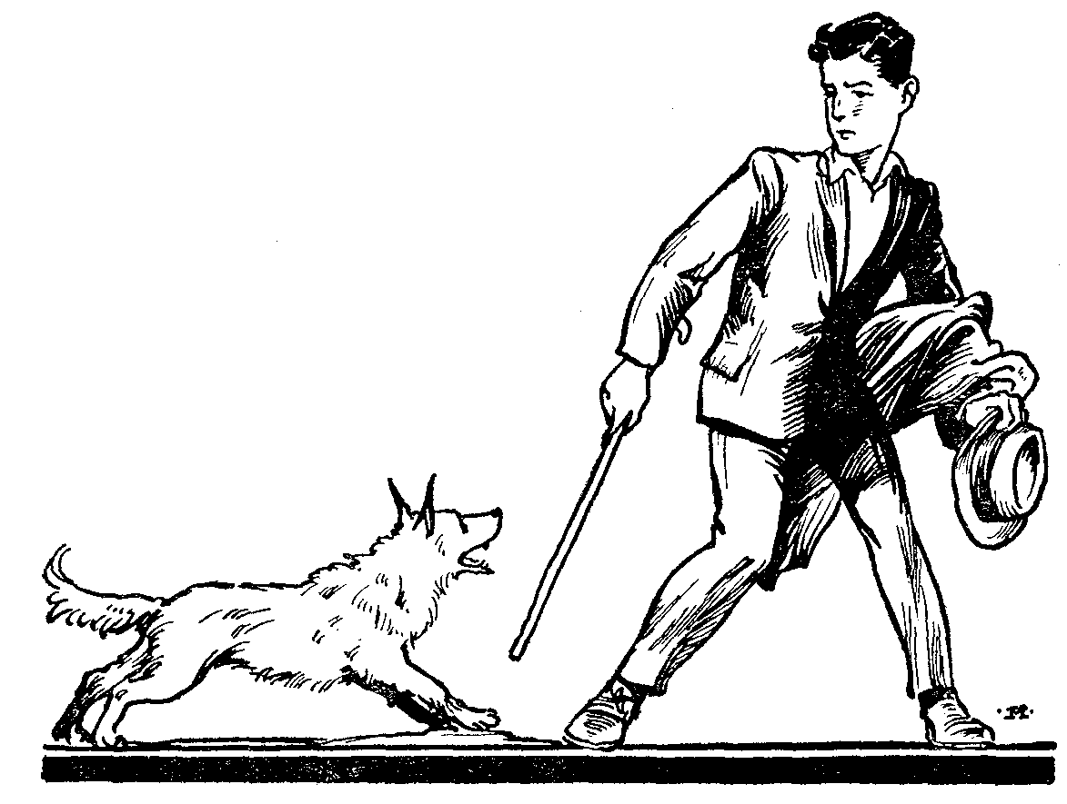

Ne essél hát kétségbe, ha egy nap vagy egy órában tízszer is kellene megküzdened ily gondolatokkal és vágyakkal. Mindezt jó egész világosan tudnod; mert különben éppen a gyengéd lelkiismeretű ifjak igen sok energiát pocsékolnak el és elkedvetlenednek a helytelenül folytatott lelki harcban. A nemi érés benned az isten szent akarata; ha tehát ilyen gondolatok kavarognak benned, az is egész természetes folyománya fejlődésednek, azaz nem bűn, sőt nem is kísértés. Hogy aztán ne is legyenek bűnné, egyszerűen ne végy róluk tudomást. De ne ijedezve, kézzel-lábbal kapálózva tiltakozzál ellenük (mert így csak annál jobban beléd-csimpaszkodnak), hanem szelíd fölénnyel told el magadtól: «Ejnye, édes fejem, de bolond gondolatok forognak benned! Úr Jézus, segíts meg!» Ne is töprenkedjél fölötte: «Jaj, talán beleegyeztem ebbe a gondolatba?» És ne lankadj, ha már-már úgy látod, hogy hiába minden, nem megy, nem sikerül azokat kiűzni fejedből. A gyakori kísértés nem bűnösséged jele, inkább lelki épségedé, hiszen az ellenség is azt a várat támadja újra meg újra, amelyik még sértetlen. Az a katona, akit az ellenség megtámad, ne szégyellje magát; csak az, aki gyáván behódol a támadás előtt. Erősítsen az a tudat, hogy ha véletlenül talán mégis belefeledkeztél volna ilyen gondolatokba, minden az akaraton fordul meg; és ha én nem akarom lelkemet beszennyezni – pedig nem akarom! – és ha én tisztán akarom lelkemet megtartani – pedig akarom! – hát akkor győztesen fogok kikerülni valamennyi küzdelemből. Non nocet sensus, si deest consensus. (Sz. Bernát.) Amíg küzdesz, nincs bűn! Ott kezdődik a bűn, ahol az akarat feladta a küzdelmet. Ami akaratomon vagy tudtomon kívül történik velem, azért nem vagyok felelős, tehát az nem bűn. Például bármi történjék velem alvás alatt, vagy bármiféle álmaim is lettek volna, azokért nem vagyok felelős (hacsak nem előző napi léha viselkedésemmel idéztem elő ezeket az álmokat).
Tehát: kitérni az útból, ha jön a veszett kutya! Figyel- mén kívül hagyni vágyadat, másra terelni gondolataidat. Miért? Utálatos, megvetendő dologról van szó? Dehogy! A teremtő Isten fenségesen szent gondolatáról, amelyet éppen ezáltal óvsz meg a megszentségtelenítéstől, a bepiszkolódástól.

Igazold magadat!
Afrika déli csücskén él a búrok maroknyi népe. Sokáig alig tudtak róluk, míg pár évtizeddel ezelőtt az angol-búr háborúban világnevet nem vívtak ki maguknak hősiességükkel. Ez a háború pedig úgy keletkezett, hogy az angolok meg akarták szerezni maguknak a búrok értékes gyémántbányáit. A búrok először nem is tudták, mily értékes természeti kincseik vannak. Egy angol utazó elképedve látta, hogy az utca porában a kis búr gyermekek gyémántkavicsokkal játszanak. A kis hősi nép azonban – mikor tudatára ébredt nagy kincsének – halálra-szántan állott ellen a nagy angol túlerőnek.
Ilyen értékes gyémántbánya – vagyis dehogy ilyen, ezerszerte értékesebb – rejlik minden fiú lelkében, csak az a baj, hogy sok ifjú ezt nem tudja és könnyelműen az utca porában játszik végtelen értékű kincsével, lelkével. Hányan sározzák be egykor oly tiszta, hófehér lelkűket! Hányan teszik ki könnyelműen a veszélynek! Hányan vesztik is el játék közben drága kincsüket!
Nagyvárosokban két utca között úgynevezett «átjáró- házak» vannak. Ezek megrövidítik a két utca közt a távolságot. Átjáró-házban azonban nem lehet az udvart tisztán tartani. Mindenki jön, az emberek ki-bejárnak, sok piszkot hagynak ott. Akárhány fiú lelke is valóságos átjáró-ház! Gondolatok, vágyak, szavak, tekintetek ki-bejárnak benne keresztül-kasul, kényükre-kedvükre. Csoda-e aztán, ha sok szemét rakódik le abban?
Az okos fiú őrzi házát. Az ajtók elé őröket állít (fegyelmezett akaratát) és belépés előtt mindenkit igazoltat. Megy például az utcán és képkirakat elé ér. A kíváncsiság rögtön felébred benne: nézzük csak végig azt a kirakatot. De egyszerre komisz kép kerül szeme elé, erkölcstelen, gyalázatos. Hohó, az őr megszólal a szeménél: Igazold magadat! Neked nincs jogod belépni a házamba! – és elfordul a képtől, így igazoltass minden gondolatot, beszédet, színdarabot, könyvet, mielőtt a te kis templomodba, lelkedbe beengednéd azokat. Ha ebben ily lelkiismeretes vagy, akkor ne félj semmitől: te tisztalelkű, hős fiú vagy, még ha napjában százszor kellene is a rossz gondolatoktól futnod. Mert ebben a dologban az a bátor, aki mindjárt megfutamodik.
Egy a fő: soha tudatosan egy pillanatra meg ne tűrj fejedben nemtelen gondolatokat! Minden más dologban úgy érsz el sikert, ha minél többet gondolkodói róla; itt a siker feltétele az, hogy minél kevesebbet gondolkozzál ilyen dolgokról. Ugye, ha kertben sétálsz és csúf, zöld féreg hull a kezedre, nem nagyon nézegeted, hanem rögtön lesöpröd, mert különben – összepiszkol. És ha szikra pattan ruhádra, nem nézed nyugodtan, mint éget rajta egyre nagyobb és nagyobb köröket, hanem elfojtod, mert különben – lángba borít, így söpörd ki fejedből azonnal és így fojtsd el kísértő gondolataidat is.
Egy dologra külön is figyelmeztetlek, ami a lelkiismeretes fiúkat – ha nem hallottak róla – fölösleges aggodalmakkal töltheti él. Idővel, tizenhat-tizenhét éves korodban, eljutsz a testi fejlődésnek abba a fokozatába, amidőn szervezeted – rendesen alvás közben – magától bizonyos nedveket választ ki és ilyenkor érzéki izgalom támad benned. Ne jöjj zavarba. Ez – hacsak nagyon gyakran (hetenként többször is) nem történik – sem nem betegség, sem nem bűn, hanem a szervezet fejlődésének, nemi érésednek jele. Sőt ha túl-gyakran történnék is meg, még az sem betegségtől van, hanem ideggyöngeségből, vagy mert hogy előző napon túlságosan kifárasztottad magadat (vizsgái tanulások közben), vagy valami esemény lelkileg felizgatott stb. Ez a nedv- kiválasztás nem függ tőled, amint a szívverés vagy a lélegzés sem, tehát ez egészen természetes dolog. A Teremtő nagyszerű gondoskodása rendezi így, hogy ami fölösleges van a szervezetben (ma még fölösleges, mert az a mag, mely ilyenkor a nedvvel kidobatik, e korban még csak éretlen és csak nyomorék gyermeknek adhatna életet), magától eltávozzék.
De hát nem bűn-e az ezzel járó izgalom, gyönyör? Hogy ez a gyönyör ilyenkor felébred benned, az szintén nem bűn, mert hiszen nem te idézted elő s ez együtt jár a nedvkiválasztással. De vigyázz, könnyen bűnné lehet; ha tudniillik tudatos állapotban örülnél is neki, vagy akaratoddal beleegyeznél, vagy ezt a folyamatot te magad bármiféleképpen előidéznéd. Ha tehát ilyenkor felébredsz, emeld lelkedet az Úr Jézushoz, imádkozzál, gondolj azonnal másra és maradj nyugodtan, míg ismét el nem alszol; így lelked sértetlen marad.

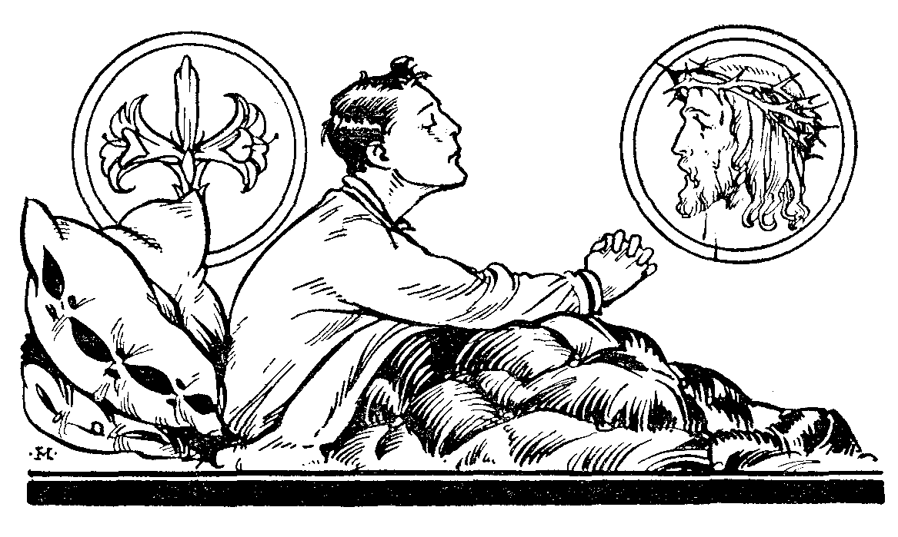

A serdülés korában az is gyakran meg fog történni veled, hogy nemi szerved nappal is minden különösebb ok nélkül izgalomba kerül. Ha ez magától történik, egyáltalában ne törődjél ezzel sem, mert ez együtt jár a fejlődéseddel; csak arra legyen gondod, hogy szűk- és meleg alsóruha, a nadrág nyomása, túl sok ülés vagy meggondolatlan fölösleges mozdulatok, fölösleges érintés, mászás, csúszkálás, mesterségesen ne idézzék elő azt az izgalmat, mert a készakarva keresett nemi izgalom súlyos bűn lenne.
Ismétlem, amit mondtam: minden az akaraton, a tudatos beleegyezésen fordul meg. Már pedig van az emberben úgynevezett testi akarat, alsóbb akarat is, melynek lelki akaratunk nem tud mindig parancsolni. Például egy képkiállítást nézel és egészen véletlenül illetlen képre esik tekinteted. A testi akarat abban a pillanatban felébred és ösztönözne a bűnre, izgalomba hoz. Ez még nem tudatos cselekedet, tehát ezért még nem vagy felelős. De lelked is észreveszi rögtön, hogy mi készül itt ellened és ha azonnal elfordítod tekintetedet más képre és az előbbinek még emlékét is kizavarod fejedből, – nem vetkeztél. A bűnhöz mindig akarat, tudatosság kell!

Az erkölcstelenség ragálya.
A képzelet az a csatatér, ahol rendesen eldől a lelki tisztaságért vívott küzdelem. Ez az a gyűjtőlencse, mely rendesen az első tüzet fellobbantja; a beszéd és cselekvés már patak, melynek forrása azonban a gondolatok rejtett barlangjából tör elő. Aki tehát már saját házában, gondolataiban úr, az jobban fog vigyázni arra is, hogy mások ne tegyék tönkre virágos kertjét. Mert azt ne feledd, hogy ez az erkölcsi ragály gyorsabban terjed, mint akár a legveszedelmesebb pestis vagy kolera. Védekezni is úgy kell ellene, mint a ragályos betegségek ellen, amiknek legjobb orvossága – tudod – a tisztaság. Ahol felüti fejét a kolera, másnap megjelennek a figyelmeztető hirdetmények, hogy az egész lakosság vigyázzon a lehető legnagyobb tisztaságra. Senki kezével ne érintse száját, éretlen gyümölcsöt ne együnk, mossuk gyakran kezünket, ügyeljünk, hogy ételünkre légy ne szálljon stb. Épp így szeretném én minden fiú lelkébe tüzes betűkkel bele-plakátolni az erkölcsi tisztaság figyelmeztető szabályait: Fiam, vigyázz az erkölcstelenséget terjesztő bacilusokra! Mindenütt ott ólálkodnak azok. Hadseregeket fel lehet tartóztatni drótsövényekkel, zúgó áradást be lehet szorítani földgátakba, – de az erkölcstelenség ragálya erősebb a hadseregeknél, veszélyesebb a pusztító áradásnál.
«Igen, vigyázzak. De hát nem tetszik tudni, micsoda bűnös, fejetetején álló világban élünk ma?» – kérdi nem egy jólelkű ifjú. «Vigyázzak, hogy tisztalelkű maradjak? Igen: de mikor körülöttem ezernyi kísértés piszkos habja tajtékzik s minden lépésemkor elnyeléssel fenyegeti lelkem fehérségét!»
Megrendülve érzem a jogos, rettenetes vádat, amely ki- tüzel annyi nemes akaratú ifjúnak hasonló panaszaiból a mai bűnös élet ellen. Érzem, fiam, hogy igazad van a váddal; de azért engedd meg, követelésemtől mégsem állhatok el: neked tisztalelkűnek kell maradnod! A nemi életnek ezernyi kísértésében is? Igen! A töméntelen bűnalkalom között is? Igen!
«De mikor annyi piszkot mutogatnak ma a mozikban! Annyi szennyet teregetnek a színpadon!» – Hát ki kényszerít, hogy éppen ilyen darabot nézz meg?
«De mikor a kabarékban annyi förtelmes dologgal nevettetik az embereket!» – Hát ki kényszerít, hogy oda járj?
«De mikor annyi meztelen plakát kiabál reám a hirdetőoszlopokról, annyi szemtelen kép a kirakatból!» – Hát ki kényszerít, hogy megnézd azokat?
«De mikor az utcán valósággal körülrajzanak a bukott nők és húznak a bűnbe!» – Ki kényszerít, hogy szóba állj velük, vagy hogy éppen azokon az utcákon csak járj is?
«De mikor az iskolában nagyszájú osztálytársaim minden tízpercben annyi förtelmes disznóságot beszélnek össze!»– Hát ki kényszerít, hogy te is részt végy abban, vagy csak hogy meghallgassad is?
Bármennyi romlott fiút ismernél, hidd el nekem, fiam, még ma is vannak – többen mint gondolnád – tisztaéletű ifjak, akiknek szintén kell ugyan küzdeniük, de a küzdelem nem hogy felemésztené életkedvüket s erejüket, hanem magasra fokozza azt. Ezekkel barátkozzál: az imponáló, hősi lelkekkel!
Sok jólelkű diák panaszkodott már előttem: «Mennyi bajt csinál bennem az ébredező ösztön! Mennyi sok kísértés zavarja fiatal éveimet! Miért nem ébred későbben bennünk ez a vágy? Miért támad ily nagy erővel már akkor, mikor házasságra még gondolnom sem lehet?» Nem is gondolja az az ifjú, mily okosan beszél, mikor így panaszkodik. Tényleg a nemi ösztön ma hamarább ébred a fiúkban, mint azt a természetes növés, a fejlődés rendje magával hozná. Ennek oka az, hogy az egész modern életmód messze távolodott a természetes élettől. A sok színház és mozi, izgató olvasmányok s plakátok, rengeteg bálozás s zsúrozás, sok szobában ülés s kevés testi munka, erősen fűszeres ételek stb. a városi diák elkényeztetett s elpuhult testében sokkal hamarább s erősebben keltik fel ezeket a vágyakat, mint a testi munkában jól elfáradó s természetesebb, egyszerűbb életet élő földműves falusi ifjúban. A szellemi munkával foglalkozó diáknak sokkal több ilyen kísértése van, mint a földműves ifjúnak.
De ebből megint az következik, hogy annál inkább kell kerülnöd minden alkalmat, mely izgatná ösztöneidet.

Olvasmányaid.
Vigyázz szemedre is! Soha semmiféle ürügy alatt ne engedd, hogy olyat nézzen, ami lelked tisztaságát csak a legkisebb mértékben is sértené. Ne feledd, fiam, hogy a mai világban tömérdek ellenség ólálkodik körülötted. Újságokban, könyvekben, utcán, színházban, moziban lépten-nyomon láthatsz s olvashatsz dolgokat, amelyek százezrével hordják magukban a fertőzés bacilusait. Tehát légy résen mindenütt és légy óvatos olvasmányaidban.
Legelsősorban is olvasmányaidról szólok. Akárhány léha könyv megcsúfolása nemcsak az erkölcsnek, hanem sokszor a magyar stílusnak is. Ha tehát ajánlom is, hogy minél többet olvass (hiszen ez hozzátartozik alaposabb művelődésedhez), éppoly nyomatékosan figyelmeztetlek, hogy olvasmányaid közt egyetlenegy könyvet se tűrj, amely gúnyt űz az erkölcsből s az erkölcsi léha felfogást, a szabadosságot akár nyílt, akár kétértelmű módon tanítja. Ezek a könyvek rendesen már stílus szempontjából is szemétjei az irodalomnak és már ezért is kár az időt ilyenekre vesztegetned. Ilyen «irodalom» nyomán nem kultúra fakad, hanem temető hantolódik, amelynek sírjai alatt szülők reménye, ifjú lelkek nemes ideáljai porladnak eltemetve.

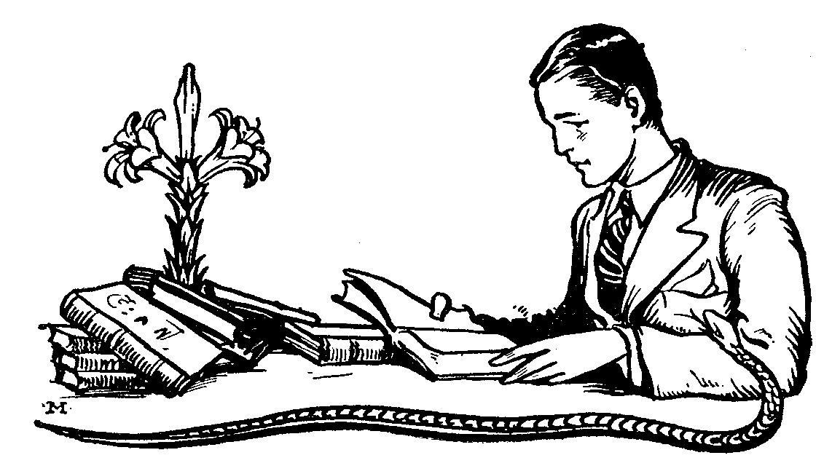

De, sajnos, akadnak a stílus és elbeszélés mesterei közt is, akik Istentől kapott talentumos tollúkat nem restellik az erkölcsi fertőbe mártani és az erkölcstelen élet «szépségeit», «örömeit», «élvezeteit» kígyósziszegéssel boncolgatják, tanítják, hirdetik. Ezek annál veszélyesebbek, mert a maguk lelki lezüllöttségébe a toll hatalmával vonják olvasóik lelkét is. «Viel Talent und wenig Charakter» lehetne írni jeligéül ezeknek az íróknak könyveire, mert ha félisteneknek is tartják magukat, sokkal inkább egész malacok ők. Bármennyire művésziesen kidolgozott pisztoly kerül is kezedbe, nem röpítesz azért abból halálos golyót a fejedbe, ugye? Épp így vigyázz, hogy ezekből a «művészi» könyvekből halál ne szálljon a lelkedre. Minek turkálnál szemétdombon (még az aranyporral behintett szemétdombon is!), mikor irodalmunkban – hál' Istennek – bőven bányászhatsz igazi gyémántokat is.
Szomorúan kell megállapítanunk, hogy a mai, «modern» irodalom jórészben a szerelem visszaéléseinek, a nemi élet eltévelyedéseinek dicsőítése. Ha regényíróink s költőink e csoportjának igaza volna, azt kellene tartanunk, hogy az ember ne magasztos gondolataira, ne eszményi törekvéseire legyen büszke, hanem egyedül testi ösztöneire, nemi vágyaira, amelyekben pedig teljesen megegyezik az állatokkal!
Tehát légy résen és légy elővigyázatos olvasmányaidban. Mily szomorúan írja az egyik ifjú: «Előbb regényekben kerestem az érzékies örömet, azután már a valóságban». Ne kövesd az olyan fiúkat, akik össze-vissza mindent elolvasnak, ami csak kezükbe kerül. Úgyse, aki mindent meg- eszik, ami csak elébe kerül, – elrontja a gyomrát!

Könyvek.
Itt pedig elsősorban nem a Nick Carterekre, Fantomasokra, Nobodykra, Mister Herkulesekre és detektívregényekre gondolok. Kár ugyan ezeket is olvasnod. Ezek is fölizgatják fantáziádat és haszontalan romantikával töltik meg képzeletedet; akkor, amikor olyan rengeteg jó könyv vár elolvasásra, amire úgy sem jut időd, valóságos ostobaság idődet ilyen fércmunkákra vesztegetni. De ezeken kívül értem sokkal inkább azokat az aljas, erkölcstelen ponyvamunkákat, vicclapokat, füzeteket és könyveket, melyeket züllésnek indult társaid a sétakertek elrejtett helyein vagy otthon olvasnak lüktető vérrel, dobogó szívvel, felizgatott képzelettel, s melyekben dögszagú mocsarak éhes toportyánjai vicsorogják körül a szegény fiú lelkét. Ezek az olvasmányok éppúgy ártanak az idegrendszernek – vagy még jobban, – mint az alkohol, nikotin, koffein. Tudom rólad, hogy önérzetes megbotránkozással utasítanád vissza, ha valamelyik pajtásod ilyet kínálna neked olvasásra és téged is be akarna avatni e könyvek titkaiba.
Egyik-másik fiú igen furcsán okoskodik e téren. Derűre borúra összeolvas minden keze ügyébe eső könyvet, olyat is, amiről tudja, hogy vallásos lelkületét vagy tiszta erkölcseit sérteni fogja. De hát «csak tudni akarom, mit írnak a más felfogáson levők is, nem fog ez nekem ártani, nem rossz szándékból olvasom!» Én szívesen elhiszem neki, hogy nem rossz szándékból – csak kíváncsiságból – olvassa, de azt már nem hiszem, hogy nem fog neki ártani. Amint te sem hinnéd el, hogy életben maradok, ha azzal állítnék be a patikába, hogy én most végig fogok kóstolni itt valamennyi mérget, de «nem rossz szándékból», nem azért, hogy ártson, «csak ismerni akarom a hatásukat». Pedig, fiam, akárhány könyv betűiből mérgesebb por száll az olvasó lelkére a legerősebb ciánkálinál is!
Érthetetlen némelyik ember: ha egy hajszálat talál a levesben, már nem bírja tovább enni, ha bűzös a szoba levegője, már nem tudja kiállani, – de ugyanakkor szó nélkül falja és nyeli le a legpiszkosabb s legbűzösebb könyveket!
A te érzékeny lelkiismereted legyen tehát mindig legjobb zsinórmértéke olvasmányaidnak. Bármiféle könyvet veszel kezedbe (lenne az akár a legművésziesebbnek kikiáltott könyv is), ha olyan helyre akadsz benne, amely lelked tisztaságát csak a legkisebb mértékben is sérti, legyen annyi akaraterőd, hogy olvasatlanul lapozd át azokat a helyeket; és ha többször fordul elő abban a könyvben ilyen rész, tedd félre, hagyd abba az egésznek olvasását! Meglásd, nem bánod meg, ha ezt a szabályt követed és jelszavad lesz a régi költő szava:
«Jó szívet és észt adj nekem Istenem.
De hogyha e két mennyei dísz közül
Meg kell tagadnod tőlem egyet,
A ragyogó tudományt tagadd meg,
S adj tiszta szívet.»
(Verseghy Ferenc.)

Ha már felsőbb osztályokba jársz, a Verne- és May-könyvek után, a Jókaiak és Mikszáthok közt, a sok regény és tudományos könyv közt okvetlenül szükséges, hogy néhány komoly, jellemnevelő, akaratot edző könyvet is végig- olvass; vagyis nem is annyira végigolvass (mint a regényekkel szoktad tenni), mint inkább fejezetek szerint végiggondoljad, végigelmélkedjed. Meg fogod látni, milyen értékes irányban fogják ezek a könyvek és elmélkedések akaratodat befolyásolni! Persze erre a célra igazán csak a legjobb könyveket vedd kezedbe.

Ilyenek például a Szentírás újszövetségi része, főképp az evangéliumok; Kempis Tamás: «Krisztus követése», Szalézi Szent Ferenc: «Filótea»; Bangha könyvei: Jellemrajzok; Magyarország újjáépítése és a kereszténység; Istenhit és Istentagadás; Berthe-Szeghy: «Jézus élete»; Foerster: «Az élet művészete»; Foerster: «Élet és jellem»; Klug-Bilkei: «Örök dolgok, örök utak, örök források»; Klug-Bilkei: «Vasárnapi könyv»; Mattyasovszky-Nagy: «Ami az ifjút naggyá teszi»; Olasz: «Fiú, légy férfi!» Prohászka: «Elmélkedések az evangéliumról»; Schmiedt: «Isten atlétái»; Schöner: «Enyém az élet»; Sík-Schütz: «Imádságoskönyv» (főleg a második rész); Szuszai: «A jellem útja»; Szuszai: «Kalauz a krisztusi életre»; Szuszai: «Apologetika»; Walter: «Isten képe a természetben»; Walter: «Egyház és kultúra»; Walter: «Napsuga rak»; meg az én könyveim: a «Levelek Diákjaimhoz» kötetei.

Nem áltatlak vele, hogy ezek könnyű olvasmányok; hiszen mázsás gondolatok komolylanak bennük. De ha napjában csak tíz-tizenöt percet tudsz is ezek közül egyiknek- másiknak szánni, felfokozott életkedvvel s felfrissült energiával végzed majd egyéb munkáidat. Különösen is szép szokásod lenne, ha esti imád elvégzése után mindennap néhány mondatot olvasnál az evangéliumokból s ezek fölött gondolkoznál, míg elalszol. Próbáld csak meg, mily mély hatással lesz lelkedre!

Újságok.
Még az újságot is jól válogasd meg, amelyet olvasol. Egyáltalában nem lenne ugyan szellemi fejlődésed kárára, ha középiskolás korodban napilapot még egyáltalán nem olvasnál. Ráérsz arra később is. De hát ma annyira elterjedt az újságolvasás, hogy te is talán már állandóan érdeklődői a napi események után.
Utóvégre, ha idődből futja, megteheted; csak légy résen a lapokkal szemben is.
A magyarországi napilapok legnagyobb része olyan kiadók kezéből kerül ki, akiknek legelső gondja a minél nagyobb anyagi haszon, viszont a legkisebb gondjuk sincs arra, hogy a lap szépirodalmi közleményei összhangban álljanak a becsületes, erkölcsös életfelfogással. E lapok tárcái, versei, regényei (nem is szólva az erkölcstelen szerelmeskedést közvetítő «Levelezés»- és «Apróhirdetések»-ről) telve vannak olyan szerelmi történetekkel, amelyek burkolva vagy arcpirító nyíltsággal hirdetik s megkedveltetik az erkölcstelen életet. Fiam, te tudni fogod ezekkel szemben is kötelességedet. Vannak már elsőrangú keresztény napilapok és szépirodalmi lapok, amelyeknek szépirodalmi részét is nyugodtabban olvashatod; de ha bármi okból más lapokat kellene is olvasnod, légy résen a tárcáival s regényeivel szemben. Mert mit ér, ha akkor menekülsz a kígyó elől, mikor az már megmart?!

Képek.
Bármiféle kép nézésénél is légy résen. Kép, szobor vagy bármi más látványosság csak akkor méltó a megtekintésre, ha nemes gondolatokat ébreszt benned. Mihelyt lelkedet csak kissé is sérti, – legyen az akár a világhírű milói Venus is! – tudni fogod kötelességedet, hogy szemedet másra fordítsad. Hát még mit szóljak azok- ról az úgynevezett «művészi levelezőlapokról», amelyeket a diákok egymásközt a «műtörténet tanulmányozása» stb. jelszavak mellett terjesztenek! Bizony akárhányszor közönséges bűnre csábítók.
Az ókori vagy középkori klasszikus művészek gyakran ábrázolnak ugyan meztelen emberi testet, de azok nem modellek, nem az érzékiség izgatói, mint a mai meztelenségek, hanem belőlük a szellem hatalma sugárzik ki, mely uralmat ad az embernek a test fölött, ők az érzékit is igyekeznek az érzékfeletti világgal összekapcsolni, a meztelen testben is megdicsőült testet ábrázolni; az érzékiséget le- fojtja náluk az arcok különösen komoly kifejezése: náluk a mezítelen test is istenarcot hordoz.
Lehet, hogy ezek a régi szobrok is megzavarják a te finom lelked nyugalmát, – akkor ezeket se nézd! De az meg egészen bizonyos, hogy a legtöbb mai művész a meztelen test ábrázolásával elsősorban izgatni akar, sőt akárhány festő a meztelenséget csak takaróul használja fel tehetségtelensége elrejtésére.
Aztán nehogy elhidd, amivel egyesek bűnüket mentegetik! «Az ember testét is Isten teremtette; tehát azon nem lehet semmi illetlen, amit néznem nem volna szabad!» – mondják. Igenis, csak légy szigorú még magaddal szemben is (például különösen vigyázz szemedre fürdés közben!), komoly ok nélkül saját magadon se nézz olyasmit, ami fel- izgathatná lelkedet. Hiszen igaz, az ember testét az Isten teremtette, sőt az emberi test valósággal művészi remek. Az ember testén sokkal több nyomát látjuk a Teremtő csodás, szerető gondoskodásának, mint bármi más teremtményén a világon. De nem is az emberi testben van a hiba, hanem a saját lelki gyengeségünkben. Ezzel a művésznek is, neked is számolnod kell. Legyen valamely kép, szobor, filmrészlet magában véve mégoly mesteri, művészi is, ha az bűnös hajlamainkat izgatja, akkor az nem lehet igazi művészet! Mert csak az az igazi műremek, amelyben való gyönyörködésemet semmi bűnös izgalom nem zavarja. Az esztétikai élvezethez ugyanis föltétlenül hozzátartozik a lélek zavartalansága is.

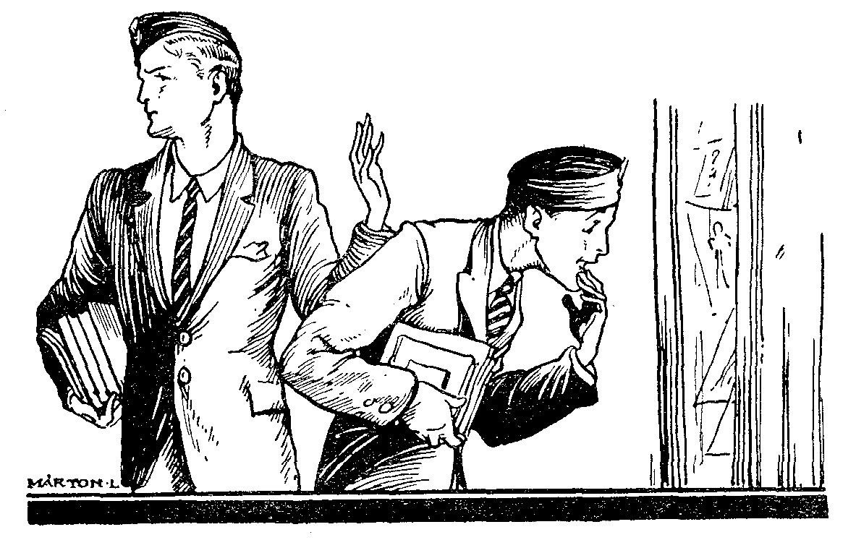

Igen, előttünk szent az emberi test is, és lehet érdeklődésünk tárgya is, de csak annyiban, amennyiben az a lélek eszköze, és általa a lélek sajátságos élete, érzelmi s akarati világa nyilvánul meg. Mihelyt azonban a művész a testet önmagáért mutogatja, ezáltal a lelket rabszolgasorsba alázza s az így előidézett visszás helyzet sérti erkölcsi érzékünket s érzékiségre ingerel. Nemcsak az etika, hanem az esztétika törvényei is azt követelik, hogy a meztelen test csupán csak lelki jelenségek bemutatására legyen ábrázolható, soha azonban önmagáért. Szégyen fogja el az embert, hogy a pogány görög és római szobrászok sokkal lelkiismeretesebben jártak el e pontban, mint a mai keresztény idők festői s szobrászai. A régiek szobrait – ha meztelenek is azok – legtöbbször annyi lelkiesség és tapintatosság hatja át, hogy nem botránkoztatják az embert. Azokkal szemben a maiak «akt»-jai alig mások, mint az erkölcstelen gondolatok s vágyak tudatos felkorbácsolói.
Tárlatokon, kiállításokon mit akarnak a modern festők (és rendesen a legkevésbé tehetségesek) tömeges meztelen képei, «akt»-jai? «Művészetet akarnak», «elvont esztétikai szemlélődést akarnak», «finom műélvezetet akarnak», – ezt mondják neked. Ne vedd rossz néven, ha őszintén megmondom, mit akarnak: az ember állati ösztöneit szándékosan felingerelni, – ezt akarják!
Tehát szabad-e ruhátlan képet, szobrot nézned? A válasz két körülménytől függ: 1. mit akart a művész elérni, mikor az emberi testet meztelenül ábrázolta; 2. milyen a természeted. Ha a művész célja erkölcstelen izgatás s az állati ösztönök felkorbácsolása (sajnos, a legfőbb modern meztelen képnél ez!), undorral menj el az ilyen kép előtt. Ha azonban az emberi testet azért ábrázolta ruhátlanul, hogy annál erő- teljesebben fejezhessen ki ezáltal nagy lelki élményeket (gondolj csak pl. a fönséges Laokoón-szoborra), akkor szabad megnézned. De itt is vigyázz a második föltételre: milyen a természeted? Vannak hidegebb vérűek, vagy olyanok, akik erős akarattal már annyira nevelték magukat, hogy nem zavarja meg őket az ilyen műalkotás; ezek lelkük kára nélkül nézhetik. (A legjobb az lenne, ha ennyi elfogulatlanságra minden ifjú rá tudná magát nevelni.) Másoknak eleinte nem jönnek rossz gondolataik, később igen; mihelyt jönnek, abba kell hagyniuk még az ilyen képek, szobrok nézését is. Végül vannak nemileg túlérzékenyek, akik még igazi műremeket sem tudnak nézni rossz gondolatok nélkül, – azoknak ezeket sem szabad megnézniük.
Mi tehát a szabály? Semmit meg nem nézni, ami neked -túl erős, ami rossz gondolatokat zavar fel benned, melyeken aztán nem tudsz majd úr maradni. Egyet meg el ne felejts. Vannak képek s szobrok, amelyek minden tisztességes embernek túl erősek!

Színház, mozi.
Színház és mozi veszélyére szintén figyelmeztetnem kell téged. Az újságok színi kritikája, amelyek legnagyobb részét a szerzők vagy színigazgatók busásan megfizetik, ma már égig magasztal minden darabot, úgy hogy előre úgyszólván lehetetlen tudni, hogy pénzedért nem fogják-e lelkedet három órán keresztül szemenszedett erkölcstelenséggel jóllakatni.
Világhírű, elfogulatlan kritikusok állapították meg, hogy a színháznak ma már alig van köze a művészethez.
Ezt különben te is tapasztalhattad már. Hiszen csak nézz körül: melyik színházban adják manapság a színműirodalom talentumos szerzőinek darabjait? A világhírű klasszikus darabokat! Sehol, vagy csak nagyritkán.
Ellenben napról-napra játsszák az erkölcstelenséggel, házassági csalásokkal, leánycsábításokkal, örökös titkos szerelmeskedésekkel telített «modern» darabokat. A nagy tömegnek ez jobban tetszik ma, több pénzt hoz az ilyen darab, – elismerjük; de akkor ne érveljen senki az ilyen színházak mellett a kultúra szent nevével!
Hiszen ha a ma felkapott színműs és regényíróinknak hinni lehetne, hát megdöbbenve kellene megállapítani, hogy a legfenségesebb s legmagasabb cél, amit az emberi élet számára csak kitűzni lehet: a nemi élet, az ösztönök kielégítése. Hát tényleg csak ennyi volna az ember célja? Hiszen ebben teljesen közős az állatokkal!
Ugyan hol van ma színdarab szerelmi történet nélkül, vagy egyenesen bűnös viszony nélkül? Ebből azt tanulják a nézők, hogy az élet legfontosabb célja a szerelem. Pedig, úgy-e, ez mily hazugság! Hiszen a szerelem csak az emberi élet néhány évére van korlátozva s az alatt is csak egyike annak a sok fontos dolognak, amellyel az embernek törődnie kell!
Igen, régen a kultúra eszköze volt a színház, ahova az emberek azért jártak, hogy szenvedélyeiktől megtisztuljanak. Ma merőben szórakozóhely, amely az emberi szenvedélyeket csak hatalmasabb tűzzel fűtik fel. Hiszen akárhány mozi-darabnak már ordító plakátja, akárhány színdarabnak már a címe is a becstelenség kísértője.
Az öregebb Cato azzal az indokolással nem tűrt meg állandó színházat, hogy az a népet tétlenségre szoktatja. És Seneca a tapasztalatra hivatkozva írja: «Az erkölcsösségre nincs ártalmasabb valami, mint a színházban ülés. Ott a bűnök az élvezet leple alatt csak annál könnyebben lepnek meg minket. Mikor a színházból kijövök, kapzsibb, hívságosabb, érzékibb, sőt kegyetlenebb, embertelenebb vagyok». (Döllinger: Heidentum und Judentum. 727. l.) Sajnos, semmi alapunk sincs rá, hogy a pogányok szigorú felfogását a mai színházainkkal szemben meg tudjuk változtatni.
Világért sem mondom ezzel, hogy a mai magyar színműirodalom és szépirodalom nem termel értékeket.
Csak az a baj, hogy komoly irodalmi események a megbízható kritika hiánya miatt szinte elvesznek az ezernyi dobbal, vásári zajjal, pajtáskodó reklámmal dolgozó értéktelen könyvek és színdarabok mellett. A komoly kritika hiánya miatt odajutottunk, mint mikor a hajdani virágos kerttel nem gondol többé gazdája és a nyíló rózsák mellett beléndek, szerbtövis, bürök és nadragulya veri fel a régi kertet s malacok háborítatlanul turkálnak a még megmaradt virágágyakon. Tehát ha jársz is a «modern» színházba és olvasod is a «modern» irodalmat és folyton hallod, hogy mennyit ér a «modern» kultúra, ilyenkor egy percre se feledd, hogy az ember tiszta eszményeinek az érzékiség rabláncaiba igázása – történjék ez bármily művészies eszközökkel is – nem kultúra, nem művészet, hanem jogtalan erőszak az emberiség erkölcsi emelkedése ellen.
Az ilyen írók a művészet jelszavával csak leplezik azt a sok erkölcstelenséget, amelyet nyíltan árulni ma még nem mernének» Tehát ne félj attól, hogy a művészetben, kultúrában fogsz hátramaradni, ha igen erősen megválogatod, hogy melyik színdarabot vagy mozi darabot nézzed meg, vagy melyik modern könyvet olvassad el! Akárhánynak már a címe is elárulja, hogy malacságot mérnek benne. Tudom rólad, hogy ezekbe el nem mégy.
De mit tégy akkor, ha véletlenül, jóhiszeműen kerültél ilyen darabba? Ott nem hagyhatod az előadást feltűnés nélkül; de azt minden feltűnés nélkül megteheted – és tedd is meg –, hogy csukd be a szemedet addig, amíg befejeződik az a színdarabjelenet, vagy amíg az az illetlen filmrész lepereg. Sok fölösleges kísértéstől megóvod magad, ha nem veszed süket fülre ezt a tanácsomat és ha le tudod győzni ilyenkor felébredő kíváncsiságodat. Lelked tisztaságának óvásában általában elved legyen, hogy inkább légy félénkebb 9 szükségesnél, mint bátrabb a kelleténél.

Tánc.
Színház és mozi után hadd szóljak néhány szót a táncról is. Persze, most ijedten gondolod, hogy ezt biztosan el fogom neked tiltani.
Nos hát, várj csak egy kissé!
Annyi biztos, hogy az a végeszakadatlan táncőrület, ami a mai társadalomban dúl, mindenkihez illik, csak éppen higgadt, komoly gondolkozása emberhez nem. Sok igazság van a régi rómaiak szigorú nézetében, mikor a táncot is olyan dolgok közé sorozták, amelyek nem illenek a szabad emberhez. És sok táncoló-görcsben szenvedő ifjúnak nem ártana elolvasni Cicero szavait, amelyekkel Murena római konzult védte, mikor azzal vádolták, hogy táncolt: «Ilyen vádat egy római konzul ellen nem szabad könnyelműen terjeszteni; micsoda gonosztettet követett el ő eddig, hogy ilyesmit el lehessen róla hinni? Hiszen nem táncol senki, aki nem részeg vagy bolond!» (Pro L. Murena 6,13.)
Ámbár a túlfűtött, poros levegőjű bálteremben órák hosszat tornáztatni lábadat nem a legegészségesebb szórakozás, mégis – ne félj – én enyhébb vagyok Cicerónál és nem foglak teljesen eltiltani a tánctól. A maga idejében és helyén lehet az tisztességes szórakozás is a jellemes fiúk részére.
Csodálkozva kérded talán: hogy kerül jeliem és tánc egy kalap alá? Pedig a tánc közben nagyon is kitűnik mindenkinek férfias jelleme vagy visszataszító kéjenc volta. Sőt talán sehol könnyebben, mint itt. A tánc az igazi férfijellemnek nagyon komoly próbája. Minden mozdulatodon, pillantásodon, szavadon meglátszik, mit érsz belülről. A gyenge jellemű ezt az alkalmat is alacsony ösztöneinek izgatására, léhaságra használja fel. A jellemes fiú pedig itt sem felejti egy pillanatra sem, hogy ő most ennek a leánynak «lovag»-ja, a lovag pedig nemcsak mások támadása ellen védi pártfogolta ját, hanem elsősorban is saját ösztönös természetének akár legcsekélyebb lovagiatlan gondolata vagy vágya ellen.
Annak a jellemes fiúnak, aki nemcsak a hideg levegőtől védi táncosnőjét, hanem saját temperamentumának túlságos melegétől is; aki nemcsak helyes tánclépéseire ügyel, hanem folytatott társalgásának útjára is, annak nemcsak attól nem kell tartania, hogy elbukik a felsikált parketten, hanem attól sem, hogy a táncmulatság erkölcsi bukással fog végződni. Viszont a gyenge jelleműek csak arra vigyáznak, hogy a sima táncpadlón el ne essenek és nem tudják, hogy ugyanakkor jellemüket az elcsúszástól kétszeresen kellene védeniük.
Bátran állíthatom, hogy a fiúknak tánc közben tanúsított viselkedése egyik legjobb próbája jellemszilárdságuknak s nemes gondolkodásuknak.

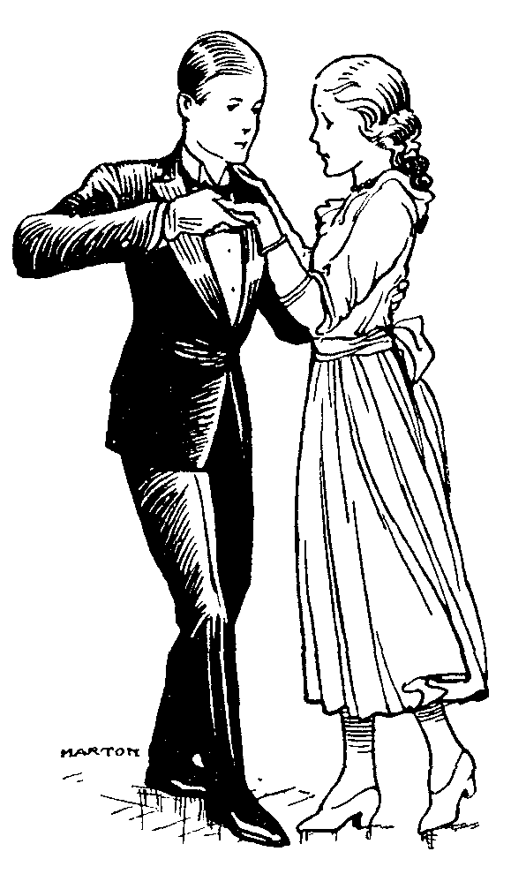

Viszont az is igaz, amit a német közmondás tart: «Beim Tanz geigt der Teufel gerne», «a tánchoz az ördög szívesen hegedü”. Vagyis igaz, hogy a tánc mindig veszélyes alkalom marad az ifjú lélek számára. Tehát ne menj táncmulatságba sohasem anélkül, hogy előző- lég rövid imában ne kérnéd Istentől, hogy óvja meg minden elhomályosodástól lelked fehérségét. Ezeket fontolóra véve, okkal-móddal részt vehetsz a táncban.
Egy VII.-es gimnazista ugyan, mikor ezt olvasta könyvem előbbi kiadásában, rosszallólag azt írta, hogy a «mai» táncolási módot föltétlenül el kellene ítélnem, mert a «modern» tánc nem más, mint az érzéki ösztönök tudatos felkorbácsolása. Hát persze, mondanom sem kell, hogy én is csak a kifogástalan táncokat engedem meg. Mert vannak táncok, amelyeket könyörtelenül bojkottálni kell és meghagyni a majmoknak, kecskéknek s oly «embereknek», akik már régen túllépték a tisztességes viselkedés demarkációs vonalát.

Légy lovagias.
Ugye fiam, mennyire imponálnak neked a történelem hősei! Égy Hannibál, Nagy Sándor, Július Caesar, Napóleon; vagy hogy messze ne menjünk, egy Hindenburg. Pedig nincs nagyobb hős, nagyobb győző a világon, mint aki ösztönös alsóbb vágyait felsőbb szellemi természetének jobb belátása alá tudja kényszeríteni; aminthogy viszont a szellemi uralomra hivatott emberre nincs lealázóbb rabszolgaság, mint a vak szenvedélyek bilincseire verten nyögni. Próbálj erre gyakran gondolni a nehéz pillanatokban, mikor ismét fel kell venned a harcot ösztönös vágyaid ellen.
Legyen rá gondod, hogy az igazi lovaglás szellemet mindig kimutasd a nők iránt. Ne csak mutasd, hanem tényleg erezd is. Mint Schiller írja híres költeményében:

«Wie ein Gebild aus Himmleshöh'n
Sicht er die Jungfrau vor sich steh'n.»
(Das Lied von dér Glocke.)

De nem ám a túlfinomult negédeskedésre, arra az örökös észnélküli bókolásra gondolok, amit a mai ficsurak neveznek lovagias viselkedésnek, hanem gondolok a középkor igazi lovagjaira, akiknek acélos karjában mindig kész volt a kard a szegények ügyének, érző szívében kész a hajlam a nők becsületének megvédésére. Az az igazi lovag, aki a nőt legelsősorban saját rendetlen testi vágyától és könnyelmű játékától is megóvja. Az a lovag, aki minden nőben, még a szegény szerencsétlen elzüllöttben is ráismer saját anyjának és nővérének nemére, akihez nemtelen vágyakkal közeledni épp úgy alávalónak tartja, mint ahogy nem volna rest megtorolni máson, ha az saját anyja vagy nővére felé közelednék hasonló alávaló szándékkal. Igen, tiszteld a nőt, mint tiszteljük az anyaföldet, melyből az emberiség élelmet, erőt, életet merít. Tiszteld a nőt, mint tiszteljük a virágot, melynek el kell fonnyadnia, hogy gyümölcsöt adhasson.

Női társaságban.
Ha ilyen felfogásod van a nőkről, ki fog az tűnni minden társalgásodban. Külön most még ne keresd a nők társaságát, de ha összejössz velük, ne is zavarodjál meg. Nemes felfogásod kezeskedés lesz kifogástalan viselkedésed mellett. Beszédedben, tekintetedben, játékban stb. soha szem elől nem fogod téveszteni lovagias kötelességedet. És semmi olyast meg nem engedsz magadnak egy leánnyal szemben sem, amit te sem szeretnél, hogy más ifjú tegyen saját nővéreddel. És ha érzed, hogy pl. az a játék, amelybe most fogtatok, már nemcsak időtöltés, hanem bűnalkalom is (pl. ha a zálogot csókkal kell kiváltani stb.), légy ügyes és vidd át másra a játszó kedvet.
Egyáltalában vigyázz rá, hogy férfias jellemedet, akár rokonaid vagy nővéreid is, holmi nőieskedő lágysággal, babusgatással, cirógatással elpuhulttá ne tegyék!
Acélos akarat, hajlíthatatlan hátgerinc, nemes törekvésektől lüktető ifjú tettrekészség, – ezek imponáljanak neked.
Az örökös elérzékenyülés, csókolódzás, kedveskedés, kényeskedés még csak hagyján van a nőrokonok között, de a férfiú ereiben kemény vér keringjen, ne pedig káposztáié és cukros limonádé! «Ábrándozás az élet megrontója». Némelyik fiú a serdülés éveiben hetekig elmélázik valamelyik regényalakon, szövi a jövő óriás terveit s nem is veszi észre, mikor érzelgőssége már érzékiséggé változott át.
Tehát ebből megértheted azt a kívánságomat, hogy a fiúk addig, míg komolyan nem gondolhatnak a megházasodásra, nőtársaságba igen gyakran ne járjanak. Elnőiesednek. Jellemük, ha itt fejlődik ki, nélkülözni fogja a férfias vonásokat. A szerelem nem gyermekjáték s az ifjú évek nem léha kalandokra valók.
Közelebbi ismerkedés egy nővel csak akkor szabad, ha komolyan gondolhatsz már házasságra. Minden más szerelmeskedés könnyelmű játék a tisztességgel s becsülettel.

Hófehér jegyesed.
Sok ballépéstől fog megóvni, ha nagyobb korodban reágondolsz néha arra az ártatlan leányra is, akinek Isten tervei szerint valaha örök hűséget fogsz esküdni, aki most aggódva imázik, hogy habfehér tiszta menyasszonyi fátyolát árnya se érje az erkölcsi gyásznak és aki – valahol ismeretlen vidéken – szűzi ártatlanságát szemérmes gyöngédséggel őrzi meg az ő eljövendő lovagja számára.
Te vagy az a lovag, fiam!
Tényleg ily hófehér-e a lelked?
Tényleg ily tiszta-e a gondolkozásod?
Őrizzed minden erődet, minden tervedet, minden gondolatodat arra a nagy, egyetlen szerelemre, amellyel a sírig magadhoz fogod kötni jövő menyasszonyodat.
Egykori menyasszonyodnak alakja, mint mentő angyal lebegjen előtted és őriztesse meg kincsedet, lelki tisztaságodat, amelyből egykor szerelmed virágai kinyílni s családi életed forrása fakadni fog. A te mostani szeplőtlen, tiszta életed legyen a jutalom szűzi hitvesed jövendő csókjaiért.
Hiszen a legdrágább hozomány a tiszta test és a szeplőtelen lélek, és az igazi férfi csak egy nőt akar meghódítani – az ő leendő hitvestársát.
Tudod, hogy nem lehet boldog a családi életed, ha házasságod előtt nem volt tiszta a nőtlen életed. De ebből, úgy-e, megint az következik, hogy csak abban a korban és csak az az ismerkedés s szorosabb leánybarátkozás lehet tisztességes, jó és megengedett, amelynek házasság a célja; minden más szerelmeskedés könnyelmű játék és jellemtelen léhaság.

Szeresd a külső tisztaságot.
Az eddigi figyelmeztetések mellett hadd adjak még egypár teljesen gyakorlati tanácsot is. Szeresd a külső tisztaságot is. Mosakodjál napjában többször is és fürödjél, amikor csak teheted (legalább is hetenként). Reggelenként legalább is derékig mosdjál meg a csapból előző este kieresztett vízben. A külső rendbe szedettség előmozdítója a lélek rendjének is. Nem úgy értem, mintha minden elegánsan öltözött fiú lelke rendben volna. Sajnos, korántsem. De viszont tény, hogy a lélek valamiképp kihat a külsőre is és a kócos hajú, pecsétes ruhájú, maszatos arcú, gyászkeretes körmű fiú valamiképp könnyebben hajlik a kóc s gondolatokra, maszatos beszédekre és gyászos következményű tettekre is. Viszont a külső tisztaság akárhányszor záloga a belsőnek is: fokozza törekvésünket minden után, ami tiszta; és vigyázatossá tesz mindennel szemben, ami lelkünket beszennyezhetné. Érdekes, hogy aki sokszor fürdik, könnyebben marad lelkileg is tiszta; mintha csak a tiszta test tiltakozva állana útjába minden erkölcstelen lelki bepiszkolásnak is!

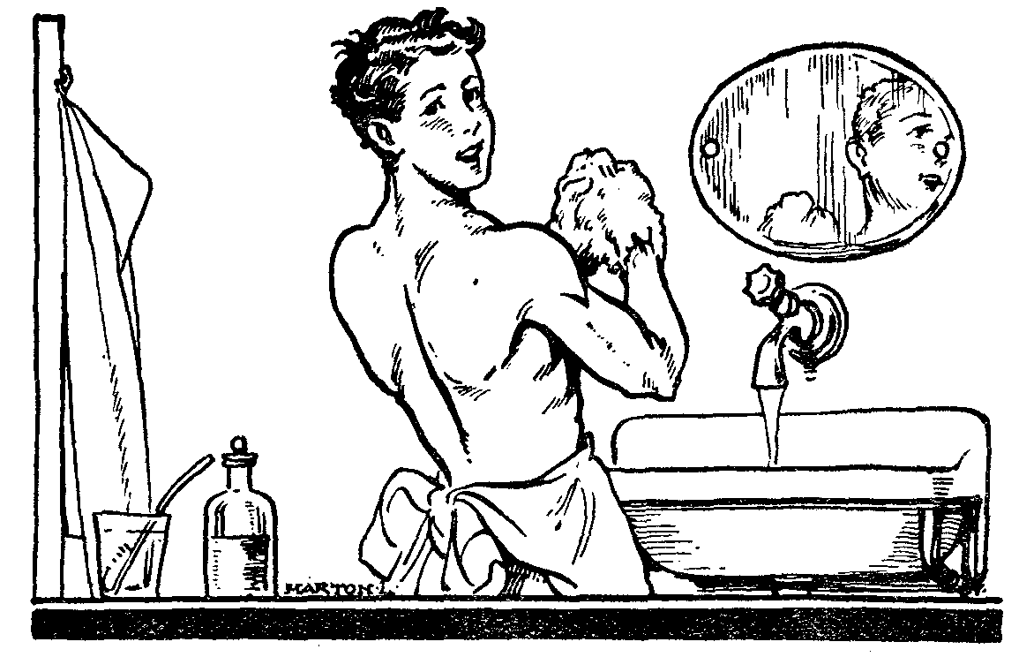

Halj meg és támadj föl!
Nem akarlak áltatni, fiam, és őszintén megmondom: az akarat tökéletes beiskolázása, hogy az minden gondolatunknak, mint kezes bárány engedelmeskedjék, igen nehéz. Szívesen kell tehát nyúlnod minden eszköz után, amely e cél elérésében elősegít. Egyik leghatásosabb segítőnk e téren az önmegtagadás.
Önmegtagadás? – brr! – kiált fel sok fiú e szó hallatára. Micsoda sötét középkor! Ma az «életigenlés» korát éljük, ma csak az «élet felfokozásáról» lehet beszélni. Ma az életet mindenki «kiélni» akarja s nem lecsavarni, lefokozni, megtagadni!
No várj csak egy kissé. Mi az az önmegtagadás? Eszköz, törekvés erős akarat után, amire föltétlenül szükségünk van, ha nemes jellemekké akarunk lenni. Az önmegtagadás lefogása a rendetlen és jogtalan testi vágyaknak, hajlamoknak. Tehát – jól jegyezd meg –, az önmegtagadás nem természetünk letiprása, nem erőszak természetünk ellen, sem természetes képességeink ellen (hiszen ezek nélkül értéktelenek volnánk), hanem csak rendetlen és túlzott vágyaink ellen, amelyek létünket veszélyeztetik.
Mindnyájan telve vagyunk hibákkal, tehát mindnyájan rászorulunk az önmegtagadásra. Az önmegtagadás ad önuralmat; márpedig elveszett az az ifjú, akiben önuralom híján a szenvedélyek kerülnek hatalomra. Az önmegtagadás ad türelmet önmagunkkal s felebarátainkkal szemben; már pedig éneikül a társadalomban sem boldogulhatunk. Az önmegtagadás ad önlegyőzést, ami nélkül nemes és magasztos eszmények, egyéniség, jellem, kultúra, civilizáció, haladás nem jönnek létre.
Íme, mindezt csak erővel, önmagunk rossz hajlamai ellen elkövetett «erőszakkal» lehet elérni. Ez az erőszak, amit önmegtagadásnak nevezünk, nem öncél; csak eszköz, csak kísérő jelenség, csak átmeneti állapot a győzelem, az öröm felé, amely eltölti majd a szerencsés kézzel kialakított ifjú életét. Viszont éppen azok, akik «az ösztönök szabad kielégítéséről», «az élet kiéléséről» stb. beszélnek s minden rendetlen vágyuk előtt pipogya gyávasággal hajolnak meg, éppen azok vesztik el fogékonyságukat az igazi örömök iránt s lesznek aláásói saját akaratuknak, jellemüknek, egészségüknek éppúgy, mint az emberi kultúrának.
«Az életet fel kell fokoznunk»; jól van, de az életfokozás nem abban áll, hogy lovat adunk követelőző ösztöneink alá, hanem inkább abban, hogy kemény kézzel fogjuk azokat. Amint a víz erős nyomás alatt hihetetlen feszítőerőhöz jut és a hidraulikus sajtóban mázsás tárgyakat pehelykönnyűen emel a magasba, úgy emeli magasba az önmegtagadás nyomása is a romlott természeténél fogva lefelé nehezedő embert.
Ez az értelme Goethe híressé vált mondásának: Stirb und werde! Halj meg és támadj föl!

Lelki angolkórság.
Láttál már sápadt arcú gyermekeket, akiknek lábuk, vagy nyakuk, hátuk gépbe van szorítva és olyan siralmas görbén vonszolják magukat? Az emberek részvéttel néznek utánuk: «Szegény kis angolkórosok!»
Hej, ha olyan lámpásunk volna, mint a mesebeli Aladdinnak, amellyel belenézhetünk az emberek lelkébe, akkor kiáltanánk csak fel lépten-nyomon: «Szegény angolkóros lelkek!»
Milyenek azok az angolkóros lelkek?
Olyan lelkek, akiket a kultúrélet ezerféle kényelme, no meg a természetünkben gyökerező restség elpuhulttá, kocsonyássá tett, akik irtóznak minden erőkifejtéstől, akiknek a hideg szalad végig a hátukon, hacsak munkáról, kötelességről, önuralomról, önmegtagadásról hallanak is. Ilyenek fel is nőhetnek, eszüket szépen ki is képezhetik, akaratuk azonban – amelyre lépten-nyomon szükség lesz az életben – vézna, csenevész, vérszegény, használhatatlan marad.
Szegény angolkóros lelkek! Fiam, te is ilyen akarsz maradni?
– Maradni? – kérded. Hát most az vagyok?
– Igen, az vagy. A testi angolkórság – hála Istennek – elég ritka betegség a gyermekek közt; de a lelki angolkórságban – éppen meggyengült emberi akaratunk miatt – mindenki vele-születik s ebből ki kell magát gyógyítania, kinevelnie!
Van neked négy-ötéves kis öcséd? No, figyeld csak meg viselkedését, mennyire a testi élet uralkodik még fölötte. Ha egy centiméterrel nagyobb a te kalácsod az uzsonnánál mint az övé, mint sír, jajgat! És mennyire nem tud még ellenállni semmi vágyának, parancsolni magának! Akarata még angolkóros.
Nos, látod: az erős akarat bent szunnyad ugyan mind- nyájunkban, de ez olyan képesség, amelyet tudatos, rendületlen, mindennapi gyakorlással kell magunkban kifejleszteni. De akaratod nevelését kezd el még ma! Minél hamarább kezded, annál jobb. Ha már felnőttél, akaratod is hajt- hatatlanná keményedéit, mint a vén fa. Alig van fiú, aki akarna elbukni a bűnben. Mégis sokan vannak, akik elbuknak akaratuk ellenére is. Miért? Mert gyönge az akaratuk. Következményeiben tehát rendkívül fontos az a tanácsom, amit alább akaratod edzéséről és testednek fegyelemhez szoktatásáról fogok adni.

Erősítsd akaratodat!
Erkölcsi téren azok buknak el leghamarabb, akik érzékeik kívánságaival szemben tétlenül viselkednek és valóságos szellemi Dobzse László mintájára tehetetlen játéklabdái ösztönös vágyaiknak. Erre a körülményre nyomatékosan akarom felhívni figyelmedet. Szoktasd testedet egy kis önmegtagadáshoz. Próbálj néha olyanról lemondani, ami nagyon jól esnék érzékeidnek s ami nem is volna eltiltva.
Nem sokszor, de néha, úgy próbaképpen, hogy vájjon lelked kezében tartja-e még a gyeplőt, kíséreld meg például egy negyedóráig nem inni, amikor pedig holtra szomjazva jössz haza a kirándulásról. Mikor a legkedvesebb süteményedet kapod ebédre, hagyj ott egy darabot belőle, s ha kozmás az étel néha, nyeld le szó nélkül. És ha egy órakor éhesen szabadulsz az iskolából, ne rágd édesanyád fülét keserves siralmakkal, hogy mindjárt éhenhalsz, ha rögtön nem kész az ebéd. És ha hozzák a levest, bármily éhes vagy, ne essél neki állati mohósággal, hanem szorítsd éhes gyomrodat is fegyelemre. Ha a cukrászda kirakata bármint csalogatja zsebpénzedet a pénztárcából kifelé, tudj néha ellentmondani. Ha mosdásnál kiszalad a szappan a kezedből, ne mérgeskedjél, hanem nevess egyet, míg fölemeled. Ha elszakad a cipőfűződ, mikor legjobban sietsz az öltözködéssel, ne csapd földhöz a cipőt, hanem fütyülj egy víg nótát, míg összekötözöd a fűzőt. Ha az egész csomó iskolakönyv kicsúszik a hónod alól, ne szitkozódjál, hanem jókedvvel állj neki összeszedni és vígan dudorászgass magadban. Ha nem tudod a spárgát kibogozni, ne kapj rögtön kés után, hanem igyekezzél nagy türelemmel kard nélkül megoldani a gordiusi csomót.
És mikor verőfényesen süt a májusi nap, tudsz-e nyugodtan könyved mellett tanulni és nem játszani menni a tanulás helyett? És reggel mikor itt a felkelés ideje, rögtön jókedvvel kiugrani az ágyból és nem ásítani és nem nyújtózkodni az ágyban, bár- mint csalogasson a meleg paplan és puha párna? És a nagy kirándulás után szinte összebicsaklik a térded a fáradságtól, hát csak azért is kihúzott gerinccel, feszesen lépni? És egy kirakat felé, amely rettenetesen csiklandozza a kíváncsiságodat, oda nem nézni? Azzal a társaddal, aki annyira «unszimpatikus» előtted, különösen kedves lenni? Ha parancsot kapsz – bármennyire nincs is kedvedre –, rögtön, egyetlen hang nélkül teljesíteni?
Aztán ha a holmidat rögtön nem találod, tudsz-e nem idegeskedni; és ha bosszantanak, vissza nem csúfolni; és ha nyílik az ajtó, nem rögtön odanézni; s ha levelet kapsz, nem azonnal felbontani? És ha bárki bánt is, tudod-e a harag feltüzesedő lázára a nyugodt felelet hidegborogatását rakni? És ha valami újság majdnem kifúrja már az oldaladat, egy napig tudod-e titokban tartani? És meg tudod-e tenni, hogy mikor ebéd után tanulni kezdesz, odahelyezel két-három csokoládé-bonbont magad elé az asztalra és az ott marad előtted érintetlenül egész estig, bármint fészkelődik is benned a nyalakodás vágya? És ha valami olvasmányod nagyon érdekes, tudod-e a legérdekesebb résznél becsukni és csak másnap folytatni? Az asztalnál ebéd alatt, s iskolában a padban csendben ülni és nem fészkelődni? És mindig egyenesen ülni, még ha fáradt vagy is? És így tovább ...
Azt mondod: ezek mind kicsinységek. Igaz, azok. De tudod-e, hogy minden nagy dolog kicsinységekből áll, s kicsiny téglákból épült az ötvenemeletes New-Yorki felhőkarcoló is? Ezek a mindennapi kis győzelmek emelni fogják önbizalmadat és akkor nem fogsz olyan könnyen meghátrálni a nehézségek előtt, melyekkel az életben találkozol. Hiszen, aki diadalmas homlokkal vívta meg a küzdelmek legnehezebbjét: az önlegyőzést, az úr tud maradni az élet egyéb küzdelmeiben is. Erről mondjuk, hogy «jellemes férfiú». A legkisebb önmegtagadásod, amellyel testedet szoktatod, hogy jobb belátásodnak, telkednek engedelmeskedjék, megbecsülhetetlen energiagyűjtés a komoly elszántságot követelő megkísértések idejére, mint ahogy apró kis elektromos szikrákból nagy villanyos erőt tudunk összegyűjteni az akkumulátorban. Ezeken a kicsinységeken fogsz meggyőződni, hogy a szellem mégis csak képes az anyagon uralkodni.



A tisztán megőrzött ifjúkor fönséges, magas eszménykép. De a magasságokba csak folytonos előremenéssel, apró erőfeszítésekkel lehet jutni. Rómát nem építették egy nap alatt, és a jellem nem főnyeremény, hogy bele lehessen pottyanni.

A diadal öröme.
Általában úgy erősítheted magad legjobban nemi ösztönöd túlkapásai ellen, ha nem direkt harccal veszed fel ellenük a küzdelmet, hanem – hogy úgy mondjam – kerülő utakon. Vagyis ne sokat töprengj ezen dolgok fölött, hanem lehetőleg hagyd figyelmen kívül, viszont pedig vedd fel a küzdelmet mindenféle kedvenc szokásod és gyöngesegéd ellen. Ahányszor sikerrel tudsz megküzdeni lustaságra, pontatlanságra való hajlamoddal, ahányszor nélkülözéshez, hallgatáshoz, türelemhez stb. szoktatod magad, ugyanannyiszor egyre nagyobb erőhöz jutsz ösztönös természeted jogtalan követeléseivel szemben is. Aki sohasem tagadott meg magától megengedett dolgot, attól nem várhatjuk, hogy kerülni tud majd minden tiltottat. A bűnhöz nem kell erőfeszítés, abba beleesünk; de jellemes élet nincs erős akarat nélkül.
Legjobban úgy erősítheted akaratodat nemi ösztöneid ellen, ha bármi más téren egy kis próbával, önlegyőzéssel, nélkülözéssel megtornáztatod. Minél többször tornáztatjuk izmainkat, annál erősebekké leszünk és minél többször tornáztatjuk akaratunkat, annál inkább urává leszünk annak, annál könnyebbé válik a jótett és leírhatatlan öröm fog el annak a szellemibb életnek nyomán, ami bennünk a szellem uralmából kivirágzik. Aki mint gyermek, mint ifjú, mint fiatalember sok kis apróságban, jelentéktelenségnek látszó kicsinységben erőt tudott venni kíváncsiságán, ínyencségén, lustaságán, aki összeszorított foggal s magasba emelt fővel, kivetett mellel és lobogó szemmel tud viselni hőséget s fagyot, éhséget és szomjúságot; aki tud hallgatni s tud a szemének parancsolni; aki lefojtja a felvörösödő haragot, – azt a fiút nem féltem, hogy el fog bukni ösztöneinek forrongó követelései között. Mert a döntő pillanatokban komoly parancsoló szavára legkövetelőbb ösztönei is szűkölve fognak hátrakullogni, mint a megvesszőzött ebkölykök. Aki tízéves korában önként le tudott mondani egy darab süteményről, tizenhat éves korában erősen meg tud állani az érzékek kísértéseivel szemben is!
Ez ugyan küzdelembe kerül; de hát maga ez a küzdelem is örömmel jár. Hiszen éppen a fiúk mily szívesen versenyeznek bármiben és örömmel mérik össze erejüket! Még a játékok közül is azokat szeretitek, amelyikben ügyességeteket, erőtöket ki lehet mutatni. Nos, hát itt aztán van alkalom, hogy kimutasd akaraterődet, vagy pedig növeljed, acélozzad azt! Próbáld csak meg komolyan azokat a kis akarat-gyakorlatokat, amelyeket föntebb elsoroltam. Nem csak ma vagy holnap, hanem állandóan. Biztosra veszem, hogy tetszeni fognak neked. Már maga ez a küszködés, ez az erőpróba is örömmel fog eltölteni; hátha majd fellobban benned a minden akadályt legyőzni tudó emberi energia jóleső -diadala érzete és megízleled azt az édes örömet, amely eltölt majd a makrancos akaratodon, szeszélyeiden, követelődző testeden aratott első kis győzelmek nyomán!
A diadal öröme további kitartásra sarkall. Ezért – ha már megrögzött bűnös szokás ellen kellene küzdened – legokosabban teszed, ha eleinte csak rövid időt, mondjuk négy-öt napot tűzöl ki magad elé: No, ennyi ideig csak meg tudom állani bűn nélkül! öt nap múlva aztán látod, hogy sikerült... «Istenem! hát mégis csak van még valami akaraterő bennem! A következő héten újra győznöm kell!» Ha az is sikerül, akkor már kétheti győzelem van mögötted és az biztat, bátorít a további küzdelemre.
A Sandwich-szigetek benszülöttei közt az a hit uralkodik, hogy ha megölnek valakit, annak az ereje átmegy beléjük. Hát ez babona. De az már nem babona, hanem színigazság, hogy ahányszor legyőzöd követelődző ösztöneidet, annyiszor erősebbé lesz akaratod. Mert aki ezeket az örömöket egyszer megízlelte, feszülő energiáknak sarkantyúzását érzi magában a még nagyobb győzelmek felé és egész biztosan sokkal boldogabb lesz annál, aki erőtlenül hajlong testi vágyai előtt, gyönge nádszála minden szélnek s gyáva, kit a vágyak nem félnek. Olvasd csak, fiam, ezt az alábbi levelet, amelyet egy VII.-es gimnazista írt hozzám. Mily szomorú az első része, de mily biztató a második!

Főtisztelendő Atyám!
Olyan fiú vonja e sorokat, aki szerencsétlen bukások halmán, feltörő ifjúi álmok, nagy élettervek ledöntött épületei között rakosgat néhány téglát; aki sírni tud nagy megbánó sírással ... Olyan, aki az időből szeretné kiszakítani életének egy szakaszát. Olyan, aki reggeli ifjúságát a bűn förtelmében úsztatta meg. Olyan, aki félig kifosztottan, félig bódultan és az elcsúfított lélek jajos felkiáltására vetődött ki az erkölcstelenség ördögcsárdájából ... Talán azért, mert már nem tudott fizetni.
Atyám! Azt mondtam el, amit másnak nem tudtam. Ami maró vádként ül múltam felett és gyalázatot dobál felém. Múltam!... sok levágódás, küzdés, újra elesés egyetlen rossz lépés miatt. Ezer ingadozás között, tévelygő utakon, félüres tarisznyával... inkább bizonytalanul, mint bűnösen.
Végre találtam iránytáblát. Ez volt rajta: «A tiszta férfiúság».
Atyám! A könyv minden betűje bennem forr még. Várat emelnek lelkemben, az elhatározás le nem dönthető várát. Szembenézek és mondom: Atyám, én akarok! Én akarok hazámért, magamért!... Azok közé számíthat Főtisztelendőséged, akik akarnak, akiket fölemelt.
Minden tollvonásom hála. Vonnám tollamat végtelen hálával! Mindig csak ezt írhatnám: Isten áldja megmentő Atyámat! Áldja meg!
Örök hálája csekély kifejezéséül írja ezt olyan fiú, aki akar.

Mikor ezt a levelet olvasom, eszembe jut a pogány Boethiusnak nagyszerű igazsága: «Superata tellus sidera donaft, győzd le a földet és csillagokat nyersz helyébe!
És ne gondold, hogy azáltal, ha mindig résen kell lenned, megkeseríted életedet s hogy az önuralom s önmegtagadás teher a válladon. Teher, igen, de olyan teher, mely fölfelé visz. A szárny is teher a madáron, de vedd le róla, tud-e akkor fölfelé repülni? Minden harcban – a lélek harcában is – a támadás a legjobb védelem. Azáltal, hogy már akkor edzed akaratodat, mielőtt még reád támadnának az alacsonyabb ösztönök, tulajdonképpen már előre a legjobban védekezel.
Mert tudatos akaratedzésednek idővel még külön jutalma is lesz. Aki gyenge akaratot hord magában, akinek minden lépésére, szavára, pillantására reszketve kell vigyáznia, annak tényleg kín az élete; azonban a te folytonos akaratgimnasztikáddal el fogod érni, hogy akaratod, mint kezes bárány engedelmeskedik legelső pillantásodnak és minden nemtelen gondolat és vágy ellen már magától, szinte reflex-tudatlansággal, mint gránit-szilárd pajzs fog védekezni. Mikor az utca pora akar szemedbe esni, szempillád, úgy-e, öntudatlanul húzódik össze védekezésre, íme, céltudatos munkádnak is az lesz legszebb jutalma, hogy erős akaratod tudatlanul is, mint láthatatlan, sérthetetlen páncél fogja védeni drága kincsedet, lelki tisztaságodat.

A földön, de nem a földből!
Tudom, ijedten gondolja valamelyiktek: Ma ezt a szép ideált megvalósítani már nem lehet. Nem mondom, ha valaki elmenne remetének a Bakony mélyébe és a világtól visszahúzódva, elfutva élhetne lelke tökéletesítés sén, jelleme kialakításán – akkor talán menne a dolog. De így!? Bent élni ebben a forrongó világban; iskolába járni és tömérdek társsal érintkezni (akiknek talán egészen más a felfogásuk); színházba, moziba menni, az utcák kiabáló lármájaban, a modern nagy város kavargó életében benne állani és bele nem szédülni –, ki tudja ezt megtenni?
Nézd, fiam, én nem akarlak a magányba kergetni és mégis csak azt mondom, hogy elvárom tőled mindazt, amit írtam. Ne menj a Bakonyba, hiszen ott csak magányosan illatoznál az Isten színe előtt, hanem inkább maradj itten köztünk, itt a bűnt lehelő házak rengetegében, itt a zajos élet kavargó lármájában, de aztán itt légy a férfijellemnek s a keresztény erkölcsnek illatozó rózsafája.
Látod a rózsát? Sárban, hidegben, sötétben áll a gyökere, és bársonyos tűzpiros szirma mégis mily harmatosán tiszta! Sárban áll, de maga nem sáros; porból nő, de maga nem poros. Járj te is a földön, de lelked ne legyen földszagú; erkölcsi eszményeid meleg napsugara cirógassa elő lelkedből a rendíthetetlen jellemtúlvilági rózsanyílását. Nohát! Ha porban állok is, magam nem leszek poros! Ha körülöttem sáros is az egész világ, én nem leszek sáros! Ha mindenki piszokban élne is, de én nem, nem! Inkább megszakadni, inkább összeroppanni, inkább derékba törni, – de nemes felfogásodból senki kedvéért nem engedni!

«Justum ac tenacem propositi virum
Si fractus illabatur orbis,
Impavidum ferient ruinae.»

Úgy el tudom nézni zúzmarás téli délutánokon a kút káváján gubbasztó kis verebet. Kint zimankós förgeteg dudál, kint tíz fokos hidegben reszket a világ és íme, ez a kis madár neveti a kavargó időt. Fújhatsz szél, szakadhatsz hó – szinte hallom szavát – ha az egész világ megfagy is, van nekem belül egy külön kis éltető világom, kis tüzes szívem: ide be nem jön semmi!

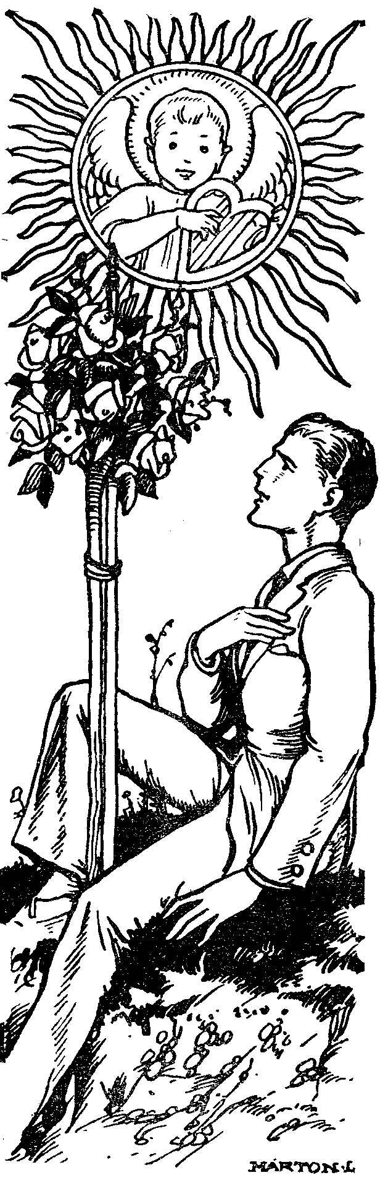

Aki nem tud hazudni.
Az igazmondás rendíthetetlen szeretete is segítségedre lehet küzdelmedben. Most nem is szólok arról, mennyire megkívánja a jellemességed, hogy mindig föltétlenül igazat beszélj s mennyire hiányos annak becsülete, akinek minden szavában vakon bízni nem lehet. Itt csak arra akarok rámutatni, hogy aki soha nem hazudik, nehezebben kerül az erkölcstelen élet posványaiba is. A tiszta lelkiismeret s az igazság útja mindig egyenes, nyílt, világos; ott kezdődik a ravaszkodás, titkolózás s hazugság, amikor már rejteni való gondolatok s szégyellni való tettek nyugtalanítanak. Aki hazudik, az önmagát, jellemét, lelkét becsteleníti meg, és nem fog félni attól sem, hogy erkölcstelenséggel testét is meggyalázza. Viszont akinek önbecsülése föllázad a hazugság ellen s nem tűri azt, annak könnyebb lesz védekeznie a testi önlealázás ellen is. Szoktasd tehát hozzá magadat, hogy soha a legkisebb hazugságot se mondd, hogy a te szavadnak minden körülmények közt úgy lehessen hinni, mint a Szentírásnak. Olyanná neveld magad, hogy valósággal képtelen légy a hazugságra. Mily gyönyörű dicséret, ha joggal elmondhatod magadról: én olyan fiú vagyok, aki nem tud hazudni! Aki pedig nem tud hazudni, nem romolhat el erkölcsileg, mert óvakodni fog minden olyan gondolattól s tettől, amely miatt hazudnia kellene.

Edzzed testedet.
Aztán erősítsd sokat testedet is! A helyes testedzés lelkedet is erősítheti, mint viszont az erkölcsi elbukásoknak akárhányszor a test gondozásának elhanyagolása az oka (például a szenny megtűrése magunkon, túl puha, vagy túl meleg ágy, túlzott táplálkozás, elgyengült idegzet). Szeresd az egészségre nem veszélyes és számodra könnyen kínálkozó sport valamennyi fajtáját. Sokáig ne ülj egyfolytában, ez zavarja a vérkeringést. Jelszavad legyen: testedet mindennap jól kifárasztani! Legyen rá gondod, hogy mindig kifáradtan térj nyugovóra, hogy az ágyban minél hamarabb elalhass. Sok bűnnek kezdete éppen az ágyban ébren-heverés volt. Sportolj, nemcsak erős izmokért, még kevésbé azért, hogy atléta légy, nem mások lepipálásáért, hanem abban a meggyőződésben, hogy az egészségesen kifejlett test sokkal alkalmasabb eszköz a lélek magasztos törekvéseinek eléréséhez, mint a beteges, vézna test, és hogy aki ügyesen elfoglalja magát rendes teendőivel, sokkal kevesebb baja lesz rendetlen vágyaival. Az erőteljes, nélkülözésekhez szokott, edzett ifjú test igen hasznos természetes védelmi eszköz az elpuhultság bűne ellen, Tehát ne azért sportolj, hogy profi birkózóbajnok vagy versenyfutó váljék belőled, hanem a sportolásnál egyetlen célod legyen: annyira vinni, hogy testem minden porcikája szót fogadjon akaratomnak!

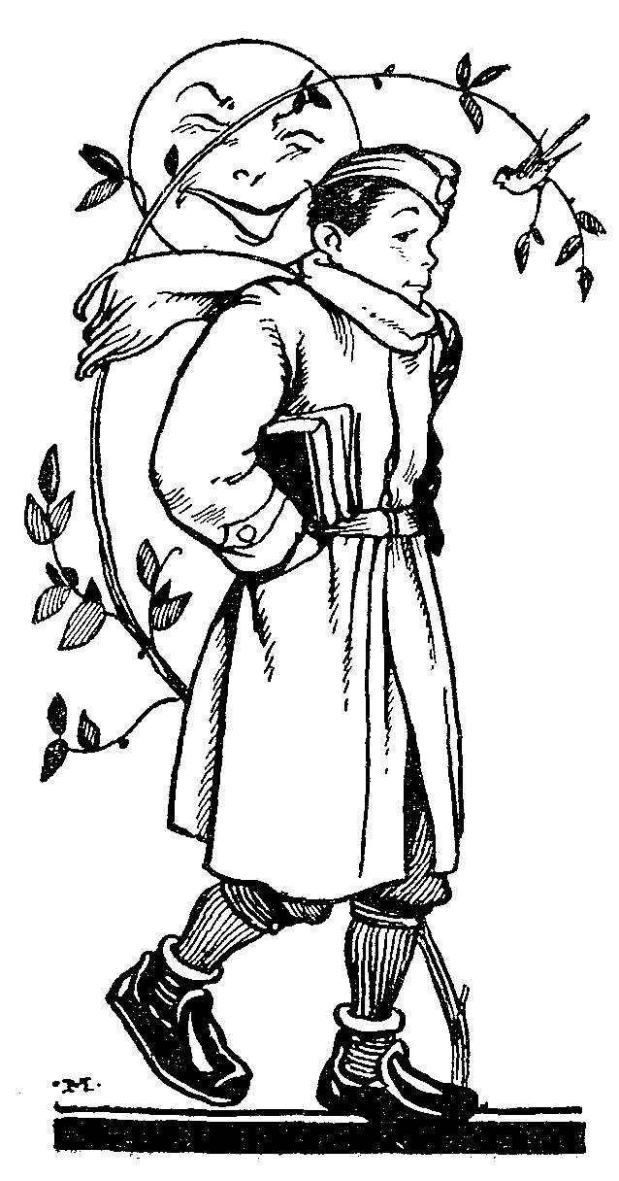

A ruhákkal se kényeztesd el magadat. Ha látok ifjakat, akik mindennap aggódva lesik a hőmérőt, szelet, esőt, havat, napsugarat, hogy: «ma ezt a Jäger-inget veszem fel, most még egy szvetter is kell rá, no még sál, mert olyan szeles idő van, most egy sárcipő, most két felöltő» stb., – ha ilyeneket látok, nem tehetek róla, de mindjárt gyanakodni kezdek az erkölcsi tisztaságuk iránt. Az edzett, ifjú test többet melegít, mint a legdrágább prémes bunda; de aki fiatal erőit erkölcstelen cselekedetekkel pocsékolja, ne csodálkozzék, hogy idegei, bőre, véredényei nem működnek rendesen, hogy minden léghuzat megárt neki, hogy a fertőző betegségek hamar zsákmányul ejtik s hogy még a prémes bunda alatt is didereg.
Csodáljuk a hőskor embereit, mily nagyszerű tetteket tudtak véghezvinni. De honnan volt izmuk ezekhez? Nem tékozolták el bűnben fiatal erejüket! Tudod, milyen ifjúból lesz nagy ember? Senkiből másból, ma is csak abból, aki – a régi Horatius receptje szerint – tűr, tesz, izzad, dolgozik, s tartózkodik az erkölcstelenségtől:

Multa tulit fecitque puer, sudavit et alsit,
Abstinuit Venere et vino ...

Kacagó jókedvben vitorlázó diáktársaságot hirtelen vihar lepett meg egyszer a Balaton közepén. Tiszta ég alatt indultak el Földvárról s a nagy vidámságban észre sem vették, hogy Badacsony fölött lassankint komorrá borul az ég. De egyszer csak a zalai part mentén Badacsonytól Tihanyig vékony haragoszöld csík borzolódik fel a víz tükrén, végigsüvít az első szél rohama s a következő percben porrázúzott hullámtajték millió gyöngyszeme záporozik az úszónadrágos fiúkra ...
A fiúk tanácstalanul, ijedten néznek össze ... egyikmásik elsápad, a többiek meg össze-vissza rendezkednek. Csak az egyik fiút ismerem a társaságból; az az én diákom, Józsi, a hótiszta lelkű VII.-es gimnazista. Ő nyeri vissza elsőnek lélekjelenlétét. A többiek még révedezve kapkodnak; Józsi már a kormányhoz ugrik s a dübörgő szelet is túlkiáltják parancsszavai: «Fiúk! Most mindenki azt tegye, amit én mondok, különben elveszünk. Azonnal reffeljetek!... Úgy... Pista ereszd, le a pickfallt, úgy ... most a klaufallt!... Miklós, csavard a vitorlát a bummra!...» A szél zenél a drótkötelek között, a kis hajó döngve csapódik a hullámokra, s recseg-ropog minden eresztékében. Most nagy hullám csap át a kis jollén, a fiúk csuromvizesek lesznek. Mindegy! Józsi két kézzel markolja a kormányt és tovább kiabál: «Miklós! Húzd beljebb a schottot.., még ... úgy, jó .., Pista! Merni, merni, már tele vagyunk vízzel ... No most... vigyázzatok ... Vira! A kis hajó nagyot fordul, s egész féloldalt dől, amint a szél belerugaszkodik a vitorlájába. «Hüh! – kiált Józsi. – Elszakadt a nagyschott... hamar, eresszétek a nagy vitorlát! ... Pista, kapcsold ki a klüvert... úgy ... kapcsold az árboc mellé!...» És a kis jolle recsegve-ropogva, de az irányt megtartva, biztosan törtetett a tomboló orkán közepén, zúgó habok fölött a földvári móló felé ...
A parton aztán nagyot lélegzettek a fiúk!
Ki az, aki legbátrabb volt az egész társaságban? Az én tisztalelkű diákom. S ki az, aki még náthát sem kapott másnap? Megint az én tisztalelkű diákom, akit bűnben el nem pocsékolt életereje fűtött a hideg záporban.
«Add át kardodat!»– követelték a legyőzött Skander bégtől. «A kardot odaadom – felelte –, de nem a kardban, hanem a karban van az én erőm titka, nem is a karban, de a vérben.» A tiszta, erkölcstelenséggel meg nem fertőzött, egészséges vérben!
Legyen tehát ideálod Bouillon Gottfried, a híres keresztes lovag, aki mikor a háborúban ellenfelét egyetlen kardcsapással egész a ló nyergéig kettévágta, magasra emelte kezét és felkiáltott: «Ezt a kezet tisztátalanság bűne soha be nem szennyezte!»

A fájdalom elviselése.
A testi-lelki fájdalmat, szomorúságot is tanuld meg erős lélekkel elviselni. Nem az illik a férfijellemhez, hogy életünk kisebb-nagyobb kellemetlenségei vagy a sors kemény ökölcsapásai alatt fogcsikorgatva nyögjünk és kénytelen-kelletlen tűrjük azokat, hanem hogy ezeket is feldolgozzuk szellemileg és az ezekből merített erőket is beállítsuk lelki eszményeink harmonikus kialakításába. Ha a fogad fáj, ha beteg vagy, ha valami nem sikerült kedvedre, ha igazságtalanság, mellőzés ér, ha méltatlanul kikaptál, – ilyenkor se légy letörött, szomorú. Már a pogány Epiktetos rájött, hogy az erény útja az önmegtagadás és szenvedés. «Abstine, sustine!» – ez volt a jelszava. Hiszen az bukik el legkönnyebben a bűnben, aki a benne rejlő erőkkel, ösztönökkel szemben passzív nemtörődömséggel viselkedik. Te tehát igyekezzél aktív, cselekvő erővel belenyúlni életed minden eseményébe; ha csapás ér, ha beteg vagy, ha mellőztek, ha méltatlanul bántak veled, ne keseregj miattuk, ne harapdáld az ajkad, ne szorítsd ökölbe a kezedet, hanem igyekezzél mindebből is hasznot húzni. Has: nőt? Hogyan? Szomorúságodat állítsd bele lelked nevelésébe. Mikor nehéz kalapács csattog a tüzes vason, akkor alakul formába az acél; s mikor az élet brutális ütései suhognak reád, te se szenvedj ezek alatt lemondó tehetetlenséggel, hanem emeld magasba homlokodat és dolgozd fel ezeket a csapásokat magadban kitervelt eszményi jellemed kiformálásához. Aki így megtanult lelket önteni még a testi élet eseményeibe is, nem fogja testi hajlamai kedvéért lelkét soha elárulni.
Ami munkához csak hozzányúlsz, oly jól végezd, amennyire csak telik tőled. «Age, quod agis!» Ha már egyszer keserves és nehéz az élet, legalább ne keserűséggel hordozd a megpróbáltatást (amit elkerülnöd úgy sem lehet!), hanem a le nem törhető lélek fölényével.
Ne hidd, hogy a fájdalom nevelőerejének tudatos fel- használásával fiatal éveid örömeit megrontod. Sőt; acélos páncélt szerzel jövendő életedre.
Tanulj – főleg a makacsságra hajló kamaszkorban – mások akarata előtt meghajolni, bármily nehezére esnék is makacs természetednek.
Becsüld meg testedet, de ne kényeztesd el. Gondolkozzál testedről Assisi Szent Ferenc mélyértelmű mondása szerint, aki testét «szamár testvér»-nek nevezte. Tehát «testvér», nem ellenség; az életben útitárs, értékes kincs, mint amilyen értékes társa az olaszországi vándornak a szamár; de bizony mégis csak «szamár», tehát nem úr, nem parancsolásra, hanem engedelmességre hivatott szolga. Aki testét túlságosan becézgeti, folyton étellel vagy nyalánksággal tömi, aki követelőző gyomrától semmit megtagadni nem tud, abban természetesen a test lesz úrrá a lélek fölött. Mondd csak, fiam, mit szólnál ahhoz, ha egy szép napon kimennél az utcára és álmélkodva látnád, hogy a kocsisok be vannak fogva a fiáker elé s a lovak ülnek a bakon?! Vigyázz, ne ültesd trónra magadban azt az anyagi természetet, amelynek engedelmesség a rendeltetése s ne fogd igába az uralkodásra hivatott királyi lelket!

Egészséges életmód.
Helyesen teszed, ha – amennyire tőled függ – ésszerűen rendezed táplálkozásodat is. Túl sok evéstől vérszemet kap az elkényeztetett test, viszont okos mértékletességgel elérheted, hogy a testi vágyak kevésbé követelőleg fognak benned fellépni. A fűszeres étel felizgatja az idegeket; felizgatott idegek pedig nem fogadnak könnyen szót. Sok fehérjét tartalmazó táplálékot és sok húst ne egyél, főkép este ne. Inkább több zöldfőzeléket, gyümölcsöt, esetleg tésztát. Főleg az esti étkezésnél légy erősen mértékletes. «Aki mértékletes az evésben, az önmagának jó orvosa», «medicus cibi, medicus sibi». Ne feküdjél le közvetlen vacsora után teli gyomorral, hanem legalább is két-három órával később s a nehezebb tanulást is szüntesd, be körülbelül egy órával a lefekvés előtt.
Esti étkezésnél vagy utána minél kevesebb folyadékot igyál s lefekvés előtt okvetlenül végezd el kis szükségletedet, nappal pedig három-hat órai időközökben. Fontos, hogy székletételed is rendben legyen. Az emberi test olyan, mint a kályha: fűteni kell, hogy meleg legyen. A kályhát szénnel futjuk, testünket élelemmel. A szén gyorsan ég el a kályhás bán, az élelem lassan ég el a testben. Az égési termékek kis része, mint korom száll el a kéményen, de a nagyobb rész, mint hamu, ott marad a rostélyon a kályhában, s mindennap el kell távolítani, különben eldugul a rostély s kialszik a tűz. Testünkben is sok égési termék keletkezik. Ezek kisebb része a bőr pórusain megy el, mint izzadság s egyéb váladékok (azért kell a pórusokat gyakori fürdéssel tisztítani, azaz nyitva tartani). A hasznavehetetlen anyagok nagyobb része azonban – amelyet a test az ételekből nem tud feldolgozni magában – mint hamurakás bennünk marad. Ezt aztán föltétlenül mindennap ki kell üríteni magunkból (legjobb minden reggel), mert különben zavart, fejfájást s komolyabb betegségeket is okozhatnak. Tarts ebben is rendet! Ha pontosan végzed a székletételt és egyetlenegy nap sem mulasztod el, máris sokat segítettél egészséges fejlődéseden. Némelyik ifjú ebben a dologban nagyon könnyelmű, mert senki sem figyelmeztette rá.
Szeszes italt fiatal korodban soha ne igyál! Az erkölcstelen tettek legnagyobb részét szeszes italtól felizgatva követik el. Nem alap nélkül óv a Szentírás: «Nolite inebriari vino, in quo est luxuria» (Eph. 5,18.), ne részegedjetek meg a bortól, mert az tisztátalanságra visz. És egy másik helyen: «Buja dolog a bor, és tombol a részegség, ki ezekben gyönyörködik, bölcs nem leszen.» (Péld. 20,1.) Már a rómaiak jól ismerték, hogy ahol Bacchus, a bor istene fűti a kályhát, a kályha mögött meghúzódik Venus is, az erkölcstelenség istennője. És akárhány ifjú, aki éveken át heroikus munkával meg tudta őrizni lelke ártatlanságát, akkor veszítette azt el, amikor a bortól felhevített ösztönei támadták meg bortól legyengített akaratát.



Sok ifjú előbb az italtól elveszti józanságát s utána még ugyanazon éjjel lelki tisztaságát is.
Jaj, mily ijesztően igaza van a Szentírásnak: «Fornicatio et vinum et ebrietas auferunt cor» (Os. 4,11.), «Paráznaság, bor és részegség elveszik az észt.»
Olvasd csak el az alábbi idézetet, amelyet egy német orvos könyvéből írok itt ki:

«Freiburgban az első egyetemi félévemben egy nagy hazafias mulatságon voltam. Késő éjjel hasonlókorú jogászbarátommal kart karba fonva mentünk haza.
Gondolataim még ezen legelső főiskolai ünnepélyem benyomásával foglalkoztak, de észrevettem, hogy barátomon lassankint az alkohol hatásai kezdenek megnyilvánulni. Az italtól zavaros és cinikus hangon kezdett a nőkről beszélni. S mikor lakásunk elé értünk, egyszerre erős hangon, bár kissé hebegve így szólt: «Jöjj, gyerünk el a bűntanyára».
Komolyan le akartam beszélni... De barátom nem hallgatott reám ... Elváltunk.
Hogy mi történt vele ezen az éjjelen, csak tíz évvel később mondta el. Berlinben felkerestem. Jogi tanulmányainak elvégzése után egy nagy bankház ügyésze lett, megnősült s egy szánandóan nyomorult gyermeke is volt. Ő maga is beteg volt testileg-lelkileg. Örökös szemrehányás kínozta lelkét, hogy nemi beteg létére megnősült, egy fiatal, virágzó s életerős nőt szerencsétlenné tett s új gyermekeknek is adott életet, aki életének első percétől kezdve magán hordta atyja erkölcstelenségének büntetését. Néhány év óta szembajos is, újabban pedig szörnyű fejszaggatások kínozzák. Keserűen fakadt ki szegény, hogy soha életében nem követett el erkölcstelenséget, csak azon az egyetlen átkozott éjszakán. Éveken át nem érzett semmi betegséget, azt hitte, nincs is baja, megnősült, és íme, most kitört a szörnyű kór rajta; minden gyógyítást megkísérelt, hiába!
Mélyen megrendülve váltam el tőle, írja az orvos. Utoljára láttam. Két hónap múlva sírban feküdt». (Dr. med. H. Paull: Halte deine Jugend rein. Stuttgart. 19-22. Tausend. 1-4. l.)

Általában soha ne feledd, hogy testünknek túlságos gondozása és táplálása erősen fokozza bennünk az állati ösztön minden nemét is. Az állat szinte vérszemet kap az emberben a nagy kényeztetéstől.
Nadrágod ne legyen nagyon szűk, hogy ne szorítson, mert ez is izgathat. A lábak keresztberakása üléskor, a nadrágzsebbe dugott kéz, a sok ülés (főleg minél puhább a szék), szintén izgatóan hat. Este ne menj aludni, míg nem vagy fáradt, s reggel, mihelyt kipihentnek érzed magad, ne maradj az ágyban. Hálóinged inkább durvább legyen (tehát ne túl puha s túl meleg, ne gyapjú), s minél hosszabb: térden alul érjen. Ne hordj gyapjú alsóruhát, annak túlságos melege is izgathat. A ruha súlyát nadrágtartóval a válladon hordozzad s ne nadrágszíjjal, mely elszoríthatná az altestben a vérkeringést. Ágyad inkább kemény legyen, mint puha; inkább hidegebb, mint meleg. Próbáld csak meg: minél keményebb az ágyad, annál könnyebben bírsz rakoncátlan testeddel. A takarónak az a célja, hogy megóvja a test melegét, amelyet nappal a mozgás és ruha óvnak. Tehát ha több meleget ad, mint amennyi a test nappali hőmérséklete, ez a túlságos meleg lázas izgalomba hozza az idegeket s ezzel erős kísértések ébrednek az emberben. A meleg és túl puha ágy veszedelmes ébresztője az ébresztésre úgy sem szoruló nemi vágyaknak. Kezedet tartsd a takaró fölött, esetleg, ha télen két takarót használsz, a kettő között. Gondoskodjál róla, hogy minél tisztább levegőben aludjál. Hacsak teheted, nyitott ablaknál; az üdítő friss levegő oly fürdő a tüdőnek, mint a tiszta víz a testnek. Mily máskép ébred, friss erőre villanyozva, aki tiszta levegőben (főleg szabadban) aludt, mint akinek reggel gőzös, gázos hálóterem felhőgomolyagjából kell kierőszakolnia a magáhoztérést! Aludjál mindig jobboldaladon. Ne hátadon, mert a meleg hátgerinc izgatja idegrendszeredet; se baloldalon, mert elnyomod a szívedet. Reggel felébredés után ne időzzél az ágyban! Mint kivétel nélkül való szabályt állíthatom fel, hogy aki felébredés után sokáig ágyban marad, szinte föltétlenül beleesik az önfertőzés bűnébe. Már a pogány Horatius is kérdi: A gyilkosok éjjel is fölkelnek, hogy megöljenek másokat; és te nem tudnál fölkelni, hogy magadat megmentsed?

«Ut iugulent homines, surgunt de noctc latrones;
Ut te ipsum serves, non expergiscaris?»
(Horat.: Epist. 1. 2.)

Az ördög nagy úr, későn kel fel – mondotta egy szónok. Mikor rontó útjára indul, a serények már rég munkában vannak, azoknak nem árthat. De jaj a lustáknak, kiket ágy- bán talál! Addig csalja, csábítja őket, mígnem rabszolgájává alázza.
A komoly alvást reggel már csak a szunnyadás váltja fel; ebben pedig az akarat olyan, mint az elolvadt vaj: ellenállás nélkül esik az állatiasság rabságába. Aki az ágyban ébren hever, az ördög párnáján hever. Ha nincs sürgős dolgod, aludjál, amíg tudsz; de ha felébredsz, csak rögtön ki az ágyból! Ez fontos szabály, még a vakációban is, még ha semmi különösebb kötelességed sem siettet is. És hideg vízzel mosdani! Ne félj a friss víztől. Ha teheted, minden reggel végezz nyitott ablaknál szabadgyakorlatokat egy negyedóráig, utána mosd le hideg vízzel egész testedet, vagy legalább is felsős részét s megtörülközve dörzsöld végig száraz tenyérrel jó erősen. Ez a reggeli torna s hideg lemosás kitűnően edzi idegzetedet.
Különösen vigyázz, édes fiam, ha betegség miatt napokig ágyban kellene maradnod. Betegséged alatt is foglald el magad valami könnyebb dologgal (imádkozzál, olvasgass); mert szomorú tény, hogy sok ifjú a betegágyon, vagyis éppen akkor fertőzi, rontja magát bűnös gondolatokkal s cselekedetekkel, amikor az Isten szeretetétől éppen testi egészsége javulását várja.

Sohase henyélj!
Nem hiába nevezik a henyélést az ördög párnájának. Én sem tudlak eléggé figyelmeztetni, hogy soha tétlen ne légy. A vakációban sem.
Mikor a hegyek közt barangolok, mindig megilletődve mélázok el egy-egy rohanó, tajtékzó hegyipatak partján. Micsoda munkát végez ez a kis víz! Hogy fúrja magát a föld alatt! Hogy porlasztja a sziklát, hogy készíti, ássa medrét! Nincs nyugta, nincs egy percnyi pihenése! És bár sáros földből ered és sziklákon zúzódik porrá, – vize mégis mily gyönyörű, kristálytiszta itten! Hanem aztán mikor beér a kényelmes lapályra, ahol már magától megy minden, ahol már «nincs sok dolga», ott ellustul, ellaposodik, elposványosodik. Arról pedig jobb nem is szólni, mily kakas, férges, bűzös pocsolya lesz a legtisztább patakból is, ha vize megáll egy tómélyedésben.
A tétlenség, a mozdulatlanság a halál jele a természetben s a züllés elősegítője a lelki életben is. Amíg az ifjú komoly munkával fúrja, porlasztja az élete útjában álló sziklákat, amíg odaadó munkával töri magának a szép jövő medrét, addig lelki élete is könnyebben tiszta maradhat. De ott már közeli a bukás veszélye, ahol a fiatal életerő komoly munka helyett az unatkozás és semmittevés tavában tétlenül vesztegel. «Wer rastet, rostet», aki henyél, megeszi a rozsda. Ovidius nem hiába állapította meg: «Venus otia amat», az erkölcstelenség táplálója a semmittevés.
Mikor nagyon heves kísértés támad reád és félsz, hogy nem fogsz tudni ellenállani a bűnnek, az is segítségedre lesz, ha nem maradsz magadra. Állj fel azonnal, hagyd el a szobádat és menj emberek, szüleid, testvéreid közé. Még a különben könnyelmű Ovidius is ezt ajánlja:

«Quisquis amas, loca sola nocent, loca sola caveto!
Quo fugis? In populo tutior esse potes».

Ugyanezt ajánlja egy másik distichon: Ha Vénus (az erkölcstelenség) arca elé kerülsz, mit tégy? Ne ülj, hanem menj el helyedről, járkálj, nehogy elvessz miatta.

«Quid facies, facies si Vcneris veneris ante?
Ne sedeas, sed eas; ne pereas per eas!»

A malomkő vagy jó búzát őröl, vagy ha nincs búzája, önmagát őrli; az emberi lélek is önmagát rontja, ha nem foglalod el jó munkával. Különösen légy tehát résen a nagy vakációban, amikor sok fiúnak nemcsak a bőre sül feketére a naptól (ez nem baj, ez egészséges), hanem a lelke is fekete lesz az erkölcsi piszoktól. Akárhány fiú lelki romlása a nagy szünidő unatkozásaiban kezdődik, amikor azt mondja, hogy «semmit sem csinál». A mitsem cselekvő rosszul cselekedni tanul; és nagyon igaza van a Szentírásnak, mikor azt mondja: «A semmittevés sok gazságra tanít!». (Jéz. Sir. 33,29.) Különösen veszedelmes a tétlenség az ebéd utáni pihenés alatt, mert az étkezésnél nyert erőtöbblet könnyen bűnre visz; ilyen- kor kínálgatja az ördög legjobban a bűn tiltott almáját. Éppígy vigyázz, – hogy betegséget kivéve – ébren ne feküdjél az ágyban, mert a meleg izgatja a hátgerincedet s ezáltal ösztöneidet. Nem hiába tartja a közmondás, hogy «az ördögnek van rá gondja, hogy dolgot adjon azoknak, akiknek nincsen dolguk». Az emberi lélek folyton munkát akar, folyton tevékenykedik és ha a fiú «semmit sem csinál», akkor már rendesen bűnt csinál, mert a tétlenségre kárhoztatott életkedv erkölcstelen kelevényekben fog kifakadni. Aki elfoglalni nem tudja magát, azt megrohanják a rossz gondolatok. A gondolatból lesz a vágy, a vágyból a tett, tettből a romlás, züllés. «Munkásság az élet sója, romlástól amely megójja» (Tompa). Ezért ösztönös hajlamaid követelőzéseit fojtsd munkába. Tehát – bármivel – de mindig foglald el magadat!

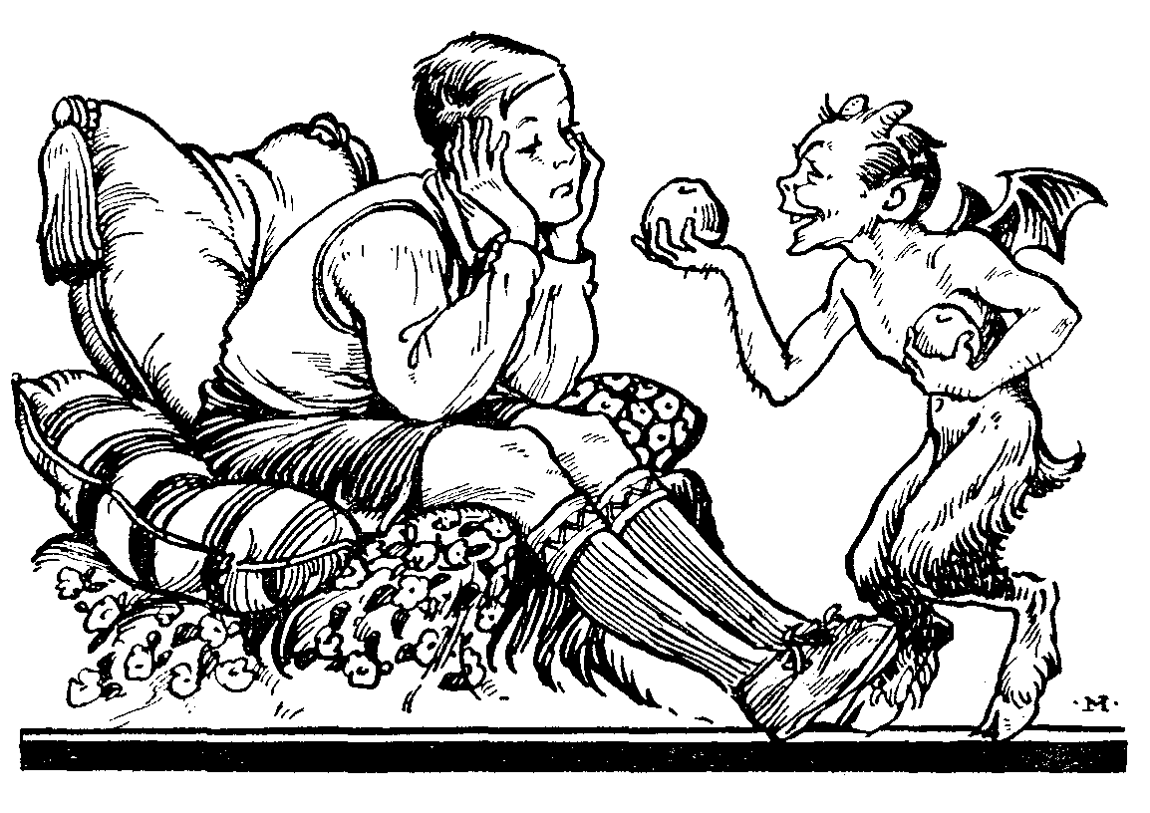

Minden fiúnak legyen valami különösen kedves passziója, amelyben legtöbb öröme van, s amelyben felhasználja a benne most túláradó élet erejét. Az egyik szenvedélyes növénygyűjtő, a másik lombfűrésszel, a harmadik szerszámokat fúr-farag. Ez fizikai kísérletekkel szeret bajlódni, az fényképezéssel. Ez galambokat vagy házinyulat tenyészt, az ásványokat gyűjt, a kertben munkálkodik. Egyik szeret idegen nyelveket tanulni, másik zenélni, könyvet kötni, rádiózni stb.
Minden egészséges ifjúban van bizonyos erőfölösleg. Már most akiket elragad a világ árja, azok bűnökben tékozolják el erejüket. Akik ellenben okosan gondolkoznak, tudják, hogy a költségvetésben mutatkozó «többletet» semmi téren sem kell éppen eltékozolni, hanem lehetséges azt más rovatba áttenni s más, értékes munkát végző energiává átalakítani. Minél erősebben kellene tehát küzd éned ösztöneiddel, annál nagyobb lelkesedéssel vesd rá magad a munkára; feszülő életerődet valósággal öld bele a munkába. Hiszen ezzel jövődet is legjobban készíted elő.

Szeresd a természetet.
Aztán azt is megkérdezem tőled: Szereted-e a szabad természetet?
Minden ember kimeríthetetlen örömet találhat a természet szépségeiben; de kinek lelkét tudná tisztább örömökkel eltölteni a természet virágzó beszédes pompája, mint az emberi nem virágjáét, az ifjúságét! Hát szereted-e az erdők egészséges tiszta levegőjét kitágult tüdővel szívni magadba? Szereted-e puszták rónaságán ballagó csendes ér partján figyelni a bogárdöngést? Szeretsz-e duzzadó, zöld virágszőnyeg puhaságán feküdve belemosolyogni a simogató napsugárba? Szereted-e bokrok alján elmélázva hallgatni a fülemüle csattogását, pacsirta trillázását, csalogány sírását? Szeretsz-e mélyrelátó szemekkel hosszasan belefeledkezni a tengerszemek kristályos mélyébe és elgondolkozva sóhajtani: íme, ilyen kristályos lehet az én lelkem mélysége is! Szereted-e csobogó patak lágy ritmusára ringatni lelkedet? Szeretsz-e versenyt énekelni a duruzsolva mókázó fürge szellővel? Szeretsz-e tüzesre pirult arccal kapaszkodni sziklás hegytetőkre és ott a fellegbe ágaskodó bércek csúcsán víg dalban elkiáltani lelked túláradó boldogságát? Szereted-e a természetet? Vagy inkább szívesebben koptatod nap-nap után a korzó aszfaltját és szívod az utca poros levegőjét?

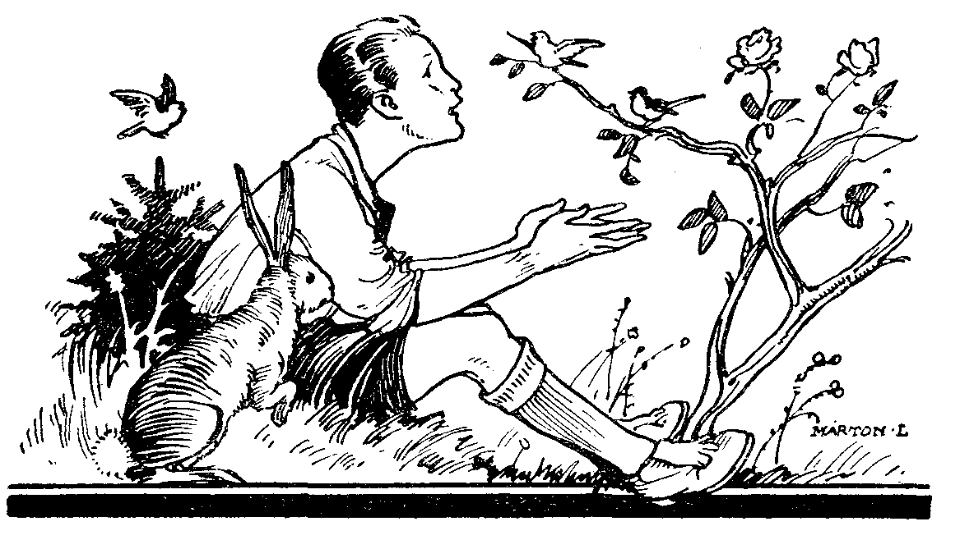

A diákélet úgyis sok szobázással jár. A folytonos szobázás pedig elgyöngít lelkileg is. Hát ha alkalmad nyílik rá, csak minél többször ki a szabadba, erdőkbe, hegyekre! Az egészséges fiú nem tud nyugton maradni a völgyben, mikor hegyet lát maga előtt.
Hiszen vehetted észre, hogy ha tüdődet, szívedet, idegedet átitattad az erdő friss fuvalmával, egypár napig a tanulás is könnyebben ment. Nemcsak testi egészségedet erősítetted, hanem lelki energiád is ruganyosabbá, ellenállóbbá lett.
Az a fiú, aki nem tud részt venni társai jókedvű játékaiban, hanem mogorva elmélázással húzódik félre tőlük, menjen orvoshoz, mert beteg a teste, vagy még inkább keressen egy jó lelkiatyát magának, mert beteg a lelke. Nevetséges dolog, mikor a felnőtt ember gyermekesen viselkedik, de sokkal nevetségesebb, ha egy ifjú tettetett érettséggel s fontoskodó nagyképűséggel majmolja az öregeket.
Azok a fiúk, akik tüzes játékokkal, víg nótával verik fel az erdők csendjét, kiknek ezüstös kacagás csengettyűzik végig soraikban, százszor kedvesebbek nekem azoknál, akik a fős utca korzóján koptatják az aszfaltot, vagy kedvetlenül, szomorkodva, savanyúan ülnek otthon az ablak mögött, derékba roppant álmok terhe nyomakodik lelkükre és ki tudja, min törik a fejüket.
Hát csak minél többet ki a szabadba! Lessed a patak csacsogását, források moraját, szarvasok vonulását, rigó-kiáltást, sas repülést. Nézz bele az őzike szemébe, hallgasd ki a madarak beszédét, öleld szívedre tárt karral az egész csillagos égboltot és csendüljön ajkadról a cserkészek gyönyörű éneke:

Bennünk a jó Isten lakik,
Erőnk, Urunk, vezérünk;
Kemény, acélos tisztaság
Tüzében ég a vérünk!

Az én ideálom az egészséges, jókedvű, tejfrissen fiatal, erőtől duzzadó, dobogó szívű, repeső, csattogó lelkű, szívből kacagni tudó, eleven, de – finom erkölcsi érzékű diák, aki bízik magában, de el nem bízza magát!

Néhány orvosi tanács.
Budapesten 1952-ben szociális egészségvédelmi kiállítás volt. A Magyar Sexualetikai Orvos társaság ott többek között az alábbi két táblát is kifüggesztette, amelyeknek minden szava méltó a komoly keresztény orvosok felfogásához.
Az egyik figyelmeztető táblán ezek olvashatók:

Az önmegtartóztató élet tízparancsolata.
1. Egyszerre ne egyél sokat. 3 órával lefekvés előtt vacsorázz, kevés és könnyen emészthető ételt fogyassz vacsorára.
2. Ne igyál szeszes italokat, sok teát, erős kávét; ne egyél erősen fűszerezett ételeket és sok húst.
3. Legyen mindennap rendesen széked, mert a székrekedés az altestben vérpangást okoz.
4. Hűvös helyiségben, kemény matracon, jobb oldaladon feküdve aludj, takarózásra könnyű, ne túlmeleg takarót használj, dunyhát semmi esetre.
5. Kerüld reggel az ágyban való heverést; kelj fel, mihelyt ébren vagy, öltözeted ne legyen elpuhító.
6. A bőr tisztaságára különös gondot fordíts, mosdjál minél nagyobb testfelületen, fürödj sokat, ha lehet, ússzál. Az esti langyos fürdő a nyugodt alvást is elősegíti.
7. Mozogj minél többet, szeresd a természetet, űzz lehetőleg valami sportot, de legalább naponta egy órát tölts erős járkálással.
8. Kerüld a sikamlós könyveket, folyóiratokat, képeket, az erkölcstelen beszélgetést folytatók társaságát, a léha és erkölcstelen szórakozó helyeket és táncot.
9. Igyekezzél magadban és magad körül erkölcsileg tiszta légkört teremteni, a legsikeresebb védekezés a támadás.
10. Keresd az Istennel való személyes kapcsolatot, olvasd kijelentését, tárd ki előtte lelkedet, hittel várd meghallgatásodat, élj az Ő állandó jelenlétének tudatában.

A másik táblázat így szól:

A házasodás tízparancsolata.
1. Mihelyt tested kellőleg kifejlődött és család szerény eltartására megvannak anyagi feltételeid, minél előbb házasodjál.
2. Fiatal éveidet elsősorban arra használd, hogy készülj fel minél alaposabban a nagy életharcra.
3. Nőtlen korodban minél kevesebbet költs szórakozásra s tedd félre a megtakarított pénzt a családalapításra. Szeszes italt ne igyál, ne dohányozzál.
4. A házasságra ne úgy tekints, mint élvezetek forrására, amikor minden szabad lesz, mert a házaséletnek is megvannak a maga nehézségei, kísértései és harcai.
5. A házasság komoly életfeladat, a kötelességek hatalmas tömege, éppen ezért a férfias lelkület számára alkalmas küzdőtér.
6. Élettársat ne anyagi előnyökért válassz, mert rossz gazdálkodás vagy sorscsapások nagy vagyont is tönkre tehetnek! Anyagi létedet munkára és takarékosságra építsd.
7. Ne is a tetszetős testi külső legyen előtted a fontos, mert a szépség elhervad és ha megvan is, kétes értékű kincs, mert sok kísértéssel jár együtt.
8. Az élettársban a lelki tulajdonságokat keresd, a hűséget, szorgalmat, takarékosságot, gyengédséget, türelmet, tisztaságot – s magad is ilyen légy.
9. Éppen ezért az élettárs választását ne hamarkodd el, ismerkedjél meg alaposan választottaddal a mindennapi életben s ne indulj pillanatnyi ötletek és hangulatok után.
10. A jegyességed ne legyen túl hosszú, kerüld a tisztátalan, érzéki együttléteket, készülj szent komolysággal az előtted álló nagy életfeladatokra. Legboldogabb az Istenben hívő lelkek harmonikus kapcsolata.

Íme láthatod, hogy amit a keresztény erkölcs lelkiismereted nyugalma s jellemes életed zavartalan fejlődése érdekében megkövetel tőled, mindazt előírja s megköveteli a komoly orvosi tudomány is.
Mindkét táblázat 10. pontja azonban fölvet egy olyan magasztos gondolatot is, amelyről bővebben szeretnék most elbeszélgetni veled; és ez a vallásos élet és a tiszta élet közti összefüggés.

Egy atyai jóbarát.
Keress magadnak lelkiatyát! Nemi dolgokról ne kérdezősködjél soha, de soha – barátaidnál! Ha vak vezet világtalant, mindketten gödörbe esnek. Hős adhatna felvilágosítást nagy problémáidhoz olyan valaki, aki maga is hasonló kérdések súlya alatt vergődik és aki esetleg «felvilágosító» közléseit maga is igen zavaros forrásokból, erkölcstelen ponyvatermékekből és hasonló beszélgetésekből meríti. Ezek a «tapasztalt» barátok rendesen olyan hangon, oly durván, könnyelműen beszélnek ezekről a végtelenül komoly dolgokról, hogy beszédük után lelked csak nyugtalanabb, fantáziád hevesebb, izgató képekkel telítettebb lenné. Találóan írja a Szentírás: Ha vallástalan emberrel szent dologról beszélsz, igaztalannal igazságról, gyávával háborúról, becstelennel becsületességről, lusta rabszolgával sok munkáról: ne hallgass semmiféle tanácsukra! De keresd fel gyakran a jámbor embert, kiről tudod, hogy Isten félelmében jár. (Jéz. Sir. 37,12-15.)
Ne keress kételyeidre választ lexikonokban s úgynevezett orvosi könyvekben sem. Amiket ilyen címen árulgatnak köztetek, azok rendesen fércmunkák, amelyek nem a komoly oktatást akarják szolgálni, hanem még inkább izgatják az amúgy is lángoló ifjú képzeletet. E téren, mint annyiszor említettem, úgysem a tudás dönti el a küzdelmet, hanem az akarat. Ismerheti valaki az emberi szervek működését s a visszaélőkre váró veszélyeket a legutolsó részletekig, mégis beleeshetik s benn vergődhetik az erkölcstelen életben, ha nincs tudatos munkával kiművelt, fegyelmezett, erős akarata.
Azt azonban igenis ajánlom, hogy kételyeiddel ne maradj magadra. «Jaj a magányosnak, – olvassuk a Szentírásban – mert ha elesik, nincs ki felemelje.» (Préd. 4,10.)
Hát kitől kérj felvilágosítást, ha megrohannak a komoly kérdések? Legelsősorban édesapádat, anyádat vagy hittanárodat keresd fel. Ha szüleid rá nem érnének, vagy félnél hozzájuk egészen őszinte lenni, vallásod valamelyik papjához vagy hittanárodhoz mindig teljes őszinteséggel fordulhatsz. De aztán légy hozzá egészen őszinte; s érezni fogod, hogy ha csak elmondtad is neki küzdelmeidet, kísértéseidet, máris megkönnyebbült a lelked és félig már győztél. Ne gondold, hogy visszaél bizalmaddal, ha forrongó lelkedet a maga teljességében feltárod előtte. Nem fog megvetni küzdelmeidben, sőt megtiszteltetésnek érzi, hogy nyíltságoddal fölkerested őt. Tudja, hogy ha ő nem felel nehézségeidre, hát szerzel magadnak máshol választ; olyat, amilyenben nem lesz köszönet. Tudja, hogy úgy bolyongsz a fejlődési kor küzdelmeiben, mint útját tévesztett magános vándor a csillagtalan éjszakában. Amit azonban tőle hallasz, ne add tovább meggondolatlan fecsegessél társaidnak; jusson eszedé be, hogy ez a tudásod szent kincs, amelyet napfényre hozni másoknak talán még időelőtti lenne; hogy éles kés van nálad, mely ha téged nem is sebez már, de társaidnak még kárára lehet.

Egy VII.-es naplójából.
Ó kedves naplóm, még ilyet nem írtam lapjaidra! Mit tegyek, nem hallgathatom el. Kimondom neked: «Szerelmes vagyok!» Az, az! Jaj, ne pirulj el, ne csodálkozzál, nem tehetek róla.
Tudod, úgy volt, hogy pár hete már majd minden reggel azon a villamoson, melyen az iskolába utazom, jön egy csodaszép leány. Hogy milyen szép, no azt már nem írom le. Nem is lehetne. Egészen összekavarta a lelkemet. Azóta nincs nyugtom ...

*

Nem tudom, mi van velem. Félek leírni, de neked, kedves naplóm, mégis csak mindent el kell mondanom. Halálosan szerelmes vagyok. És mi több: édesanyám mindenről tud.
Tegnap ugyanis vacsora után leültem a naplómat folytatni. Egyszer csak halkan rám nyit anyám. Ösztönszerű mozdulattal el akartam rejteni a füzetet. De meg is bántam mindjárt: anyám előtt soha még nem volt titkolni valóm. Gondolom, alaposan bele is pirultam.
– Édes fiam, szeretnék veled valamit megbeszélni. Valami bánt téged, s te nem szóltál erről nekem.
– Bánt? Honnan gondolja édesanyám?
– Ó, az anyai szem nagyon érzékeny. Estére töltött palacsinta volt. Kedves ételed. Most észre sem vetted, mikor behoztam. Egész vacsora alatt máson járt valahol az eszed. Mi bánt, fiam?
Szeme belemélyedt tekintetembe. Egy pillanatra meg- reszkettem. Eszembe jutott, hogy ma nyitva felejtettem a naplómat.
– Anyám, olvasta a naplómat?
– Csak egy mondatot, amely tegnapról állott a nyitvahagyott lapon.
– Tudom. Hát így áll a dolog. Mit restelkedjem?
– Ne restelkedjél. Inkább beszélj. Mióta s hogyan?
– Néhány hete mindig együtt utazunk az iskolába a villamoson. A Krisztina-téren száll föl s az Erzsébet-híd pesti végén megy le. Még nem is beszéltem vele soha. Néhány napig csak futva pillantottam rá, aztán, mikor ő is visszanézett, éreztem, mint szalad rajtam valami melegség keresztül. Egyszer leesett a nagy tolongásban a könyvcsomója; nagy sietve fölvettem. Oly bájos volt, mikor megköszönte.
Egy nap nem jött a villamoson; hiányzott valami a napomból; rosszkedvű voltam egész délelőtt. Mosolyog anyám? Lehet, hogy nevetséges. De én nem is sokat töprengtem a dolgon. Jött mint napsugár ... Sokat ülök a könyveim mellett s álmodozom Róla. Este is a félhomályban Róla. Hogy mire gondolok? Semmire. Igazán semmire. Azaz hogy Reá, természetesen. De csak úgy határozatlanul, homályosan. Igen jól esik így ülni és nézni, csak nézni a sötétbe.
Valahogy megtudták a fiúk is. No ezeknek sem kellett több! Tegnap délelőtt borzasztóan fölhecceltek. «Íme a nagy erkölcs-csősz, a nagy leányevő (amint engem hívtak), most maga is beleesett a hálóba!»Nem vagyok ugyan szoknyavadász, mint jó egypár tisztelt iskolatársam, de azért leányevő sem vagyok. Ezzel azonban nagyon felhúztak.
Nem, azért olyan bolond nem vagyok, mint mások. A Váci-utcán nem ácsorgok félórákat az Angolkisasszonyok előtt, lesve, mikor jönnek ki a lányok. Nem irkálok leveleket nekik ...
De azután a fiúk elkezdtek nekem beszélni mindenféléről; már nemcsak hecceltek, de csúf vicceket is mondtak, s gyalázatos beszédbe kezdtek ...
Anyám itt reszketve nézett reám.
– Ne féljen, édesanyám, nincs semmi baj. Nekem megvannak az elveim, és tartom azokat. Alaposan megmondtam nekik.
– De fiam, miért is hallgattad meg ezeket a beszédeket?
– Anyám, ezt nem lehet elkerülni. Akárhová megyek, ilyesmivel kell találkoznom. Nem most hallottam először ilyesmit. De nézze, hála az Úr Jézusnak, a lelkemen nem rontott. Én ma is a régi fia vagyok, csak hát éppen tizenhat éves. Nem vagyok rossz. Anyám nem hiszi?
– Édes fiam, mikor nem hittem neked? – s átkarolta fejemet. – De beszéltél már erről a tisztelendő uraddal?
– Oly új dolog. Még nem. De a napokban fölmegyek hozzá.

*

Elég az hozzá, hogy tovább már nem bírtam, el kellett mennem a tisztelendő úrhoz. Lesz, ami lesz, kirukkolok vele. Soha még semmit el nem titkoltam előle, de ily nehezen, mint ez, még alig vallottam meg neki valamit. De hiába, meg fogom mondani.
Már ott ültem az íróasztalánál vagy egy negyedórája. Végül aztán mégis csak kirukkoltam:
– Tisztelendő úr, szeretnék valamit mondani.
– No, Józsi, azt hiszed nem látom már régen, hogy mennyit küszködsz magaddal? Hát csak ki vele!
– Tisztelendő úr, szeretnék valamit mondani ... Róla...
Tovább megint nem bírtam folytatni. Itt ő vágott bele:
– Te Józsi, azt akarod mondani, hogy szerelmes vagy? ...
Meg sem lepődtem a kérdésen. Annyira hozzászoktam már, hogy mindig átlát rajtam, hogy nem tudtam elcsodálkozni most sem.
– Csak ne tessék elítélni. (És itt elmondtam mindent: találkozásunkat, ábrándozásaimat.) Tisztelendő úr, szabad egy VII.-esnek szerelmesnek lenni? – kérdeztem most már elszánt bátorsággal s éreztem, forró arcomat közben mint önti el a vér. Lelkiatyám reám nézett – valahogy még jobban elgondolkozva, mint máskor – s hasonlóan kérdéssel felelt:
– Józsi, már nem akarsz a VII.-ben tiszta jeles lenni? Meglepődtem.
– Dehogy nem! De kérem, ez felelet az előbbi kérdésemre?
– Mennyire az! A szerelemről – amennyiben az az Isten terve – eleget hallottál a VI.-ban, az erkölcstanban. Tudod, hogy a Teremtőnek egyik legfönségesebb gondolata. Hanem a szerelem nem lehet gyerekjáték. A diákszerelmeskedés pedig az. Félórákat elábrándozni, korzózni, szerelmi verseket faragni, tenni a szépet, leányok után szaladgálni s mellette kötelességet is elvégezni – nem lehet. Te nem így gondolod?
– Tudom, hogy így van. És mégsem tehetek róla. Tisztelendő úr, én őt szeretem. Megfogta a szívem, nem tehetek róla. Hát igazán megszakítsak minden szálat?
– kérdeztem, s rezgő hangom elárulta a bennem dúló küzdelmet. Aggódva vártam a döntő feleletet.
– No, ezt nem mondtam, Józsi. Persze, jobb volna, ha az egész eset nem történt volna meg. Dehát arról tényleg nem tehetsz, hogy az a két leányszem érdekesebb most előtted, mint a görög betűk. Látod, ez a romantikus kor meglep előbb-utóbb minden fejlődő fiút. De amennyire csak teheted, siettesd a felejtést. Ne szakíts szét erővel semmit, hanem igyekezzél elfelejteni az egészet; akkor aztán lassan majd elmúlik a zavar. Sokszor találkozol?
– Csak a villamoson.
– Levelet nem irkáitok?
– Nem. Egyszer próbáltam, de éreztem, hogy nincs rendjén, s abbahagytam.
– Tudsz tanulni oly nyugodtan, mint azelőtt?
– De mennyire! Sőt gondolataimon sokkal jobban úr vagyok. Ha hirtelen nemtelen gondolat ötlik eszembe, most még könnyebben rögtön ki tudom űzni fejemből.
– Hát jól van, fiam, ne bántson a dolog s lehetőleg ne törődjél vele. Csak egyet ígérj meg: velem szemben mindig őszinte maradsz s bármi új változás állna be lelkiállapotodban, rögtön megbeszéled velem. Amíg hozzám teljes bizalommal tudsz lenni, nem féltelek. Akkor volna baj, ha valamit tennél, amire azt mondanád magadban: no ezt el nem mondom még a tisztelendő úrnak sem.
Kissé fátyolos volt a szemem az elérzékenyedéstől, mikor föltekintve jóságos arcára, kivágtam:
– Ez, tisztelendő úr, nem lesz soha! ... Megszorította kezemet s én a boldogságtól kavargó fejjel siettem le a lépcsőn.
Eddig tart a naplónak ez a részlete. És itt elgondolkoztam azon, mily áldás is, ha van az ifjaknak jó lelki vezetőjük!

Új élet forrásainál.
Mindenekelőtt pedig van még egy megbecsülhetetlen segítőeszközöd is ifjú éveid küzdelmében: a gyónás és áldozás. Nem akarok itt bővebben beszélni erről a hathatós önnevelési, önellenőrző, erősítő, javító, védő eszközről. Csak azt szeretném, ha öntudatos ifjúhoz illően tudnál már a gyónásról gondolkozni. A kis gyermek fél a mosdástól; a lelkileg kicsiny a lelki mosdástól. A szellemileg még fejletlenek húzódozva borsódznak tőle; de rólad már féltés telezem, hogy értékelni tudod a gyónás mély utakat szántó nevelő erejét. Nemcsak értékeled, hanem használod is; magadtól, nem unszolásra. A megmérgezett test nem tud nyugodni, míg a mérget ki nem dobta magából; vagy ha eltűri a mérget magában, bele is pusztul, így pusztul el az a lélek is, amelyik a beléjutott mérges anyagot, a bűnt megtűri magában. Minél hevesebbek tehát küzdelmeid, annál többször menj gyónni; lehetőleg mindig ugyanahhoz a gyóntatóhoz. De gyónjál őszintén – és a javulás erős akaratával! Amely pillanatban elmondtad küzdelmeidet lelkiatyád előtt, máris egy nagy lépést tettél a javulás útján, mert oda kényszerítetted ellenkező természetedet, ahová azelőtt menni nem akart. Atyai kezet találsz ott, amely a tövist kihúzza. Balzsamot találsz ott, amely gyógyító ír sebedre. Békülő Atyát találsz ott, aki örömmel szorítja keblére az elveszettnek hitt fiút. Tévedni emberi dolog; de tévedésünket a javulás akaratával beismerni, már imponáló férfiasság. Micsoda értékes erőforrások fakadnak lelkedben, mikor ott térdelsz a gyóntatószékben és feltárod vergődő lelkedet! Szenvedélyeid legtitkosabb megnyilatkozásait, a bűn kezdő pusztításait, a kísértések tomboló viharát, a nyílt lelki sebeket oda tárod gyóntatód elé, aki nem- csak krisztusi szelídséggel és sebeket hegesztő szeretettel, nemcsak igaz részvéttel, könyörülettel és tapasztaltsággal nyúl sebeidhez, hanem a fensőbb isteni küldetésből eredő gyógyító hatalommal is!
«Itt van, atyám, ezt hibáztam, ennyiszer estem, ezt meg ezt próbáltam; hogy erősebb lehessek, mit tegyek? Mit tegyek, hiszen én szabadulni akarok!» És akkor figyelsz egy tapasztalt lelki vezető előírásaira és akkor felkelsz a gyóntatószékből; úgy sugárzik az arcod, mint gyertya a karácsonyi misén, nagyot lélegzel, mázsányi teher szakadt lelkedről: No hál' Istennek, mostantól új életet kezdhetek! És régi bűnömbe többé vissza nem esem! Nem! Nem! Soha!
Ki tudná a számát azoknak, akiket szégyenletes szolgaságukból a gyónás s az azt követő szentáldozás ragadott ki! Nagyon szeretném, édes fiam, ha megjegyeznéd magadnak alábbi tanácsomat: Aki ifjú korában elkezdi és felnőtt korában is egész életén át folytatja azt a szép szokást, hogy minden hónapban egyszer öntudatosan, örömmel elvégzi gyónását, annak a lelkéért nem aggódom! Lehet, hogy az életben bukdácsolni fog, lehet, hogy talán el is esik, – de újra talpra áll s nem marad fekve a bűnben!
Hogy én azt honnan tudom?

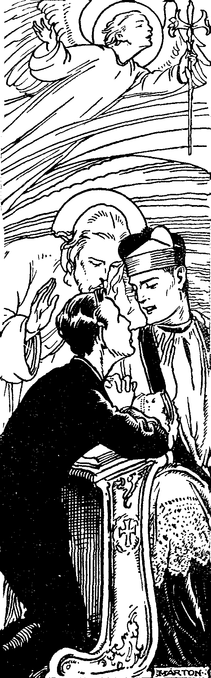

Hát olvasd csak el, milyen levelet kaptam egy egyetemistától:

Főtisztelendő Atyám!
Szinte alig tudok hozzákezdeni az íráshoz, hogy olyan dolgokat mondjak el, amiket más elől még álmomban is takartam; pedig hajh! aki igazán meg akarna ismerni, legelőször ezt kellene tudnia; s ha a lelkembe tudna nézni, rémülve látván, hogy a kívül talán jónak látszó ifjú belül milyen ocsmány, milyen szennyes, s undorral fordulna el tőlem, elkerülne, mint elkerülték a bélpoklost, ha meglátták.
Három évvel ezelőtt került a kezembe a «Tiszta férfiúság». Akkor VII.-es gimnazista voltam. De mi voltam? Egy lelki roncs. Fantáziámban a legpiszkosabb gondolatokkal; s az önfertőzés átkos súlyával a lelkemen. De mit beszélek? Hisz' még mindig bent vagyok a fertőben, csakhogy hála az Égnek, biztató reményekkel vánszorgom kifelé. Emlékszem, a könyv olvasása közben s utána a lelkem fájt, lelkiismeretem teljes erővel vádolt, s én oly nyomorultnak éreztem magam, milyennek csak egy ilyen bűnös érezheti magát ébredésekor. De hogy is kerültem ide?
Szüleim egyszerű, szegény falusi emberek. 12 éves koromban kerültem gimnáziumba. Természetesen a szegénységhez mérten egyszerű helyre és mint a legtöbbször történni szokott, az ilyen helyen, nem nagy felügyelet alá. De különben is, azt hiszem, ez nem nagy befolyással lehet arra, hogy az ember össze ne jöjjön olyan szerencsétlenekkel, akik már bűnben vannak és másokat is szeretnének odahúzni. Az én veszedelmem is ez volt. Hejh! te szerencsétlen fiú, aki nekem először beszéltél ilyen dolgokról, megátkoználak, ha nem volnék keresztény!
Az első nyári vakációmban történt a bukásom. Először érdekesnek tetszett és jóformán rá sem gondoltam, hogy bűn az! S az volt szerencsétlenségem, hogy nem volt senki, aki látva az azelőtt vidám, tiszta, csillogó szemű fiút, mint lett mogorva, zavaros tekintetű, titkolózó: szemembe nézett volna és megértő szívvel felvilágosított volna, figyelmeztetett volna a veszedelemre, ő, boldog fiúk, kiknek akad ilyen emberük, akár atyátok, akár lelkiatyátok, vagy bárki személyében! Én tudom csak, hogy ennek az embernek több érdeme van, mint aki a fuldoklót megmenti a haláltól!
Dehát nálam ilyen ki volt zárva. Egyszerű emberek közt kevés van olyan, akinek annyi intelligenciája és mindenekelőtt ideje lenne a nagy kenyérharcban, hogy ilyent észrevenne és kutatna. És én is, mint sokak, csúsztam a lejtőn lefelé. Harmadikos koromban volt eminens bizonyítványom utoljára. Negyedikben félévkor egyszerre három hármas az indexben! Év végén egy hármas. Különben ezen év alatt minden leckémet kizárólag az iskolás bán, tízpercekben tanultam. De micsoda tanulás az! Közben a titkos bűn tombolt s már egész szokássá lett. Most csodálat fog el, micsoda szívós egy fiatal szervezet! Ha rágondolok, mennyi energiát pazaroltam el! A bűn napirenden! Őrület! Ha rágondolok, utálom magamat a legkeserűbben. Hogy micsoda kifogyhatatlan a jóságos Isten kegyelme, azt csak igazán én tudhatom. Hogy nem ment tönkre egészen a szervezetem! Igaz, hogy az a sok drága energia csupán arra használódott fel. Lusta lettem a szó legszorosabb értelmében. Akaratom nem volt többé. Később fölismertem, hogy vetkeztem. Néha egy-egy lelki megmozdulás után föl is tettem magamban: ne tovább! De mikor megjött az éjjel, az egyedüllét, a félálom, ködbefoszlott minden jóakarat. Akkor meg keserűség fogott el, s már-már oda jutottam, hogy beletörődjem a változhatatlanba, de az a kiirthatatlan vallásos érzés, amit még az egyszerű otthonban szívtam magamba, mindig meg- mentett ettől a rettenetes letargiától. S hogy folyt tovább az élet? Délelőtt erős elhatározások, éjjel bűn, reggel lelkiismeret furdalás, utána szomorú «miserere» s újból a «fölkelek» – elhatározás reális mozdulás nélkül. S ha még hozzá veszem az állandó búskomor, semmin őszintén örülni nem tudó lelkiállapot, mely az egésznek alaptónusa, a minden téren való lemondás keserű valóságát, melynek, hogy mi az oka, jóidéig nem jöttem rá, igazán mondhatom, Főtisztelendő Atyám, egy kisebb részét már leszenvedtem a büntetésnek. Ó, de miért nem adnám, véres verejtékkel fizetnék, ha visszakaphatnám az én ártatlan liliom lelkemet! Fáj a lelkem, ha látom a tiszta szívű barátomat, akit nem sodort el a szenny, s szöges korbáccsal szeretném az én bűnös testemet végigverni, mely a rút bűn fészke lett. Most már meg tudom érteni a magát sanyargató középkori szerzetest, s ha szüleim nem volnának, kiknek egyedüli reménye vagyok, gondolkozás nélkül mennék a legszigorúbb kolostorba, hogy akarattal megfizessek magamnak a nagy bűnömért.
Most, hogy újra kezembe jutott Főtisztelendő Atyám könyve, ismét új erőre kaptam. Egy baj volt eddig; az, hogy a gondolataim tisztaságára nem vigyáztam. Annak idején, mikor először olvastam a «Tiszta férfiúság»-ot, ezt valahogy elengedhetőnek gondoltam; rossz hajlamom az öntudat küszöbe alatt tartotta ezt a gondolatot, így önkénytelenül elmellőztem, mert hajh! az az átkozott, romlott emberi természet nagyon kényelmes, ha jóról van szó!
Remélem azonban, hogy az Isten kegyelme kivezet a fertőből, annál is inkább, mert a gyakori szent gyónás segít törekvésemben. Nem tudok eléggé hálát adni az Istennek, hogy katolikusnak engedett születni és olyan jámbor szülőket adott, hogy a vallásos nevelés, amit otthon kaptam, képes volt visszatartani a fertő legmélyétől. Pedig mennyi kínálkozó alkalommal álltam már szemben!
És végezetül leghálásabban kell gondolnom Főtisztelendő Atyámra, akinek a legtöbbet köszönhetek, mert a «Tiszta férfiúság» elolvasása volt az a pont, amikor a legelső komoly lépést megtettem a javulás felé s azóta, bár lassan, de állandóan haladok előre. Bocsásson meg Atyám, hogy ilyen soká lekötöttem, de olyan jól esik az embernek, ha valakinek őszintén föltárja a lelkét. Kérem Főtisztelendő Atyámat, emlékezzék meg rólam is imájában, ha azokért imádkozik az Úr Jézushoz, akik elbuktak és áhítoznak a tiszta élet lilioma után.
Főtisztelendő Atyámnak hálás híve:
Egy egyetemi hallgató.

Jaj, fiam, mikor ilyen leveleket kapok, ha látnád, mily megrendült lélekkel térdelek az Úr Jézus keresztje elé és mint kérem segítő kegyelmét az én messze távolban küzdő fiatal olvasómért... «Uram, öleld küszködő lelkét magadhoz!.. Uram, adj neki sugárzó lelket, boldog, tiszta férfiúságot!»

Velem az Úr!
A betegségek bacilusait akkor tudja a szervezet legyőzni, ha meleg, friss vér ömlik végig az egész testben, és átelevenít minden legkisebb sejtet is. Éppígy pusztulnak lelkedből is az erkölcsi betegség bacilusai, mikor a szentáldozás után Krisztus Urunk szent vérének tüze lángol fel benned és küzdő homlokodat kezére hajtva suttogod a benned élő Krisztushoz a gyönyörű áldozási imát: «Krisztus lelke, szentelj meg engem. Krisztus teste, ments meg engem. Krisztus vére, ittasíts meg engem. Krisztus oldalából kifolyt víz, moss meg engem. Krisztus szenvedése, erősíts meg engem. Édes Jézus, hallgass meg engem. Sebeidbe rejts el engem. Ne engedj Tőled eltávozni engem. A gonosz ellenségtől ments meg engem. Halálom óráján hívj engem. Engedd, hogy Hozzád mehessek és szenteiddel dicsérhesselek Téged örökkön-örökké».
Szent Terézia kolostort akart építeni, de csak három fillérje volt. Azt mondta: három fillér és Terézia – ez kevés. De három fillér, Terézia és a jó Isten – ez nagyon sok. És a ház felépült!
Te is fel akarod építeni lelkedben az Isten legszebb templomát. Talán sokszor próbáltad is már, – nem ment. Én magamban elégtelen vagyok. De az én komoly jó akaratom és Isten segítő kegyelme, – no így már sikerülni fog! Nem hiába tartja egy régi mondás: «Deo favente navigas vel vimine»; ha Isten fújja a vitorlát, még egy vesszőkosárban is áthajózod az óceánt. Vedd hát magadhoz minél többször «az angyalok kenyerét», «az erősek kenyerét», az Úr Jézust az áldozásban. Fogadd minél többször lelkedbe, hajócskádba az Urat, s bármily vihar tomboljon benned, kérd csengve, mint az apostolok a szélvésztől hányatott csónakban: «Domine, salva nos, perimus!» «Uram, szabadíts meg minket, elveszünk!» (Mt 8,25.)
Az őszinte vallásos meggyőződés különben is a legerősebb támasza lelki tisztaságunkért folytatott harcunknak. Mindenki előtt felvetődik a kérdés: «Hát miért nem szabad nekem azt tennem, amit a természet annyiszor s olyan hevesen követel tőlem!» És erre megnyugtató és megerősítő választ csak az tud adni, aki érzi, hogy a természeten túl ott áll a természetfölötti rend, amelybe beleérni az emberi életnek legfenségesebb feladata.
Mozart 25 éves korában, 1781-ben így ír:

«A természetes ösztön bennem éppen úgy működik, mint másban és talán még sokkal erősebb bennem, mint az egyszerű pórban. Ám én mégsem vagyok képes szám- talán ifjú kortársam életét magam elé példaképül állítani. Mert egyrészt sokkal vallásosabb vagyok, sokkal több becsületérzésem van és sokkal jobban szeretem a felebarátomat, semhogy arra tökélném el magamat, hogy ártatlan teremtést elcsábítsak; másrészt sokkal jobban szeretem saját egészségemet, semhogy azt gyanús viszonynak engedjem át. Ezért esküvel is merném erősíteni azon állításomat, hogy még nem volt életemben egy gyönge percem sem».

Amint a kör középpontjából minden elképzelhető irány- bán vezet út a kerület felé, éppígy állítsd be életed minden megnyilvánulását, eseményét a világ nagy középpontja, Isten felé. Igyekezzél tehát, fiam, minél bensőbb, bizalmasabb barátságot kötni az Úr Jézussal. Őszinte, eleven lüktető szeretettel fordulj Hozzá mindenben. Az Úr Jézus személye nem valami elmosódott történeti kép, hanem Ő ma is és örökre eleven energiát kisugárzó, lelkedet szerető és megerősítő Megváltód. Tehát ne emlék, ne halvány kép legyen Ő előtted, hanem az a nagy éltető Valóság, akivel előbb minden tervedet megbeszéled, akihez minden reményedet odaviszed, akiről tudod, hogy együtt örül veled minden diadalodnak s együtt szomorkodik esetleges bukásodon.
Ezekben az években minden ifjú vágyik valami ideális barátság után; innen fakad az első szerelem is. Ha szabad magamat így kifejeznem, légy hát szerelmes az Úr Jézusba, akinél nemesebb eszményképet, fenségesebb barátot, hathatósabb segítőtársat hiába is keresnél kerek-e világon. Szoktasd magad ahhoz a gondolathoz, hogy az Úr Jézus mindig és mindenütt veled van. Kora reggeltől késő estig mindenhová kísér: utcára, iskolába, játékba, moziba; ott van tanulásodnál, ott van egyedüllétedben, ott van szórakozásodban, és mikor este lefekszel, odaül az ágyad szélére, reád néz szerető tekintetével s megdicsér: Fiam, ma jól harcoltál!
Tanulj meg ilyen lelkülettel imádkozni. Mondd, fiam, szoktál te rendesen imádkozni? Rendesen! Azaz minden reggel és este, és pedig jól imádkozni: odafigyelve, tüzes szeretettel, friss lélekkel, szívesen, odaadóan. Ha a virágot nem öntözöd, elszárad; erkölcsi életed virágjai is elfonnyadnak, ha nem locsolod rendszeresen az imádság kristálytiszta patakjából. Az ilyen imádságban közel érzed az örökkévalóságot, az ilyen imádságban odatérdelsz a Mindenható trónja elé, ahol elcsitul minden vihar, ahol nyugodtra simul a hánykódó lélek tükre s könnyűvé, vagy legalább is biztatóvá válik a küzdelem.
Mondd, fiam, tudsz-e te így imádkozni? Még sohasem is tudtál? Tanuld meg! Már régen abbahagytad? Kezd el újra. De nem holnap! Még ma! Ma este. S ezentúl mindig.
Egy férfiú igen szigorú szerzetesrendbe akart belépni. De mielőtt felvették volna, próbára tették, van-e hivatása. A templomba vezették, ahol hosszú éjszakákon órákhosszat kell majd virrasztania. Megmutatták neki az ebédlőt, ahol többet fog böjtölni, mint enni. Megpróbálta a kemény fekvőhelyet, ahol inkább álmatlanul forogva, mint pihenve fogja tölteni éjszakáit. A végén aztán megkérdezték: Nos, most mit gondolsz, van-e kedved idejönni? Kibírod-e mindezt? Az illető csak azt kérdezte: Lesz feszület a cellámban? – Lesz! – Akkor azt hiszem: rendben vagyok, – felelte és beállott a szerzetbe.
Édes fiam, tudod-e te így szeretni az Úr Jézust? Hogy bármilyen kísértés zúdulna rád, mindjárt reá gondolj és mondhasd: Rendben vagyok!
A vallás segítsége nélkül ifjú éveidet tisztaságban eltölteni alig-alig lehetséges. Aki vallás nélkül akarna tiszta életet élni, úgy tenne, mint aki szárny nélkül akarna repülni, szikláról akarna vizet meríteni és zsebkéssel kutat ásni. Az ószövetségi bölcs király így vallotta ezt már önmagáról: «Én ugyan széptermetű ifjú voltam és jó lélek jutott részemül, de mivel láttam, hogy nem juthatok egyébként a birtokába, mint csak, ha az Isten megadja, azért az Úr elé járultam, kértem őt» ... (Bölcs. 8,19-21.) Szent Ágoston is találóan állapítja meg, hogy vagy Isten szeretete uralkodik lelkűnkön, vagy az érzékiség: «Regnat carnalis cupiditas, ubi non est Dei caritas».

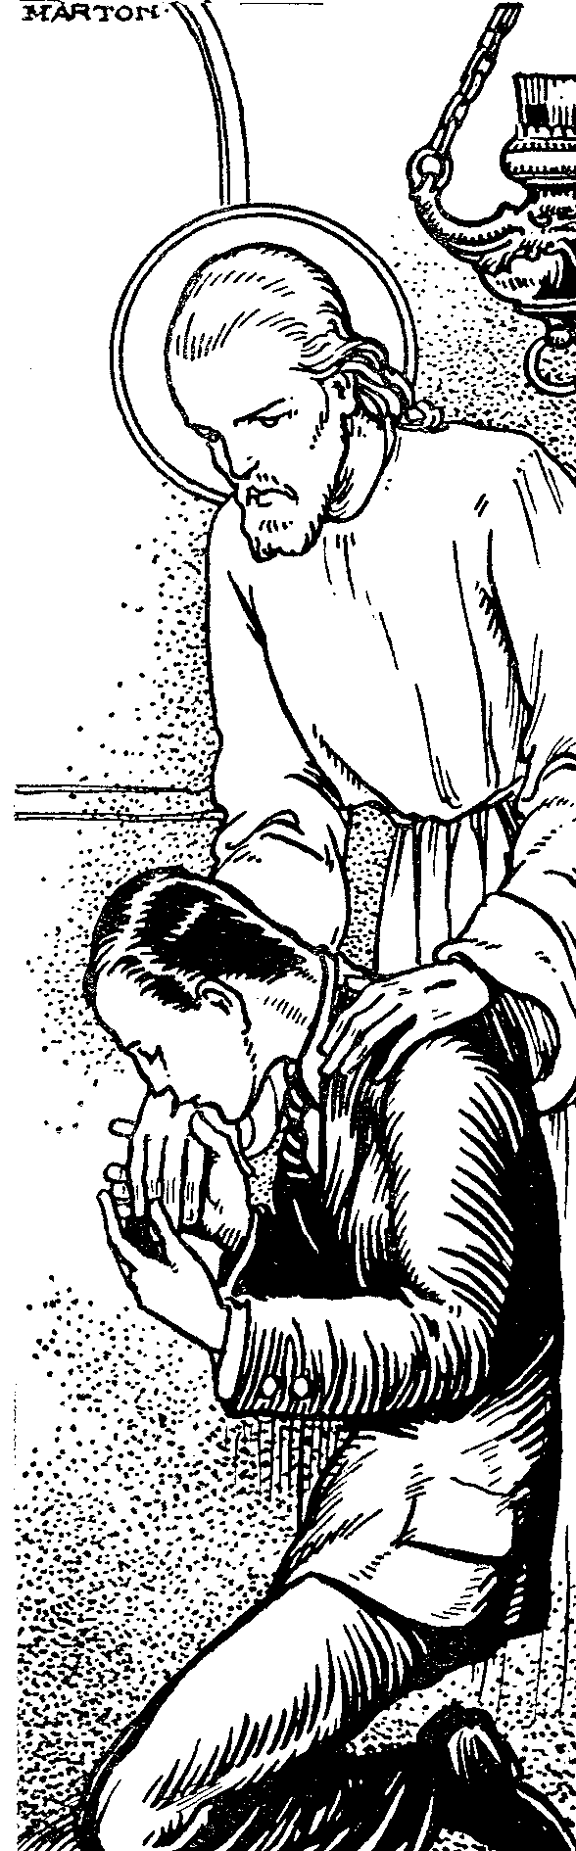

Nem lehet tiszta életet élni, hanem csak a mi Urunk Jézus Krisztus által ... per Dominum nostrum Jesum Christum.
Nézz a keresztrefeszített Jézus szemébe, mint madárfióka a felette lebegő anyjára. Légy elkáprázott madárkája az örök Tisztaságnak, légy imádságos lelkületű, hordozd magadban mindig Krisztust és örömmel fogod érezni, hogy Ővele lehetetlen tisztának nem lenned.
Édes fiam! Néha úgy fog rád törni a nemi ösztön kísértése, mint pusztító tűzvész, mint mindent elnyelő tajtékzó tenger; jönnek percek, melyekben azt hiszed, hogy minden más gondolat, nemes lelkesedés, törekvés kihalt benned, csak az állati élvezet követelődzik benned s mélyen beléd vágja szöges ostorát: semmi más sértetlenül át nem segít e viharzó perceken, mint a Megváltó erős keze.
Jobb tanácsot tehát én sem tudok adni, mint amit Genuai Szent Katalin adott keresztgyermekének egy hihetetlenül megromlott világban: «Jézus legyen szívedben, az örökkévalóság eszedben, a világ lábad alatt, Isten akarata tetteidben és mindenekfölött az ő szeretete fényeskedjék benned».

«És aztán?...»
És ha mindez sem tudná oly erővel megragadni lelkedet, hogy végképp szakíts a bűnnel, legalább olvasd el az alábbi kis történetet, aztán csukd be a könyvet és gondolkozzál el rajta.
Nérei Szent Fülöphöz egy napon lelkendezve rohant be egy ifjú. «Hát mi az, minek örülsz annyira?» – kérdi tőle a szent. «Hogyne örülnék! Most beszéltem az édesapámmal s megengedte, hogy ügyvéd lehessek!» «Nos, hát ügyvéd leszel. És mi lesz aztán?» «Aztán majd sok pénzt fogok szerezni». «Jó; sok pénzt keresel. És aztán?» «Aztán? – feleli az ifjú –, hát ha sok pénzem lesz, meglesz mindenem, ami csak kell és öreg koromban mesés kényelemben fogok élni». «És aztán?» kérdi a szent. Itt az ifjú elszomorodott. «Aztán? – felelt lassan –, aztán bizony meg kell halnom». «És aztán? – vágott bele utoljára a szent. Mi lesz veled aztán, halálod után?» És Spazzara Ferenc (így hívták az ifjút) egész életében becsületes, jellemes életet élt ezután, mert soha többé el nem felejtette, hogy egyszer egész életéről számadást kell adnia Istenének.
Édes jó fiam! Ha semmi más nem tudna kiragadni eset- lég már régen megszokott bűneidből, gondolj erre a végtelenül komoly kérdésre: És aztán? Mi lesz veled aztán? Akkor, amikor majd megjelensz számadásra a mindenható és téged mindenütt látó igazságos Isten előtt! «Minden dolgodnál gondolj a végedre, akkor sohasem vetkezel többé!» – írja a Szentírás (Jéz. Sir. 7,40.) «Hogy halálában életet nyerjen, úgy élt, mint aki tudja, hogy meg fog halni», – ez áll egy régi sírkövön: «Ut moriens viveret, vixit ut moriturus». Mennyi mély bölcseség pár szóban!
Jusson eszedbe, hogy Isten egyszer számonkéri tőled nemcsak tetteidet, de minden legkisebb szavadat, legrejtettebb gondolatodat is. Az az Isten, aki látott téged akkor is, mikor senki más nem; látott a sötét hálószobában, látott a takaró alatt, látott kerti rejtekedben, hallotta titkos beszélgetésedet, megértette gondolataidat. Fiam, akarsz-e mocskos testtel-lélekkel állani a nagy számadás napjára?
Ugye, nem?
Ugye, tisztalelkű ifjú akarsz maradni!

VII. fejezet. – Mosolygó lélek – Tüzes szempár.

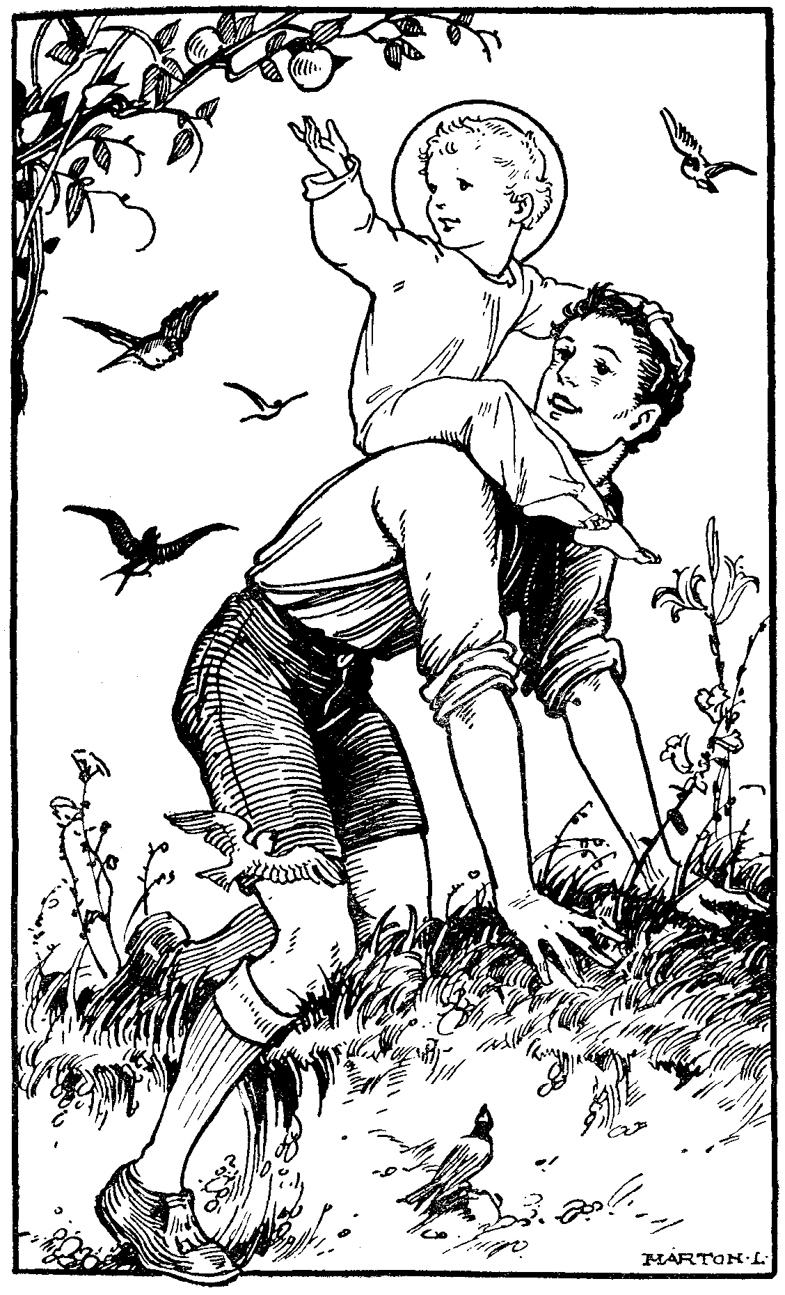
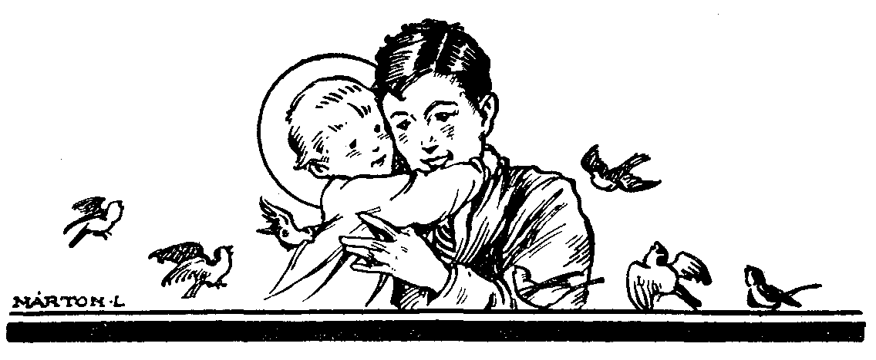

«A tiszta lelkiismeret mennyei érzés; nélküle a királyi szék pusztaság, vele még a kínpad és vesztőhely sem ijesztő.»
Gróf Széchenyi István.

Három emléket hagyott nekünk az Úr a paradicsomból: a csillagok fényét, a virágok szépségét s a tisztás lelkű ifjú szemének ragyogását. És a három között legszebb a harmadik. Mert a tisztalelkű ifjú hős! Igazi hős, akinek keményebb küzdelmei vannak csaták viharánál is, de akinek győzelmi babérját nem ellenség vére festi pirosra, hanem a győztes emberi lélek napsugaras derűje aranyozza. Ez a tiszta napsugár: a nyugodt lelkiismeret verőfénye. Abból a szoros kapocsból kifolyólag, amely testünk s lelkünk között fennáll, a rendbe szedett lélek derűje kiverődik testűnkön, tekintetünkön is: a mosolygó lélek felgyújtja a tüzes szempárt.

A legnagyobb diadal.
A legnagyobb diadal: önmagunk fölött uralkodni tudni. Ennek tudatában már a pogány kor is önkéntelen elismeréssel s tisztelettel adózott azoknak, akik legerősebb ösztönüknek, a nemi ösztönnek kemény akarattal tudtak parancsolni. S ameddig csak írott emlékeink elérnek, mindenütt megtaláljuk a régi embereknél is a tiszta élet becsülését. Cicero lelkendezve írja: «Nihil est virtute amabilius», nincs szeretetreméltóbb, mint az erény. Rómában templomot építettek Pudicitia-nak, a tisztaság istennőjének, és Tibullus könyve büszkén hirdeti: «Casta piacent superis», a lelki tisztaság kedves az isteneknek. A római Vesta-szűzek előtt – a nagy tisztelet jeléül – lictorok jártak, akár a konzul előtt. És ha a Vesta-szűz kocsija véletlenül halálraítélt emberrel találkozott, az elítéltnek megkegyelmeztek. Mint a Vesta-szűzeket Rómában, éppúgy a druidákat Galliában, a Nílus papjait Egyiptomban éppen önmegtartóztató életük miatt övezték oly mély tisztelettel. Az ószövetségi bölcs is csodálkozva kiált fel: Három dolgot nem tudok felfogni, de a negyediket meg egyáltalában nem értem: hogyan repül a sas az égen, hogyan csúszik a kígyó a sziklán, hogyan úszik a hajó a tengeren és – hogyan evez át sértetlenül az ember az ifjúság veszélyes utain. (Péld.30,18. 19.)
Ma is, még az erkölcstelenség lejtőjére került ember is önkéntelenül, akaratlanul is bizonyos megilletődést, tiszteletet érez az erkölcsös életnek diadalmas megvalósítói előtt. Schiller, a németek nagy költője írja:

«Dem holden Zauber nie entweihter Jugend,
Dem Talisman der Unschuld und der Tugend,
Den will ich sehn, der diesem trotzen kann»,

Még az erkölcsi értékek cinikus tagadója sem tudja kivonni magát annak az erkölcsi fölénynek hatása alól, melyet a tisztalelkű ifjú magából kisugároz. Hiszen nagyobb értéket a föld nem hordoz a hátán, mint az erkölcsileg tökéletes férfi-jellemet. Az emberiség koronájának legszebb ékszere a tiszta- lelkű ifjú, aki győzelmet aratott önmagán. Ő a társadalom legerősebb pillére, mert erkölcsileg lerongyolódott ifjúsággal tönkremegy maga a társadalom is; ő egy szebb emberi jövőnek záloga, reménycsillaga. Oly ragyogó, mint a csillag, melyhez még lélegzet sem ér.

Ó, mily szép a tiszta nemzedék!
Nagyon sokat beszélnek manapság az emberi test szépségéről! Igaz, az ember a teremtés koronája, de nem annyira testi szépsége, mint inkább lelki fönsége miatt. Mert mily semmiség az aranyfürtös bájos gyermekfej is, a tágranyílt gyermekszemek tüzes fénye is, a folyton csacsogó vérpiros gyermekajkak is – mindez mily semmiség akkor, ha megfontoljuk, hogy a szeplőtelen emberi testben az Isten szent temploma épül és hogy a harmat-friss mosolyú szemek mögött minden ilyen emberben oltár emelkedik, hol az örök Isten készített hajlékot magának! Régi mondás tartja, hogy a tekintet a lélek tükre. Márpedig a léleknek egyetlen más szépsége sem tükröződhetik diadalmasabban az emberi tekinteten, mint egy ifjú arcán a lelki tisztaság. «Boldogok a tisztaszívűek, mert ők látják az Istent.»

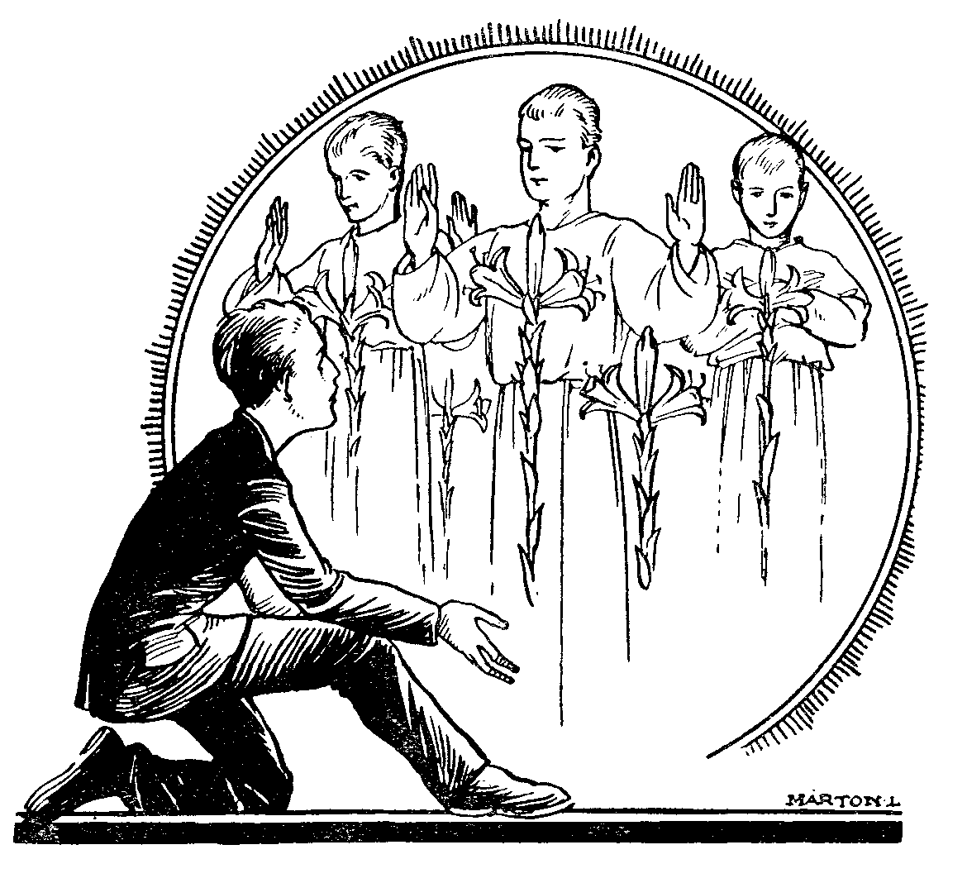

Érdekes, mély gondolat rejlik azon tény mögött, hogy az emberi nyelvhasználat a természet érintetlen, fölemelő, üde szépségét «szűz»-nek nevezi, így beszélünk a hatalmas hegyóriások «szűzi csúcsáról», a messzenyuló «szűzi hómezőkről», a fejszétől érintetlen «szűzi őserdőről». Az a csend, áhítat s szent elfogódottság, amely lelkűnkben a természet szűzi szépségeinek szemléltekor kél, hatványozottan tölti el az embert egy «szűzi lelkű» ifjú láttára. Mintha titkos hang súgná ilyenkor: «Vesd le saruidat itt csak tisztelettel beszélj, mert ez a hely a lélek és test, a lélek és Isten meg nem zavart harmóniájának érintetlen, szent helye».
Nézd azt a buzgó életkedvet, azt a tettrekész elszántságot, azt az örök vidámságot, azt a daloló örömet, azt a kikeletes tavaszt, amely tüzes szempárjából – mint a szélnek frissen bomló vitorla, mint hajnalló ígéret, mint valami mennyországi himnusz – előtör, ígéretekkel teljes ifjú éveiben friss erők bontakoznak napról-napra, lappangó energiák feszülnek benne, szent várakozásoktól remeg a lelke. Hiszen a sértetlenül megőrzött, legyőzött és más szellemi térre átvezetett nemi erő hatalmas erőforrása a legnagyobb energiákat követelő férfias alkotómunkáknak. Feszülő életkedv tüzes tervei s vágyai a tanúság amellett, amit annyi komoly és imponáló munkásságot kifejtő férfiúnak tapasztalata is erősít, hogy a nemi megtartóztatásnak valami titokzatos jótékony befolyása van szellemi tevékenységünk fokozására is. Pezsgő tavasz dalolja benne egy fiatal élet báját, örömét, reményeit, törekvéseit s míg mások mellette – szegény félrelépett társai – szellemük jobb részét, férfias erejüket erkölcstelenségben el» tékozolták és most kopott lélekrongyokban, lemondó fásultságban tengetik koránrokkant életüket, addig az ő szíve hangosan ver az örömtől, kéklő szeme ragyog, mint túlvilági vizek nefelejtse és ereje feszül a nagy feladatokra készülő elhatározások súlya alatt. A nemi kicsapongás tönkretesz, az önmegtartóztatás a szellemnek s szervezetnek üdeséget s életerőt ad. Nincs az ilyen ifjú számára könnyebb feladat, mint az Isten nagy parancsának betartása: «Szeresd a te Uradat, Istenedet teljes szívedből, teljes lelkedből és minden erődből!»
Vad erővel zúg végig a hegyi patak a sziklák között. Ha szabadjára engednék, irtózatos rombolást vinne végbe. Az emberi ész azonban erős gátak közé szorítja, acélcsövek kés meny falai közt turbinákra vezeti, és íme – az egyébként romboló elemi erő ívlámpák fényévé, zakatoló gépek hajtó energiájává változik át. Ily vad lendülettel zúgó természeti erő az emberben a nemi ösztön is. Ha szabadjára engeded, rémes pusztításban rombolja össze idealizmusodat, munka» kedvedet, lelkedet-testedet; ha azonban az önfegyelmezés kemény acélfalai közt visszafojtod addig az időig, amíg majd a házasság szentségében a teremtő Isten fönséges tervei szerint használhatod: napsugaras, boldog családi élet forrásává alakul az egyébként romboló nemi erő.
A lelki tisztaság győzelmes erőt ad az emberi akaratnak minden alacsonysággal szemben; azért a tisztaság igazi alapja a szilárd jellemnek. A tisztaság teremt egész férfiakat. Aki önmagát legyőzte, azt senki más legyőzni nem tudja! Az őskereszténység hősi vértanúi éppen nem véletlenségből voltak oly gyakran szűzi életűek is s kapták meg a gyönyörű jelzőt: Virgo et martyr.
Luzernben gyönyörű emlékmű áll (Thorwaldsen műve) annak a hétszáz svájcinak tiszteletére, akik a francia XVI. Lajos védelmében estek el; egy haldokló oroszlán jobb lábával a Bourbonok liliomos címerét védi s alatta a felírás: Helvetiorum fidei et virtuti, «a svájciak hűségének s bátorságának».
Édes fiam! A te lelkedben is ott illatozik a tisztaság lilioma, melyet ha megőrzel, nem Thorwaldsen állít neked emléket, hanem harmonikus, boldog életed lesz érte a jutalom.
Gyönyörű virágba borulása egy reményteljes fiatal életnek! Egy örökkévalóságra született emberi léleknek mennyei magaslatokba ívelődő reményei, vágyai, érzése! Ó, mily szép a tiszta nemzedék! «Nincsen semmi méltó ellenértéke – kiált fel a Szentírás – a mértékletes léleknek.» (Jéz. Sir. 26,20.) «Lelki tisztaság minden szépnek kútfeje» (gróf Széchenyi István: Eszmetöredékek 36.).
Ó, ha tudnák a fiúk, mily csodás erőforrás a sértetlenül megőrzött lelki tisztaság, dehogyis dobnák azt el maguktól oly könnyelműen!

Rabok tovább nem leszünk!
Szabadság imponál az ifjúnak! Jól van, illik is hozzá. De van-e szabadabb ember annál, mint aki fölényes hatalommal tud rendet teremteni saját lelke szentélyében és tisztán őrzi lelkét az alantas indulatoktól! És van-e szánandóbb rabszolga a világon, mint akit a test vak ösztönei, a tisztátalanság bűne vertek gályarabságnál nehezebb bilincsekbe! Hiszen nem az a szabad ember, aki azt teszi, amit akar; hanem aki tudja akarni azt, amit tennie kell; aki tud parancsolni magának s aztán tud parancsának engedelmeskedni.
Erkölcstelenül élni – ez a szabadság? Tudod, akkor melyik a legszabadabb nép? Egy disznócsorda a pocsolya közepén. Az ilyen szabadságot méltán ítélik el Logau kemény szavai:

Wenn dieses Freiheit ist: frei tuűn nach aller Lust,
So sind ein freies Volk die Sau' in Ihren Wust.

Hány fiú szavalja, hogy «esküszünk, esküszünk, rabok tovább nem leszünk», de az igazi szabadságot csak a tiszta életű ifjú tudja értékelni és átérteni, mert az igazi szabadság a lélek szabadságában áll.
Jaj, édes jó fiam! Ha te így tudnád mindig megőrizni a te tiszta lelkedet! Ha te mindig győzelmes harcosa maradnál ennek a lelki szabadságharcnak!
Őrizd meg ezt a könyvemet későbbi éveidre is. Ha egyetemre kerülsz, vagy mint fiatalember állásba jutsz, oda is vidd magaddal s ha a kísértések megkörnyékeznek, olvasgass belőle. Sok ifjú merített már e sorokból erőt, bátorságot, kitartást a tiszta élethez.
És hátha még te is beállanál mások között is e gyönyörű eszmények terjesztőjéül! Nézd, fiam, hányan vergődnek, süllyednek, fuldokolnak ebben a szörnyű bűnben. Talán társaid közül is ismersz ilyeneket. Ó, légy mentő angyaluk! Add e könyvet minél több nagy fiúnak a kezébe. Ki tudja, hányat mentesz meg általa a zülléstől! Mikor majd tapasztalni fogod életed folyamán, hogy a bűnnek, a piszoknak, a szemérmetlenségnek mily rengeteg terjesztője, csatlósa, munkatársa van; mikor majd látod, hogy mennyien rontják a lelkeket s terjesztik az erkölcstelenséget, lángoljon föl benned a szent dac és makacs elhatározás: «Ha mások tudnak lelkeket rontani, én megpróbálok javítani! Ha tudnak lelkeket veszíteni, én megpróbálok menteni!» Néha az ifjak e tekintetben többet tehetnek, mint bárki más. Minthogy még te is ifjú vagy, előtted könnyebben nyílik fel más ifjú benseje. Mihelyt először kezd neked erkölcstelenségről beszélni, vagy csak céloz is rá, és te végtelenül komoly hangon, szent megilletődöttséggel, de határozottsággal is, figyelmezteted őt: lehet, hogy az első elbukástól mentetted meg társadat. És nyílhat-e fönségesebb öröm szívedben annál, mint ha aznap este hálásan köszönheted meg imádban: «Köszönöm, Uram, hogy egy lelket menthettem meg ma számodra!» Beszélj hát hozzájuk meleg szavaiddal, de főleg beszélj tiszta életed példájával. Lüktessen végig lelkeden valami névtelen nagy öröm, hogy példáddal, szavaddal, vagy «A tiszta férfiúság» oda-kölcsönzésével értékes tagokat menthetsz meg a hazának és halhatatlan lelkeket a jellemes életnek. Mondd el nekik:

«Az Isten küld, testvéreim, tinéktek,
Hogy sugarai eleven tüzet,
Amik arcáról a szívembe égtek,
Sugározzam csendesen szerteszét.
A testvéreknek, kik az éjben járnak,
Az Isten küldött szentjánosbogárnak.»
(Sík S.)

Akarat, – erő, – győzelem.
Az ártatlan gyermek tekintetének ez a lelki fölényesség és lelki szabadság adja azt a megigéző hatást, hogy a világ legnagyobb festői, mikor angyalokat – tehát valami túlvilági szépségeket akarnak festeni – gyermekarcokat festettek le. Ez a mosolygós tekintet üdítő friss harmat az emberiség feslő bimbóján. Igen, a tiszta lelkű, a tiszta életű ifjak arcán mennyei szépség verődik ki, hiszen a pogány Plató is így ír már: «Mi kell ahhoz, hogy Istent meg- lássuk? Tisztaság és halál». Nem mosolyog így a felhőtlen hajnali égbolt; nem ragyognak így az éjszaka tüzes csillagai; nem tündöklik így a gyöngyöző harmatcsepp; nem tiszta ennyire a kristályos hegyipatak – tényleg, talán az angyalok tekintete volna ilyen, ha testet öltenének. Tavaszi virágpompába borult angyali lélek néz azon a szemen keresztül; egy portól be nem szennyezett tiszta lélek derűje ragyog át azon a szempáron hamvas érintetlenségében. És ha szép a természetes, öntudatlan ártatlanság és lelki tisztaság visszatükröződése egy kis gyermek arcán, sokkal inkább megkapó egy ifjúén, akinek az erényt már férfiasán vívott kemény küzdelmek árán kellett megváltania. Ismeretes Goethe komoly szava: «Grosze Gedanken und ein reines Herz, das ist's, was wir uns von Gott erbitten sollten» (Wilhelm Meisters Wanderjahre 1. Buch, 10. Kap.). Istentől csak nagy gondolatokat kérjünk és tiszta szívet. A tiszta élet teremt harmóniát az ember alsóbb és nemesebb része között. A tiszta lélek az ember legnemesebb kincse, a hősies élet alapja, égi szikra, az istenhasonlóság legszebb megnyilatkozása.
Alig van szentebb dolog ezen a világon, mint a bűntől mentes ifjú szív.

«Maradj ébren!»
Az is lehet, fiam, hogy te már messzi tévelygésből jössz s bűnökben töltött évek rémképe ijesztget. Mindegy! Ha egyszer ismét rátaláltál az Úrra, édes fiam, maradj is mindig nála! Ha fölébredtél szörnyű álmodból, maradj is ébren! Olvassad csak, mily mérhetetlen öröm sugárzik ebből a levélből, amelyet egy fiatal katona olvasóm írt hozzám, mikor évek bukdácsolása után visszatalált az Úr Jézushoz:

«... egyre mélyebben és mélyebben süllyedtem lefelé. Kórházba kerültem először, ez nem volt elég; kórházba kerültem másodszor, ez sem volt még elég; harmadszor kórházba kerültem... Ekkor mondtam: Vége! Ez legyen az utolsó!
Ahogy kijöttem a kórházból, első utam a gyóntatószék volt. Ez volt a feltámadásom. Istenem! Milyen gyónás volt az! Egy világ összes boldogsága, ezer év mámoros éjszakája nem nyújtana annyi boldogságot, mint amit a szentáldozás után éreztem. Nehéz munkát végeztem; háromszor mentem vissza a gyóntatószék zsámolyához, de, mert akartam, sikerülnie kellett. Katona voltam és az vagyok, kemény szívű, és mégis az oltár előtt elkezdtem sírni. Sírtam, mint egy kis gyermek. Amíg a kórházban meg nem törtem, a bűnben kerestem a boldogságot; és ha találtam is egy-egy pillanatot, amelyben boldognak látszottam, utána százszorta elhagyatottabbnak éreztem magamat. Hiányzott valami, és ezt ott kerestem, ahol sohasem találtam volna meg.
Most maradandó boldogságot kaptam. E boldogságom nagyságát szeretném minden tévelyedett fiatal testvéremmel éreztetni, lelkébe önteni, hogy lássa, mily boldogságot cserélt fel pillanatnyi, hitvány örömökért. Test- vérem! A boldogság leírhatatlan, amit érzek! Egy szentáldozás előtt napokkal türelmetlen vagyok az idővel szemben, ilyenkor csak egy gondolatom van: a legméltóságosabb Oltáriszentség. És utána keblem szét akar repedni és leborulva szeretném mondani: Jó nekem, Uram, itt lenni ... Lelkem szeretném beléd önteni, szerencsétlen testvérem. Adott-e már a világ neked ilyen örömöket? Hiába is mondanád, hogy adott. Én is megjártam azt a kálváriát, azt a bűnt, azt a fertőt, amit ti (Istenem! bárcsak ne mondhatnám ezt magamról!), de a mámoros pillanat után meredt szemmel néztem a jövőbe és kerestem, hol van ennél hosszabb, tartósabb boldogság ... Most már csak mint rossz álom tűnik fel a régi, szomorú múlt; ilyenkor a mosolygó, vidám vonások eltűnnek és szomorúvá válik arcom; de ez a fájdalom sem olyan, mint a többi fájdalom: jól esik, örülök, hogy fáj az, hogy régen oly sokat vetkeztem. Úgy vagyok, mint mikor rossz álomból ébred az ember s azt mondja: Istenem! de jó, hogy felébredtem ... Kedves Testvérem! Maradj ébren!»

Maradj hát ébren és légy boldog, vidám, jókedvű! Az igazi, tiszta öröm szintén kitűnő eszköz az erkölcstelenség ellen vívott harcunkban. Ahová nem süt a napsugár, ott penész éktelenkedik, ott dohos levegő fojtogat, ott százlábú pincebogarak undorító serege nyüzsög. És a bűn penésze, a romlás dohos levegője, az erkölcstelenség pincebogarai is könnyebben lepik meg a mogorva, örömtelen lelket. Hát minél tisztább a lelked, annál ezüstösebb kacagással csilingeljen ajkadról a jókedv! Hiszen ki lehetne jobbkedvű, mint egy tisztalelkű, ideális gondolkozása, Istenét szerető ifjú! Cáfoljátok meg, fiúk, azt a balhiedelmet, hogy a bűn örömet ad és hogy ha egy fiú élvezetet akar, bűnhöz kell nyúlnia. Ó, édes fiam, csak próbáld meg, tapasztald ki, hogy ezernyi bőn minden ígért élvezete és ravasz csalogatása mily hitvány semmiség amellett a szelíd megnyugvás és békés öröm mellett, mely elömlik a tisztaéletű fiú lelkén. Azén a fiúén, aki nyugodt lélekkel mer szemébe nézni Üdvözítő Krisztus Urunknak.

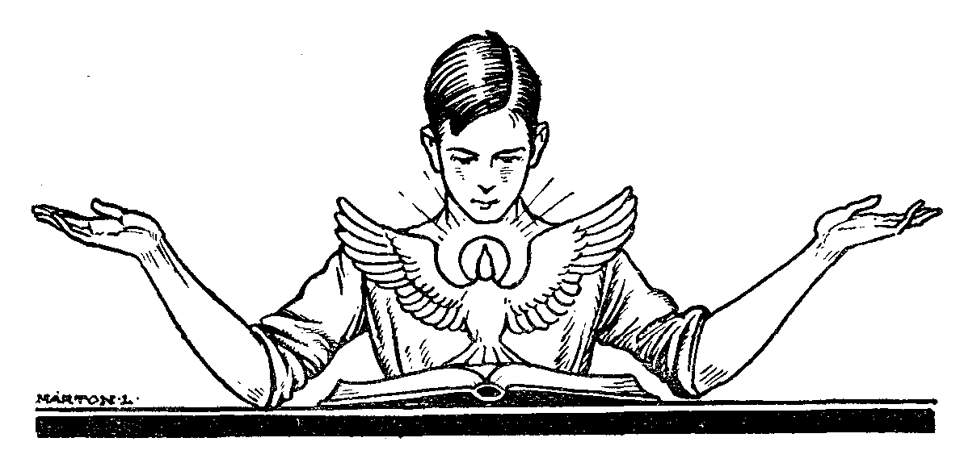

Ugye, így lesz!
Utolsó szavam tehát, melyet a könyvben hozzád intézni akarok – fiam! – csak egy lehet: őrizd drága kincsedet, ifjú lelked sértetlenségét! Ha pedig múltadban már bukásokat kellene siratnod, hát mindegy, legalább mától kezdve lesz más az életed! Ne felejtsd szavamat: senki sem veszett el menthetetlenül, csak aki önmagáról lemondott. Bármily mélyre süllyedtél volna, fiam, van visszatérés! Hiszen ha parancsolni tudunk az elektromos hullámoknak, föltétlen parancsunk alá igázhatjuk szenvedélyünk hullámait is.
Őrizd tiszta lelkedet, mint legértékesebb gyöngyödet, ékszeredet. Az igazgyöngy s a drágakövek, a smaragd, zafír és rubin rendkívül érzékenyek; ha sokszor hordják, érintik, napfényre viszik – elvesztik szép ragyogásukat, mély színüket. Ezért őrizzük azokat elzárva külön szekrénykében. Tiszta lelked is elfakul, ha nem őrződ.
Ifjúsága éveiben mindenkit tusák elé állít a fejlődő természet. Egyik fiú könnyebben evez át az ifjú évek nehézségei között, a másik kemény harcok között. Ösztöneid tereád talán olyan fékevesztett erővel törnek, hogy szinte ijedve rémülsz föl: lehetetlen tiszta lélekkel megállanom. Nem, fiam, nem úgy van! Hiszen már tudod, ugye, hogy lehet győznöd, lehet testedet-lelkedet tiszta érintetlenségben vinned a menyegzői oltárhoz. Lehet, csak – kemény munkába kerül! Lelkes odaadásba, örökös őrállásba, nem lankadó kitartásba. Jelszavad legyen az, amit a tenger árjával örökké küzdő Seeland, Hollandia egyik provinciája írt címerébe: «Luctor et emergo», küszködöm, de mindig győztesen emelem ki fejem a habok közül.
Ez a könyv őszintén szólt hozzád: lehet tiszta életűnek lenned, keli is tiszta életűnek lenned, de ez nem lesz könnyű! Jobb, ha előre tudod, hogy az ember nem születik önmegtartóztatónak, hanem azzá lesz kemény küzdelem árán, azaz a menyegzős oltárig sértetlenül megőrzött tiszta életet a mai világban csak hősies harc által lehet biztosítani. Eszed ugyan azt mondja: maradj tiszta; vallásod azt mondja: maradj tiszta; de a mai világ s a mai léha felfogás s a mai ezernyi kísértés s a bűnre hajló ösztönös emberi természeted azt harsogják majd füledbe: ne maradj, ne maradj!
És neked mégis tiszta életűnek kell maradnod, mert a reád váró jutalom megéri a legnagyobb küszködést is. «Je schwerer der Krieg, je hehrer der Sieg.» A férfiú erények legszebb elismerését, a Mária Terézia-rendet is csak csatában lehetett kiérdemelni. Ez az út a magasságba, a lelki magasságba vezet, arról pedig már Seneca megállapította, hogy nem könnyű út: «Non est ad astra mollis e terris via». De az az erkölcsi erő, amit fiatal korodban kifejtettél, jóleső örömmel aranyozza be férfikorod éveit is.
A leghevesebb kísértések ellen is adjon ellenállóerőt ez a gondolat: Most nemcsak magamért küzdőm, hanem utódaimért is. Ó, mily nagyszerű öröm is lesz az, ha 25-30 év multán, az én serdülő fiam így szólhat hozzám:
«Köszönöm neked, édesapám, hogy fiatal korodban oly keményen küzdöttél az erkölcstelen kísértések ellen és ezzel megkönnyítetted az én küzdelmemet is.
Köszönöm neked, hogy féltve megőrizted ifjú tisztaságodat, és ezzel bennem is magasabbra szítottad a tiszta élet kívánságának szent tüzet.
Köszönöm, hogy vigyáztál lelked fehérségére és ennek a győztes küzdelmednek köszönhetem, hogy most, mosolygós az én szemem is.
Köszönöm, hogy kemény kézzel kormányoztad fiatal éveid ösztönös vágyait, azért nyertem tőled acélos izmokat, erős idegeket, jó egészséget».
Az újságok tele vannak mindenféle erősítő, vértápláló szerek hirdetéseivel. «Egyék somatoset, biosont, sanatogent, bioferrint, haemoglobint, bioglobint,... nem tudom én mit, s hosszú életű lesz!» Tudod, mi legjobb biztosítéka az egészséges és hosszú életnek? A tisztaságban eltöltött s erkölcstelenséggel be nem szennyezett ifjú élet!
Azt hiszem, elég világosan láthattad a könyvemből: a nemi élet nem ördögi találmány, nem piszkos dolog, hanem ellenkezőleg, a teremtő Istennek fönséges szent adománya, az ember iránt érzett nagy bizalmának jele. Ha az Isten adománya, hát az nem lehet bűnös, hanem csak szent dolog. És fiatalkori résen állásod s örökös, vigyázó küszködésed sem a nemi dolgok ellen van, hanem azokért, annak szeplőtelen, tiszta megőrzéséért arra a korra, amelyben Isten akarata szerint szabad lesz gyakorolnod: a házasságra.
És ha most e könyv tanácsait megfogadod, meglásd, évek multán – mikor forrongó véredet már az érettebb férfikor megfontoltsága mérsékli – hálával fogsz gondolni arra, hogy valaha, fiatal korodban, olvastál egy könyvet, melynek szerzőjére sem emlékszel már, melynek már címét sem tudod, de amely megóvott téged a komoly félrelépéstől, az erkölcsi elzülléstől. Jöjjön bár reánk ezeréves történetünk legszomorúbb korszaka, nem félek, hogy kialszik a nemzeti géniusz szent tüze, amíg a magyar fiúk lelkében ég az ideális, tiszta élet lobogó lángja. Nem félek, hogy örök lesz a reánkszakadt csillagtalan éjszaka, amíg tiszta események tüzétől gyűlik ragyogóvá a magyar fiúk szeme, akik nem felejtik el a nagy Széchenyi Istánnak intését: «A testnek bármily fényes sajátságai csak a lélek világossága által érik el valódi díszüket és a legkitűnőbb testi előny fekete folttá válik a tündöklő lélek ellenében». (Döblingi hagyaték. III. 604.)
Édes jó fiam! Éveket töltöttem fejlődő fiúk közt. Sok fiút láttam, mint erőtől duzzadó bimbót, gyönyörűen fakadni; láttam az ifjút, mint sokat ígérő fiatal tölgyet, sudárba szökkenni; de láttam, mint törik pozdorjává annyi szép ígéretes fiatal életnek minden reménye, – ah! láttam a fakadó bimbót, a növekvő tölgyet titkos féreg fogától elhervadni. Pedig sok közülük csak tudatlanságból, könnyelműségből tette az első lépéseket a bűn útján, mert nem volt senki, aki idejében szerető szóval figyelmeztette volna. De erősen hiszem, hogy lesz ifjú, kinek életében forduló pontot jelentenek e könyv komoly lapjai; szakítást a bűnnel és új életet: «a tiszta férfiúság»-nak eszményien szép életét.

Új nemzedék.
Megy lefelé egy kornak napja. Azé a koré, amely büszkén csak a «tudást» és a «technikát» írta homlokára. Jelszava volt: mindent tudni és csak tudni. De ez a tudomány sok értékünket szétmorzsolta.
Nos, most jöjjön az új nemzedék! Egy ifjú nemzedék, amely homlokán a lelki jóság keresztjelét viseli s amelynek szeméből az erkölcsi tisztaság lángja lobog ki. Jöjjön az az ifjúság, amelynek győzelmét majd lelkesen énekeljük, mint a két kis apród a hős Szondyét:

«Hogy vitt ezerekkel, hogy vitt egyedül:
Mint bástya feszült meg romlott torony alján;
Jó kardja előtt a had rendre ledül,
Kelevéze ragyog vala balján.»
(Arany J.)

Talán majd jönnek bűnre kísértő barátaid s azzal akarnak megtántorítani, hogy «úgyis hiába erőlködsz, úgyis hiába minden ... Tiszta életű ifjú a világon nincs is ... Egyik elbukik még középiskolás korában, a másik az egyetemen ... de az esküvői oltárig ma már senki sem marad önmegtartóztató...» Hát, édes fiam, hidd el nekem, amit most írok: Igenis vannak ifjak, középiskolások, egyetemisták s fiatal diplomás emberek, akik győzelmi homlokkal, elbukás nélkül vívják a tiszta életért mindennapos küzdelmüket! Igenis vannak olyanok, – és számuk évről-évre gyarapodik – akik sértetlen lélekkel tudnak átmenni a mai világ ezernyi kísértései közt is s akik az esküvői oltárra hófehér menyasszonyuk tiszta lelke mellé nem rokkant testet, romlott véti s rongyos lelket helyeznek, hanem a diadallal megvívott lelki harc győzelmi koszorúját: erős, ifjú testet, vasegészséget, tüzes szia vet, ideális lelket.
Sőt egyre többen lesznek az ilyen ifjak; ez az egykor félénk gyeptűz már egyre jobban terjed, ez a krisztusi illat már egyre érezhetőbbé erősül; igen: a tiszta életű ifjúság ma már egy megigézően szép, nagy, szent valóság. Rajtad áll, édes fiam, hogy eggyel nagyobb legyen a hősök száma!
Ó, emberi léleknek legszebb dísze, erkölcsi tisztaság! Győzd le az érzéki élvezetek ezernyi csapdáját, győzd le és hajtsd szelíd igádba a mi legdrágább kincsünknek, magyar diákjainknak meg nem fertőzött fiatal testét és magasztos célok után törő, eszményi szép lelkét! Fiúk! Fel a tiszta erkölcsi élet liliomos zászlaja alá – testi-lelki boldogságtokért, jövőtökért, nemzetünkért, magyar hazánk második ezer évéért!

A szent akarat.
Mikor Kínában meghal egy tisztalelkű leány, rokonainak joguk van diadalkaput állítani tiszteletére, ezzel a felírással :«SchoengDsche», azaz «A Szent Akarat». A diadalkapu azt jelenti, hogy a szent akarat vezette végig sértetlenül azt az ifjú gyermeket az életben. Ez az erős, szent akarat nemtője minden ifjúnak, aki az ifjú évek küzdelmeiben tántoríthatatlan tisztasággal akar megállani. Megérdemli, hogy mikor sértetlen lélekkel érkezik az örök tisztaság hazájába, diadalkaput állítsanak élete útjára.
Benned, fiam, megvan-e ez a «szent akarat?» A szent akarat, hogy törhetetlen kitartással, hajlíthatatlan gerinccel küzdj abban a liliomos ifjú csapatban, amely győzelmi pírral arcán lobogtatja meg minden nemtelenség s erkölcsi léhaság ellen a szeplőtelen tisztaság hófehér zászlaját; vagy küzdj abban a másik csapatban, a visszatérőkében, a javulni vágyókéban, akik saját szomorú bukásuk árán tanulták most újra halálosan megszeretni a tiszta élet páratlan boldogságát. Benned megvan ez a szent akarat! Vagy, ugye, ha elveszett, újra meglesz! Igen?
Te erős leszel, fiam! Ugye, vigyázni fogsz lelked tisztaságára! Ugye, így lesz! Igen?
Nézd: a tiszta élet erő, a tiszta élet öröm, a tiszta élet finomság, a tiszta élét szabadság, a tiszta élet szépség, – hát csak érdemes érte küzdeni!
Mikor most így magam elé képzellek és búcsúzóul hosszan, mélyen még egyszer belenézek szemedbe és látlak, mint szélnek most bomló vitorlát, mint hajnalló nagy ígéretet, de előre látom a nagy erkölcsi viharokat, megpróbáltatásokat, kísértéseket is, melyek fiatal éveidben reád fognak törni, felszakad szívemből egy forró ima:

«Oly tiszta, szép vagy, érintetlen,
Miként a rózsaszál.
Ha rád tekintek, sír a lelkem
S szempillám könnyben áll.

Kezem fejedre téve kérem
A mennyei Atyát,
Hogy tartsa tisztán, hófehéren
Szívednek liljomát!»

Fiam! Én bízom benned! Nagyon bízom! Most add ide kezedet... Nézz szemembe ... hosszan, erősen ... úgy. És mondd:
Én megmaradok továbbra is a tiszta élet útján...
Vagy – ha talán már így kellene – hát így mondd:
Én beállók újra ebbe a liliomos csapatba ...
Én ... akarok ... akarok... tisztalelkű lenni!



